Администрация городского округа
муниципального образования
«город Саянск»

ПОСТАНОВЛЕНИЕ

От | 27.03.2020 | № | 110-37-330-20
г. Саянск

 |  | ⎡ | О внесении изменений в постановление администрации городского округа муниципального образования «город Саянск» от 26.11.2018 №110-37-1287-18 « Об утверждении комплексной схемы организации дорожного движения на территории городского округа муниципального образования «город Саянск» | ⎤
В целях создания условий для обеспечения безопасности дорожного движения, повышения эффективности и устойчивости функционирования дорожно-транспортного комплекса на территории города Саянска, в соответствии с Федеральным законом от 06.10.2003 №131-Ф3 (редакция от 27.12.2019) «Об общих принципах организации местного самоуправления в Российской Федерации», Федеральным законом от 08.11.2007 №257-ФЗ «Об автомобильных дорогах и о дорожной деятельности в Российской Федерации и о внесении изменений в отдельные законодательные акты Российской Федерации», Приказом Росстандарта от 26.09.2017 № 1245-ст (редакция от 28.08.2018) «Об утверждении национального стандарта Российской Федерации» (далее - ГОСТ Р 50597-2017), руководствуясь статьями 32, 38 Устава муниципального образования «город Саянск», администрация городского округа муниципального образования «город Саянск»
ПОСТАНОВЛЯЕТ:
1. Приложение №1 к постановлению администрации городского округа муниципального образования «город Саянск» от 26.11.2018 № 110-37-1287-18 « Об утверждении комплексной схемы организации дорожного движения на территории городского округа муниципального образования «город Саянск» (опубликовано в газете «Саянские зори» от 29.11.2018 № 47, вкладыш «Официальная информация») изложить в редакции согласно приложению к настоящему постановлению.
2. Настоящее постановление опубликовать на «Официальном интернет –портале правовой информации городского округа муниципального образования «город Саянск» (htth://sayansk-pravo.ru), в газете «Саянские зори» (за исключением приложения) и разместить на официальном сайте администрации городского округа муниципального образования «город Саянск» в информационно-телекоммуникационной сети «Интернет».
3. Контроль за исполнением настоящего постановления возложить на заместителя мэра городского округа по вопросам жизнеобеспечения города - Председателя комитета по жилищно-коммунальному хозяйству, транспорту и связи.

4. Настоящее постановление вступает в силу в силу со дня его подписания.

Мэр городского округа
муниципального образования
«город Саянск» О. В. Боровский

Исп. Перевалова А.А.
52766

приложение
к постановлению администрации
городского округа муниципального
образования «город Саянск»
от 27.03.2020 № 110-37-330-20

КОМПЛЕКСНАЯ СХЕМА
ОРГАНИЗАЦИИ ДОРОЖНОГО ДВИЖЕНИЯ
НА ТЕРРИТОРИИ ГОРОДСКОГО ОКРУГА
МУНИЦИПАЛЬНОГО ОБРАЗОВАНИЯ
«ГОРОД САЯНСК»

г. Саянск
2019 г.

ВВЕДЕНИЕ

Проект «Комплексная схема организации дорожного движения на территории городского округа муниципального образования «город Саянск» по Муниципальному контракту №834600007919000026 от 09.09.2019г. между Муниципальным казенным учреждением «администрация городского округа муниципального образования «город Саянск» и ООО «Дорпроект» г. Омска разработан инженерами фирмы на основании пункта 2 статьи 21 Федерального закона «О безопасности дорожного движения» № 196-ФЗ от 10 декабря 1995 г.).

КСОДД содержит:
1) титульный лист;
2) лист согласования и заключений согласующих органов и организаций;
3) содержание;
4) введение;
5) задание на проектирование КСОДД;
6) паспорт КСОДД;
7) пояснительную записку;
8) графический материал (схемы, чертежи).
КСОДД представлен двумя томами (том 1 - текстовые документы, том 2 – чертежи) в переплете формата и 210 х 297 (А4) 297 х 420 (A3) в 2-х экземплярах. В электронном виде - на CD-ROM диске – в одном экземпляре.
Презентационные материалы представлены в формате PowerPoint на бумажном носителе и в электронном виде.
В Пояснительной записке содержится информация следующего характера:
1) оценка существующей дорожно-транспортной ситуации;
2) описание мероприятий по организации дорожного движения, включающее результаты моделирования дорожного движения на расчетный срок и обоснование принятых решений;
3) предложения по очередности реализации мероприятий по организации дорожного движения;
4) результаты расчета объемов финансирования мероприятий по организации дорожного движения и источников такого финансирования;
5) результаты расчета эффективности мероприятий по организации дорожного движения.

Графический материал представлен следующими чертежами и схемами:

№  п/п | Наименование чертежа или схемы | Номер листа
1 | Структура КСОДД | 1
2 | Положение городского округа муниципального образования «город Саянск» на территории Иркутской области | 2
3 | Социально-экономическое положение городского округа муниципального образования «город Саянск» | 3
4 | Дислокация точек обследования интенсивности транспортных и пешеходных потоков на УДС городского округа муниципального образования «город Саянск» | 4
5 | Схема УДС городского округа муниципального образования «город Саянск» | 5
6 | Планограмма интенсивности транспортных потоков в вечерний «пик» на УДС г. Саянск | 6
7 | Планограмма интенсивности пешеходных потоков в вечерний «пик» на УДС г. Саянск | 7
8 | Состав транспортного потока на УДС городского округа муниципального образования «город Саянск» | 8
9 | Схема загрузки УДС городского округа муниципального образования «город Саянск» (базовая модель) | 9
10 | Схема движения грузового транспорта на УДС городского округа муниципального образования «город Саянск» | 10
11 | Схема муниципальных маршрутов пассажирских перевозок на УДС городского округа муниципального образования «город Саянск» | 11
12 | Схема сезонных (садоводческих) межмуниципальных маршрутов на УДС городского округа муниципального образования «город Саянск» | 12
13 | Схема круглогодичных межмуниципальных маршрутов на УДС городского округа муниципального образования «город Саянск» | 13
14 | Схема расположения остановочных пунктов на УДС городского округа муниципального образования «город Саянск» | 14
15 | Схема загрузки остановочных пунктов на УДС городского округа муниципального образования «город Саянск» | 15
16 | Схема расположения парковок и стоянок автотранспорта на УДС городского округа муниципального образования «город Саянск» | 16
17 | Схема пешеходных переходов на УДС городского округа муниципального образования «город Саянск» | 17
18 | Схема расположения тротуаров на УДС городского округа муниципального образования «город Саянск» | 18
19 | Схема плотности ДТП на УДС городского округа муниципального образования «город Саянск» | 19
20 | Схема мест концентрации ДТП на УДС городского округа муниципального образования «город Саянск» | 20
21 | Предложения по внедрению средств ТСОДД на УДС городского округа муниципального образования «город Саянск» | 21
22 | Моделирование. Корректировка параметров регулирования светофорного цикла напересечении ул. Советская – ул. Советской Армии | 22
23 | Моделирование. Введение светофорного регулирования | 23
24 | Схема предложений по строительству светофорных объектов на УДС городского округа муниципального образования «город Саянск» | 24
25 | Типовой чертеж. Строительство светофорного объекта на пешеходном переходе с ТВП | 25
26 | Схема внедрения АСУДД на УДС городского округа муниципального образования «город Саянск» | 26
27 | Схема предложений по организаций пешеходных переходов на УДС городского округа муниципального образования «город Саянск» | 27
28 | Схема предложений по строительству тротуаров на УДС городского округа муниципального образования «город Саянск» | 28
29 | Предлагаемая расстановки ТСОДД по маршруту движения грузового транспорта на УДС городского округа муниципального образования «город Саянск» | 29
30 | Схема предложений по расположению и оборудованию остановочных пунктов на УДС городского округа муниципального образования «город Саянск» | 30
31 | Схема предлагаемого обустройства УДС городского округа муниципального образования «город Саянск» велодорожками | 31
32 | Схема оборудования парковок автотранспорта на УДС городского округа муниципального образования «город Саянск» техническими средствами | 32
33 | Схема развития УДС городского округа муниципального образования «город Саянск» до 2034г. | 33
34 | Схема загрузки УДС городского округа муниципального образования «город Саянск» с учетом предложений КСОДД на период 2020г.-2024г. | 34
35 | Схема загрузки УДС городского округа муниципального образования «город Саянск» с учетом предложений КСОДД на период 2030г.-2034г. | 35
Типовые схемы
 | Долгосрочные работы | на 6 листах
 | Краткосрочные работы на обочине | на 6 листах
 | Краткосрочные работы (нанесение дорожной разметки) | на 4-х листах
 | Краткосрочные ремонтные работы | на 4-х листах
 | Краткосрочные работы (нанесение дорожной разметки на пересечениях) | на 3-х листах
 | Рекомендации по внедрению типовых схем организации дорожного движения в районе пешеходных переходов | на 2-х листах

Все проектные решения приняты в соответствии с нормативными документами:
Постановление Правительства РФ от 28.09.2009 г. №767 «О классификации автомобильных дорог в Российской Федерации»;
Приказ Министерства транспорта РФ от 26 декабря 2018г. №480 "Об утверждении Правил подготовки документации по организации дорожного движения”;
Федеральный закон № 257-ФЗ от 8 ноября 2007 г «Об автомобильных дорогах и дорожной деятельности в Российской Федерации и о внесении изменений в отдельные законодательные акты РФ (с изменениями на 27.12.09г.)»;
Федеральный закон № 196-ФЗ от 10 декабря 1995г. «О безопасности дорожного движения» (с изменениями №131-ФЗ от 28.07.2012г.)»;
ОДН 218.0.006-2002. «Правила диагностики и оценки состояния автомобильных дорог» Минтранс России. 2002;
ВСН 45-68 «Инструкция по учету движения транспортных средств на автомобильных дорогах»;
ГОСТ Р 52398-2005 «Классификация автомобильных дорог. Основные параметры и требования»;
ГОСТ Р 52399-2005 «Геометрические элементы автомобильных дорог»;
ГОСТ Р 50597-2017 «Дороги автомобильные и улицы. Требования к эксплуатационному состоянию, допустимому по условиям обеспечения безопасности дорожного движения. Методы контроля»;
ГОСТ Р 52765-2007. «Дороги автомобильные общего пользования. Элементы обустройства. Классификация»;
ГОСТ Р 52766-2007. «Дороги автомобильные общего пользования. Элементы обустройства. Общие требования»;
ГОСТ Р 52767-2007. «Дороги автомобильные общего пользования. Элементы обустройства. Методы определения параметров»;
ОДМ 218.6.015-2015 «Рекомендации по учету и анализу дорожно-транспортных происшествий на автомобильных дорогах Российской Федерации»;
«Методические рекомендации по назначению мероприятий для повышения безопасности движения на участках концентрации ДТП» (утв. распоряжением Росавтодора от 30.03.2000г. №65-р);
ГОСТ Р 52606-2006. «Технические средства организации дорожного движения. Классификация дорожных ограждений»;
ГОСТ Р 52289-2004 «Технические средства организации дорожного движения. Правила применения дорожных знаков, разметки, светофоров, дорожных ограждений и направляющих устройств»;
ГОСТ Р 52290-2004 «Технические средства организации дорожного движения. Знаки Дорожные. Общие технические требования»;
ГОСТ Р 50970-2011 «Технические средства организации дорожного движения. Столбики сигнальные дорожные. Общие технические требования. Правила применения»;
ГОСТ Р 51256-2018 «Технические средства организации дорожного движения. Разметка дорожная. Классификация. Технические требования»;
ГОСТ Р 52605-2006 - Технические средства организации дорожного движения. Искусственные неровности. Общие технические требования. Правила применения;
ГОСТ Р 52607-2006. «Ограждения дорожные удерживающие боковые для автомобилей»;
ГОСТ Р 26804-2012 «Ограждения дорожные металлические барьерного типа»;
ГОСТ Р 52282-2004 «Технические средства организации дорожного движения. Светофоры дорожные. Типы, основные параметры, общие технические требования»;
ГОСТ Р 52290-2004 «Технические средства организации дорожного движения. Знаки дорожные. Общие технические требования»;
ГОСТ Р 52766-2007 «Элементы обустройства. Общие технические требования»;
ГОСТ 32944-2014 «Автомобильные дороги общего пользования. Пешеходные переходы. Классификация. Общие требования».
СП 42.13330.2011 «Градостроительство. Планировка и застройка городских и сельских поселений»;
СП 34.13330.2012 « Автомобильные дороги»;
«Рекомендации по обеспечению безопасности движения на автомобильных дорогах» №ОС-557-р от 24.06.2002 г.;
СП 113.13330.2012 «Стоянки автомобилей»;
Правил дорожного движения РФ (утвержденных постановлением Совета Министров Правительства РФ №1090 от 23.10.1993).
При инструментальной съемке применялись следующие инструменты и приборы:

№п/п | Наименование средств измерения
 | Датчик пройденного пути АИР «ПИКЕТ»
2 | Лазерный дальномер «Disto classic»
3 | Раскладная рейка РДУ «КОНДОР» - Н
4 | Рулетки измерительные металлические 3, 5, 10, 50, 100 м
5 | Тахеометр TOPCON
6 | Рейка Нивелирная 5 м
7 | Цифровой фотоаппарат «Olimpus», «Kodak»
8 | Видеокамера SAMSUNG SMXF44BP
9 | Измерительное колесо АDA Wheel 100
Графические материалы выполнены листах формата А3 , А2 и А1.

ПАСПОРТ КСОДД

Наименование | Комплексная схема организации дорожного движения на территории городского округа муниципального образования «город Саянск» (далее – КСОДД)
Основание для разработки КСОДД | Градостроительный кодекс Российской Федерации.  Федеральный закон от 06.10.2003 №131-ФЗ «Об общих принципах организации местного самоуправления в Российской Федерации».  Приказ Минтранса №480 от 26.12.20118г. «Об утверждении Правил подготовки документации по организации дорожного движения».  Генеральный план городского округа муниципального образования «город Саянск», утверждённый Решением Думы городского округа муниципального образования «город Саянск» от 28.02.2008 № 041-14-20.  Программа комплексного развития транспортной инфраструктуры городского округа муниципального образования «город Саянск» на период 2017 - 2030 годы.  Муниципальный контракт №63-19А от 13.03.2019г.
Заказчик КСОДД | Муниципальное казенное учреждение «администрация городского округа муниципального образования «город Саянск», расположенное по адресу: Иркутская область, город Саянск, микрорайон Олимпийский, № 30.
Разработчик КСОДД | Общество с ограниченной ответственностью «Дорпроект», расположенный по адресу: г. Омская область, город Омск, ул. Красный Путь, 101, офис 329.
Цели и задачи КСОДД | Цель проекта – разработка Программы мероприятий, направленных на увеличение пропускной способности дорожной сети городского округа муниципального образования «город Саянск», предупреждения заторных ситуаций с учетом изменения транспортных потребностей города, снижения аварийности и негативного воздействия на окружающую среду и здоровье населения.  Задачи проекта:  - сбор и анализ данных о параметрах дорожной сети и существующей схеме организации дорожного движения на территории городского округа муниципального образования «город Саянск», выявление проблем, обусловленных недостатками в развитии территориальной транспортной системы;  - анализ загрузки магистралей и транспортных узлов, построение базовой электронной модели;
    - анализ существующей системы пассажирского транспорта на территории городского округа муниципального образования «город Саянск»;
    - анализ существующей сети транспортных корреспонденций городского округа муниципального образования «город Саянск»» с другими муниципальными образованиями и территориями;
    - анализ планов социально-экономического развития городского округа муниципального образования «город Саянск»;
    - анализ пешеходного движения и условий его осуществления, анализ формирования доступной среды для инвалидов;
    - анализ парковочного пространства на УДС городского округа муниципального образования «город Саянск»;
    - анализ ДТП;
    - оценка условий негативного воздействия транспортной инфраструктуры на окружающую среду;
    - разработка мероприятий по оптимизации схемы организации и повышению безопасности дорожного движения на территории городского округа муниципального образования «город Саянск»:
- предложения по внедрению ТСОДД;
- предложения по совершенствованию работы светофорных объектов,
- мероприятия по развитию легкового транспорта, по оптимизации ОДД на стоянках и парковках,
- мероприятия по развитию пешеходного и велосипедного движения,
- мероприятия по развитию инфраструктуры для грузового транспорта,
- мероприятия по оптимизацмм движения муниципального пассажирского транспорта,
- предложения по обеспечению доступной среды,
- мероприятия по развитию сети дорог, тротуаров, условий для велосипедного движения,
- мероприятия по снижению уровня аварийности.
Целевые показатели (индикаторы) эффективности работы дорожно-транспортной сети, безопасности движения | 1. Эффективность работы дорожно-транспортной сети.  2. Безопасность, качество и эффективность транспортного обслуживания населения и субъектов экономической деятельности  3. Экологическое состояние.  4. Инвестиции.
Срок и этапы реализации КСОДД | Срок реализации КСОДД:  2020-2034 г.г.  Этапы реализации Программы:  I этап: 2020-2024 г.г.  II этап: 2025-2029 г.г.  III этап: 2030-2034 г.г.
Укрупнённое описание запланирован  ных мероприятий (инвестицион  ных проектов) по проектирова  нию, строительству, реконструкции объектов транспортной инфраструк-туры (групп мероприятий, подпрограмм, инвестицион-ных проектов) | 1) мероприятий по оптимизации схемы дорожного движения (определение скоростных режимов, организации одностороннего движения), включая мероприятия в ключевых транспортных узлах (введение светофорного регулирования и корректировка режимов работы имеющихся светофорных объектов, введению элементов автоматизированной системы управления дорожным движением);  2) мероприятий по организации движения легкового и грузового автомобильного транспорта, включая- предложения по организации движения транспортных средств, осуществляющих перевозку опасных, крупногабаритных и тяжеловесных грузов, а также по допустимым весогабаритным организации пропуска транзитных транспортных потоков;  3) мероприятия по оптимизации системы пассажирских перевозок (мероприятия по организации движения маршрутных транспортных средств, в части обеспечения приоритетных условий их движения;  4) мероприятий по повышению общего уровня безопасности дорожного движения (БДД);  5) мероприятий по формированию единого парковочного пространства включая размещение специализированных стоянок, организации перехватывающих парковок на территории городского округа муниципального образования «город Саянск» вблизи крупных транспортных объектов;  6) мероприятия по совершенствованию условий велосипедного и пешеходного движения, включая создание пешеходной инфраструктуры с обеспечением маршрутов безопасного движения детей к образовательным организациям, обеспечение благоприятных условий для движения инвалидов;  7) мероприятий по совершенствованию системы информационного обеспечения участников дорожного движения;  8).мероприятия по реконструкции и строительству улично-дорожной сети.
Объёмы и источники финансирова  ния КСОДД | Источники финансирования КСОДД – средства бюджета Иркутской области и бюджета городского округа муниципального образования «город Саянск», а также средства частных инвесторов.  Объёмы и источники финансирования КСОДД будут определяться ежегодно при формировании государственных программ Иркутской области, муниципальных программ и утверждении бюджетов Иркутской области и городского округа муниципального образования «город Саянск».  Общий объём финансирования 554 289,3 тыс. руб.

ПОЯСНИТЕЛЬНАЯ ЗАПИСКА

СОДЕРЖАНИЕ
1 | Общие положения | 5
2 | Целевые показатели КСОДД на территории городского округа муниципального образования «город Саянск» | 14
3 | Сбор и анализ исходной информации | 16
3.1 | Сбор и систематизация официальных документальных статических, технических и других данных, необходимых для разработки проекта | 16
3.1.1 | Общая характеристика городского округа муниципального образования «город Саянск» | 16
3.1.1.1 | Общая характеристика городского округа муниципального образования «город Саянск» в структуре пространственной организации Иркутской области | 16
3.1.1.2 | Общая характеристика городского округа муниципального образования «город Саянск» | 19
3.2 | Природные условия и климатическая характеристика | 22
3.3 | Демографическая ситуация, трудовые ресурсы и занятость населения | 25
3.4 | Социально-экономические характеристики | 28
3.4.1 | Оценка текущего состояния в экономике и социальной сфере в городской округе муниципального образования «город Саянск» | 28
3.4.2 | Принятые органами местного самоуправления меры по устранению негативных факторов | 38
3.4.3 | Проблемные вопросы, решение которых невозможно без участия Правительства Иркутской области | 45
3.4.4 | Характеристикаградостроительной деятельности на территории городского округа муниципального образования «город Саянск» | 45
3.5 | Характеристика транспортной инфраструктуры по видам транспорта на территории городского округа муниципального образования «город Саянск» | 46
3.6 | Характеристика сети дорог городского округа муниципального образования «город Саянск» с учетом особенностей планировочной структуры. Оценка качества содержания дорог | 49
3.7 | Анализ состава парка транспортных средств и уровня автомобилезации в городском округе муниципального образования «город Саянск». Обеспеченности парковками (парковочными местами). | 63
4 | Комплексное обследование на территории городского округа муниципального образования «город Саянск» и анализ полученной информации | 65
4.1 | Цель и методика комплексного обследования | 65
4.2 | Результаты обследования параметров улично-дорожной сети и условий движения | 66
4.3 | Анализ организации движения транспорта и пешеходов на пересечениях улиц и пешеходных переходах на перегонах улиц | 76
4.3.1 | Анализ организации движения транспорта и пешеходов на нерегулируемых светофорами пересечениях улиц | 76
4.3.2 | Анализ технологии управления светофорными объектами | 77
4.3.3 | Анализ организации движения на пешеходных переходах | 80
4.3.4 | Характеристика условий пешеходного и велосипедного движения | 93
4.4 | Анализ размещения стоянок и парковок автотранспорта в планировочной структуре | 99
4.5 | Характеристика существующей информационно-указательной системы обеспечения водителей об условиях движения | 108
4.5.1 | Анализ существующего расположения дорожных знаков | 108
4.5.2 | Анализ выполнения разметки, установки дорожных ограждений, элементов улично-дорожной сети | 109
4.6 | Анализ дорожно-транспортных происшествий | 111
4.6.1 | Исходные данные и количественный анализ дорожно-транспортных происшествий | 111
4.6.2 | Ранжирование дорожно-транспортных происшествий на участках улично-дорожной сети | 115
4.7 | Анализ организации движения существующей системы маршрутного пассажирского транспорта | 123
4.7.1 | Характеристика существующей системы организации движения маршрутного пассажирского транспорта | 123
4.7.2 | Анализ маршрутной сети и показателей работы маршрутного пассажирского транспорта | 151
4.7.3 | Анализ размещения остановочных и конечных пунктов | 153
4.8 | Формирование доступной среды для инвалидов и других маломобильных групп населения | 160
4.9 | Оценка уровня негативного воздействия транспортной инфраструктуры на окружающую среду, безопасность и здоровье населения. | 164
4.10 | Методика и результаты обследования транспортных потоков | 169
4.11 | Учет интенсивности пешеходного движения | 179
4.12 | Оценочный анализ существующей организации дорожного движения и дорожно-транспортных условий на улично-дорожной сети | 180
4.12.1 | Общие сведения о составе транспортного потока | 180
4.12.2 | Анализ движения грузового транспорта в городском округе МО «город Саянск» | 183
4.13 | Анализ загрузки транспортных узлов и связей | 189
4.13.1 | Анализ загрузки магистралей | 189
4.13.2 | Анализ загрузки пересечений | 192
5 | Выводы и заключения из оценочного анализа работы существующей дорожно-транспортной системы | 197
6 | Разработка концепции организации дорожного движения на улично-дорожной сети городского округа МО «город Саянск» | 201
6.1 | Необходимость реорганизации системы организации дорожного движения и совершенствования улично-дорожной сети | 201
6.2 | Описание разработки транспортной модели городского округа МО «город Саянск» | 202
6.2.1 | Состав работ | 202
6.2.2 | Методика создания транспортной модели | 202
6.2.3 | Исходные данные | 205
6.2.4 | Моделирование спроса на транспорт | 207
6.3 | Предложения по внедрению технических средств организации дорожного движения на улично-дорожной сети | 214
6.3.1 | Обоснование внедрения технических средств организации дорожного движения | 214
6.3.2 | Предложения по внедрению технических средств на нерегулируемых светофорами пересечениях | 214
6.3.3 | Предложения по внедрению технических средств на пешеходных переходах | 215
6.3.4 | Предложения по внедрению технических средств в районах расположения искусственных неровностей | 217
6.3.5 | Предложения по внедрению технических средств на автозаправочных станциях | 219
6.3.6 | Предложения по внедрению технических средств в районе массового выхода детей на проезжую часть | 220
6.3.7 | Предложения по внедрению технических средств в районе остановочных пунктов омаршрутного пассажирского транспорта | 222
6.3.8 | Предложения по внедрению технических средств в районе зон ограничения движения | 223
6.3.9 | Предложения по внедрению технических средств для управления светофорными объектами | 225
6.3.10 | Проектные решения по монтажу дорожных знаков | 226
6.3.11 | Проектные решения по выполнению разметки | 226
6.3.12 | Проектные решения по установке ограждений, строительству тротуаров, рекомендации по освещению проезжей части | 228
6.4 | Рекомендации по организации строительства | 230
6.4.1 | Методы производства строительно-монтажных работ | 230
6.4.2 | Мероприятия по охране труда | 230
6.4.3 | Потребности в основных строительных материалах, транспортных средствах, энергетических ресурсах | 231
6.5 | Предложения по совершенствованию работы светофорных объектов | 231
6.5.1 | Выявление перекрестков на улично-дорожной сети, требующих применения светофорного регулирования, обоснование целесообразности введения светофорного регулирования | 231
6.5.2 | Обоснование совершенствования технологии управления светофорными объектами | 240
6.5.3 | Обоснование возможности внедрения и предпосылки для внедрения координированного управления светофорными объектами и строительства автоматизированной системы управления дорожным движением | 245
6.5.4 | Возможности автоматизированной системы управления дорожным движением | 246
6.5.5 | Очередность внедрения автоматизированной системы управления дорожным движением | 248
6.5.6 | Структура автоматизированной системы управления дорожным движением | 250
6.5.7 | Анализ объекта управления с точки зрения технологии управления | 256
6.5.8 | Технические средства АСУДД | 256
6.5.9 | Анализ производителей оборудования для создания АСУДД | 260
6.5.10 | Предложения по обслуживающему персоналу | 262
6.5.11 | Дополнительные возможности АСУДД | 266
6.6 | Мероприятия по развитию инфраструктуры для легкового автомобильного транспорта, включая развитие единого парковочного пространства | 268
6.6.1 | Предложения по развитию инфраструктуры для легкового автомобильного транспорта | 268
6.6.2 | Предложения по обустройству парковок и стоянок автотранспорта | 268
6.6.3 | Локальные нормативы обеспеченности стоянками объектов тяготения по структуре транспортного спроса | 276
6.7 | Мероприятия по развитию инфраструктуры пешеходного и велосипедного передвижения | 281
6.8 | Мероприятия по развитию инфраструктуры для грузового транспорта, транспортных средств коммунальных и дорожных служб | 295
6.9 | Предложения по оптимизации схемы движения маршрутного пассажирского транспорта | 298
6.9.1 | Мероприятия по развитию маршрутов пассажирского транспорта | 298
6.9.2 | Мероприятия по оптимизации схемы остановочных пунктов маршрутного пассажирского транспорта | 299
6.9.3 | Предложения по обеспечению доступной среды для маломобильных групп населения к приоритетным объектам жизнедеятельности | 308
6.9.3.1 | Обеспечение жизнедеятельности инвалидов в городском округе МО «город Саянск» | 308
6.9.3.2 | Формирование доступной среды для инвалидов и других маломобильных групп населения | 309
6.10 | Мероприятия по развитию сети дорог, оценка объемов финансирования | 315
6.10.1 | Предпосылки для реконструкции и развитию улично-дорожной сети, определение очередности строительства | 315
6.10.2 | Мероприятия по развитию сети дорог, оценка объемов финансирования | 316
6.11 | Основные мероприятия по снижению уровня аварийности | 321
6.12 | Предложения по внедрению типовых схем | 326
6.13 | Мероприятия по снижению негативного воздействия транспорта на окружающую среду и здоровье человека | 327
7 | Перечень комплекса мероприятий по развитию и реконструкции улично-дорожной сети, оптимизации схемы организации дорожного движения внедрению технических средств регулирования дорожного движения | 329
8 | Предложения по институциональным преобразованиям, совершенствованию правового и информационного обеспечения деятельности в сфере проектирования, строительства, реконструкции объектов транспортной инфраструктуры | 345
8.1 | Общие положения | 342
8.2 | Механизм реализации КСОДД | 342
8.3 | Мониторинг реализации КСОДД | 345
8.4 | Корректировка КСОДД | 345
8.5 | Обеспечение правового и информационного обеспечения деятельности в сферах проектирования, строительства, реконструкции объектов транспортной инфраструктуры | 346
- ОБЩИЕ ПОЛОЖЕНИЯ

1.1. Проект «Выполнение работ по разработке комплексной схемы организации дорожного движения на территории городского округа муниципального образования «город Саянск» выполнен на основании Муниципального контракта №0834600007919000026 от 09.08.2019г. между Муниципальным казенным учреждением «администрация городского округа муниципального образования «город Саянск» и ООО «Дорпроект» г. Омска.
1.2. Сокращения
Сокращения, применяемые в проекте, представлены в таблице 1.1.

Таблица 1.1 - Сокращения, применяемые в проекте.
Сокращения | Обозначение
А/д | Автомобильная дорога
АСУДД | Автоматизированная система управления дорожного движения
ДТС | Дорожно-транспортная сеть
КСОДД | Комплексная схема организации дорожного движения
Мкрн. | Микрорайон
ОДД | Организация дорожного движения
МО | Муниципальное образование
МПТ | Маршрутный пассажирский транспорт
ООТ | Остановка общественного транспорта
ПДК | Предельно допустимая концентрация
ПП | Пешеходный переход
Пр. | Проезд
Просп. | Проспект
ТП | Транспортный поток
ТСОДД | Технические средства организации дорожного движения
УДС | Улично-дорожная сеть
Ул. | Улица

1.3. Цель КСОДД – разработка Программы мероприятий, направленных на увеличение пропускной способности дорожной сети городского округа муниципального образования «город Саянск», предупреждения заторных ситуаций с учетом изменения транспортных потребностей города, снижения аварийности и негативного воздействия на окружающую среду и здоровье населения.

1.4. Задачи КСОДД:
    - сбор и анализ данных о параметрах дорожной сети и существующей схеме организации дорожного движения на территории городского округа муниципального образования «город Саянск», выявление проблем, обусловленных недостатками в развитии территориальной транспортной системы;
    - анализ существующей системы пассажирского транспорта на территории городского округа муниципального образования «город Саянск»;
    - анализ существующей сети транспортных корреспонденций городского округа муниципального образования «город Саянск»» с другими муниципальными образованиями и территориями;
    - анализ планов социально-экономического развития городского округа муниципального образования «город Саянск»;
    - разработка мероприятий по оптимизации схемы организации и повышению безопасности дорожного движения на территории городского округа муниципального образования «город Саянск»;
    - разработка мероприятий по оптимизации парковочного пространства на территории городского округа муниципального образования «город Саянск»;
    - разработка мероприятий по оптимизации работы системы пассажирского транспорта с учетом существующих и прогнозных характеристик пассажиропотоков на территории городского округа муниципального образования «город Саянск»;
    - разработка мероприятий по повышению транспортной доступности городского округа муниципального образования «город Саянск» и развитию транспортных связей с другими муниципальными образованиями и территориям. Структура КСОДД представлена на рисунке 1.

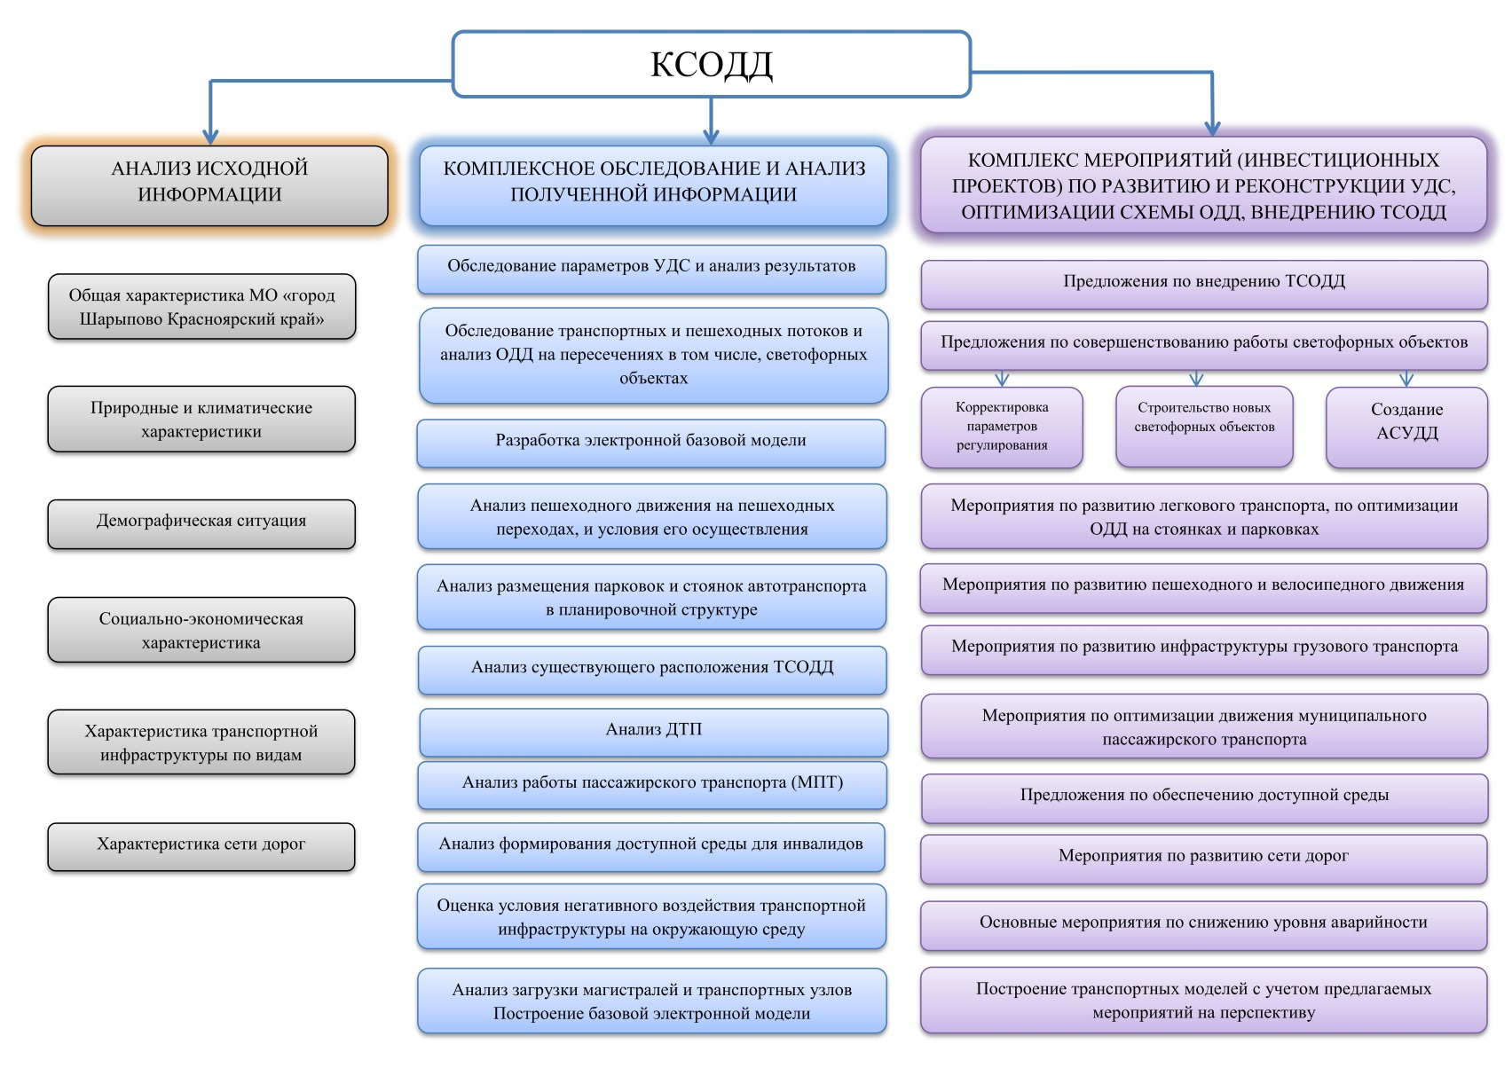

Рисунок 1.1 – Структура построения КСОДД

1.5. Исходными данными для выполнения КСОДД являются:
    - документы территориального планирования, документы стратегического планирования, целевых программ и планов развития территории на территории городского округа муниципального образования «город Саянск»;
    - данные об административно-территориальной структуре городского округа муниципального образования «город Саянск»,- функциональное зонирование (жилые, общественно-деловые, производственные территории, зоны отдыха и пр.);
    - материалы (схема) территориального планирования городского округа муниципального образования «город Саянск»;
    - информация о планах социально-экономического развития городского округа муниципального образования «город Саянск»;
    - муниципальные адресные программы в части развития транспортной инфраструктуры;
    - перечень автомобильных дорог на территории городского округа муниципального образования «город Саянск» с указанием типа покрытия и ведомственной принадлежности;
    - статистика аварийности за 3-х летний период с указанием мест и причин дорожно-транспортных происшествий, тяжести последствий;
    - маршрутная сеть пассажирского транспорта на территории городского округа муниципального образования «город Саянск» с информацией о о предприятиях в сфере пассажирских перевозок на территории городского округа муниципального образования «город Саянск» с указанием обслуживаемых маршрутов, паспорта маршрутов (или информация о протяженности маршрутов, средней эксплуатационной скорости, времени оборотного рейса, маршрутном интервале и т.п.), информация о подвижном составе на маршрутах (тип, марка, срок эксплуатации), статистические данные о пассажиропотоках на существующих маршрутах пассажирского транспорта;
    - данные по инфраструктурным объектам внешнего транспорта (автостанциям и т.п.);
    - данные по маршрутам пригородного и междугородного пассажирского транспорта, включая расписание движения междугородных и пригородных автобусов, количество, тип, данные по пассажиропотокам на маршрутах пригородного и междугородного пассажирского транспорта;
    - топографическая карта городского округа муниципального образования «город Саянск»;
    - данные социально-демографической статистики: численность, естественное движение и миграция населения, уровень благосостояния, промышленное производство и т.п. за предшествующие периоды;
    - данных социально-экономической статистики;
    - статистика дорожно-транспортных происшествий (ДТП) за последние 3 года ДТП;
    - материалы обследования УДС и транспортных потоков.

1.6. Проект «Выполнение работ по разработке комплексной схемы организации дорожного движения на территории городского округа муниципального образования «город Саянск» выполнен в соответствии с требованиями следующих нормативных документов:
Постановление Правительства РФ от 28.09.2009 г. №767 «О классификации автомобильных дорог в Российской Федерации»;
Приказ Министерства транспорта РФ от 26 декабря 2018г. №480 "Об утверждении Правил подготовки документации по организации дорожного движения”;
Федеральный закон № 257-ФЗ от 8 ноября 2007 г «Об автомобильных дорогах и дорожной деятельности в Российской Федерации и о внесении изменений в отдельные законодательные акты РФ (с изменениями на 27.12.09г.)»;
Федеральный закон № 196-ФЗ от 10 декабря 1995г. «О безопасности дорожного движения» (с изменениями №131-ФЗ от 28.07.2012г.)»;
Программа комплексного развития транспортной инфраструктуры городского округа муниципального образования «город Саянск» на период 2017 - 2030 годы;
ОДН 218.0.006-2002. «Правила диагностики и оценки состояния автомобильных дорог» Минтранс России. 2002;
ВСН 45-68 «Инструкция по учету движения транспортных средств на автомобильных дорогах»;
ГОСТ Р 52398-2005 «Классификация автомобильных дорог. Основные параметры и требования»;
ГОСТ Р 52399-2005 «Геометрические элементы автомобильных дорог»;
ГОСТ Р 50597-2017 «Дороги автомобильные и улицы. Требования к эксплуатационному состоянию, допустимому по условиям обеспечения безопасности дорожного движения. Методы контроля»;
ГОСТ Р 52765-2007. «Дороги автомобильные общего пользования. Элементы обустройства. Классификация»;
ГОСТ Р 52766-2007. «Дороги автомобильные общего пользования. Элементы обустройства. Общие требования»;
ГОСТ Р 52767-2007. «Дороги автомобильные общего пользования. Элементы обустройства. Методы определения параметров»;
ОДМ 218.6.015-2015 «Рекомендации по учету и анализу дорожно-транспортных происшествий на автомобильных дорогах Российской Федерации»;
«Методические рекомендации по назначению мероприятий для повышения безопасности движения на участках концентрации ДТП» (утв. распоряжением Росавтодора от 30.03.2000г. №65-р);
ГОСТ Р 52606-2006. «Технические средства организации дорожного движения. Классификация дорожных ограждений»;
ГОСТ Р 52289-2004 «Технические средства организации дорожного движения. Правила применения дорожных знаков, разметки, светофоров, дорожных ограждений и направляющих устройств»;
ГОСТ Р 52290-2004 «Технические средства организации дорожного движения. Знаки Дорожные. Общие технические требования»;
ГОСТ Р 50970-2011 «Технические средства организации дорожного движения. Столбики сигнальные дорожные. Общие технические требования. Правила применения»;
ГОСТ Р 51256-2018 «Технические средства организации дорожного движения. Разметка дорожная. Классификация. Технические требования»;
ГОСТ Р 52605-2006 - Технические средства организации дорожного движения. Искусственные неровности. Общие технические требования. Правила применения;
ГОСТ Р 52607-2006. «Ограждения дорожные удерживающие боковые для автомобилей»;
ГОСТ Р 26804-2012 «Ограждения дорожные металлические барьерного типа»;
ГОСТ Р 52282-2004 «Технические средства организации дорожного движения. Светофоры дорожные. Типы, основные параметры, общие технические требования»;
ГОСТ Р 52290-2004 «Технические средства организации дорожного движения. Знаки дорожные. Общие технические требования»;
ГОСТ Р 52766-2007 «Элементы обустройства. Общие технические требования»;
ГОСТ 32944-2014 «Автомобильные дороги общего пользования. Пешеходные переходы. Классификация. Общие требования».
СП 42.13330.2016 «Градостроительство. Планировка и застройка городских и сельских поселений»;
СП 34.13330.2012 « Автомобильные дороги»;
«Рекомендации по обеспечению безопасности движения на автомобильных дорогах» №ОС-557-р от 24.06.2002 г.;
СП 113.13330.2012 «Стоянки автомобилей»;
Правил дорожного движения РФ (утвержденных постановлением Совета Министров Правительства РФ №1090 от 23.10.1993

1.7. Порядок работ:
Проектирование КСОДД выполнялось в несколько этапов.
На первом этапе «Сбор и анализ исходных материалов» выполнены следующие работы:
1) сбор и систематизация официальных документарных , статистических, технических и других данных;
2) подготовка и проведение натурных транспортных и пассажирских обследований на территории городского округа муниципального образования «город Саянск»с целью установления параметров транспортного потока (ТП) в ключевых транспортных узлах;
3) оценка существующих параметров УДС и схемы ОДД на территории городского округа муниципального образования «город Саянск» на основании анализа документарных данных и данных натурных обследований;
4) анализ статистики аварийности на улично-дорожной сети (УДС) городского округа муниципального образования «город Саянск» с выявлением причин дорожно-транспортных происшествий (ДТП), наличия резервов по снижению количества и тяжести последствий;
5) анализ существующей системы автомобильного пассажирского транспорта на территории городского округа муниципального образования «город Саянск» с учетом характера пассажиропотоков;
6) оценка уровня транспортной доступности территории городского округа муниципального образования «город Саянск» с учетом транспортных корреспонденций с другими муниципальными образованиями
и территориями.
На втором этапе «Выбор оптимального варианта проектирования» выполнены работы по разработке базовой модели транспортной сети городского округа муниципального образования «город Саянск» с использованием программного обеспечения мирового уровня PTV Vision® VISUM :
1) транспортное районирование на базе социально-экономической статистики;
2) ввод параметров УДС, транспортных инфраструктурных объектов;
3) ввод маршрутной сети, остановок и интервалов движения городского пассажирского транспорта;
4) разработка методики и создание модели расчета транспортного спроса для транспортных и пассажирских перемещений на основе результатов опроса и других полученных данных;
5) перераспределение транспортных потоков (легкового и грузового транспорта) и пассажирских потоков, создание матрицы корреспонденций;
6) калибровка мультимодальной макромодели по интенсивности транспортных (легкового и грузового транспорт) и пассажирских потоков;
7) разработка вариантов транспортной макромодели на прогнозные периоды;
На втором этапе также выполнены работы по разработке микромоделей в проблеммных транспортных узлах с помощью PTV Vision® VISSIM для последующего расчета вариантов проектирования схем ОДД:
1) транспортное обследование с целью установления параметров ТП в ключевых транспортных узлах;
2) разработка базовых микромоделей ключевых транспортных узлов на основании результатов проведенных транспортных обследований с возможностью компьютерной симуляции транспортных потоков;
3) расчет перераспределения ТП в ключевых транспортных узлах на основании планов развития УДС;
4) расчет времени в пути, а также распределение средней скорости ТП в моделируемых ключевых транспортных узлах;
5) анализ полученных результатов с определением оптимального варианта ОДД в ключевых транспортных узлах.
Решение задач второго этапа основывается на результатах сбора исходных данных, проведения транспортных замеров и анализа ситуации, полученных в рамках проведения работ первого этапа.
На третьем этапе «Разработка мероприятий в рамках комплексной схемы организации дорожного движения на территории городского округа муниципального образования «город Саянск» на прогнозные периоды» предусмотрена разработка Программы взаимоувязанных мероприятий по развитию транспортной системы и оптимизации схемы организации дорожного движения на территории городского округа муниципального образования «город Саянск» с укрупненным расчетом стоимости, указанием сроков и распределением ответственности за реализацию указанных мероприятий КСОДД согласно выбранному варианту проектирования на краткосрочную перспективу (0-5 лет), на среднесрочную перспективу (6-10 лет), на долгосрочную перспективу (11-15 лет), в том числе:
1) мероприятий по организации дорожного движения, включая мероприятия в ключевых транспортных узлах;
2) мероприятий по организации движения легкового и грузового автомобильного транспорта;
3) разработка мероприятий по оптимизации системы пассажирских перевозок;
4) разработка мероприятий по повышению общего уровня безопасности дорожного движения (БДД);
5) мероприятий по оптимизации парковочного пространства;
6) разработка мероприятий по совершенствованию условий велосипедного и пешеходного движения;
7) мероприятий по совершенствованию системы информационного обеспечения участников дорожного движения;
8).мероприятия по реконструкции и строительству улично-дорожной сети.
На третьем этапе производится оценка объемов и источников финансирования при сравнении вариантов.
Материалы КСОДД могут быть использованы для создания единой информационной системы технических средств и параметров дорожного движения, модернизации и внедрения технических средств регулирования движения (ТСРД) службами администрации городского округа и органами Государственной Инспекции Безопасности Дорожного Движения, для формирования различных справочных документов.
1.8. Материалы проекта скомпонованы в следующих томах:
    - том 1 – текстовые документы;
    - том 2 – чертежи;

- ЦЕЛЕВЫЕ ПОКАЗАТЕЛИ КСОДД НА ТЕРРИТОРИИ ГОРОДСКОГО ОКРУГА МУНИЦИПАЛЬНОГО ОБРАЗОВАНИЯ «ГОРОД САЯНСК»

Мероприятия по организации дорожного движения следует ориентировать на устранение мест концентрации ДТП, предотвращение заторов, внедрение эффективных маршрутных систем, определение оптимальных пределов скоростей с учетом особенностей улично-дорожной сети и интенсивности транспортных потоков, организацию стоянок транспортных средств, оптимизацию парковочного пространства.
В качестве показателей эффективности каждого проектного решения используется оценка:
    - уровня безопасности;
    - уровня загрузки дорог движением;
    - уровня оснащенности техническими средствами организации дорожного движения (ТСОДД);
    - состояние экологической безопасности.
Общие целевые показатели КСОДД приведены в таблице 2.1.
Таблица 2.1 - Целевые показатели КСОДД
№  п/п | Наименование целевых показателей (индикаторов) развития транспортной инфраструктуры | Единица измерения
1 | Эффективность работы дорожно-транспортной сети
1 | Транспортная работа дорожной сети | авт.-км (%)
1 | Время в сети | авт.-ч(%)
1 | Средняя задержка по сети | авт.-ч(%)
1 | Среднее время поездки (лгк) | мин(%)
1 | Средняя скорость движения (лгк), | км/ч(%)
1 | Загрузка на подходам к пересечениям | %
2 | Экологические показатели | %
2 | Средний уровень шума (RLS ‘90), | dB
2 | Эмиссия вредных веществ (средн. по элементам сети) по немецким нормативам (HBEFA):
2 | NOx (окислы азота), | г/км
2 | SO2 (двуокись серы), | г/км
2 | CO (углекислый газ), | кг/км
2 | HC (углеводород), | г/км
3 | Инвестиции | тыс.руб
4 | Безопасность, качество и эффективность транспортного обслуживания населения и субъектов экономической деятельности
4 | Количество дорожно-транспортных происшествий с пострадавшими | шт.
4 | Протяженность пешеходных дорожек | км
4 | Протяженность велосипедных дорожек | км
4 | Протяженность отремонтированных дорог | км
4 | Развитие сети дорог | км
4 | Обустройство ООТ в соответствии с требованием нормативных документов | шт
4 | Обустройство парковок и стоянок автотранспорта в соответствии с требованием нормативных документов | шт
4 | Количество светофорных объектов | шт.
4 | Оснащение техническими средствами организации движения | %

- СБОР И АНАЛИЗ ИСХОДНОЙ ИНФОРМАЦИИ
  - Сбор и систематизация официальных документарных, статистических, технических и других данных, необходимых для разработки проекта
3.1.1. Общая характеристика городского округа муниципального образования «город Саянск»
3.1.1.1 Общая характеристика городского округа муниципального образования «город Саянск» в структуре пространственной организации Иркутской области
Городской округ муниципальное образование (МО) «город Саянск» расположен в юго-западной части Иркутской области (рисунок 3.1), федеральный округ - Сибирский, экономический район – Восточно-Сибирский, состав – один населенный пункт г. Саянск, который и является административным центром.
Город Саянск, самый молодой город Иркутской области и всей Восточной Сибири, основанный в апреле 1970г. в связи с возведением одного из главных отечественных центров химической промышленности. Основной вид разрабатываемых природных ресурсов – Зиминское месторождение каменной соли, которое служит сырьевой базой получения хлоридно-натриевых рассолов для производства хлора и каустической соды градообразующего предприятия АО «Саянскхимпласт». Город расположен в освоенной зоне, чуть в стороне от федеральной трассы Р255 «Сибирь» (в 9 км) и Транссибирской железнодорожной магистрали (до станции Зима 28 км). Муниципальное образование «город Саянск» по всему периметру граничит с территорией Зиминского района. Расстояние до областного центра по автомобильной дороге составляет 270 км., до уникального природного озера Байкал – около 300 км. Ближайшие к Саянску населенные пункты (численностью более 9000 человек) г. Зима ~ 26 км. и р.п.Куйтун ~ 62 км.
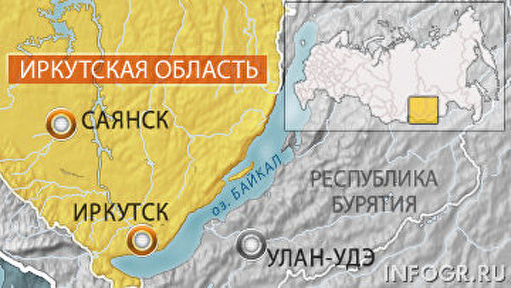

Рисунок 3.1 – Положение г. Саянска в Иркутской области.

Сама Иркутская область является крупным субъектом Российской Федерации и обеспечивают связь Европейской части России и Западной Сибири с регионами Дальнего Востока. В широтном направлении обеспечиваются межрегиональные связи по Транссибирской и Байкало-Амурской железнодорожным магистралям, а также по автомобильным дорогам федерального значения Р-255 «Сибирь» Новосибирск – Кемерово –Красноярск – Иркутск (ранее М-53 «Байкал») и Р-258 «Байкал» Иркутск –Улан-Удэ – Чита (ранее М-55 «Байкал»). Данные магистрали входят в состав международного транспортного коридора «Восток – Запад», который может обеспечить кратчайшую связь глобальных экономических центров в Западной Европе и Восточной Азии.
Широтная составляющая межрегиональных транспортных коридоров значительно усилилась в результате строительства магистрального трубопровода «Восточная Сибирь - Тихий океан», с вводом которого значительно усилилась грузоформирующая и транзитная функция Иркутской области. Развитая сеть автомобильных дорог позволяет перевозить грузы автотранспортом в большинство населенных пунктов области. По протяжённости автомобильных дорог область занимает второе место в Сибирском федеральном округе. По территории области протекают крупнейшие судоходные реки Ангара, Лена, Нижняя Тунгуска, обусловившие развитие водного транспорта. Крупнейшие порты расположены на реке Лене: Киренск и Осетрово, через них осуществляется перевалка грузов в Республику Саха (Якутия) и в северный морской порт Тикси.
Муниципальное образование «город Саянск» играет немаловажную роль в экономике Иркутской области и вносит существенный вклад в развитие конкурентного потенциала региона.
Главную роль в экономике городского округа муниципального образования «город Саянск» играет промышленный комплекс. Основу промышленного профиля составляет АО «Саянскхимпласт» - это современная, динамично развивающаяся компания, один из лидеров химического комплекса России, производитель поливинилхлоридной смолы. Сельскохозяйственное производство муниципального образования «город Саянск» представляет Агрохолдинг «Саянский бройлер».
Муниципальное образование «город Саянск» обладает хорошей транспортной инфраструктурой, близостью федеральной автомобильной дороги Р-255 «Сибирь», которая связывает его с центральными и дальневосточными регионами России.
Расположение Саянска (примерно посередине между Байкалом и западной границей области), его высокий и пока еще полностью не реализованный экономический потенциал, развитая социальная инфраструктура — все это позволяет считать его одним из опорных городов этой части Иркутской области, дает основание называть своеобразной столицей среднего Прибайкалья. Территория муниципального образования «город Саянск» характеризуется различными социально-экономическими, инфраструктурными условиями, природными условиями, которые определяют основные направления и функциональные приоритеты развития территории.
3.1.1.2 Общая характеристика территории городского округа муниципального образования «город Саянск»

Город отличают выгодное географическое положение, наличие надежных энергоресурсов, свободных земельных участков и площадей с развитой инженерной инфраструктурой, а также все необходимые условия для комфортного проживания населения. Саянск располагает хорошими ресурсами для социально-экономического развития и создания новых производств и предприятий.
Площадь территории городского округа муниципального образования «город Саянск» составляет 82,5 км². (8250 га) и включает в себя земли:
    - г. Саянска (непосредственно земли городской застройки);
    - земли объектов Промышленного узла, расположенного в 12 км юго-восточнее г. Саянска.
В городе Саянске плотность населения составляет 731 чел/км². Земли промышленности, энергетики, транспорта, связи, радиовещания, телевидения, информатики, земли для обеспечения космической деятельности, земли обороны, безопасности и земли иного специального назначения, расположенные вне границы населённого пункта занимают 2640 га, что составляет 32 % от территории муниципального образования «город Саянск».
Обширную часть занимают земли лесного фонда 2542 га.
Территория муниципального образования "Город Саянск" по своему географическому расположению делится на две части относительно р. Ока - на правобережную и левобережную относительно крупной сибирской реки Оки-притока р.Ангары.
По левому берегу р.Оки проходят Транссибирская железнодорожная магистраль и магистральная республиканская автодорога «Р255 (бывшая М-53)» Новосибирск — (Томск) — Кемерово — Красноярск — Иркутск, между которыми размещены предприятия Саянского промышленного узла, включающие ведущее из них - АО «Саянскхимпласт» - современная, динамично развивающаяся компания, один из лидеров химического комплекса России. АО «Саянскхимпласт» является предприятием химического профиля, выпускающий полупродукты для пластических масс, получаемые путем электролиза поваренной соли, месторождение которой расположено непосредственно под промузлом, синтезом хлора и углеводородов (этилен поступает из Ангарска). Другой продукт электролиза – каустическая сода, необходимая для использования при производстве целлюлозы, направляется на заводы Братска и Усть-Илимска.
На левом берегу р.Оки располагаются также вспомогательные сооружения – очистные сооружения канализации, шлаконакопители, промводозабор, база оборудования.
Населённый пункт г.Саянск находится на правом высоком берегу реки Оки, он соединен с промузлом фасадной автодорогой Саянск - Зима. Промышленно-коммунальная зона расположена и на землях населённого пункта в восточной части г.Саянск, два предприятия агропромышленного профиля - свинокомплекс и птицефабрика ООО «Саянский Бройлер» (одна из самых крупных в Иркутской области) размещены южнее г.Саянск.
Селитебная и промышленно-коммунальная зоны находятся на плато в склоны которого врезаны широкие залесоные пади. Селитебная зона занимает западную и северную часть плато, промышленно-коммунальная зона находится на его восточной части, примыкающей к долине р.Мольты.
Городской округ муниципального образования «город Саянск» граничит с землями Зиминского района, земли которого «обжимают» автодороги, полосы отвода сетей его инженерного обеспечения и селитебную территорию.
Территория муниципального образования "Город Саянск" состоит из 10 районов:
    - Благовещенский (6 мкрн.),
    - Ленинградский (7 мкрн.),
    - Мирный (8 мкрн.),
    - Октябрьский (5 мкрн.)
    - Олимпийский (4 мкрн.),
    - Солнечный (2 мкрн.),
    - Строителей (3 мкрн.),
    - Центральный (2 мкрн.),
    - Юбилейный (1 мкрн.),
    - Южный (1 мкрн.).
За 30 летний период жизни города его первый жилой район застроен многоэтажными (5-9 этажей) жилыми домами, школами, детскими садами, зданиями торговли и обслуживающими учреждениями самого различного назначения.
Качественная особенность селитебной зоны Саянска – врастание застройки микрорайонов в лесной массив, его сохранение и использование как основы городского озеленения. Благодаря совместным действиям заказчика, строителей и проектировщиков в городскую застройку включены значительные участки леса, которые хорошо сохранились за прошедшие 30 лет жизни города. И сегодня таежные сосны органично вплетаются в силуэт городской застройки.
В городе три сквера. Он утопает в зелени. Соседствующий с городом таежный лес и могучие сосны во дворах придают ему неповторимый облик. Все улицы и дворики города как бы находятся в лесном массиве. Примерно 40 % занимаемой Саянском территории (3,3 тыс. га) покрыто сосновым лесом, который был бережно сохранен строителями.
Саянск — чистый город. Здесь четко работают коммунальные службы, нет типичных для других малых городов области угольных котельных. Жилые кварталы Саянска удалены от промышленной площадки на 12 км. В черте городской застройки нет ни одного промышленного предприятия. В августе 2013 года открыт Саянский городской фонтан (рисунок 3.2).

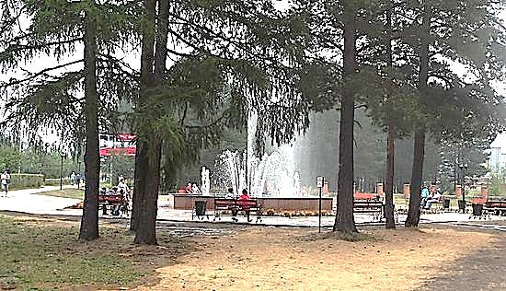

Рисунок 3.2 – В августе 2013 года открыт Саянский городской фонтан.

Саянск — очень тихий город. Расположен он в стороне от шумной автострады и железнодорожной магистрали. Здесь нет суеты, присущей большим городам. Тупиковое расположение отсеивает от Саянска массу проезжающих и сохраняет его тишину.
Но несмотря на кажущуюся провинциальность и оторванность от остального мира, Саянск — это город современной архитектуры, широких проспектов и улиц. Он проектировался и строился с перспективой роста численности населения до 150 тыс. чел.
Территория городского округа муниципального образования «город Саянск» обладает рекреационным и туристическим потенциалом, наличием горнолыжной базы и двух санаториев-профилакториев «Улан» и «Кедр».
В соответствии с Генпланом территория селитебной зоны должна прирасти на период расчетного срока примерно на 900 га. Развитие селитебной зоны намечается в генеральном плане в северо-восточном направлении вдоль долины реки Мольты. В северо-западной части плато сохраняется резерв, необходимый для возможного роста численности населения города за пределами расчетного срока.
Развитие селитебной зоны в южном направлении ограничено сложным рельефом местности, свалкой, промпредприятиями агропромышленного комплекса и границей городского округа.

3.2. Природные условия и климатическая характеристика

Саянск расположен в таежной зоне, которая покрыта хвойными и смешанными лесами, отнесёнными к I категории лесов (частично включающими поросль и новые посадки), на правом берегу реки Ока на территории Иркутско-Черемховской равнины Среднесибирского плоскогорья на Сибирской платформе в 12км от предприятий промышленного узла. В непосредственной близости от жилой зоны промышленных предприятий нет.
Территория Саянска характеризуется мягким полого-холмистым рельефом с небольшими (до 300 м) относительными превышениями водораздельных пространств над днищами крупных речных долин.
Климат - умеренно-холодный с наиболее холодным январем и теплым июлем. Саянск город со значительным количеством осадков. Даже в засушливый месяц есть много дождя. Этот климат считается Dfb согласно классификации климата Кеппен-Гейгера. Средняя годовая температура составляет -1.7 ° C в Саянск. Среднегодовая норма осадков - 387 мм.
Таяние снегов заканчивается в апреле, первые снежные покровы наблюдаются во второй половине октября. Растительность смешанная, в древостое преобладают береза, сосна, осина, черемуха.
Климатический график представлен на рисунке 3.3, климатические показатели летнего и зимнего периодов – в таблицах 3.1 и 3.2.
Город Саянск, южная ландшафтная провинция Иркутской области, относится к наиболее благоприятным районам области для проживания. В ее пределах проходит граница надежного зернового земледелия.
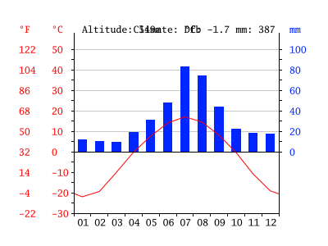

Рисунок 3.3 - Климатический график

Таблица 3.1 – Климатические параметры теплого периода года в Саянске
Барометрическое давление в Саянске
Барометрическое давление, гПа | 955
Температура воздуха в Саянске,°С
обеспеченностью 0,95 | 22.1
обеспеченностью 0,98 | 26
Средняя максимальная температура воздуха, наиболее теплого месяца | 25.1
Абсолютная максимальная температура воздуха,°С | 35
Средняя суточная амплитуда температуры воздуха наиболее теплого месяца | 13.3
Средняя месячная относительная влажность воздуха в Саянске, %
Наиболее теплого месяца | 73
В 15 ч наиболее теплого месяца | 57
Количество осадков в Саянске, мм
За апрель - октябрь | 374
Суточный максимум осадков | 89
Климатические параметры ветра в Саянске
Преобладающее направление ветра за июнь - август | СЗ
Минимальная из средних скоростей ветра по румбам за июль, м/с | 0

Таблица 3.2 – Климатические параметры холодного периода года в Саянске
Температура воздуха наиболее холодных суток в Саянске, °С
обеспеченностью 0,98 |  |  | -43
обеспеченностью 0,92 |  |  | -40
Температура воздуха наиболее холодной пятидневки в Саянске,°С
обеспеченностью 0,98 |  |  | -42
обеспеченностью 0,92 |  |  | -39
Температура воздуха наиболее холодной пятидневки в Саянске,°С
Температура воздуха в Саянске,°С,обеспеченностью 0,94 |  |  | -25
Абсолютная минимальная температура воздуха в Саянске,°С |  |  | -50
Средняя суточная амплитуда температуры воздуха наиболее холодного месяца в Саянске |  |  | -10.2
Продолжительность, сут, и средняя температура воздуха в Саянске, °С
периода со средней суточной температурой воздуха ≤ 0 °С |  | продолжительность | 176
 |  | средняя температура | -14
периода со средней суточной температурой воздуха ≤ 8 °С |  | продолжительность | 234
 |  | средняя температура | -9.1
периода со средней суточной температурой воздуха ≤ 10 °С | продолжительность |  |  | 250
периода со средней суточной температурой воздуха ≤ 10 °С | средняя температура |  |  | 7.9
Средняя месячная относительная влажность воздуха наиболее холодного месяца в Саянске, % |  |  |  | 81
Средняя месячная относительная влажность воздуха в 15 ч наиболее холодного месяца в Саянске, % |  |  |  | 77
Количество осадков за ноябрь - март в Саянске, мм |  |  |  | 86
Преобладающее направление ветра за декабрь - февраль в Саянске |  |  |  | Ю
Максимальная из средних скоростей ветра по румбам за январь в Саянске, м/с |  |  |  | 4.4
Средняя скорость ветра в Саянске, м/с, за период со средней суточной температурой воздуха ≤ 8 °С |  |  |  | 2.2
Температура воздуха в Саянске во время снегопада, °С |  |  |  | 0
Интенсивность снегопада в Саянске, м снега/м2 ч |  |  |  | 0
Интенсивность метелей в Саянске, м3 м/ч |  |  |  | 0

Характеристика климатического района I в климатические районы | Климати  ческие подрай-оны | Среднеме  сячная температура воздуха  в январе, 0С | Средняя скорость ветра за три зимних месяца, м/с | Среднемесячная температура воздуха в июле, 0С | Среднеме-сячная относительная влажность воздуха в июле, %
I | Iб | От -14 до -28 | 5 и более | От +12 до +21 | -

3.3. Демографическая ситуация, трудовые ресурсы и занятость населения
Саянск один из немногих городов Иркутской области, который, хоть и не имеет большого прироста населения, но и не наблюдает хоть какого-нибудь оттока.
Демографическая ситуация в городском округе представлена в - таблице 3.4 и на рисунке 3.4, прогнозируемая численность согласно материалам Генплана должна возрасти к расчетному сроку более, чем в полтора раза - таблица 3.5. В частности, способствовать этому будет отсутствие очередей в дошкольные учреждения. Численность населения муниципального образования «город Саянск» по состоянию на 01.01.2019 по данным Территориального органа Федеральной службы государственной статистики по Иркутской области составила 38674 чел.

Таблица 3.4 - Динамика численности постоянного населения городского округа МО «город Саянск» за период 2010г.-2018 г., чел.

2010 | 2011 | 2012 | 2013 | 2014 | 2015 | 2016 | 2017 | 2018
40800 | 40629 | 39895 | 39453 | 39198 | 38887 | 38957 | 38897 | 38674

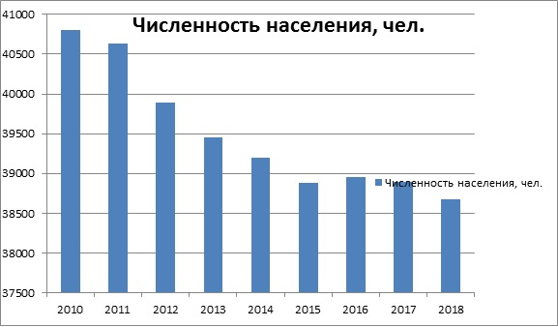

Рисунок 3.4 - - Динамика численности постоянного населения городского округа МО «город Саянск» за период 2010г.-2018 г., чел.

Таблица 3.5 - Прогноз численности населения городского округа МО «город Саянск» на период до 2030 года согласно материалам Генплана, чел.
№  п/п | Наименование  показателей | Ед.  измере-  ния | Величина показателя
№  п/п | Наименование  показателей | Ед.  измере-  ния | Современное  состояние | 1 очередь | Расчетный срок 2030г.
1. | Численность населения | Тыс. чел. | 38,674 | 45,0 | 60,0
2. | Возрастная структура населения | % | 100,0 | 100,0 | 100,0
 | - дети от 0 до 6 лет | % | 6,9 | 6,9 | 6,9
 | - дети от 7 до 15 лет | % | 16,3 | 16,3 | 16,3
 | - насел. в трудосп. возрасте (муж. 16-59, женщ.16-54) | % | 66,3 | 66,3 | 66,3
 | - насел. старше трудосп. возраста | % | 10,5 | 10,5 | 10,5

На 1 января 2018 года по численности населения МО «город Саянск» находился на 397 месте из 1113 городов Российской Федерации. Среди городов Иркутской области находится на десятом месте по числу жителей. Население Саянска составляет примерно 1,6% населения Иркутской области. Средний возраст жителей города - 34 года.
Миграционное движение за 2016 год:1564 прибывших, 1580 выбывших.
Структура населения на 01.01.2016 года складывается следующим образом:
- женское население - 53,2 % (20 718 чел);
- мужское население – 46,8 % (18 239 чел);
в том числе:
- население трудоспособного возраста 21 141 человек, что составляет 54,3% (из них мужчин – 11 372, женщин – 9 762);
- население старше трудоспособного возраста – 9 936 человек, что составляет 25,5 % (из них мужчин – 2 810, женщин – 7 126);
- моложе трудоспособного возраста – 7 880 человек, что составляет 20,2% (из них мужчин – 4 057, женщин – 3 823).
Данные по возрастной структуре населения представлены в таблице 3.6.

Таблица 3.6 - Возрастная структура населения городского округа МО «город Саянск»
Возрастная группа | Доля от общей численности населения, %
Моложе трудоспособного возраста | 20,2%
Трудоспособного возраста | 54,3
Старше трудоспособного возраста | 25,5
Итого: | 100,00

Возрастная структура населения городского округа МО «город Саянск» (таблица 1.5) характеризуется высокой долей жителей трудоспособного возраста в сравнении со средними показателями по стране. Это объясняется особенностями экономической деятельности градообразующих предприятий, расположенных на территории городского округа МО «город Саянск». В последнее время наблюдается тенденция к изменению возрастной структуры численности населения - снижается численность населения в трудоспособном возрасте, растет численность населения старше и младше трудоспособного возраста Количество детей на 01.01.2016 года составляло:
от 0 до 17 лет – 8 368 человек,
из них:
- девочек – 4 173 человека;
- мальчиков – 4 465 человек.
В 2016 году число родившихся составило человек (за I полугодие 2017 – 209 человек). В 2016 году умерших 562 человека (за I полугодие 2017 – 235 человек). В 2016 году по оценочным данным наблюдается естественная убыль населения - 60 человек. По естественным причинам – 44 человека. По механической убыли – 16 человек.
По данным «Программы комплексного развития транспортной инфраструктуры городского округа муниципального образования «город Саянск» на период 2018 - 2030 годы ожидаемая продолжительность жизни населения 68 лет.
На сегодняшний день созданы все условия для устойчивого развития городской территории: разработаны, утверждены и реализуются важнейшие документы в сфере градостроительства, определяющие перспективные направления развития города – Генеральный план городского округа, Правила землепользования и застройки городского округа.

3.4. Социально-экономическая характеристика

3.4.1. Оценка текущего состояния в экономике и социальной сфере в муниципальном образовании

По итогам деятельности 2018 года ситуация в МО «город Саянск» стабильная. Динамика основных экономических и социальных показателей по отношению к 2017 году представлена в таблице 3.7.

Таблица 3.7 - Динамика основных экономических и социальных показателей по отношению к 2017году.
Основные показатели | Динамика, %
Объем промышленного производства (индекс физического объема) | 107,4
Инвестиции в основной капитал | 105,0
Оборот розничной торговли в сопоставимых ценах | 102,4
Среднемесячная заработная плата | 104,7
Выручка от реализации продукции (работ, услуг): | 110,0
- в сельском хозяйстве | 117,2
- в обрабатывающем производстве | 114,7
- в обеспечении электрической энергией и паром | 103,4
- торговле | 105,9
- в транспортировке и хранении | 100,9
- прочие | 102,4
- в строительстве | 83,8
- водоснабжении | 81,4

Экономический потенциал города формируют 413 предприятий и организаций (из них 265 предприятий малого и среднего бизнеса) и 36 индивидуальных предпринимателей.
Выручка от реализации продукции (работ, услуг) по муниципальному образованию в денежном выражении по оценке 2018 года составит 30 153,6 млн. руб. или 110,0% к уровню 2017 года. Рост в сельском хозяйстве, в обрабатывающем производстве , в обеспечении электрической энергией и, в торговле, в транспортировке и хранении. Снижение - в строительстве и водоснабжении.
Выручка от реализации на душу населения по оценке 2018 года составит 772,8 тыс. руб., рост к уровню 2017 года составит 9,8%.
Промышленное производство
Промышленность - основа развития экономики и социальной сферы города и составила 71,5% объема произведенной продукции, работ и услуг. За 2018 года наблюдается рост промышленного производства.
В денежном выражении объем промышленной продукции по оценке 2018 года составил 18 857,0 млн. руб., или на 15,0% выше 2017 года. Индекс физического объема промышленного производства составит – 107,4%. Происходящий рост объемов промышленного производства обусловлен ростом выпуска основной продукции градообразующего предприятия – АО «Саянскхимпласт» (рисунок 3.5: ПВХ с 263,6 тыс. тонн. (2017 г.) до 278,8 тыс. тонн. (2018 г.) – рост на 5,8%, соды каустической с 174,1 тыс. тонн. (2017 г.) до 208,8 тыс. тонн. (2018 г.) – рост на 19,9%.
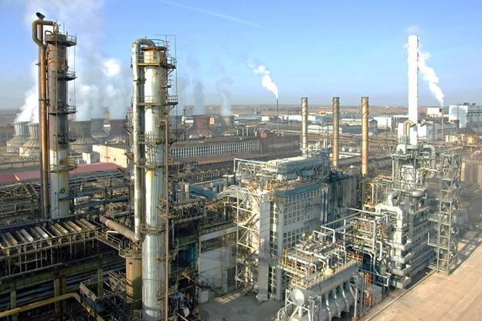
Рисунок 3.5 - АО «Саянскхимпласт»

Доля АО «Саянскхимпласт» в экономике города представлена в таблице 3.8.
Таблица 3.8 - Доля АО «Саянскхимпласт» в экономике города
Основные показатели | Доля предприятия АО «Саянскхимпласт» в экономике города, %
От объем промышленности | 92,6
От численности работающих по городу (без дочерних предприятий) | 22,4
От собственных доходов местного бюджета | 1

По оценке 2018 года по виду деятельности «Обеспечение электрической энергией и паром» объем отгруженных товаров собственного производства, выполненных работ и услуг (МУП «Саянское теплоэнергетическое предприятие») составило 270,2 млн. руб. или 136,9% к 2017 году. По сравнению с прошлым годом, в связи со снижением температуры наружного воздуха в отопительный период, возросло потребление тепловой энергии, передаваемой потребителям г. Саянска МУП «Саянское теплоэнергетическое предприятие». Темпы роста объемов производства в физическом исчислении – 110,5% (2017 года 91,9%).
По оценке 2018 года по виду деятельности «Водоснабжение; водоотведение» объем отгруженных товаров собственного производства, выполненных работ и услуг (МУП «Водоканал-Сервис») составил 154,3 млн. руб. или 95,1% к 2017 года. Снижение объемов, в основном, вызвано установкой потребителями индивидуальных приборов учета потребления воды и экономией ее потребления, соответственно приводя к снижению объемов водоотведения. МУП «Водоканал-Сервис» осуществляет подачу воды на основные крупные производства: Ново-Зиминскую ТЭЦ, АО «Саянскхимпласт», ООО «Саянский бройлер».
Сельское хозяйство
Доля сельского хозяйства в общегородском объеме производства продукции, работ и услуг по оценке 2018 года составила – 13,1%. Объем отгруженной продукции в денежном выражении по оценке 2018 года достигнул 3 465,8 млн. руб. или 125,8% к 2017 году. Объем производства мяса птицы в живом весе на убой составил 35 264,3 тонн.
Строительство
Объем строительно-монтажных работ по оценке 2018 года составил 2 310,3 млн. руб. или 85,6% к 2017 года. По состоянию на 2018 года в городе введено в эксплуатацию 3 249 м2 жилья, что на 44,8% ниже 2017 года (5 889 м2), это связано с завершением строительства малоэтажных блокировочных жилых домов в микрорайоне Центральный, с завершением в г. Саянске строительства жилья для детей сирот и, в связи с тем, что 3 объекта действующего строительства в 2018 году будут сданы в 2019 году.
Потребительский рынок
Ведущая роль в удовлетворении покупательского спроса принадлежит торговле. По оценке 2018 года обороты розничной торговли составили 4 289,3 млн. руб. Темп роста к 2017 году – 105,9%. Индекс физического объема– 102,4%. В расчете на душу населения товарооборот составляет 9172,8 рублей в месяц (в 2017 году 8668,3 руб./мес.).
Потребительский рынок города представлен широкой сетью предприятий розничной торговли, общественного питания, бытовых услуг:
126 объектов розничной торговли,
55 объекта общественного питания,
155 объектов бытовых услуг.
На потребительском рынке г. Саянска сохраняется стабильное состояние с достаточной степенью насыщенности товарами и услугами.
Транспортировка и хранение
Транспортное обслуживание населения осуществляется частными организациями и индивидуальными предпринимателями. Населению города оказываются транспортные услуги в городском, пригородном, междугородном сообщениях. В денежном выражении объем оказанных услуг по оценке 2018 года составил 11,3 млн. руб. или 100,9% к уровню 2017 года.
Малый бизнес
На сегодняшний день на территории города действует 942 малых и средних предприятий (включая индивидуальных предпринимателей – 731 единиц). Удельный вес выручки субъектов малого и среднего бизнеса в общем объеме выручки по городу по оценке 2018 года составил 7,3% (2017 год – 8,4%). Среднесписочная численность работников на предприятиях малого и среднего бизнеса составляет 2 328 чел. (14,2% от экономически активного населения города).
Поддержка и развитие малого и среднего предпринимательства оказывается в рамках муниципальной программы «Поддержка и развитие субъектов малого и среднего предпринимательства в муниципальном образовании «город Саянск». В рамках муниципальной программы проведены конкурсы на предоставление субсидий по возмещению затрат по уплате лизинговых платежей и части затрат субъектов социального предпринимательства, субсидия выдана трем СМСП на сумму 1 271,4 тыс. руб..
В городе существует инфраструктура поддержки субъектов малого и среднего предпринимательства:
1. Координационный Совет в области малого и среднего предпринимательства городского округа муниципального образования «город Саянск».
2. Некоммерческая Микрокредитная Компания «Саянский Фонд Поддержки Предпринимательства» (с участием администрации городского округа муниципального образования «город Саянск»). За 2018 год Фонд предоставил предпринимателям города 27 микрозаймов на сумму 29,3 млн. руб.
Распределение доходов по различных видов трудовой деятельности представлен в таблице 3.9 и на рисунке 3.5.
Таблица 3.9 - Распределение доходов по различных видам доходообразующих отраслей экономики
Основные доходообразующие отрасли экономики | Доля в общей экономике, %
Промышленность | 71,5
Сельское хозяйство | 13,1
Малый бизнес | 7,3
Прочие | 8,1

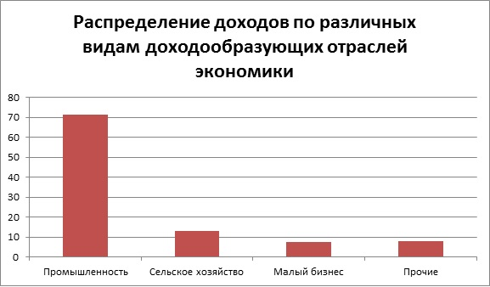

Рисунок 3.6 – Основные доходообразующие отрасли экономики.
Инвестиционная деятельность
Объем инвестиций в основной капитал за счет всех источников финансирования по оценке 2018 года – 969,3 млн. руб., или 105% к уровню 2017 года.
Основным источником финансирования инвестиций в основной капитал являются собственные средства организаций. Их доля в общем объеме инвестиций по оценке 2018 года составила более 86,7%.
Перспективы развития города связаны с реализацией следующих инвестиционных проектов:
    - строительство завода по сжижению природного газа мощностью 80 тыс. тонн в год и строительство завода по производству метанола мощностью до 1 млн. тонн в год ООО «Када-НефтеГаз».
    - реконструкция и модернизация действующего производства на Ново-Зиминская ТЭЦ ОАО «Иркутскэнерго»;
    - освоение производственных мощностей комплекса производств глубокой переработки древесины ООО ПК «МДФ»;
    - реконструкция и модернизация действующего производства ООО «Саянский бройлер»;
    - производство крупногабаритных пластиковых емкостей ООО «Ирпласт»;
    - строительство предприятий сельскохозяйственной направленности;
    - строительство Тепличного комбината.
Реализация данных проектов позволит создать новые рабочие места, увеличить поступление доходов в местный бюджет, сделать условия жизни людей в городе более комфортными.
Социальная сфера
Муниципальная система образования включает в себя семь общеобразовательных учреждений, десять дошкольных образовательных учреждений, одно учреждение дополнительного образования детей, Центр развития образования города Саянска, централизованную бухгалтерию и хозяйственно-эксплуатационную службу.
Муниципальная сеть сферы культуры представлена 4 учреждениями: муниципальное бюджетное учреждение культуры «Дворец культуры «Юность» (структурное подразделение – музейно-выставочный комплекс, центр народного творчества и досуга – рисунок 3.6), муниципальное учреждение культуры «Централизованная библиотечная система г. Саянска», муниципальное учреждение дополнительного образования «Детская музыкальная школа», муниципальное бюджетное учреждение дополнительного образования «Детская художественная школа».
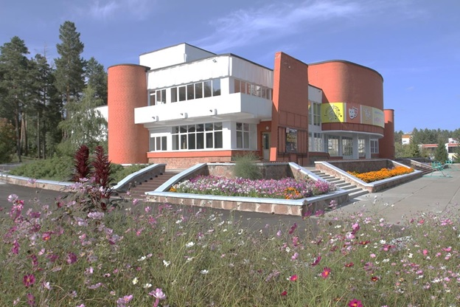
Рисунок 3.6 - Муниципальное бюджетное учреждение культуры «Дворец культуры
«Юность»

В Саянске имеется развитая современная спортивная база из 71 спортивных объектов для занятий физкультурой и спортом. В городе в сфере физической культуры и спорта функционируют два учреждения:
Муниципальное образовательное учреждение дополнительного образования «Детско-юношеская спортивная школа»;
Муниципальное физкультурно-спортивное учреждение «Центр физической подготовки «Мегаполис-спорт» (рисунок 3.7).
Дополнительно организованы секции на базе муниципального бюджетного образовательного учреждения дополнительного образования детей «Дом детского творчества «Созвездие».
Социально значимые проекты:
- Капитальный ремонт МУО «Гимназия им. В.А. Надькина» на 632 места.
- Капитальный ремонт МДОУ «Детский сад комбинированного вида №1 «Журавленок» на 220 мест.
- Капитальный ремонт МБУК ДК «Юность».
- Строительство Детской школы искусств на 650 мест.
- Капитальный ремонт спортивного комплекса «Мегаполис-спорт» и спортивного комплекса «Дом спорта».
- Внутренний ремонт плавательного бассейна «Золотая рыбка».
- Строительство Физкультурно-оздоровительного комплекса.
Реализация данных проектов позволит создать условия, обеспечивающие качественное и доступное общее образование в соответствии с требованиями федеральных государственных образовательных стандартов, увеличить охват детей эстетическим образованием, физической культурой и спортом на современном уровне.

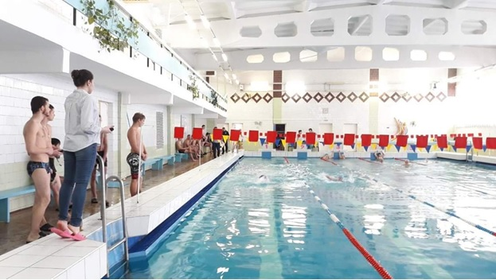

Рисунок 3.7 - Муниципальное физкультурно-спортивное учреждение «Центр физической подготовки «Мегаполис-спорт»
Финансы
За 2018 год в консолидированный местный бюджет поступило 1 568,4 млн. руб. или 123,4% к уровню 2017 года (1 241,1млн. руб.). Динамика доходов представлена в таблице 3.10.

Таблица 3.10 - Динамика доходов в местный бюджет 2017г.-2018г.
№ п/п | Доходы | 2018 год, млн. руб. | 2017 год, млн. руб. | Динамика, %
1 | Налоговые и неналоговые доходы | 395,1 | 390,9 | 101,1
2 | Безвозмездные поступления | 1 173,3 | 850,2 | 138,0
3 | Итого доходов | 1 568,4 | 1 241,1 | 126,4

Налоговые и неналоговые доходы увеличились на 4,2 млн. руб. и составили 395,1 млн. руб. или 101,1% к уровню 2017 года (390,9 млн. руб.).
Безвозмездные поступления увеличились на 323,1 млн. руб. и составили 1173,3 млн. руб. (138,0% к уровню 2017 года) или 74,8% суммарных доходов консолидированного бюджета.
Расходные обязательства местного бюджета за 2018 года составили 1 556,2 млн. руб., из них расходы на заработную плату и страховые взносы – 812,2 млн. руб. или 52,2% всех расходов.
При этом кассовый план по расходам исполнен на 99%.
Профицит бюджета 12,3 млн. руб.
В муниципальном образовании муниципальный долг по состоянию на 01.01.2019 года отсутствует.
По состоянию на 01.01.2019 года кредиторская задолженность по заработной плате и страховым взносам отсутствует.
Уровень жизни населения
Численность постоянного населения муниципального образования «город Саянск» по состоянию на 01.01.2019 по данным органов статистики составила 39 020 чел., наблюдается рост численности населения на 52 человек.
В расчете на душу населения среднедушевой денежный доход по оценке за 2018 года составит 18 507 рублей, или 102,0% к уровню 2017 года.
За 2018 года фонд начисленной заработной платы работников составил 5 515,7 млн. руб., увеличение к соответствующему периоду 2017 года на 4,7% или на 246,9 млн. руб. Среднесписочная численность работающих практически сохранилась на уровне 2017 года и составила 13 410 человек.
Наибольшую занятость населения продолжают обеспечивать организации обрабатывающих производств, сельского хозяйства, оптовой и розничной торговли, непроизводственной сферы, в том числе бюджетной.
Средняя заработная плата увеличилась на 4,7% и составила 34 276 руб.
В организациях бюджетной сферы отмечается повышение средней заработной платы к соответствующему периоду 2017 года: в учреждениях образования – 118,2%, где среднемесячная заработная плата составила – 26 937 рублей; в учреждениях культуры – 120,5%, размер средней заработной платы составил – 30 952 рублей; в учреждениях физической культуры – 119,2%, размер средней заработной платы составил – 22 124 рублей.
Общая численность малоимущего населения 2,247 тыс. чел., или 5,78 % от общей численности населения.
Задолженность по заработной плате по состоянию на 01.01.2019 года по данным органов статистики в действующих организациях города отсутствует. Уровень безработицы составил 0,6% от общей численности трудоспособного населения.
3.4.2. Принятые органами местного самоуправления меры по устранению негативных факторов

1) 16 марта 2018 года Саянску присвоен статус территории опережающего социально-экономического развития, в июне правительством РФ подписано соглашение о создании ТОСЭР «Саянск». Присвоение статуса ТОСЭР – это толчок к развитию города, его уходу от монозависимости.
Саянск – город, в котором есть все для развития и комфортного проживания, есть свободные производственные площадки, инфраструктура, неограниченные свободные мощности по теплоэнергии, электроэнергии, водоснабжению, квалифицированная рабочая сила.
Создание ТОСЭР «Саянск» позволит повысить инвестиционную привлекательность города и сохранить стабильную ситуацию на рынке труда. Реализация инвестиционных проектов в рамках ТОСЭР «Саянск» повлечет за собой стремительное развитие местной промышленности, сельского хозяйства, малого и среднего предпринимательства, развитие социальной и инженерной инфраструктуры, обеспечение занятости населения.
В рамках ТОСЭР «Саянск» реализуются следующие инвестиционные проекты:
    - Строительство завода по сжижению природного газа мощностью 80 тыс. тонн в год в 28 км от города, а после и строительство завода по производству метанола мощностью до 1 млн. тонн в год ООО «Када-НефтеГаз». В 2016 году ООО «Када-НефтеГаз» с TBEA Group подписан Меморандум о сотрудничестве в рамках проекта для создания полного цикла переработки газа в химическую продукцию в Иркутской области. На основании протокола третьего заседания Межправительственной Российско-Китайской Комиссии по инвестиционному сотрудничеству проект включен в перечень приоритетных инвестиционных проектов.
    - Освоение производственных мощностей комплекса производств глубокой переработки древесины ООО ПК «МДФ» (рисунок 3.8).
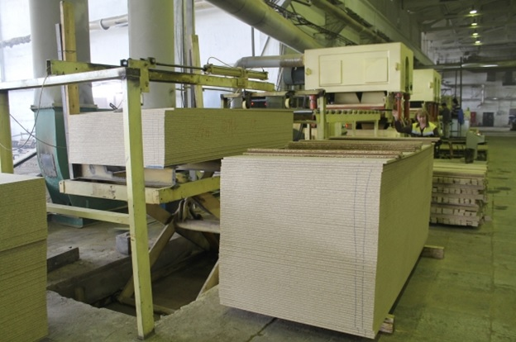

Рисунок 3.8 - Предприятие ООО ПК «МДФ» вышло на режим опытной эксплуатации

Предприятие вышло на режим опытной эксплуатации. Запущено производство ДСтП (древесностружечных плит) с выходом на 60% мощность от проектной. Для выхода предприятия на полную мощность требуется предоставление на условиях аренды для заготовки древесины лесных участков в лесах Балаганского, Аларского, Черемховского, Заларинского лесничеств, свободных от закрепления, с общим ежегодным отпуском ликвидной древесины 313,6 тыс. м3. Предприятие заключило соглашения об осуществлении деятельности на ТОСЭР «Саянск». ООО ПК «МДФ» включен в реестр резидентов территорий опережающего развития. Планируется привлечь 134,9 млн. руб. инвестиций и создать 242 рабочих мест. За 2018 год создано 1 рабочее место и профинансировано в проект 8,1 млн. рублей.
    - Открытие предприятия по производству крупногабаритных пластиковых емкостей ООО «Ирпласт» (рисунок 3.9).
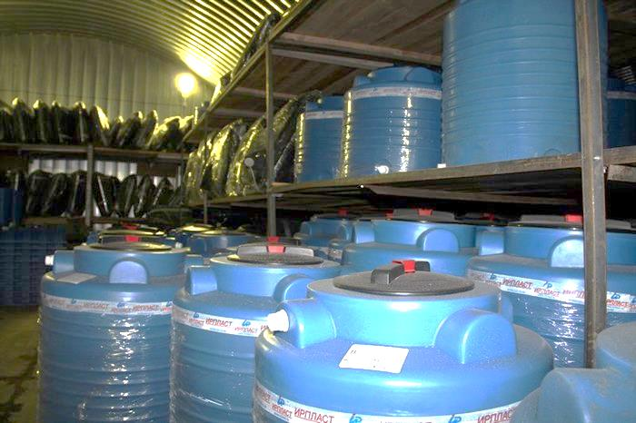
Рисунок 3.9 - Предприятие ООО «Ирпласт» станет первым в Саянске производителем таких емкостей.

Заявка на заключение соглашения от ООО «Ирпласт» уже зарегистрирована в министерстве экономического развития Иркутской области. Предприятие станет первым в Саянске производителем таких емкостей. Предприятие заключило соглашения об осуществлении деятельности на ТОСЭР «Саянск». Планируемая годовая мощность предприятия – до 8 000 единиц продукции, которая будет производиться на современном оборудовании. Планируется привлечь более 13,7 млн. руб. инвестиций и создать 14 новых рабочих мест. За 2018 год создано 1 рабочее место и профинансировано в проект 1,6 млн. рублей.
    - Строительство Тепличного комбината. Зарегистрировано новое предприятие ООО ТК «Саянский» по выращиванию овощей (рисунок 3.10), которое выступает потенциальным резидентом ТОСЭР «Саянск». Инвестор планирует построить тепличный комплекс площадью 12,5 Га. Проектная мощность комплекса −12 тысяч тонн овощей в год. Планируется создать около 177 новых рабочих мест. Он загрузит работой Ново-Зиминскую ТЭЦ, которая сейчас работает только на 45% от максимальной мощности. Стоимость проекта оценивается в 2,9 млрд. руб. Ведётся работа с потенциальным резидентом по подготовке заявки на заключение соглашения об осуществлении деятельности на ТОСЭР «Саянск».
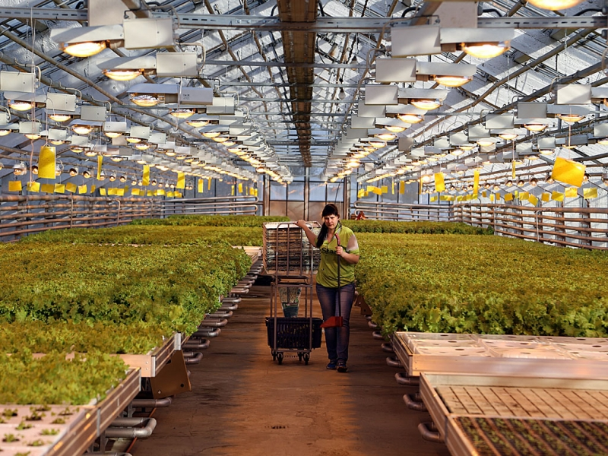
Рисунок 3.10 – В 2019-2020 годах в Саянске планируют построить тепличный комбинат площадью 12,5 Га.

    - На базе имеющихся промышленных площадок планируется строительство предприятия сельскохозяйственной направленности. Ведется поиск инвестора.
2) В городе реализуется программа Комплексного развития моногорода Саянск Иркутской области, паспорт которой утвержден региональным проектным офисом 25.01.2018 года. Цель программы – снижение зависимости моногорода от деятельности градообразующего предприятия путем создания новых рабочих мест, не связанных с деятельностью градообразующего предприятия, а также улучшение качества городской среды.
За период с 2016 года по 2018 год в рамках программы создано 1185 рабочих места не связанных с деятельностью градообразующего предприятия и объем привлеченных инвестиций в основной капитал составил 3,6 млрд. руб. (в том числе АО «Саянскхимпласт» - 1 059 млн. руб.).
В рамках программы Комплексного развития моногорода Саянск реализуются следующие проекты и мероприятия:
Социальная сфера:
- Проведен капитальный ремонт МУО «Гимназия им. В.А. Надькина» на 632 места. Финансирование составило 70 млн. руб.
- Получено положительное заключение государственной экспертизы о проверке достоверности определения сметной стоимости на капитальный ремонт МДОУ «Детский сад комбинированного вида № 1 «Журавленок» на 220 мест. Подана заявка на участие в Государственной программе Иркутской области «Развитие образования Иркутской области на 2019-2024 годы». Мероприятие включено в рейтинг муниципальных образований Иркутской области, на которых планируется капитальный ремонт дошкольных учреждений.
- Получено положительное заключение государственной экспертизы о проверке достоверности определения сметной стоимости на капитальный ремонт МДОУ «Детский сад комбинированного вида № 19 «Росинка».
- Проведен капитальный ремонт МБУК ДК «Юность». Финансирование составило 38 млн. руб.
- Реализуется проект по строительству Детской школы искусств на 650 мест (ДШИ). В 2018 году выделено 93 млн. руб.
- Реализован проект по строительству Физкультурно-оздоровительного комплекса. Финансирование составило 55 млн. руб.
- Получено положительное заключение государственной экспертизы сметной стоимости на внутренний ремонт плавательного бассейна «Золотая рыбка». Данный проект включен на 2019 год в Государственную программу Иркутской области «Развитие физической культуры и спорта на 2019-2024 годы».
- Проведена замена окон в залах спортивного комплекса «Мегаполис-спорт». Финансирование составило 2,6 млн. руб.
- Проведен капитальный ремонт спортивного комплекса «Дом спорта». Финансирование составило 4,7 млн. руб.
Городское хозяйство:
- Проведен капитальный ремонт автомобильной дороги общего пользования местного значения улицы Ленина. Финансирование составило 150 млн.руб.
- Реализуется проект - Ремонт основной (центральной) улицы моногорода Саянск - Проспект Ленинградский. Мероприятие включено на 2019-2020 годы в Государственную программу Иркутской области «Реализация государственной политики в сфере строительства, дорожного хозяйства на 2019-2024 годы».
- Получено положительное заключение государственной экспертизы проектной документации, инженерных изысканий, достоверности сметной стоимости на капитальный ремонт автомобильной дороги общего пользования местного значения улицы Советской.
- Проведен капитальный ремонт водовода по проспекту Ленинградский. В проект профинансировано 22,8 млн. руб.
- Реализуется проект по строительству наружных сетей электроснабжения и водоснабжению микрорайона 6Б, Лесной и Таежный. В 2018 году выделено 11,8 млн. руб.
- В целях совершенствования системы комплексного благоустройства на территории городского округа муниципального образования «город Саянск» разработана муниципальная программа «Формирование современной городской среды на территории муниципального образования «город Саянск». В рамках данной программы за 2018 год реализованы следующие мероприятия:
    - благоустроено 16 дворовых территорий многоквартирных домов;
    - благоустроено 15 общественных территорий (по 9 территориям работы по благоустройству продолжатся в 2019 году – это школьные стадионы и благоустройство сквера «Первостроителей» и «Комсомольский»);
    - проведено обустройство парка «Зеленый» в мкр. Ленинградский.
На данные мероприятия профинансировано 40,8 млн. руб.
Здравоохранение:
В рамках Государственной программы Иркутской области «Развитие здравоохранения» на 2014 - 2020 годы выполнен капитальный ремонт здания акушерского отделения ОГБУЗ «Саянская городская больница». Финансирование составило 42,6 млн. руб.
В 4 квартале 2018 года в соответствии с планом министерства здравоохранения Иркутской области выполнено тиражирование новой модели медицинской помощи, оказывающей первичную медико-санитарную помощь на базе детской поликлиники ОГБУЗ «Саянская городская больница».
Охрана окружающей среды:
Экологическое благополучие города и здоровье его жителей зависят от реализации проекта «Строительство городского полигона по утилизации (захоронению) твердых коммунальных отходов». Продолжается корректировка проектно-сметной документации на строительство городского полигона ТКО. Для реализации проекта в 2018 году проведена работа по переводу участка земли гослесфонда в земли промышленности под размещение хозяйственно бытовой зоны полигона ТКО.
Строительство современного полигона ТКО станет комплексом природоохранительных сооружений, предназначенных для складирования, изоляции и обезвреживания твёрдых коммунальных отходов (ТКО), что позволит избежать серьезных проблем, связанных с неправильным хранением мусора, обеспечить защиту от загрязнения атмосферы, почвы, поверхностных и грунтовых вод, препятствующих распространению грызунов, насекомых и болезнетворных микроорганизмов.
В 2018 году в городе Саянске продолжалась работа по реализации мероприятий перечня проектов народных инициатив. На реализацию мероприятий было выделено 11 млн. руб., из них 10,7 млн. руб. средства областного бюджета и 0,3 млн. руб. средства местного бюджета.
Работы по проектам народных инициатив выполнены в полном объеме. В перечень проектов народных инициатив вошли мероприятия, направленные на обустройство пешеходного перехода и парковки для автотранспорта на ул. Молодежная в районе детского сада № 21, детского сада № 22, обустройство пешеходных дорожек городского кладбища, ямочный ремонт автодорог, устройство освещения пешеходных дорожек, текущий ремонт помещений, занимаемых обществом инвалидов и союзом пенсионеров, текущий ремонт библиотек «Истоки» и «Берегиня», замену оконных блоков и дверей в бассейне детского сада № 27, ремонт отопления в детском саду № 22, обустройство территории школы № 6 с установкой спортивных элементов, текущий ремонт мягкой кровли школы № 7, ремонт спортивного помещения школы № 2, ремонт актового зала школы № 5, приобретение 8 игровых площадок, устройство теневых навесов в детских садах, замену светильников по пр. Ленинградский.
В 2018 году Министерством экономического развития Иркутской области были подведены итоги оценки эффективности деятельности органов местного самоуправления городских округов и муниципальных районов Иркутской области за 2017 год. В соответствии с Распоряжением губернатора Иркутской области городскому округу муниципального образования «город Саянск» выделены средства в сумме 750 тыс. руб. в качестве поощрения за достижение наилучших значений показателей в номинации «Комплексное социально-экономическое развитие» и в сумме 500 тыс. руб. в номинации «Повышение инвестиционной привлекательности территорий».

3.4.3. Проблемные вопросы, решение которых невозможно без участия Правительства Иркутской области

Социально-экономическое положение городского округа муниципального образования «город Саянск» в настоящее время характеризуется следующими основными проблемами:
    - экономика города в значительной степени зависит от деятельности градообразующего предприятия АО «Саянскхимпласт», а деятельность АО «Саянскхимпласт» в свою очередь обусловлена объемами поставок этилена с АО «Ангарский завод полимеров»;
    - большая доля автомобильных дорог не отвечает нормативным требованиям. Необходимо завершение строительства, ремонт автомобильных дорог общего пользования местного значения;
    - несбалансированность местного бюджета.
    - отсутствие объектов инфраструктуры на земельных участках, предназначенных для строительства индивидуального жилья;
    - решение затянувшегося вопроса передачи муниципалитету лесов государственного лесного фонда в границах города.

3.4.4. Характеристика градостроительной деятельности на территории городского округа муниципального образования «город Саянск»

Генеральный план городского округа муниципального образования «город Саянск», утверждённый решением Думы городского округа муниципального образования «город Саянск» от 28.02.2008 №041-14-20, является документом территориального планирования. Территориальное планирование направлено на определение назначения территорий исходя из совокупности социальных, экономических, экологических и иных факторов в целях обеспечения устойчивого развития территорий, развития инженерной, транспортной и социальной инфраструктур, обеспечения учёта интересов граждан.
Градостроительная деятельность на территории городского округа муниципального образования «город Саянск» осуществляется в соответствии с местными нормативами градостроительного проектирования муниципального образования «город Саянск», утверждёнными решением Думы городского округа муниципального образования «город Саянск» от 28.05.2010 № 051-14-57.
В результате проведённого анализа тенденций развития территории градостроительных проблем и влияющих на них факторов, предложены:
    - зоны интенсивного градостроительного развития территории - зоны инвестиционной привлекательности - территории, где планируется активное развитие, требующие комплексного проектного подхода при планируемой застройке территории;
    - зоны особого градостроительного регулирования - особо ценные градостроительные территории - градостроительные узлы, видовые точки, территории, на которых целесообразно размещать объекты регионального значения, требующие комплексного проектного подхода при планируемой застройке территории, разработки проектов планировки;
    - размещение объектов транспортно-пересадочных узлов - узловых элементов планировочной структуры города транспортно-общественного назначения, с целью популяризации общественного транспорта, возможности перехода с одного вида транспорта на другой без затруднений, сокращения затрат времени на поездку, а также создания благоприятных условий для отказа от личного автомобиля.
Генеральным планом предусматривается развитие и реконструкция объектов автомобильного транспорта. Стратегическими направлениями совершенствования транспортной инфраструктуры являются:
    - реконструкция улично-дорожной сети с созданием чётко выраженной структуры, классифицированной по назначению и параметрам движения;
    - разгрузка сети магистральных улиц и дорог с повышенной транспортной нагрузкой;
    - улучшение транспортных связей отдельных районов между собой;
    - улучшение пропускной способности магистральных улиц.

3.5. Характеристика транспортной инфраструктуры по видам транспорта на территории городского округа муниципального образования «город Саянск»

Транспортная инфраструктура городского округа муниципального образования «город Саянск» является составляющей инфраструктуры Иркутской области и предназначена для удовлетворения потребностей населения городского округа в передвижениях и перевозке грузов, и представляет собой совокупность всех видов и предприятий транспорта, как выполняющих перевозки, так и обеспечивающих их выполнение и обслуживание.
Развитие транспортной системы города Саянск становится в настоящее время необходимым условием реализации инновационной модели экономического роста и улучшения качества жизни населения
Город Саянск обслуживается одним видом транспорта - автомобильным. Железнодорожный и авиационный транспорт действуют на территории Иркутской области.
Автомобильный транспорт
Автомобильный транспорт имеет значение первостепенной важности для осуществления связей производственного и пассажирского характера. Это обусловлено относительной развитостью автодорожной сети и автомобильного парка.
Внутригородская инфраструктура транспорта состоит из частных автомобилей, городских автобусов, маршрутных такси, а также грузового транспорта, осуществляющего грузоперевозки в границах города.
Все население, проживающее в муниципальном образовании «город Саянск» обеспечено регулярным автобусным сообщением, при этом в городе отсутствуют муниципальные автотранспортные предприятия. На территории города организовано 7 городских автобусных маршрутов, в том числе один сезонный. Общая протяженность всех муниципальных маршрутов в городском округе МО «город Саянск» составляет 167,0 км.
На территории г. Саянск функционирует автостанция – рисунок 3.11.
Также по территории города осуществляется пригородная и междугородная перевозка пассажиров. С автостанции города осуществляются регулярные маршруты в города Зима, д.Черемшанка, с. Кимельтей, с. Кундулун, с.Буря, г.Усолье-Сибирское, г.Ангарск, г.Иркутск, Братск, г.Тулун.
Доставка трудящихся, работающих на предприятиях Саянского промузла и агропромышленных предприятиях (ООО «Саянский бройлер», МУП «Водоканал-сервис», МУП СТЭП, АО Саянскхимпласт, Ново-Зиминская ТЭЦ и др.) производится ведомственными автобусами.
Большинство трудовых передвижений в городе приходится на личный транспорт.
Грузовые транспортные перевозки осуществляются, в основном, транспортными кампаниями «ДА-ТРАНС», «DPD», «Деловые Линии», «ЖелДорЭкспедиция» и др.

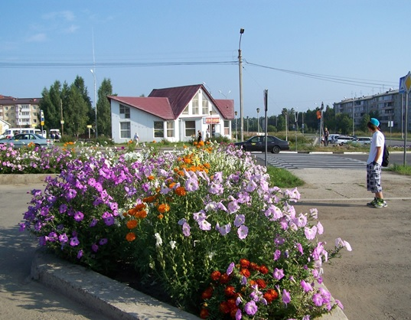

Рисунок 3.11 –Автостанция в г. Саянск.

В соответствии с данными Территориального органа федеральной Службы Государственной Статистики по Иркутской области (Иркутскстат) у юридических лиц (кроме микропредприятий), осуществляющих перевозки грузов автомобильным транспортом:
- наличие собственных грузовых автомобилей – 280 шт.;
- в том числе, технически исправные -268 шт.
Работы по содержанию улично-дорожной сети городского округа муниципального образования «город Саянск» выполняются в рамках муниципальных контрактов на выполнение работ по содержанию автомобильных дорог общего пользования местного значения, заключенных между Комитетом по жилищно-коммунальному хозяйству транспорту и связи администрации городского округа муниципального образования «город Саянск» и ООО «Чистоград».
В ООО «Чистоград» по состоянию на 01.01.2017 года числится 9 единиц транспортных средств.

Выполнение работ по содержанию автомобильных дорог общего пользования местного значения муниципального образования «город Саянск»:
Зимнее содержание автомобильных дорог:
- очистка от снега и льда проезжей части и тротуаров – 4308224,7 кв.м.;
- уборка газонов от мусора – 193814,0 кв.м.;
- очистка урн от мусора – 174 шт.;
- борьба с зимней скользкостью (распределение противогололёдных материалов – 776,0 куб.м, дежурство на линии – 2567,0 маш.ч.).
Летнее содержание автомобильных дорог:
- очистка проезжей части от мусора, грязи и посторонних предметов, обеспылевание проезжей части улично-дорожной сети, содержание в чистоте и порядке тротуаров – 1973870,5 кв.м.;
- поддержание полосы отвода, обочин, откосов и разделительных в чистоте и порядке, очистка их от мусора и посторонних предметов – 1767486,0 кв.м.;
- очистка урн от мусора – 174 шт.
Наземный электрический транспорт
На территории городского округа муниципального образования «город Саянск» наземный электрический транспорт не используется.
Железнодорожный транспорт
На территории городского округа муниципального образования «город Саянск» железнодорожный транспорт не используется. Железнодорожные перевозки осуществляются от пассажирской станции города Зима, расположенной на Транссибирской магистрали.
Водный транспорт
На территории городского округа муниципального образования «город Саянск» водный транспорт не используется.
Воздушный транспорт
На территории городского округа муниципального образования «город Саянск» отсутствует аэропорт. Воздушные перевозки населения производятся в аэропорту города Иркутска, который имеет статус международного.

3.6. Характеристика сети дорог городского округа муниципального образования «город Саянск» с учетом особенностей планировочной структуры. Оценка качества содержания дорог

Автомобильные дороги являются важнейшей составляющей частью транспортной инфраструктуры городского округа МО «город Саянск». Они обеспечивают жизнедеятельность. От уровня развития сети автодорог во многом зависит решение задач достижения устойчивого экономического роста городского округа МО «город Саянск», повышения конкурентоспособности местных производителей и улучшения качества жизни населения.
В настоящее время в собственности МО «город Саянск» находится 82,4 км автомобильных дорог общего пользования местного значения.
Перечень автомобильных дорог общего пользования местного значения в составе улиц городского округа МО «город Саянск» утверждён постановление администрации городского округа МО «город Саянск» от 13.02.2019 № 110-37-161-19 (таблица 3.11).
Классификация автомобильных дорог общего пользования местного значения и их отнесение к категориям автомобильных дорог осуществляется в зависимости от транспортно-эксплуатационных характеристик и потребительских свойств автомобильных дорог, определяемым в соответствии с постановлением Правительства Российской Федерации от 28.09.2009 № 767 «О классификации автомобильных дорог в РФ» (вместе с «Правилами классификации автомобильных дорог в Российской Федерации и их отнесения к категориям автомобильных дорог») и Федеральным законом от 08.11.2007 № 257-ФЗ «Об автомобильных дорогах и о дорожной деятельности в Российской Федерации и о внесении изменений в отдельные законодательные акты РФ».
В основе формирования улично-дорожной сети городского округа МО «город Саянск» лежат: магистральные улицы и улицы местного значения, проезды, автодороги.
Зона общегородского центра включает магистральные улицы общегородского и районного значения - Советской Армии, Дворовкина, Ленинградского проспект, ул.Советскую и ул. Ленина, где сформирована общественно-деловая структура, парки, спортивные сооружения, торговые центры, рынок. В состав магистральных улиц входят и улицы Комсомольская, Бабаева и просп. Мира.
Внутри микрорайонная структура автодорог включает подъезды к жилым домам, зданиям, детским учреждениям, внутриквартальные проезды, жилые улицы.
Промышленно-коммунальная включает автодороги и проезды к предприятиям на территории Саянского промузла и к промпредприятиям на землях населённого пункта.
На территории городского округа МО «город Саянск» не проходят автомобильные дороги общего пользования регионального или межмуниципального значения, обслуживаемые Министерством строительства, дорожного хозяйства Иркутской области.
На сегодняшний день большая часть улиц и дорог населенных пунктов имеют дорожные одежды капитального типа с асфальтобетонным покрытием.
Перечень автомобильных дорог общего пользования местного значения в составе муниципального образования «город Саянск" приведен в таблице 3.11.

Таблица 3.11 – Перечень автомобильных дорог общего пользования местного значения в составе муниципального образования «город Саянск"
№ п/п | Наименование дорог, улиц, проспектов | Место расположения | Протяженность (м.)
1 | Автомобильная дорога от г.Саянска до здания по адресу: г.Саянск, подъезд к г. Саянск, № 1 | г. Саянск, Иркутская область, г.Саянск. подъезд к г.Саянск | 3250
2 | Сооружение (Улица Спортивная) | г. Саянск, Улица Спортивная Ленинградского до ул. Советской) | 547
3 | Магистральная улица - проспект Ленинградский | г. Саянск, проспект Ленинградский | 4325,7
4 | Улица Советская | г. Саянск, улица Советская | 2848
5 | Улица В.И. Ленина | г. Саянск, ул. В.И. Ленина, от улицы Советской до проспекта Ленинградского | 554
6 | Сооружение (Улица Молодежная) | г. Саянск, ул. Молодежная от пр. Ленинградского до улицы Советской | 517
7 | Улица В.И. Ленина | г. Саянск, ул. В.И. Ленина, от проспекта мира до улицы Советской | 674
8 | Магистральная улица - улица Дворовкина | г. Саянск, улица Дворовкина, от улицы Советской до проспекта Ленинградского | 427,5
9 | Сооружение (Улица Гришкевича) | г. Саянск, Ул. Гришкевича (от улицы Ленина до улицы Советской Армии) | 755
10 | Магистральная улица - улица Советской Армии | г. Саянск, г. Саянск, улица Советской Армии, от проспекта Ленинградского до улицы № 31 | 307,27
11 | Ул. В.И. Ленина | г. Саянск, улица В.И. Ленина, от проспекта Ленинградского до улицы Дворовкина | 1443
12 | Магистральная улица - улица Бабаева | г. Саянск, улица Г.Т. Бабаева, от проспекта Мира до проспекта Ленинградского | 1307
13 | Сооружение (Улица Школьная) | г. Саянск, ул. Школьная (от ул. Советской до пр. Ленинградского) | 514
14 | Магистральная улица - улица Комсомольская | г. Саянск, улица Комсомольская, от улицы Советская до проспекта Ленинградского | 693,5
15 | Магистральная улица - улица Комсомольская | г. Саянск, улица Комсомольская, от проспекта Мира до улицы Советской | 1546
16 | Автодорога к ТПК (теплично-парниковый комбинат) с асфальтовым покрытием | г. Саянск, Российская Федерация, Иркутская область, г. Саянск, пригородная зона г. Саянска, Автодорога к ТПК | 2322,8

№ п/п | Наименование дорог, улиц, проспектов | Место расположения | Протяженность (м.)
17 | Автодорога «Промплощадка» | г. Саянск, Промплощадка | 1700
18 | Автодорога от Фасадной до ответвления на станцию «Перевоз» ПК 0-ПК 54 (с асфальтовым покрытием) | г. Саянск, Промплощадка | 5400
19 | Автодорога к ТЭЦ (от А+4361/Б+6200 до А+4590/Б+4315, с асфальтовым покрытием) | г. Саянск, Промплощадка Хоз цех | 1860
20 | Автодорога от КПП-3 до ТЭЦ | г. Саянск, Промплощадка Хоз цех | 200
21 | Автодорога от развилки дороги на паром в село Покровка до въезда на территорию узла II подъема | г. Зиминский район | 1233
22 | Автодорога от развилки дорог в районе Госпиталя до проходной узла V подъема | г. Саянск, (5-подъем) | 385
23 | Автодорога от автодороги Саянск -ОАО Саянскхимпласт- Зима до проходной узла IV подъема | г. Саянск, Промузел, база Стройиндустрии, квартал 6 | 210
24 | Сооружение (ул.Таёжная) | г. Саянск, ул. Таежная, от улицы Советской до проспекта Ленинградский | 1980
25 | Сооружение (Улица Школьная) | г. Саянск, улица Школьная (от улицы Комсомольской до ул. Советской) | 248
26 | Магистральная улица-улица Советской Армии | г. Саянск, ул. Советской Армии, от проспекта Мира до улицы Советской | 675,31
27 | Магистральная улица-улица Советской Армии | г. Саянск, ул. Советской Армии, от улицы Советской до проспекта Ленинградского | 423
28 | Магистральная улица-улица Дворовкина | г. Саянск, ул. Дворовкина, от проспекта Мира до улицы Советской | 680,3
29 | автомобильная дорога Проспект Мира | г. Саянск, проспект Мира | 5764
30 | Сооружение (Улица Перова) | г. Саянск, Улица Перова (от улицы Ленина до улицы Комсомольской) | 528
31 | Автомобильная дорога Западная | г. Саянск, автодорога Западная (от улицы 1 до садоводства «Речное») | 6956
32 | Сооружение (Улица Рогозина) | г. Саянск, Улица Рагозина (от улицы Таежной до жилых домов 27,28) | 178

№ п/п | Наименование дорог, улиц, проспектов | Место расположения | Протяженность (м.)
33 | Центральная улица микрорайона Южный | г. Саянск, от улицы Ленина до дома 80 микрорайона Южный | 552
34 | Автомобильная дорога к многоквартирному дому № 17 микрорайона Строителей | г. Саянск, от улицы Молодежной до многоквартирного дома № 17 | 198
35 | Проезд № 2 от улицы Молодежной вдоль дома № 15 | г. Саянск, Микрорайон Строителей, проезд № 2 от улицы Молодежная вдоль многоквартирного дома № 15 | 129
36 | Автомобильная дорога к многоквартирному дому № 1 микрорайона Строителей | г. Саянск, от улицы Ленина до торца многоквартирного дома № 1 | 88
37 | Автомобильная дорога к многоквартирному дому № 1 микрорайона Строителей | г. Саянск, От улицы Ленина до вставки многоквартирного дома № 1 | 528
38 | Проезд № 1 от улицы Гришкевича до многоквартирного дома № 7 микрорайона Строителей | г. Саянск, Микрорайон Строителей, проезд № 1 от улицы Гришкевича до многоквартирного дома № 7 | 46
39 | Проезд № 5 от ул. Гришкевича до многоквартирного дома № 18 | г. Саянск, Микрорайон Строителей, проезд № 5 от улицы Гришкевича до многоквартирного дома № 18 | 29
40 | Автомобильная дорога к зданию № 33 микрорайона Олимпийский | г. Саянск, От улицы Советской Армии до здания № 33 микрорайона Олимпийский | 43
41 | Сооружение (Автомобильная дорога от улицы Советской Армии - ИВЦ- улица Советской Армии микрорайона Олимпийский | г. Саянск, От улицы Советской Армии - ИВЦ- улица Советской Армии микрорайона Олимпийский | 394
42 | Проезд № 1 | г. Саянск, Микрорайон Олимпийский, проезд № 1 от улицы Молодежной до улицы Советской Армии | 131
43 | Автомобильная дорога (вдоль многоквартирного дома № 13 микрорайона Олимпийский) | г. Саянск, Микрорайон Олимпийский, от улицы Спортивной вдоль многоквартирного дома № 13 | 114
44 | Автомобильная дорога к многоквартирному дому № 66Д микрорайона Юбилейный | г. Саянск, От улицы Таежной до многоквартирного дома № 66Д | 45
45 | Проезд № 1 от проспекта Ленинградского до многоквартирного дома № 34 | г. Саянск, Микрорайон Юбилейный, проезд № 1 от проспекта Ленинградского до многоквартирного дома № 34 | 125

№ п/п | Наименование дорог, улиц, проспектов | Место расположения | Протяженность (м.)
46 | Проезд от улицы Таежной до многоквартирного дома № 11 | г. Саянск, Микрорайон Октябрьский, проезд от улицы Таежной до многоквартирного дома № 11 | 228
47 | Автомобильная дорога (к многоквартирному дому № 7 микрорайона Октябрьский) | г. Саянск, Микрорайон Октябрьский, от западной границы территории многоквартирного дома № 3 до восточной границы территории многоквартирного дома № 7 | 90
48 | Проезд № 1 от улицы В.И. Ленина до дома № 7 | г. Саянск, Микрорайон Центральный, проезд № 1 от улицы В.И. Ленина до многоквартирного дома № 7 | 254
49 | Автомобильная дорога к многоквартирному дому № 7 микрорайона Центральный | г. Саянск, От улицы Перова до многоквартирного дома № 7 | 111
50 | Проезд № 2 от проспекта мира до многоквартирного дома № 11 | г. Саянск, Микрорайон Центральный, проезд № 2 от проспекта Мира до многоквартирного дома № 11 | 133
51 | Автомобильная дорога (от улицы Комсомольской до многоквартирного дома № 7 микрорайона Солнечный) | г. Саянск, От улицы Комсомольской до многоквартирного дома № 7 | 62
52 | Автомобильная дорога (к многоквартирному дому № 10 микрорайона Солнечный | г. Саянск, От улицы Комсомольской до многоквартирного дома № 10 | 9
53 | Автомобильная дорога к многоквартирному дому № 16 микрорайона Ленинградский | г. Саянск, От проспекта Ленинградский до многоквартирного дома № 16 | 41
54 | Автомобильная дорога к многоквартирному дому № 11 микрорайона Ленинградский | г. Саянск, От проспекта Ленинградский до многоквартирного дома № 11 | 341
55 | Автомобильная дорога к многоквартирному дому № 9 микрорайона Ленинградский | г. Саянск, От улицы Бабаева до многоквартирного дома № 9 микрорайона Ленинградский | 163
56 | Проезд № 1 от улицы Бабаева до многоквартирного дома № 7 | г. Саянск, Микрорайон Мирный, проезд № 1 от улицы Г.Т. Бабаева до многоквартирного дома № 7 | 277

№ п/п | Наименование дорог, улиц, проспектов | Место расположения | Протяженность (м.)
57 | Проезд № 2 от улицы Бабаева до многоквартирного дома № 14 | г. Саянск, Микрорайон Мирный, проезд № 2 от улицы Бабаева до многоквартирного дома № 14 | 110
58 | Автомобильная дорога к дому № 30 микрорайона Мирный | г. Саянск, От улицы Советской до дома № 30 | 173
59 | Автомобильная дорога Бабаева по улице № 14 | г. Саянск, От проспекта Ленинградского до улицы № 35 | 1020
60 | Автомобильная дорога по улице № 16 | г. Саянск, От проспекта Ленинградского до улицы № 35 | 1083
61 | Автомобильная дорога по улице № 18 | г. Саянск, От проспекта Ленинградского до строящегося мясокомбината | 2670
62 | Автомобильная дорога от улицы № 16 до улицы № 18 в промышленно-коммунальной зоне | г. Саянск, От улицы № 16 до улицы № 18 | 880
63 | Автомобильная дорога до здания № 15 в промышленно-коммунальной зоне | г. Саянск, От проспекта Ленинградского до здания № 15 | 511
64 | Автомобильная дорога от улицы Ленина до улицы Советской Армии в микрорайоне Благовещенский | г. Саянск, От улицы Ленина до улицы Советской Армии | 562
65 | Автомобильная дорога от улицы Западной к профилакторию «Улан» | г. Саянск, От улицы Западной до здания № 1 к профилакторию «Улан» | 544
66 | Автомобильная дорога от дома № 15 до улицы № 16 в промышленно-коммунальной зоне | г. Саянск, От дома № 15 до улицы № 16 | 477
67 | Автомобильная дорога к многоквартирному дому № 14 микрорайона Октябрьский | г. Саянск, Микрорайон Октябрьский, от межквартального проезда вдоль многоквартирного дома № 11 до многоквартирного дома № 14 | 483
68 | Автомобильная дорога (к полигону ТБО) | г. Саянск, автомобильная дорога от проспекта Ленинградского до полигона ТБО | 3663
69 | Сооружение (Проезд к гаражам) | г. Саянск, микрорайон Строителей № 35/1, в северной части территории автостоянки | 70

№ п/п | Наименование дорог, улиц, проспектов | Место расположения | Протяженность (м.)
70 | Сооружение (Проезд к гаражам) | г. Саянск, микрорайон Строителей № 35/1, литера Г1, в южной части территории автостоянки | 72
71 | Сооружение дорожного транспорта (Улица Молодежная) | г. Саянск, ул. Молодежная, от улицы Советской до улицы Гришкевича | 507
72 | Автомобильная дорога | г. Саянск, от полигона ТБО до перекрестка дорог в п. Харайгун и ВСП | 1886
73 | Жилая улица № 1 | г. Саянск, микрорайон Благовещенский, жилая улица № 1 | 872
74 | Внутримикрорайонный проезд между многоквартирными домами № 8 № 9 | г. Саянск, Микрорайон Строителей, внутримикрорайонный проезд между многоквартирными домами № 8 и № 9 | 253
75 | Внутримикрорайонный проезд от улицы Ленина до улицы Школьной | г. Саянск, Микрорайон Юбилейный, внутримикрорайонный проезд от улицы Ленина до улицы Школьной | 366
76 | Жилая улица № 1 | г. Саянск, Микрорайон Южный, жилая улица № 1, от индивидуального жилого дома № 35 до индивидуального жилого дома № 88 | 488
77 | Проезд № 1 в микрорайоне Южный | г. Саянск, Микрорайон Южный, проезд № 1 от улицы Центральной до жилой улицы № 1 | 602
78 | Проезд № 2 в микрорайоне Южный | г. Саянск, Микрорайон Южный, от проезда № 1 до улицы Центральной микрорайона Южный | 157
79 | Проезд № 2 в микрорайоне Южный | г. Саянск, Микрорайон Южный, от улицы Центральной до индивидуального жилого дома № 21 | 50
80 | Проезд № 3 в микрорайоне Южный | г. Саянск, Микрорайон Южный, от индивидуального жилого дома № 33 до улицы Центральной | 1180
81 | Проезд № 3 в микрорайоне Южный | г. Саянск, Микрорайон Южный, от улицы Центральной до индивидуального жилого дома № 36 | 80

№ п/п | Наименование дорог, улиц, проспектов | Место расположения | Протяженность (м.)
82 | Проезд № 4 в микрорайоне Южный | г. Саянск, Микрорайон Южный, от индивидуального жилого дома № 45 микрорайона Южный до улицы Центральной | 111
83 | Проезд № 4 в микрорайоне Южный | г. Саянск, Микрорайон Южный, от улицы Центральной микрорайона Южный до жилой улицы № 1 м-на Южный | 143
84 | Проезд № 5 в микрорайоне Южный | г. Саянск, Микрорайон Южный, от Южный, проезд № 5 от проезда № 1 до проезда № 4 | 196
85 | Проезд № 2 микрорайона 6А | г. Саянск, микрорайон 6а, от Харайгунского тракта до ул. Бабаева | 311
86 | Проезд № 1 микрорайона 6А | г. Саянск, микрорайон 6а, от Харайгунского тракта до проезда № 2, м-на 6А, 31, ул. Бабаева | 279
87 | Проезд № 1 микрорайона Благовещенский | г. Саянск, микрорайон Благовещенский, от пересечения ул. № 2 до пересечения жилой улицы № 3, микрорайона Благовещенский, № 34 | 93
88 | Проезд № 2 микрорайона Благовещенский | г. Саянск, микрорайон Благовещенский, от пересечения жилой ул. № 8 до ул. Дворовкина | 237
89 | Жилая улица № 2 микрорайона Благовещенский | г. Саянск, микрорайон Благовещенский, от улицы 31 до жилой улицы № 1 | 306
90 | Жилая улица № 2 микрорайона Благовещенский | г. Саянск, микрорайон Благовещенский, от жилой улицы № 1 до земельного участка Благовещенский, № 6 | 282
91 | Жилая улица № 3 микрорайона Благовещенский | г. Саянск, микрорайон Благовещенский, отул. № 31 до жилой улицы № 1 | 316
92 | Жилая улица № 3 микрорайона Благовещенский | г. Саянск, микрорайон Благовещенский, от жилой улицы № 1 до проезда № 1 | 245

№ п/п | Наименование дорог, улиц, проспектов | Место расположения | Протяженность (м.)
93 | Проезд № 9 в микрорайоне 11 | г. Саянск, Микрорайон № 11, проезд № 9 от улицы Г.Т. Бабаева до южной границы земельного участка № 120 | 217
94 | Жилая улица № 8 от жилой улицы № 1 до проезда № 2 | г. Саянск, Микрорайон Благовещенский, жилая улица № 8 от жилой улицы № 1 до проезда № 2 | 163
95 | Жилая улица № 5 микрорайона Благовещенский | г. Саянск, микрорайон Благовещенский, от ул. № 31 до пересечения жилой улицы № 1 | 339
96 | Жилая улица № 6 микрорайона Благовещенский | г. Саянск, микрорайон Благовещенский, от пересечения жилого дома № 1 микрорайона до ул. Дворовкина | 382
97 | Жилая улица № 7 микрорайона Благовещенский | г. Саянск, микрорайон Благовещенский, от индивидуального жилого дома № 136 микрорайона Благовещенский до ул. Дворовкина | 308
98 | Жилая улица № 8 микрорайона Благовещенский | г. Саянск, микрорайон Благовещенский, от пересечения жилой улицы № 1 до индивидуального жилого дома № 35 микрорайона Благовещенский пересечения жилой улицы № 1 до проезда № 2 | 168
99 | Жилая улица № 9 микрорайона Благовещенский | г. Саянск, микрорайон Благовещенский, от пересечения жилой улицы № 1 до проезда № 2 | 256
100 | Жилая улица № 3 от улицы № 37 до жилой улицы № 2 микрорайона Таежный | г. Саянск, микрорайон Таежный, жилая улица № 3 от улицы № 37 до жилой улицы № 2 | 235
101 | Областная автомобильная дорога общего пользования «Саянск-Черемшанка» | г. Саянск, от проспекта Мира, г. Саянск км 0+025 до границы г. Саянск км 4+293 | 4 293
102 | Проезд № 4 в микрорайоне Мирный | г. Саянск, микрорайон Мирный, проезд № 4 | 134
Итого: 82,4 |  |  | 83256,38

Плотность сети автомобильных дорог – это отношение протяженности сети автомобильных дорог общего пользования, проходящих по территории, к площади территории. Расчётный показатель плотности сети автомобильных дорог общего пользования в муниципальном образовании «город Саянск» составляет 0,004 км/кв.км, в соответствии с Постановление Правительства Иркутской области от 30.12.2014 № 712-пп «Об утверждении региональных нормативов градостроительного проектирования Иркутской области».
Показатели автомобильных дорог приведены в таблице 3.12.

Таблица 3.12 - Показатели автомобильных дорог
№  п/п | Наименование  показателей |  | Ед.изм. | Современное  состояние
1 |  | Протяженность автомобильных дорог общего пользования | км | 83,256
2 |  | Протяженность автомобильных дорог общего пользования, приведенных в соответствие с нормативными требованиями | км (%) | 52 (62,5%)
3 |  | Количество перевезенных пассажиров транспортом общего пользования | тыс.пасс. | 4511,6
4 |  | Плотность улично-дорожной сети на застроенной территории | км/км² | 1,5
5 |  | Общая протяженность всех муниципальных маршрутов | км | 167
6 |  | Плотность сети наземного пассажирского транспорта в пределах застроенной территории | км/км² | 1,5
7 |  | Обеспеченность населения индивидуальными легковыми автомобилями(на 1000жителей) | ед. | 277

По отчетным данным выполнения муниципальной программы «Развитие, содержание дорожного хозяйства и благоустройство муниципального образования «город Саянск» в 2018 году достигнуто уменьшение доли протяженности автомобильных дорог общего пользования местного значения, не отвечающих нормативным требованиям, в общей протяженности автомобильных дорог общего пользования местного значения до 29% к показателям 2016г – 34,2%.
В границах городского округа муниципального образования «город Саянск» нет бесхозных автомобильных дорог и проездов.
Передвижения пешеходов на улицах города Саянска отвечают параметрам, предусмотренным нормативными документами. На всех магистральных улицах и улицах местного значения присутствуют организованные пешеходные переходы.
Ширина существующих тротуаров соответствует интенсивности движения пешеходов.
Содержание улично-дорожной сети осуществляется в рамках:
    - муниципальной программы «Развитие, содержание дорожного хозяйства и благоустройство муниципального образования «город Саянск» на 2016 – 2020 годы», утверждённой постановлением администрации городского округа муниципального образования «город Саянск» от 26.10.2015 № 110-37-1026-15,
- муниципальной программы «Социальная поддержка населения города Саянска на 2016 – 2020 годы», утверждённой постановлением администрации городского округа муниципального образования «город Саянск» от 10.11.2015 № 110-37-1120-15,
    - постановлением администрации городского округа муниципального образования «город Саянск» от 22.11.2016 № 110-37-1386-16 «Об утверждении перечня аварийно опасных участков дорог на территории городского округа муниципального образования «город Саянск» на 2017 год»,
    - постановлением администрации городского округа муниципального образования «город Саянск» от 29.06.2017 № 110-37-671-17 «Об утверждении перечня аварийно опасных участков дорог на территории городского округа муниципального образования «город Саянск» на 2018 год».
Контроль осуществляется в соответствии с решение Думы городского округа муниципального образования «город Саянск» от 28.05.2010 № 051-14-50 «Об утверждении Порядка организации и осуществления муниципального контроля за обеспечением сохранности автомобильных дорог общего пользования местного значения муниципального образования «город Саянск».
Результатом реализации муниципальной программы «Развитие, содержание дорожного хозяйства и благоустройство муниципального образования «город Саянск» на 2016 – 2020 годы», утверждённой постановлением администрации городского округа муниципального образования «город Саянск» от 26.10.2015 № 110-37-1026-15 в части содержания улично-дорожной сети города Саянска является:
    - создание и ремонт транспортной инфраструктуры города, объектов дорожной сети общего пользования местного значения, обеспечение доступного транспортного и пешеходного обслуживания горожан при возросшем количестве автотранспортных средств и дальнейшем развитии города;
    - сохранение и развитие автомобильных дорог общего пользования местного значения;
    - повышение безопасности дорожного движения с устройством пешеходных тротуаров;
    - улучшение качества содержания дорог общего пользования местного значения;
    - улучшения качества освещения дорог общего пользования местного значения;
    - улучшение качества содержания мест, прилегающих к дорогам общего пользования местного значения, города и лесопарковых зон города.
Программой планируется решение следующих задач:
    - завершение строительства дорог на территориях уже существующей застройки города;
    - обеспечение объектами транспортной инфраструктуры районов перспективной застройки в соответствии с генеральным планом города;
    - обеспечение безопасности движения транспорта и пешеходов на территории города;
    - приоритетным направлением подпрограммы является строительство и капитальный ремонт автомобильных дорог общего пользования местного значения, выполнение мероприятий, связанных с повышением пропускной способности дорожной сети;
    - предупредить опасное поведение участников дорожного движения;
    - совершенствовать системы управления деятельностью по повышению безопасности дорожного движения;
    - повысить правосознание и ответственность участников дорожного движения;
    - сокращение социального риска (число лиц, погибших в дорожно-транспортных происшествиях, на 100 тыс. тысяч населения);
    - сокращение транспортного риска (число лиц, погибших в дорожно-транспортных происшествиях, на 10 тысяч транспортных средств);
    - снижение тяжести последствий (кол-во лиц, погибших в результате дорожно-транспортных происшествий, на 100 пострадавших);
    - сокращение пострадавших детей в дорожно-транспортных происшествиях;
    - обеспечение своевременного и качественного содержания дорог общего пользования местного значения;
    - организация и содержание освещения дорог общего пользования местного значения и мест общего пользования;
    - реализация обязательств по проведению работ по озеленению и благоустройству территории города.
Работы по содержанию улично-дорожной сети города Саянска выполняются в рамках муниципальных контрактов на выполнение работ по содержанию автомобильных дорог общего пользования местного значения города Саянска, заключенных между Комитетом по жилищно-коммунальному хозяйству транспорту и связи администрации городского округа муниципального образования «город Саянск» и ООО «Чистоград».
На протяжении трех лет, начиная с 2015 года, в Саянске капитально ремонтируется по одной дороге:
- в 2015 году был отремонтирован участок на въезде в город и участок улицы Советской;
- 2016 году отремонтирована улица Дворовкина;
- в 2017 году – улица Советской Армии;
- в 2018 году – ул. Ленина.
Подрядчиком по капитальному ремонту выступило ООО «Московский тракт». В 2019-2020 годах обновятся просп.Ленинградский и ул. Советская. По данным пресс-служба мэрии в 2019 году запланированы работы на участке от АТП до улицы Советской Армии (рисунок 3.12). Протяженность участка, на котором ведутся работы, составляет 2,3 км. Ширина проезжей части – восемь метров, ширина пешеходных дорожек – 2,2 метра. Будет установлено 124 светильника, уложено более 27 тыс. кв. м асфальта. На следующий год запланирован участок от просп. Ленинградского до въезда в город. Подрядчиком выступил Зиминский филиал Дорожной службы Иркутской области.
В ходе проведения ремонтных работ ремонтируются не только дороги, но и сопутствующая инфраструктура. Саянск на протяжении 20 лет не видел капитального дорожного ремонта в таком объеме, который есть сейчас. Это очень важно и нужно для города. Между администрацией Саянска и министерством строительства, дорожного хозяйства Иркутской области, при поддержке губернатора подписана «дорожная карта» ремонта дорог до 2024 года. Идет планомерная работа по приведению улиц города Саянска в соответствие современным стандартам.
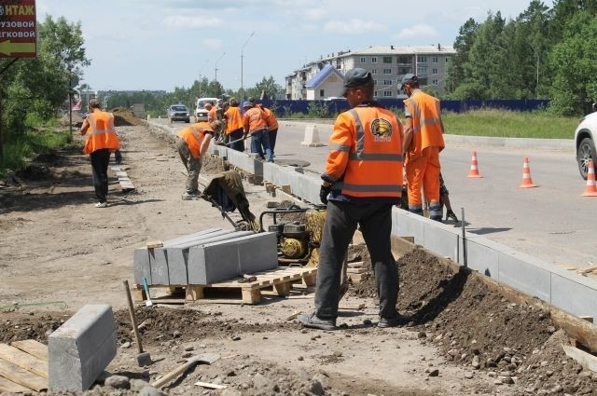
3.7. Анализ состава парка транспортных средств и уровня автомобилизации в городском округе муниципального образования «город Саянск». Обеспеченность парковками (парковочными местами).

Динамика количества автомобилей, зарегистрированных на территории городского округа муниципального образования «город Саянск» (по данным отделения государственной инспекции безопасности дорожного движения) на период с 2016 года по 2018 год представлена в таблице 3.13, уровень автомобилизации – в таблице 3.14.
Таблица 3.13 - Динамика количества автомобилей, зарегистрированных на территории городского округа муниципального образования «город Саянск»
Год | Количество зарегистрированных транспортных средств по видам, ед.
Год | легковые | грузовые | автобусы | мототранспорт | прицепы
2016 | 12160 | 1534 | 397 | 1194 | 722
2017 | 10822 | 1398 | 352 | 576 | 710
2018

Таблица 3.14 – Уровень автомобилизации
Года | Количество легковых транспортных средств | Уровень автомобилизации на 1 тыс человек | Численность населения
2016 | 12160 | 312 | 38 887
2017 | 10822 | 277 | 38 957
2018 |  |  | 38 897

Для постоянного хранения личных автомобилей в городском округе муниципальном образовании «город Саянск» размещаются гаражи и гаражные кооперативы, автостоянки. Большинство мест постоянного хранения приходится на гаражи и гаражные кооперативы, в основном боксового типа.
Ориентировочное количество мест постоянного хранения городском округе муниципальном образовании «город Саянск» (данные Информационной системы обеспечения градостроительной деятельности):
    - количество гаражных кооперативов – 42, в соответствии с постановлением администрации города Саянска от 29.06.2004 № 110-37-450 «О присвоении адресов объектам гаражного строительства на территории муниципального образования г. Саянска;
    - количество платных автостоянок – 19, из них платных – 9.
Мест для постоянного хранения автомобилей на стоянках . в том числе платных, достаточно, временного хранения автомобилей на территории городского округа у торговых и офисных зданий достаточно, автомобильное движение транспорта не затрудняет. Не хватает парковочных мест на гостевых парковках во дворах многоквартирных домов.

- КОМПЛЕКСНОЕ ОБСЛЕДОВАНИЕ НА ТЕРРИТОРИИ МУНИЦИПАЛЬНОГО ОБРАЗОВАНИЯ «ГОРОД САЯНСК» И АНАЛИЗ ПОЛУЧЕННОЙ ИНФОРМАЦИИ

4.1. Цель и методика проведения комплексного обследования

Целью комплексного обследования УДС, транспортных и пешеходных потоков (ТП и ПП) в городском округе муниципальном образовании «город Саянск» было определение их основных параметров, характера распределения потоков по УДС в городском округе муниципальном образовании «город Саянск», соответствие транспортной инфраструктуры и элементов УДС обеспечению безопасности дорожного движения.
Комплексное обследование проводилось в соответствии с:
    - ОДМ.218.2.020-2012 «Методические рекомендации по оценке пропускной способности автомобильных дорог»;
    - ОДМ.218.0.006-2002 «Правила диагностики и технического состояния автомобильных дорог»;
    - ГОСТ Р 52767-2007. «Дороги автомобильные общего пользования. Элементы обустройства. Методы определения параметров».
Комплексное обследование проводилось с 15 сентября 2019г. сотрудниками ООО «Дорпроект».
При проведении натурного обследования были определены:
- интенсивность, состав и направления транспортных потоков, интенсивность пешеходного движения;
- пункты притяжения и интенсивность пешеходных потоков;
- условия движения по улично-дорожной сети;
- условия для осуществления движения и остановок пассажирского транспорта;
- места размещения стоянок автотранспорта;
- размещение ТСОДД и их соответствие нормативным документам и дорожным условиям.
В ходе комплексного обследования изучены схемы организации движения на перекрестках, обустройство и режим работы светофорных объектов, места концентрации дорожно-транспортных происшествий.

4.2. Результаты обследования параметров улично-дорожной сети и условий движения

Обследование УДС проводилось на предмет определения следующих факторов, предопределяющих трудность управления автомобилем:
- качества дорожного покрытия;
- наличия средств информирования участников дорожного движения (дорожной разметки, ограждений, знаков, светофоров и др.);
- наличия опасных поворотов и уклонов;
- обеспечения треугольника видимости на перекрестках;
- видимости проезжей части в темное время суток;
- достаточности сцепления дорожного покрытия в периоды неблагоприятных погодных условий (скользкой проезжей части);
- соответствия элементов улиц требованиям СП 34.13330.2012 «Автомобильные дороги» Актуализированная редакция СНиП 2.05.02-85 (радиусов, бордюрного камня и др.);
- соответствия ширины проезжей части улиц их категории в соответствии с классификацией улиц;
- расположения стоянок и парковок автотранспорта;
- расположения остановок общественного транспорта.

Основные параметры улично-дорожной сети по данным Администрации и полученные в результате обследования представлены в таблице 4.1.

Таблица 4.1 – Параметры улично-дорожной сети автомобильных дорог общего пользования местного значения в составе муниципального образования «город Саянск"
№ п/п | Наименование дорог, улиц, проспектов | Число полос | Ширина проезжей части, м | Протяжен  ность,м | Тип покрытия
1 | Автомобильная дорога от г.Саянска до здания: г.Саянск, подъезд к г. Саянск, № 1 | 4 | 14,0 | 3250 | А/б
2 | Сооружение (Улица Спортивная) | 2 | 5,0 | 547 | А/б
3 | Магистральная улица - проспект Ленинградский | 6 | 13,5+13,5 | 4325,7 | А/б
4 | Улица Советская | 4 | 15,0 | 2848 | А/б
5 | Улица В.И. Ленина | 4 | 7,5+7,5 | 554 | А/б
6 | Сооружение (Улица Молодежная) | 2 | 6,0 | 517 | А/б
7 | Улица В.И. Ленина | 4, | 7,5+7,5, | 674 | А/б
8 | Магистральная улица - улица Дворовкина | 4 | 7,5+7,5 | 427,5 | А/б
9 | Сооружение (Улица Гришкевича) | 2 | 6,0 | 755 | А/б
10 | Магистральная улица - улица Советской Армии | 4 | 7,0+7,0 | 307,27 | А/б
11 | Ул. В.И. Ленина | 2 | 12,0 | 1443 | А/б
12 | Магистральная улица - улица Бабаева | 4 | 16,0 | 1307 | А/б
13 | Сооружение (Улица Школьная) | 2 | 8,0 | 514 | А/б
14 | Магистральная улица - улица Комсомольская | 2 | 6,0 | 693,5 | А/б
15 | Магистральная улица - улица Комсомольская | 2 | 6,0 | 1546 | А/б
16 | Автодорога к ТПК (теплично-парниковый комбинат) с асфальтовым покрытием |  |  | 2322,8 | А/б
17 | Автодорога «Промплощадка» | 2 | 6,0 | 1700 | А/б
18 | Автодорога от Фасадной до ответвления на станцию «Перевоз» ПК 0-ПК 54 (с асфальтовым покрытием) |  |  | 5400 | А/б

Продолжение таблицы 4.1 – Параметры улично-дорожной сети автомобильных дорог общего пользования местного значения в составе муниципального образования «город Саянск"
№ п/п | Наименование дорог, улиц, проспектов | Число полос | Ширина проезжей части, м | Протяжен  ность,м | Тип покрытия
19 | Автодорога к ТЭЦ (от А+4361/Б+6200 до А+4590/Б+4315, с асфальтовым покрытием) |  |  | 1860 | А/б
20 | Автодорога от КПП-3 до ТЭЦ |  |  | 200 | А/б
21 | Автодорога от развилки дороги на паром в село Покровка до въезда на территорию узла II подъема |  |  | 1233 | А/б
22 | Автодорога от развилки дорог в районе Госпиталя до проходной узла V подъема |  |  | 385 | А/б
23 | Автодорога от автодороги Саянск -ОАО Саянскхимпласт- Зима до проходной узла IV подъема |  |  | 210 | А/б
24 | Сооружение (ул.Таёжная) | 4 | 10,5+10,5 | 1980 | А/б
25 | Сооружение (Улица Школьная) | 2 | 8,0 | 248 | А/б
26 | Магистральная улица-улица Советской Армии | 4 | 7,0+7,0 | 675,31 | А/б
27 | Магистральная улица-улица Советской Армии | 4 | 15,0 | 423 | А/б
28 | Магистральная улица-улица Дворовкина |  |  | 680,3 | А/б
29 | автомобильная дорога Проспект Мира | 2 | 8,0 | 5764 | А/б
30 | Сооружение (Улица Перова) | 2 | 6,0 | 528 | А/б
31 | Автомобильная дорога Западная | 2 | 6,0 | 6956 | А/б
32 | Сооружение (Улица Рогозина) | 2 | 6,0 | 178 | А/б
33 | Центральная улица микрорайона Южный |  |  | 552 | А/б
34 | Автомобильная дорога к многоквартирному дому № 17 микрорайона Строителей |  |  | 198 | А/б
35 | Проезд № 2 от улицы Молодежной вдоль дома № 15 |  |  | 129 | А/б

Продолжение таблицы 4.1 – Параметры улично-дорожной сети автомобильных дорог общего пользования местного значения в составе муниципального образования «город Саянск"
№ п/п | Наименование дорог, улиц, проспектов | Число полос | Ширина проезжей части, м | Протяжен  ность,м | Тип покрытия
36 | Автомобильная дорога к многоквартирному дому № 1 микрорайона Строителей |  |  | 88 | А/б
37 | Автомобильная дорога к многоквартирному дому № 1 микрорайона Строителей |  |  | 528 | А/б
38 | Проезд № 1 от улицы Гришкевича до многоквартирного дома № 7 микрорайона Строителей |  |  | 46 | А/б
39 | Проезд № 5 от ул. Гришкевича до многоквартирного дома № 18 |  |  | 29 | А/б
40 | Автомобильная дорога к зданию № 33 микрорайона Олимпийский |  |  | 43 | А/б
41 | Сооружение (Автомобильная дорога от улицы Советской Армии - ИВЦ- улица Советской Армии микрорайона Олимпийский |  |  | 394 | А/б
42 | Проезд № 1 |  |  | 131 | А/б
43 | Автомобильная дорога (вдоль многоквартирного дома № 13 микрорайона Олимпийский) |  |  | 114 | А/б
44 | Автомобильная дорога к многоквартирному дому № 66Д микрорайона Юбилейный |  |  | 45 | А/б
45 | Проезд № 1 от проспекта Ленинградского до многоквартирного дома № 34 |  |  | 125 | А/б
46 | Проезд от улицы Таежной до многоквартирного дома № 11 |  |  | 228 | А/б
47 | Автомобильная дорога (к многоквартирному дому № 7 микрорайона Октябрьский) |  |  | 90 | А/б
48 | Проезд № 1 от улицы В.И. Ленина до дома № 7 |  |  | 254 | А/б

Продолжение таблицы 4.1 – Параметры улично-дорожной сети автомобильных дорог общего пользования местного значения в составе муниципального образования «город Саянск"
№ п/п | Наименование дорог, улиц, проспектов | Число полос | Ширина проезжей части, м | Протяжен  ность,м | Тип покрытия
49 | Автомобильная дорога к многоквартирному дому № 7 микрорайона Центральный |  |  | 111
50 | Проезд № 2 от проспекта мира до многоквартирного дома № 11 |  |  | 133
51 | Автомобильная дорога (от улицы Комсомольской до многоквартирного дома № 7 микрорайона Солнечный) |  |  | 62
52 | Автомобильная дорога (к многоквартирному дому № 10 микрорайона Солнечный |  |  | 9
53 | Автомобильная дорога к многоквартирному дому № 16 микрорайона Ленинградский |  |  | 41
54 | Автомобильная дорога к многоквартирному дому № 11 микрорайона Ленинградский |  |  | 341
55 | Автомобильная дорога к многоквартирному дому № 9 микрорайона Ленинградский |  |  | 163
56 | Проезд № 1 от улицы Г.Т. Бабаева до многоквартирного дома № 7 |  |  | 277
57 | Проезд № 2 от улицы Г.Т. Бабаева до многоквартирного дома № 14 |  |  | 110
58 | Автомобильная дорога к дому № 30 микрорайона Мирный |  |  | 173
59 | Автомобильная дорога Бабаева по улице № 14 |  |  | 1020
60 | Автомобильная дорога по улице № 16 |  |  | 1083
61 | Автомобильная дорога по улице № 18 |  |  | 2670
62 | Автомобильная дорога от улицы № 16 до улицы № 18 в промышленно-коммунальной зоне |  |  | 880

№ п/п | Наименование дорог, улиц, проспектов | Число полос | Ширина проезжей части, м | Протяжен  ность,м | Тип покрытия
63 | Автомобильная дорога до здания № 15 в промышленно-коммунальной зоне |  |  | 511
64 | Автомобильная дорога от улицы Ленина до улицы Советской Армии в микрорайоне Благовещенский |  |  | 562
65 | Автомобильная дорога от улицы Западной к профилакторию «Улан» |  |  | 544
66 | Автомобильная дорога от дома № 15 до улицы № 16 в промышленно-коммунальной зоне |  |  | 477
67 | Автомобильная дорога к многоквартирному дому № 14 микрорайона Октябрьский |  |  | 483
68 | Автомобильная дорога (к полигону ТБО) |  |  | 3663
69 | Сооружение (Проезд к гаражам) |  |  | 70
70 | Сооружение (Проезд к гаражам) |  |  | 72
71 | Сооружение дорожного транспорта (Улица Молодежная) |  |  | 507
72 | Автомобильная дорога |  |  | 1886
73 | Жилая улица № 1 |  |  | 872
74 | Внутримикрорайонный проезд между многоквартирными домами № 8 № 9 |  |  | 253
75 | Внутримикрорайонный проезд от улицы Ленина до улицы Школьной |  |  | 366
76 | Жилая улица № 1 |  |  | 488
77 | Проезд № 1 в микрорайоне Южный |  |  | 602
78 | Проезд № 2 в микрорайоне Южный |  |  | 157

№ п/п | Наименование дорог, улиц, проспектов | Число полос | Ширина проезжей части, м | Протяжен  ность,м | Тип покрытия
79 | Проезд № 2 в микрорайоне Южный |  |  | 50
80 | Проезд № 3 в микрорайоне Южный |  |  | 1180
81 | Проезд № 3 в микрорайоне Южный |  |  | 80
82 | Проезд № 4 в микрорайоне Южный |  |  | 111
83 | Проезд № 4 в микрорайоне Южный |  |  | 143
84 | Проезд № 5 в микрорайоне Южный |  |  | 196
85 | Проезд № 2 микрорайона 6А |  |  | 311
86 | Проезд № 1 микрорайона 6А |  |  | 279
87 | Проезд № 1 микрорайона Благовещенский |  |  | 93
88 | Проезд № 2 микрорайона Благовещенский |  |  | 237
89 | Жилая улица № 2 микрорайона Благовещенский |  |  | 306
90 | Жилая улица № 2 микрорайона Благовещенский |  |  | 282
91 | Жилая улица № 3 микрорайона Благовещенский |  |  | 316
92 | Жилая улица № 3 микрорайона Благовещенский |  |  | 245
93 | Проезд № 9 в микрорайоне 11 |  |  | 217
94 | Жилая улица № 8 от жилой улицы № 1 до проезда № 2 |  |  | 163
95 | Жилая улица № 5 микрорайона Благовещенский |  |  | 339
96 | Жилая улица № 6 микрорайона Благовещенский |  |  | 382
97 | Жилая улица № 7 микрорайона Благовещенский |  |  | 308
98 | Жилая улица № 8 микрорайона Благовещенский |  |  | 168
99 | Жилая улица № 9 микрорайона Благовещенский |  |  | 256

№ п/п | Наименование дорог, улиц, проспектов | Число полос | Ширина проезжей части, м | Протяжен  ность,м | Тип покрытия
100 | Жилая улица № 3 от улицы № 37 до жилой улицы № 2 микрорайона Таежный |  |  | 235
101 | Областная автомобильная дорога общего пользования «Саянск-Черемшанка» |  |  | 4 293
102 | Проезд № 4 в микрорайоне Мирный |  |  | 134

Ширина дорожного покрытия проезжих частей основных городских магистралей от просп. Мира до просп. Ленинградского колеблется в пределах 14-27м, что обуславливает движение транспорта по двум или трем полосам в каждом направлении. К югу от просп. Ленинградского - 8-12м, проезды – 6-7м. Доля участков разной ширины к общей длине УДС в рассматриваемом в проекте районе показана в таблице 4.2.

Таблица 4.2 – Распределение участков разной ширины к общей длине УДС
Ширина проезжей части,  м | Доля в общей протяженности УДС, %
6-8 | 93,5
12 | 1
14-16 | 4
27 | 1,5

По пяти улицам (ул. Дворовкина, ул. Леина, ул. Советская, ул. Советской Армии, Ленинградскому проспекту) на всем протяжении или частично транспортные потоки разделены с помощью раздедительной полосы, причем, на ряде пересечений наличие разделительной полосы исключает поворот налево, используя разрывы в разделительной полосе для разворотов (отнесенные левые повороты). Использование отнесенных левых поворотов благоприятно влияет на безопасность движения.
На участках улиц Перова и Гришкевича организовано одностороннее движение автотранспорта.
Доля улиц и дорог, имеющих дорожные одежды капитального типа с асфальтобетонным покрытием, составляют порядка 80%.
Основные показатели по существующей дорожной сети в городском округе муниципальном образовании «город Саянск», приведены в таблице 4.3.
Таблица 4.3 – Транспортно-планировочный каркая УДС в городском округе муниципальном образовании «город Саянск»
№ п/п | Показатели | Объем
1 | Общая протяженность автомобильных дорог, км | 83,256
2 | Протяженность улично-дорожной сети автомобильных дорог с твердым покрытием общего пользования местного значения муниципального образования, км | 43,2
3 | Обеспеченность городском округе муниципальном образовании «город Саянск» улицами и дорогами с дорожными одеждами капитального типа с асфальтобетонным покрытием,% | 0,52
5 | Количество автозаправочных станций (АЗС), расположенных на автомобильных дорогах общего пользования местного значения | 6
6 | Количество автомобильного транспорта (на 01.01.2019г.), ед.. | 17136,0
 | Количество светофорных объектов, шт. | 3

Транспортно-планировочный каркас и доля магистральных улиц, улиц и дорог местного значения в структуре улично-дорожной сети в городском округе муниципальном образовании «город Саянск» представлена на рисунке 4.1.
Ширина проезжей части улиц, где осуществляется грузовое движение (проспект Ленинградский, улица Бабаева) и движение общественного транспорта, соответствует нормативным требованиям СП 42.133330.2011 «Градостроительство, планировка и застройка городских и сельских поселений» таблица 8.
Улиц, используемых как пешеходная зона, нет. Транспортная развязка в 2-х уровнях - на пересечении с автодорогой федерального значения Р-255.

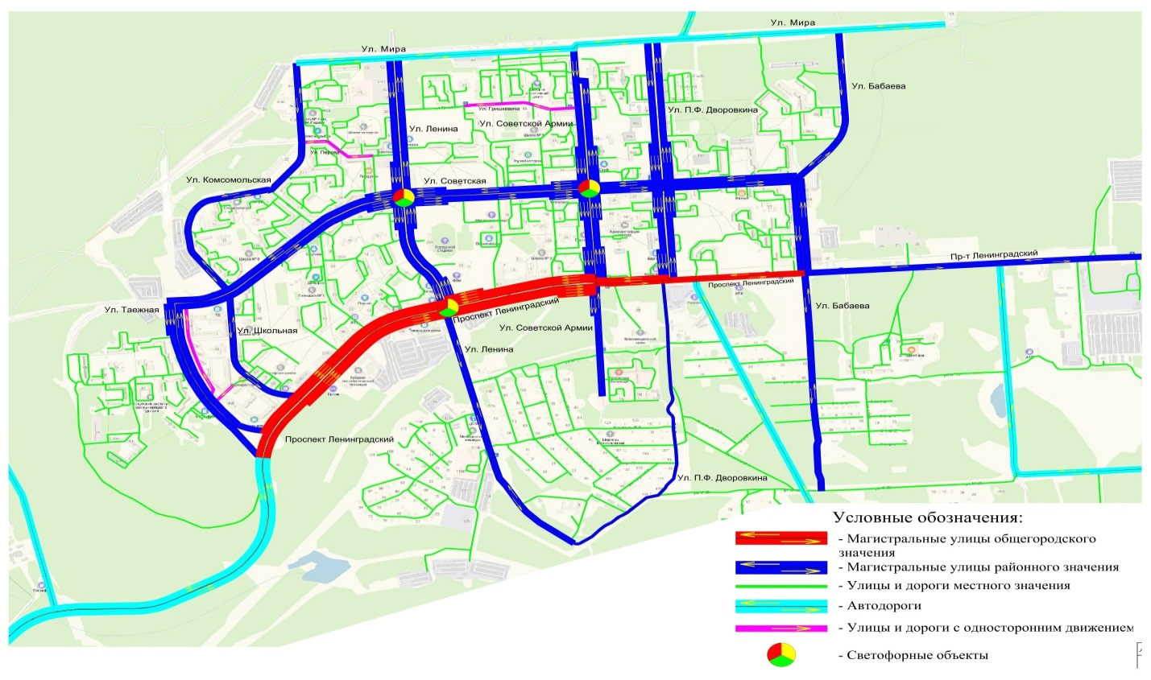
Рисунок 4.1 - Схема улично-дорожной сети в городском округе муниципальном образовании «город Саянск»
К основным недостаткам улично-дорожной сети в городском округе муниципальном образовании «город Саянск» и условий движения можно отнести тот факт, что несмотря на активизацию за последние годы работ по проведению ремонта дорог, в том числе капитального, не на всех улицах и дорогах наблюдается удовлетворительное качество дорожного покрытия.
Часть автомобильных дорог не отвечает нормативным требованиям (СП 42.133330.2011 «Градостроительство, планировка и застройка городских и сельских поселений» таблица 8, СП 34.13330.2012 «Автомобильные дороги» таблица 5.1,). Необходимо завершение строительства, ремонт автомобильных дорог общего пользования местного значения.
Ряд улиц имеют недостроенный характер, например, ул. Дворовкина в направлении в Благовещенский микрорайон. При ее дообустройстве, она способна выполнять роль магистральной улицы районного значения.
4.3. Анализ организации движения транспорта и пешеходов на пересечениях улиц и пешеходных переходах на перегонах улиц

4.3.1 Анализ организации движения транспорта и пешеходов на нерегулируемых светофорами пересечениях улиц

Для управления движением транспорта и пешеходов на пересечениях улиц и дорог используются технические средства регулирования дорожного движения, способные обеспечить оповещение участников движения об условиях движения – дорожные знаки, разметка, элементы транспортных развязок – круги, островки безопасности.
Важнейшими условиями безопасного движения транспорта и пешеходов на пересечениях улиц и дорог являются:
- правильное определение места остановки транспортных средств перед перекрестком (обозначение стоп-линии);
- правильный выбор места пешеходного перехода в соответствии со сложившимися пешеходными потоками на перекрестке;
- обеспечение канализированного движения пешеходов к пешеходному переходу с помощью пешеходных подходов, ограждений перильного типа;
- удовлетворительные условия видимости на перекрестке в соответствии с требованиями нормативных документов;
- обозначение техническими средствами регулирования движения в соответствии с требованиями ГОСТ Р 52298-2004.
Общими недостатками в организации движения транспорта и пешеходов и применении технических средств (ТСРД) на пересечениях улиц и дорог является:
- не всегда в полной мере перекрестки укомплектованы знаками приоритета;
- не везде оборудованы подходы к пешеходным переходам;
- не обосновано установлены знаки 5.15.1 перед пересечениями с 3-х и 4-х полосным движением в одном направлении;
- на ряде пересечений присутствуют недопустимые конфликты транспорта и пешеходов. Анализ допустимости конфликтов приведен в разделе 5 по результатам статистики автотранспорта.

4.3.2. Анализ технологии управления светофорными объектами

Светофорная сигнализация предназначена для принудительного регулирования движения транспортных и пешеходных потоков на перекрестках и пешеходных переходах. Светофорное регулирование осуществляется на трех перекрестках с интенсивными транспортными и пешеходными потоками Фото светофорных объектов приведены наи рисунках 4.2, 4.3, 4.4, перечень существующих светофорных объектов и графики режимов работы светофорного регулирования приведен в таблице 4.7

Рисунок 4.2 – Светофорный объект на перекрестке улиц Ленина и Советской.
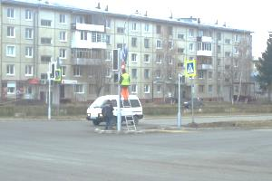

Рисунок 4.3 – Светофорный объект на перекрестке улиц Советской и Советской Армии.
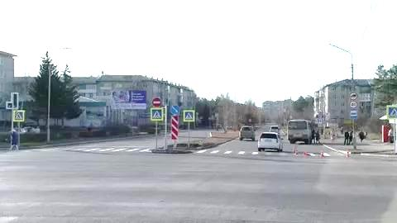

Рисунок 4.4 – Светофорный объект на перекрестке просп. Ленинградский – ул. Ленина.

Таблица 4.7 - Перечень существующих светофорных объектов и графики режимов работы светофорного регулирования
Наименование перекрестка | Последователь-ность включения фаз регулирования | Параметры циклов светофорного регулирования (Тосн.+Тпром.), с
1.Ул. Советская – ул. Ленина | 1-2-3 | 25+8+25+8+22+6=94
2.Ул Советская – ул. Советской Армии | 1-2-3-4 | 23+6+15+3+6+15+3+6+23+3=102
3.Ленинградский просп. – ул. Ленина | 1-2-3 | 17+8+14+8+17+3=67

При работе светофоров принята следующая последовательность включения сигналов: в транспортных светофорах – красный – красный с желтым – зеленый – желтый, в пешеходных светофорах – поочередное включение красного и зеленого сигнала в соответствии с рабочим режимом объекта. Режим работы предусматривает мигание зеленого сигнала в течение 3с непосредственно перед его выключением.
Анализ работы светофорных объектов показал, что технологические характеристики промежуточных тактов регулирования на светофорных объектах, в основном, соответствуют требованиям ГОСТ Р 52289-2004, исключение составляет светофорный объект ул. Советская – ул. Ленина, где значение tзм=4с (нормативное – 3с). Технологические параметры основных тактов регулирования требуют частичной корректировки, поскольку в часы «пик» наблюдается некоторое скопление автотранспорта на подходах к перекресткам. В основном, при натурном наблюдении заторов и больших задержек перед пересечениями не наблюдалось.
Для управления светофорной сигнализацией используются дорожные контроллеры, способные реализовать локальные и системные режимы. На сегодняшний день отсутствуют прогрессивные методы управления светофорными объектами (координированное управление) в рамках АСУДД.
Рисунок
Для регулирования очередности пропуска транспортных средств и пешеходов применяются светофоры на основе светоизлучающих диодов (СИД) с диаметром апертуры 300мм и 200мм соответственно со светоотражающими экранами. Движение транспортных потоков организовано по трехлинзовым светофорам, пешеходных - по двухлинзовым. Светофоры, в основном, установлены в соответствии с требованиями ГОСТ Р 52289-2004. Предусмотрено информирование пешеходов и водителей о времени горения зеленого и красного сигналов с помощью табло обратного отсчета времени (ТООВ).
На светофорных объектах движение пешеходов организовано отдельной фазой в соответствии с изменением №3, утвержденным и введенным в действие Приказом Росстандарта от 09.12.2013г. №2221-ст с 28.02.2014г. ГОСТ Р 52289-2004 «Технические средства организации дорожного движения. Правила применения дорожных знаков, разметки, светофоров, дорожных ограждений и направляющих устройств» (раздел 7, п.7.1.2).
В настоящий момент на территории городского округа расположено 7 общеобразовательных школ, 10 учреждений дошкольного образования. В 2018 году произведено обустройство пешеходных переходов на улице Молодежной в районе двух детских садов − №21 и №22 и школ №2 и №5. Это первые в Саянске светофорные комплексы с использованием мигающих светофоров Т.7, работающих на солнечных батареях (рисунок 4.5). В районе остальных детских учреждений в настоящее время не предусмотрена установка светосигнальных устройств.
Все светофоры (Т.1, П.1 и Т.7) и дорожные знаки крепятся на стойках, выполненных в едином архитектурном стиле привлекательного дизайна окрашенных в серый цвет.
Для упорядочения движения транспорта и пешеходов, предотвращения неконтролируемого выхода пешеходов на проезжую часть на проезжей части нанесена разметка, частично установлены дорожные ограждения.
Используются знаки II типоразмера с применением светоотражающей пленки типа Б со световозвращающей поверхностью, тип В применяется на щитах со световозвращающей флуорисцентной пленкой желто-зеленого цвета.
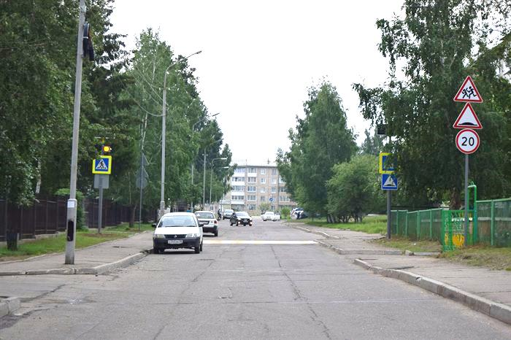

4.3.3. Анализ организации движения на пешеходных переходах
Пешеходные переходы в условиях городского округа муниципального образования «город Саянск» организованы как на пересечениях улиц, так и на перегонах.
Всего на территории городского округа муниципального образования «город Саянск» 59 пешеходных переходов – таблица 4.4.
№ п\п | Наименование улиц и дорог | Количество  пешеходных  переходов, шт.
1 | Проспект Ленинградский | 7
2 | Улица Советская | 14
3 | Улица Ленина | 8
4 | Улица Дворовкина | 5
5 | Улица Советской Армии | 9
6 | Улица Комсомольская | 2
7 | Улица Школьная | 4
8 | Улица Молодежная | 2
9 | Улица Гришкевича | 1
10 | Улица Перова | 1
11 | Улица Бабаева | 1
12 | Улица Таежная | 3
13 | Автомобильная дорога от г. Саянска до здания по адресу :г. Саянск, подъезд №1 | 2
Итого: |  | 59
Таблица 4.4– Пешеходные переходы на УДС городского округа муниципального образования «город Саянск

Пешеходные переходы, в основном, расположены в селитебной части городского округа муниципального образования «город Саянск.
Движение пешеходов через проезжую часть на нерегулируемых светофорами пересечениях и на перегонах (рисунок 4.6) регулируются с помощью дорожных знаков, разметки, дорожных ограждений.

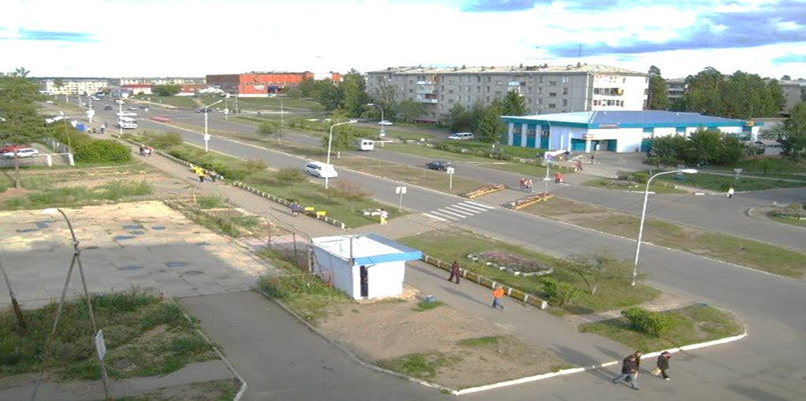
Рисунок 4.6 – Пешеходный переход в городе Саянске.

Важнейшими условиями безопасного движения пешеходов на пешеходном переходе являются:
- правильный выбор места перехода в соответствии со сложившимися пешеходными потоками;
- их обозначение техническими средствами регулирования движения в соответствии с требованиями ГОСТ Р 52298-2004 и ГОСТ 32944-2014;
- удовлетворительные условия видимости в соответствии с требованиями нормативных документов.
Пешеходные переходы в условиях городского округа МО «город Саянск» располагаются в местах сложившейся траектории движения пешеходов, при этом, расстояние между пешеходными переходами на перегонах не всегда соответствует требованиям п. 6.2.2 ГОСТ 32944 «Дороги автомобильные общего пользования. Пешеходные переходы» и составляет в ряде случаев (по ул. Советской, ул. Советской Армии, ул. Таежной) менее 200м. Частично, это связано с наличием на пути следования детских учреждений, административных и торговых центров, частично - с частой сеткой улично-дорожной сети, частично с неправильным расположением остановочных пунктов. Если располагать пешеходные переходы с нарушениями требований к расстоянию между ними, то это может привести к тому, что пешеходные переходы станут источниками задержек транспортных средств, частых торможений, нагромождения дорожных знаков, искусственных неровностей, что в конечном итоге приводит к дополнительным маневрам, и не способствуют безопасности дорожного движения.
Практически всегда выполнены требования п. 5.1.17 ГОСТ Р 52289-2004 «Технические средства организации дорожного движения. Правила применения дорожных знаков, разметки, ограждений и направляющих устройств» (Изменения №3) в отношении повсеместного применения флуоресцентной пленки желто-зеленого цвета для знаков 5.19.1 и 5.19.2 «Пешеходный переход».
Не всегда выполняются требования п.6.2.8 ГОСТ 32944-2014 в обозначении пешеходных переходов вблизи проезжей части относительно дверей школ (пешеходные переходы не должны располагаться напротив расположенных вблизи проезжей части дверей магазинов, школ или иных детских учреждений)
Не всегда пешеходные переходы привязаны к остановкам общественного транспорта правильным образом в соответствии с требованиями нормативных документов.
Пешеходные переходы в районе школ №1, №3, №4, №6, №7 не оборудованы светосигнальными устройствами Т.7.
На дорогах с двухсторонним движением с двумя и более полосами для движения в данном направлении, а также с односторонним движением с тремя и более полосами не произведено дублирования знаков 5.19.1 над проезжей частью (п.5.1.6 ГОСТ Р 52289-2004).
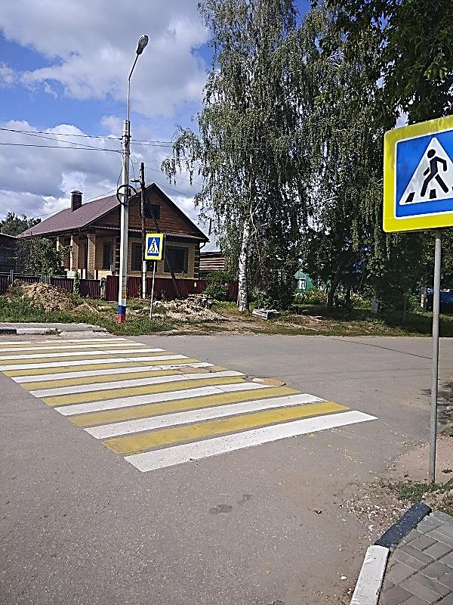

Рисунок 4.7 – Неправильное расположение дорожных знаков 5.19.1, 5.19.2 «Пешеходный переход» относительно разметки 1.14.

В городе Саянске в рамках реализации муниципальной программы «Развитие, содержание дорожного хозяйства и благоустройство муниципального образования «город Саянск» на 2016-2020 годы» проводятся работы по модернизации существующих пешеходных переходов и обустройству новых – наносится разметка бело-желтого цвета, знаки на желтом фоне, обустраиваются подходы к пешеходным переходам, устанавливаются ограждения, устраивается освещение (рисунок 4.8).
В рамках проведения капитального ремонта улиц по новым стандартам оборудованы пешеходные переходы:
- в 2016 году по ул. Дворовкина от проспекта Ленинградский до проспекта Мира пять пешеходных переходов, из них один на перегоне;
- в 2017 году по ул. Советской Армии пять пешеходных переходов из них один на перегоне, одного пешеходного перехода по ул. Гришкевича в районе средней общеобразовательной школы № 5;
- в 2018 году по ул. Ленина пять пешеходных переходов из них один на перегоне в районе детского учреждения № 23;
- в 2019 году планируется капитальный ремонт улицы Советской с устройством пяти пешеходных переходов из них один на перегоне, капитальный ремонт проспекта Ленинградский с устройством восьми пешеходных переходов по новым стандартам, с устройством двух искусственных неровностей.
Из 57 пешеходных переходов по новым стандартам выполнены 10.
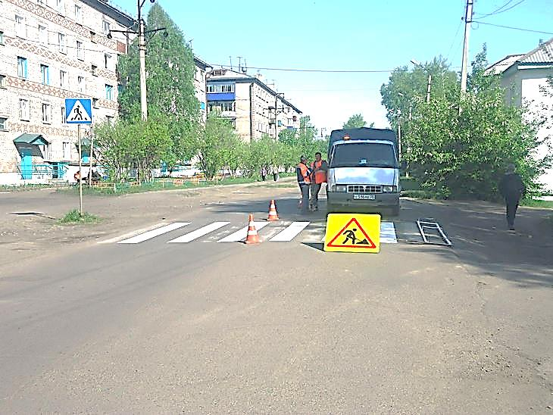
Рисунок 4.8 - С наступлением устойчивой теплой погоды началось обновлением разметки на пешеходных переходах.

Недостатки в организации пешеходных переходов и в оборудовании их техническими средствами регулирования движения (ТСРД) представлены в таблице 4.9. Схема существующих пешеходных переходов представлена на рисунке 4.5.

Таблица 4.5 – Недостатки в оборудовании пешеходных переходов (ПП)
№ п/п | Наименование улицы | Адрес | Недостатки в обустройстве
1 | Просп. Ленинградский | В районе ООТ «ЗАГС» | 1.Расположение ПП на стороне в направлении к гостинице «Ермак» не обеспечивает безопасность ПП – находится в границах заездного кармана.  2.Отсутствует дублирование знаков 5.19 над проезжей частью.  3. Не выполняется условие 7.2.15  ГОСТ Р 52289-2014.
1 | Просп. Ленинградский | В районе ООТ «Профлицей» | 1. Расположение ПП на стороне в направлении к ООО «ЗАГС» не обеспечивает безопасность ПП - находится в границах заездного кармана.  2.Отсутствует дублирование знаков 5.19 над проезжей частью.  3. Не выполняется условие 7.2.15  ГОСТ Р 52289-2014.
1 | Просп. Ленинградский | Пересечение с ул. Ленина  Светофорный объект | 1. Отсутствует дублирование знаков 5.19 над проезжей частью.  2.Необосновано установлена ИН перед светофорным объектом.
1 | Просп. Ленинградский | Пересечение с ул. Советской Армии | 1. Отсутствует дублирование знаков 5.19 над проезжей частью.
1 | Просп. Ленинградский | Пересечение с ул. Дворовкина | 1. Отсутствует дублирование знаков 5.19 над проезжей частью.
1 | Просп. Ленинградский | В районе ООТ «Мкрн. Молодежный» | 1. Отсутствуют подход с твердым покрытием к ПП.

№ п/п | Наименование улицы | Адрес | Недостатки в обустройстве
2 | Ул. Советская | В районе ул. Комсомольской | 1. Не выполняется требование п.5.1.6 ГОСТ Р 52289-2004 - отсутствует дублирование знаков 5.19 над проезжей частью.
2 | Ул. Советская | Школа №6 | 1. Не обеспечена безопасность пешеходов в районе школы.
2 | Ул. Советская | В районе ул. Школьной (ООТ) | 1. Расположение ПП не обеспечивает безопасность пешеходов в районе ООТ«Мкрн. Солнечный».  2. Не выполняется требование п.5.1.6 ГОСТ Р 52289-2004 - отсутствует дублирование знаков 5.19 над проезжей частью.
2 | Ул. Советская | В районе д.28 | 1. Не выполняется условие 7.2.15  ГОСТ Р 52289-2014.
2 | Ул. Советская | Пересечение с ул. Ленина. Светофорный объект | 1. Не выполняется требование п.5.1.6 ГОСТ Р 52289-2004 - отсутствует дублирование знаков 5.19 над проезжей частью.
2 | Ул. Советская | В районе ООТ «Горка» | 1. Расположение ПП не обеспечивает безопасность пешеходов в районе ООТ«Горка».  2. Не выполняется условие 7.2.15  ГОСТ Р 52289-2014.  3. Не выполняется требование п.5.1.6 ГОСТ Р 52289-2004 - отсутствует дублирование знаков 5.19 над проезжей частью.
2 | Ул. Советская | В районе ул. Молодежной | 1. Расположение ПП не обеспечивает безопасность пешеходов в районе ООТ«Маг. Морковка».  2. Не выполняется условие 7.2.15  ГОСТ Р 52289-2014.  3. Не выполняется требование п.5.1.6 ГОСТ Р 52289-2004 - отсутствует дублирование знаков 5.19 над проезжей частью.

№ п/п | Наименование улицы | Адрес | Недостатки в обустройстве
2 |  | Пересечение с ул. Советской Армии  Светофорный объект | 1. Не выполняется требование п.5.1.6 ГОСТ Р 52289-2004 - отсутствует дублирование знаков 5.19 над проезжей частью.  2.Необосновано установлена ИН перед светофорным объектом.  3. Расположение ПП не обеспечивает безопасность пешеходов в районе ООТ.
2 |  | Пересечение с  ул. Дворовкина | 1. Не выполняется требование п.5.1.6 ГОСТ Р 52289-2004 - отсутствует дублирование знаков 5.19 над проезжей частью.  2. Не обеспечена безопасность пешеходов в районе парковки автотранспорта по ул. Дворовкина.
2 |  | В районе маг. «Магнит» | 1.Не выполняется требование п.5.1.6 ГОСТ Р 52289-2004 - отсутствует дублирование знаков 5.19 над проезжей частью  2.Не обеспечена безопасность пешеходов в районе парковки автотранспорта.
2 |  | Пересечение с  ул. Бабаева | 1. Не выполняется требование п.5.1.6 ГОСТ Р 52289-2004 - отсутствует дублирование знаков 5.19 над проезжей частью.
3 | Ул. Ленина | В районе ул. Гришкевича | 1. Не обеспечено требования установки двойных знаков 5.19.1.
3 | Ул. Ленина | В районе ТЦ «Империя» | 1. Не выполняется условие 7.2.15  ГОСТ Р 52289-2014.
3 | Ул. Ленина | Пересечение с ул. Советской  Светофорный объект | 1. Не выполняется требование п.5.1.6 ГОСТ Р 52289-2004 - отсутствует дублирование знаков 5.19 над проезжей частью.
3 | Ул. Ленина | В районе стадиона | 1. Не выполняется условие 7.2.15  ГОСТ Р 52289-2014.

№ п/п | Наименование улицы | Адрес | Недостатки в обустройстве
3 | Ул. Ленина | Пересечение с Ленинградским просп.  Светофорный объект | 1. Отсутствует дублирование знаков 5.19 над проезжей частью.  2.Не обосновано установлена ИН перед светофорным объектом.
3 | Ул. Ленина | В районе конечной ООТ | 1. ПП оборудован с соблюдением всех требований безопасностьи
4 | Ул. Дворовкина | В районе д. 23 | 1. Расположение ПП не обеспечивает безопасность пешеходов в районе ООТ«Стоянка Маяк».  2. Не выполняется требование п.5.1.6 ГОСТ Р 52289-2004 - отсутствует дублирование знаков 5.19 над проезжей частью.
4 | Ул. Дворовкина | На пересечении с  ул. Советской | 1. Не выполняется требование п.5.1.6 ГОСТ Р 52289-2004 - отсутствует дублирование знаков 5.19 над проезжей частью.  2. Не обеспечена безопасность пешеходов в районе парковки автотранспорта по ул. Дворовкина.
4 | Ул. Дворовкина | На пересечении с  проходом к администрации | 1. Не выполняется условие 7.2.15  ГОСТ Р 52289-2014.  2. Не выполняется требование п.5.1.6 ГОСТ Р 52289-2004 - отсутствует дублирование знаков 5.19 над проезжей частью.  3. Не обеспечено требования установки двойных знаков 5.19.1.
4 | Ул. Дворовкина | На пересечении с  Ленинградским просп. | 1. Отсутствует дублирование знаков 5.19 над проезжей частью.
5 | Ул. Советской Армии | В районе д. 10 | 1. Расположение ПП не перпендикулярно ул. направлению оси дороги.  2. Не выполняется условие 7.2.15  ГОСТ Р 52289-2014.
5 | Ул. Советской Армии | Пересечение с ул. Гришкевича | 1. Отсутствует дублирование знаков 5.19 над проезжей частью.  2. Не выполняется условие 7.2.15  ГОСТ Р 52289-2014.

№ п/п | Наименование улицы |  | Адрес |  | Недостатки в обустройстве
5 |  |  | В районе д. 43а (Компания«Сибирская корона») |  | 1 Расстояние межу ПП менее 200м. Перенести ПП в районе ООТ «Советской Армии».  2. Не выполняется условие 7.2.15  ГОСТ Р 52289-2014.
5 |  |  | Пересечение с ул. Советской Светофорный объект |  | 1. Не выполняется требование п.5.1.6 ГОСТ Р 52289-2004 - отсутствует дублирование знаков 5.19 над пр. частью.  2.Не обосновано установлена ИН перед светофорным объектом.  3. Расположение ПП не обеспечивает безопасность пешеходов в районе ООТ.
5 |  |  | В районе Администрации |  | 1. Отсутствует дублирование знаков 5.19 над проезжей частью.
5 |  |  | Пересечение с Ленинградским просп. |  | 1. Отсутствует дублирование знаков 5.19 над проезжей частью.
5 |  |  | В районе горбольницы |  | 1.В соответствии с норм. документами
6 |  | Ул. Комсомольская | В районе школы №3 | 1. ПП не оборудован мигающими светосигнальными устройствами Т.7. 2.ПП расположен напротив дверей школы.
 |  | Ул. Комсомольская | В районе горбольницы | 1.Не обеспечена безопасность пеш. при выезде транспорта с парковки.  2. Знаки 5.19 выполнены не на желтом фоне
 |  | Ул. Комсомольская | В районе управления образования | 1. Стерта разметка
 |  | Ул. Комсомольская | В районе домов 27, 31 | 1.В соответствии с норм. документами
 |  | Ул. Комсомольская | В районе ДК «Дельфин» | 1.В соответствии с норм. документами
 |  | Ул. Комсомольская | В районе Гимназии №1 | 1 Знаки 5.19 выполнен не на желтом фоне.  2.Не установлен светофор Т.7.  3.Не установлены знаки 5.19.2 на оборотной стороне знаков 5.19.1
 |  | Ул. Комсомольская | В районе АТБ | 1.В соответствии с норм. документами

№ п/п | Наименование улицы |  | Адрес |  |  | Недостатки в обустройстве
7 |  | Ул. Школьная | В районе управления образования |  | 1. Стерта разметка
 |  | Ул. Школьная | В районе домов 27, 31 |  | 1.В соответствии с нормативными документами
 |  | Ул. Школьная | В районе ДК «Дельфин» |  | 1.В соответствии с нормативными документами
 |  | Ул. Школьная | В районе Гимназии №1 |  | 1 Знаки 5.19 выполнены не на желтом фоне.  2.Не установлен светофор Т.7.  3.Не установлены знаки 5.19.2 на оборотной стороне знаков 5.19.1
 |  | Ул. Школьная | В районе АТБ |  | 1.В соответствии с нормативными документами
8 |  | Ул. Гришкевича | В районе стадиона |  | 1.В соответствии с нормативными документами
9 |  | Ул. Молодежная | В районе детского сада «Брусничка» и школы №2 |  | 1. Т.7 в соответствии с нормативными документами
 |  | Ул. Молодежная | В районе детского сада «Лучик» и школы №5 |  | 1. Т.7 в соответствии с нормативными документами
10 |  | Ул. Перова | В районе бассейна «Золотая рыбка» |  | 1.Не разделены транспортные потоки с пешеходными в районе парковки.  2.ПП не отнесен от ворот.
11 |  | Ул. Бабаева | Пересечение с Ленинградским просп. |  | 1 Знаки 5.19 одинарные. Отсутствует стойка со знаками.  2. Отсутствует дублирование знаков 5.19 над проезжей частью.
12 |  | Ул. Таежная |  | В районе д. 73а | 1 Знаки 5.19 выполнены не на желтом фоне.  2.Расположение ПП в районе ООТ не обеспечивает требование безопасности пешеходов.  3 Расстояние между перекрестками менее 200м.  4. Не выполняется условие 7.2.15  ГОСТ Р 52289-2014.
 |  |  |  | В районе д. 75а
 |  |  |  | Пересечение с ул. Рогозина (ТЦ «Меркурий»)
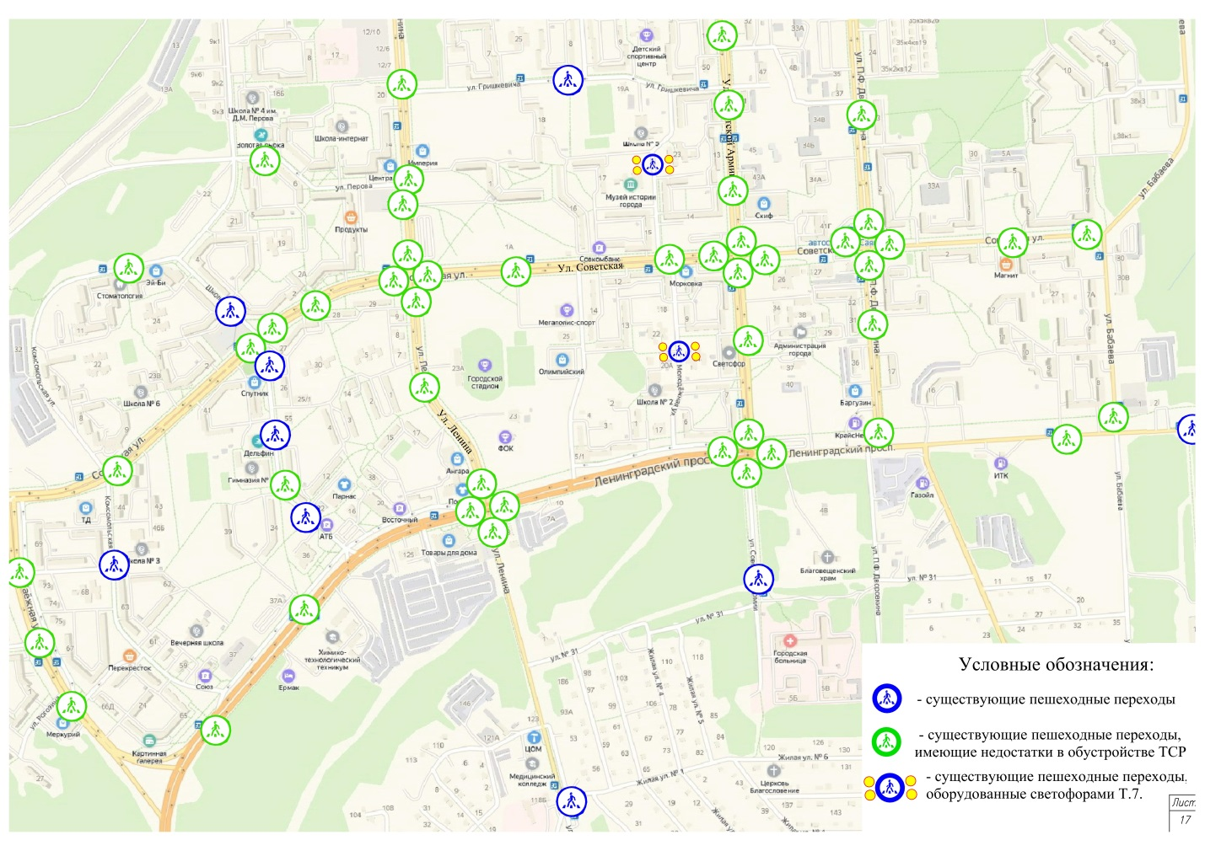
Рисунок 4.9– Расположение существующих пешеходных переходов в городском округе муниципального образования «город Саянск».

К основным недостаткам в организации пешеходных переходов можно отнести:
- расстояние между пешеходными переходами на перегонах не всегда соответствует требованиям п. 6.2.2 ГОСТ 32944 2014 «Дороги автомобильные общего пользования. Пешеходные переходы» и составляет в ряде случаев менее 200м.
- не всегда выполняется требование п. 5.1.17 ГОСТ Р 52289-2004 «Технические средства организации дорожного движения. Правила применения дорожных знаков, разметки, ограждений и направляющих устройств» (Изменения №3) в отношении повсеместного применения флуоресцентной пленки желто-зеленого цвета для знаков 5.19.1 и 5.19.2 «Пешеходный переход»;
- не всегда выполняются требования п.6.2.8 ГОСТ 32944-2014 в обозначении пешеходных переходов вблизи проезжей части относительно дверей школ (пешеходные переходы не должны располагаться напротив расположенных вблизи проезжей части дверей магазинов, школ или иных детских учреждений);
- улицах с числом полос две и более не выполняется требование п. 7.2.15 ГОСТ Р 52289-2004 о введении светофорного регулирования с применением вызовной фазы (ТВП) для движения пешеходов;
- не всегда пешеходные переходы привязаны к остановкам общественного транспорта правильным образом в соответствии с требованиями нормативных документов.
Для устранения недостатков в организации движения пешеходных пешеходов и применении технических средств организации дорожного движения на них необходимо:
- обоснованно подходить к выбору места перехода в соответствии со сложившимися пешеходными потоками и в соответствии с требованиями нормативных документов;
- укомплектовать пешеходные переходы необходимыми средствами регулирования, в том числе знаками 5.19.1, 5.19.2 «Пешеходный переход» на желтом фоне с использованием дублирования над проезжей частью в соответствии с требованиями ГОСТ Р 52289-2004, обеспечив регламентированное расстояние между знаками, ограждениями перильного типа в районе школ и др. техническими средствами, регламентируемыми нормативными документами;
- обеспечить благоустроенные подходы к пешеходным переходам;
- обеспечить удовлетворительные условия видимости в соответствии с требованиями нормативных документов.

4.3.4. Характеристика условий пешеходного и велосипедного движения
Наибольшая плотность пешеходных потоков в городском округе МО «город Саянск» наблюдается в местах расположением большого количества объектов притяжения - магазинов, административных зданий, культурно-спортивных комплексов, школ, остановок городского пассажирского транспорта. Для пешеходного движения созданы хорошие условия - пешеходное движение осуществляется по тротуарам, которыми располагают магистральные улицы г. Саянск и некоторые улицы местного значения. Внутри микрорайонов достаточно тротуаров. Качество тротуарного покрытия хорошее.
Передвижения пешеходов на улицах г. Саянска отвечают параметрам, предусмотренным нормативными документами. Ширина существующих тротуаров соответствует интенсивности движения пешеходов.
В местах одноэтажной индивидуальной застройки тротуары не проложены, и тогда пешеходное движение осуществляется по обочине вдоль улицы.
Перечень тротуаров города Саянска представлен в таблице 4.6 и на рисунке 4.10.

Таблица 4.6 – Перечень тротуаров в городском округе МО «город Саянск»
№п\п | Перечень тротуаров | Площадь, м2 | Протяженность,  м
1 | Проспект Ленинградский | 18200
2 | Улица Советская | 20029
3 | Улица Ленина | 6905
4 | Улица Дворовкина | 5702
5 | Улица Советской Армии | 6350,5
6 | Улица Комсомольская | 10580
7 | Улица Школьная | 5410
8 | Улица Спортивная | 1700
9 | Улица Молодежная | 3423
10 | Улица Гришкевича | 1500
11 | Улица Перова | 803
12 | Улица Бабаева | 254
13 | Улица Рогозина | 3180
14 | Улица Таежная | 3067
15 | Улица межу домами №9 и №8 мкр. Строителей | 559
16 | Проезд от просп. Ленинградский мккр.№10 к ВСО | 1050
17 | Дорога общего пользования от ул.Таежная к д.11 мкр. Октябрьский | 420
18 | Тротуар мкр.Мирный от д.24 ул.Дворовкина до д.10 | 605
19 | Тротуар вдоль СОШ №6 до маг. №33 ул.Комсомольской | 620
20 | Пешеходная дорожка к храму "Благовещенский" |  | 83
21 | Тротуар по ул. Дворовкина от ул. Советской до Военкомата |  | 176,5
22 | Пешеходный тротуар от д.№ 12 к д.№ 7,10 мн. Ленинградский |  | 100

№п\п | Перечень тротуаров | Площадь, м2 | Протяженность, м
23 | Пешеходный тротуар от д.№ 17 к "Дому Ветеранов" |  | 15,3
24 | Территория с устройством бетонной дорожки между МДОУ № 35 и МДОУ № 36 |  | 80,7
25 | Пешеходная дорожка мкр. Ленинградский |  | 144
26 | Пешеходная дорожка к детскому клубу "Искра" микрорайона Ленинградский |  | 61
27 | Тротуара к автостанции от ж/д № 34 |  | 53
28 | Тротуар от дома № 34/1 к ДК ""Юность"" микрорайона Юбилейный |  | 41,1
29 | Сооружение (Пешеходная дорожка от ДК ""Юность"" к жилому дому № 62) |  | 330
30 | Тротуар м/у МДОУ №35 и НДУ №36 м/р Октябрьский | 82 | 45,5
31 | Тротуар от дома №12 к домам №7,10 м/р Ленинградский | 207 | 115
32 | Тротуар от дома №11 к дому №14 м/р Октябрьский | 250 | 139
33 | Тротуар от дома №17 к дому Ветеранов м/р Строителей | 90 | 50
34 | Тротуар вдоль дома №5 м/р Мирный | 177 | 98
35 | Тротуар от ул. Школьной до проезда №2 мкр.№1 | 450 | 250
36 | Тротуар между д/у№30 и д/у №1 мкр.№1 | 200 | 111
37 | Тротуар м-он Мирный от дома №24 ул.Дворовкина до дома 10 | 606 | 337
38 | Тротуар от проспекта Ленинградский до мкд №8 | 202 | 112
39 | Тротуар к д\саду №35 | 195 | 108
40 | Тротуар от ул.Бабаева до мкд №38 | 120 | 67
41 | тротуар микрорайон Октябрьский от мкд14 до ул.Рагозина | 165 | 92
42 | Лестницы на тротуар ул.Школьная (школа№1)мкр1 | 180 | 100
43 | Тротуар между ж/д 7 и 14 мкр. 8 | 450 | 250
44 | Пешеходный переход напротив «Магнита» | 42 | 23
45 | Пешеходный переход на пер. ул. Советская и ул.Дворовкина | 197 | 109

№п\п | Перечень тротуаров | Площадь, м2 |  | Протяженность, м
46 | Пешеходная дорожка от ж/д№11 до ж/д №8 мкр.2а | 360 |  | 200
47 | Дорога микрорайон 6а
48 | Дорожка около школы №6 до магазина №33 | 620 |  | 344
49 | Дорожка от парка Победы до дома №1 микр.№1 | 348 |  | 194
50 | Дорожка от магазина "ТехноМИР" до мкд.№28 микр.№1 | 180 | 10
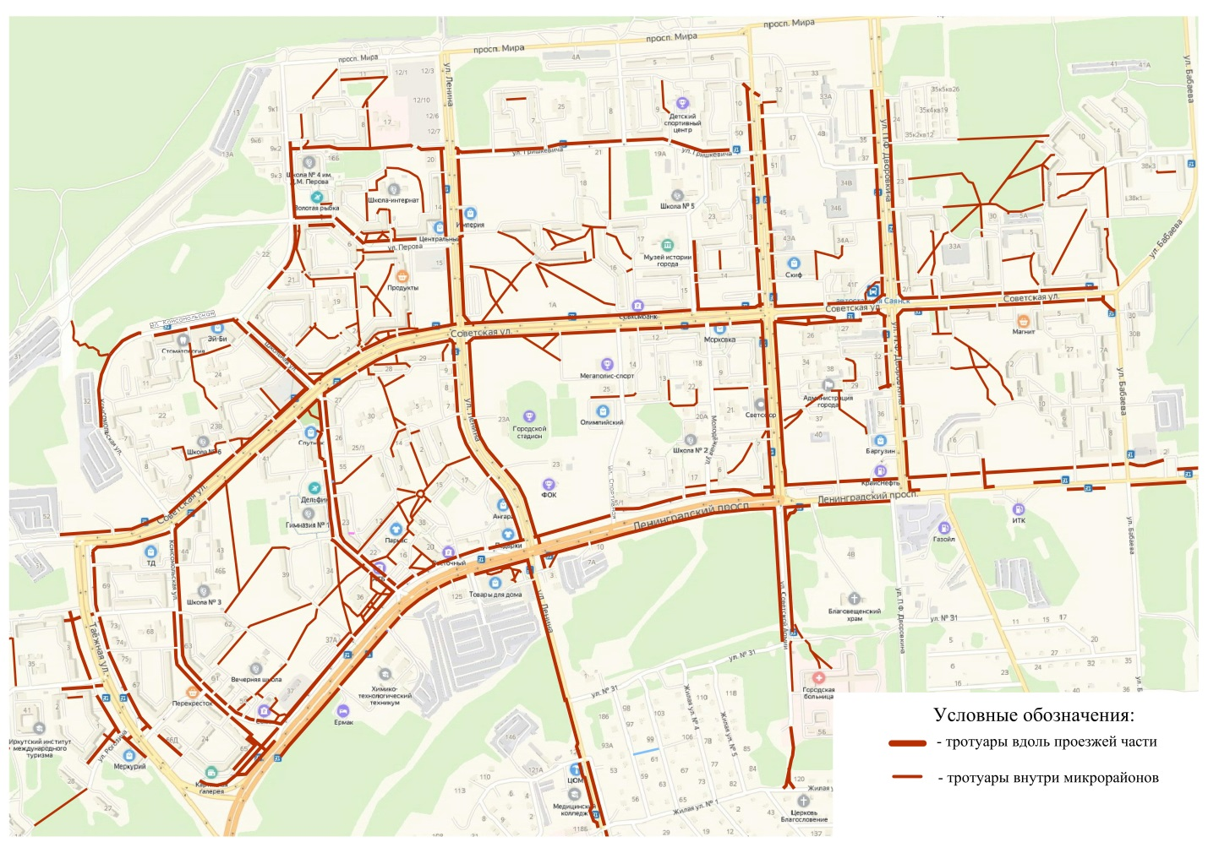

Рисунок 4.10 – Схема существующих тротуаров на УДС городского округа МО «город Саянск»

На всех магистральных улицах и улицах местного значения присутствуют организованные пешеходные переходы в одном уровне с проезжей частью. Пешеходных переходов в разных уровнях на территории городского округа нет, пешеходных потоков, способных обосновать их планирование и создание, не сформировано.
В городе Саянске отсутствуют пешеходные улицы, построенные специально, как пешеходная связь с местами приложения труда, учреждениями и предприятиями обслуживания, в том числе в пределах общественных центров, как связь с местами отдыха и остановочными пунктами общественного транспорта. На сегодняшний день полный запрет на автомобильное движение по какой-либо улице для организации пешеходного движения сломает структуру улично-дорожной сети и создаст затруднения для автомобильного движения в этом месте дорожной сети.
На сегодняшний день велотранспортная инфраструктура в муниципальном образовании «город Саянск» развита слабо. Движение велосипедистов неупорядоченно. Специальные велосипедные дорожки, обособленные и изолированные, где проезд на велосипедах организован по свободным от других видов транспортного движения трассам к местам отдыха, общественным центрам, а также в пределах планировочных районов, отсутствуют. Передвижения велосипедистов осуществляются по пешеходным тротуарам. Это ведет к снижению безопасности передвижения пешеходов. По сводкам ГИБДД под колесами автомобилей сегодня страдают и велосипедисты.
В местах одноэтажной индивидуальной застройки велосипедное движение осуществляется по обочинам вдоль улицы.
Примеры использования пешеходных тротуаров для велосипедного движения представлены на рисунках 4.11.1, 4.11.2.
В городе Саянске обустроены несколько велопарковок возле объектов массового посещения населения – стадиона и торгового центра.
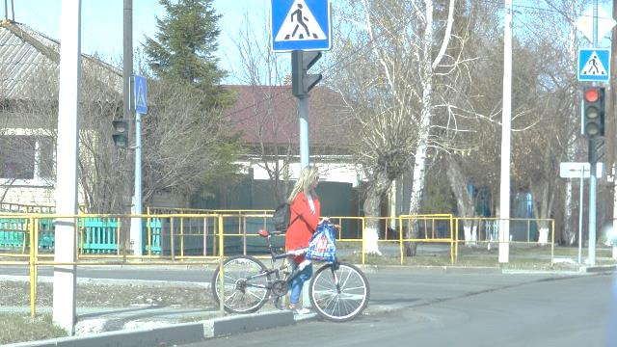

Рисунок 4.11.1 - Именно так по правилам нужно переходить перекрестки с велосипедом, ведя его рядом с собою.

4.4. Анализ размещения стоянок и парковок автотранспорта в планировочной структуре

Анализ состава парка транспортных средств и уровня автомобилизации в городском округе МО «город Саянск» приведен в разделе 3.1.7.
Стоянки автомобильного транспорта в населенных пунктах можно разделить на следующие типы:
стоянки в деловые центры;
стоянки, обслуживающие торговые и культурные центры;
стоянки, обслуживающие промышленные предприятия;
стоянки, обслуживающие больницы, вокзалы;
стоянки в жилых районах.
Стоянки, обслуживающие деловые центры располагаются как вне уличной территории, так и вдоль проезжей части. К таким стоянкам относятся стоянки, располагающиеся у здания Администрации, ряда банков, учебных заведений, офисов, Центр соцобслуживания населения, ГИБДД и др. Максимальная нагрузка этих стоянок меняется в течение дня. Стоянки, в основном, оборудованы дорожными знаками и разметкой, находятся в хорошем состоянии. Стояночных мест в деловой части, в основном, достаточно.

К стоянкам, обслуживающим торговые и культурные центры, относятся: стоянки в районе торговых центров, магазинов. Торговые и культурные центры, спортивные сооружения по ул.Советской, Ленинградскому проспекту, ул. Ленина, ул. Дворовкина являются основными концентраторами дорожного движения, интенсивность которого достигает наибольших значений к середине дня в субботу и в воскресенье.
Стояночных мест в районе крупных магазинов («Магнит», ТК «Меркурий» и др.), в основном достаточно, но в ряде случаев отсутствуют границы между парковками и остановками общественного транспорта, не всегда разделены транспортные и пешеходные потоки в районе парковок. Стоянки большинства небольших магазинов оборудованы дорожными знаками, разметкой.
К недостаткам организации движения на парковках можно отнести рекомендуемый способ постановки транспортных средств на ряде парковок, определенной в соответствии с табличкой 8.6.4, - заезд на парковку задним ходом, что создает помехи для транспорта в прямом направлении.
У магазинов в жилых микрорайонах имеются погрузочно-разгрузочные площадки и гостевые стоянки, но, в ряде случаев не оборудованы соответствующими знаками и разметкой.
Стоянки, обслуживающие промышленные предприятия, располагаются на территории предприятия или прилегающим к ним территориям. Пиковая нагрузка данных стоянок приходится на период между сменами на производстве. Здесь количество стояночных мест, в основном, соответствует количеству прибывающего автотранспорта. Почти все прилегающие к территории предприятий стоянки требуют оборудованы в соответствии с нормативными документами.
Стоянки, обслуживающие больницы, поликлиники, гостиницы располагаются вдоль проезжей части, прилегающих к территории этих комплексов. Максимальная наполняемость наблюдается утром и вечером. Почти все гостевые стоянки удовлетворяют потребность в автотранспорте, оборудованы техническими средствами, в том числе для инвалидов.
Характеристика стоянок в жилых районах существенно отличается от характеристик стоянок других типов. Пиковая нагрузка стоянок жилых районов приходится на вечерние и ночные часы.
В жилых зонах индивидуальной застройки стояночные места, как правило, не нужны, однако в микрорайонах многоэтажной застройки внеуличные стоянки необходимы. В настоящее время из-за отсутствия такого плана стоянок наблюдается скопление автотранспорта внутри микрорайонов, что может способствовать возникновению ДТП внутри микрорайонов. Особенно велика опасность ДТП в утренние и вечерние часы, как внутри микрорайонов, так и при выезде из них на магистральные улицы г. Саянска.
Постоянное и временное хранение личного автотранспорта на территории г. Саянска осуществляется, в основном, на придомовых территориях, на территории частных домовладений, а также в гаражно-строительных кооперативах. В настоящее время на территории городского округа МО «город Саянск» действуют 17 гаражно-строительных кооперативов:
-в микрорайоне «Южный» - Сатурн, Ока, Сибиряк, Ветеран, Багульник,
- в микрорайоне «Молодежный» - Мотор, Автомобилист, Урал, Луч, Заря, Железнодорожник, Химпромовец, Морозко,
- в микрорайоне «Ленинградский» - Дорожник,
- в микрорайоне «Мирный» - Мирный,
- в районе а/д ул. Западная – Лесная.
На территории городского округа МО «город Саянск» оборудованы платные автостоянки в количестве 9 шт. Кроме этого, бесплатные автостоянки имеются при объектах торговли, общественного питания, бытового обслуживания населения и т.д.
Объекты социальной инфраструктуры и административные здания хозяйствующих организаций обустроены местами для парковки транспортных средств.
Транспортная инфраструктура в части парковочного пространства в настоящее время соответствует растущему уровню обеспеченности индивидуальными легковыми автомобилями и, практически, не приводит к возникновению несанкционированных парковок или хаотичных стоянок. Хаотичные парковки возникают лишь там, где нет четкого разделения парковочного пространства с границами остановочного кармана на маршрутного общественного транспорта, например парковка по ул. Ленина . в районе маг. «Промтовары»
Исключение составляют парковки, расположенные в районе остановок общественного транспорта, например, в районе ООТ «Ассоль» по ул. Советской, по ул. Ленина . в районе маг. «Промтовары», где. наблюдается хаотичная парковка автотранспорта в районе остановки, ООТ «Узел связи» по ул. Гришкевича через остановочный карман осуществляется проезд на хаотичную парковку в районе магазина «Продуктовый». На рисунках 4.12 представлена схема размещения парковок и стоянок на УДС г. Саянска
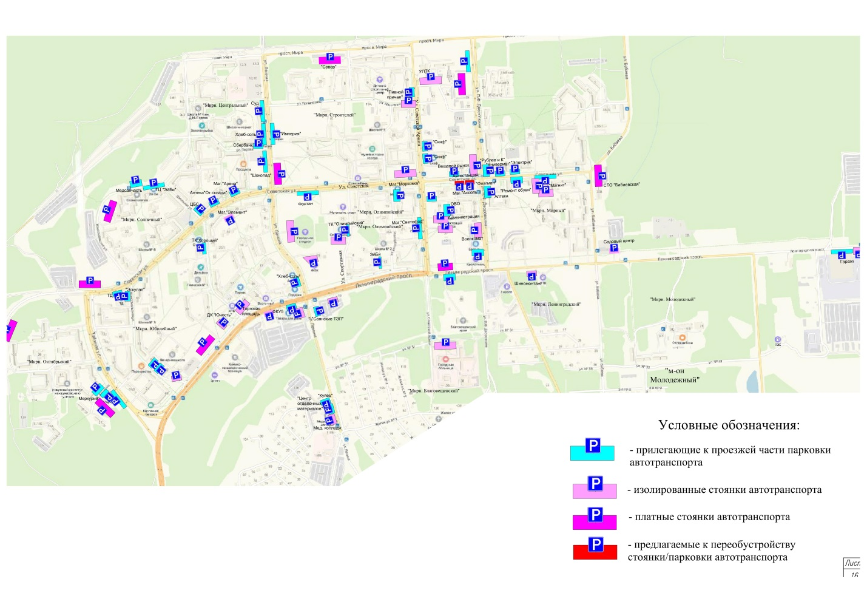
.

Рисунок 4.12 – Расположение стоянок и парковок автотранспорта на УДС г. Саянска

Анализ мест размещения стоянок такси показал, что санкционированные стоянки располагаются практически во всех местах скопления людей в районе крупных торговых центров, административных зданий и культурных центров. Парковки оборудованы в соответствии с нормативными требованиями. Необходимо определить места стоянок такси и оборудовать их техническими средствами регулирования.
Анализ размещения стоянок и парковок в городской среде позволяет сделать вывод, что существующая схема их расположения, в основном, соответствует количеству автотранспорта и в редких случаях требует организации дополнительных мест на территории деловых, культурных и торговых центров, в жилых микрорайонах.
Существует некоторая потребность в парковочных местах внутри микрорайонов. В настоящее время отсутствует потребность в строительстве многоуровневых и подземных парковок.
К общим недостаткам организации стоянок и парковок автотранспорта можно отнести следующее:
- не везде обеспечена безопасность для пешеходов в районе стоянок;
- в ряде случаев, отсутствует разделение границ парковки и остановки общественного транспорта,;
- на стояночных площадках не везде обозначены места дорожными знаками в соответствии с ГОСТ Р 52289-2004;
- отсутствует информация на основных магистралях о наличии изолированных стоянках;
- рекомендуемая постановка транспортных средств не всегда способствует безопасности движения при въезде на парковку;
- частично отсутствует или стерта разметка стояночных мест.
В таблице 4.7 представлены недостатки в обустройстве парковок и стоянок автотранспорта.
Таблица 4.7 – Недостатки в обустройстве парковок и стоянок автотранспорта
№ п/п | Адрес | Недостатки в обустройстве
Прилегающие к проезжей части парковки автотранспорта
1 | Парковка по ул. Комсомольская в районе ООТ «Медсанчасть» | 1 Отсутствует дорожный знак 6.4.
2 | Парковка по ул. Комсомольская в районе ТЦ «Эй Би» (№33) | 1 Отсутствует дорожный знак 6.4.  2. Отсутствует дорожная разметка стояночных мест.
3 | Парковка по ул. Комсомольская в районе аптеки «Эскулап» | Оборудована в соответствии с требованиями нормативных документов
4 | Паковки в районе домов 59-61 мкрн. «Юбилейный» 2шт. | 1 Отсутствует дорожный знак 6.4.  2. Отсутствует дорожная разметка стояночных мест.
5 | Парковка по ул. Школьная в районе д.14 (ЦБС) | 1 Отсутствует дорожный знак 6.4.  2. Отсутствует дорожная разметка стояночных мест.
6 | Парковка по ул. Школьной в районе ТК «Хороший» | 1 Отсутствует дорожный знак 6.4.
7 | Парковка по ул. Школьной в районе Гимназии | 1 Отсутствует дорожный знак 6.4.  2. Отсутствует дорожная разметка стояночных мест.
8 | Парковка по ул. Советская в районе Торгового дома (Пивной причал») | 1 Отсутствует дорожный знак 6.4.  2. Отсутствует дорожная разметка стояночных мест.
9 | Парковка по ул. Советская в аптеки «От склада» | 1 Отсутствует дорожный знак 6.4.  2. Отсутствует дорожная разметка стояночных мест.
10 | Парковка по ул. Советская в районе маг. «Арена» | 1 Рекомендуемый способ постановки транспортных средств способствует задержкам по ул. Советской и не обеспечивает безопасность движения при въезде на парковку.
11 | Парковка по ул. Советская в районе маг. «Элемент» | 1. Отсутствует дорожная разметка стояночных мест
12 | Парковка по ул. Советская в районе фонтана | 1. Отсутствует дорожная разметка 1.24.3.
13 | Парковка по ул. Советская в районе ТК «Ассоль», фитнес клуба – две шт. | 1. Рекомендуемый способ постановки транспортных средств способствует задержкам по ул. Советской и не обеспечивает безопасность движения при въезде на парковку.  2.Нет разделения с остановкой общественного транспорта.
14 | Парковка по ул. Советская в районе вещевого рынка | 1. Рекомендуемый способ постановки ТС способствует задержкам и не обеспечивает безопасность движения.

№ п/п | Адрес | Недостатки в обустройстве
15 | Парковка по ул. Советская в районе магазина «Универсам» | 1. Отсутствует дорожная разметка 1.24.3.
16 | Парковка по ул. Советская в районе д.2 «Ремонт обуви» | 1 Отсутствует дорожный знак 6.4.  2. Отсутствует дорожная разметка стояночных мест.
17 | Парковка по ул. Советская в районе д.5 (маг. «Магнит») | 1. Рекомендуемый способ постановки транспортных средств способствует задержкам по ул. Советской и не обеспечивает безопасность движения при въезде на парковку.  2. Отсутствует дорожная разметка 1.24.3
18 | Парковка по ул. Молодежная напротив магазина «Морковка» (д.11) | 1. Отсутствует дорожная разметка 1.24.3.
19 | Парковка по ул. Молодежная в районе школы №2 | Оборудована в соответствии с требованиями нормативных документов
 | Парковка в микрорайоне «Олимпийский» в районе д.2 | 1 Отсутствует дорожный знак 6.4.  2. Отсутствует дорожная разметка
20 | Парковка по ул. Ленина в районе Суда | Оборудована в соответствии с требованиями нормативных документов
21 | Парковка по ул. Ленина в районе маг. «Хлеб-Соль» | 1. Отсутствует дорожная разметка 1.24.3.
22 | Парковка по ул. Ленина в районе ТК «Империя» | 1. Отсутствует дорожная разметка 1.24.3.
23 | Парковка по ул. Ленина в районе ТК «Шоколад» | 1. Отсутствует дорожная разметка 1.24.3.
24 | Парковка по ул. Ленина в районе «Монолит» | 1 Отсутствует дорожный знак 6.4.
25 | Парковка по ул. Ленина в районе «Хлеб-соль» | 1 Отсутствует дорожная разметка.
26 | Парковка по ул. Ленина напротив в районе «Саянские ТЭП» | 1 Отсутствует дорожный знак 6.4.  2. Отсутствует дорожная разметка стояночных мест.
28 | Парковка по ул. Ленина в районе ТК «Центр отделочных материалов» (2шт.) | Оборудована в соответствии с требованиями нормативных документов
29 | Парковка по ул. Ленина в районе маг. «Купец» | Оборудована в соответствии с требованиями нормативных документов
30 | Парковка по ул. Советской Армии в районе маг. «Добрыня» | Оборудована в соответствии с требованиями нормативных документов
31 | Парковка по ул. Советской Армии в районе магазина «Скиф» - 2шт. | 1. Отсутствует дорожная разметка 1.24.3.
32 | Парковка по ул. Советской Армии в районе магазина «Светофор» | Оборудована в соответствии с требованиями нормативных документов
33 | Парковка по ул. Советской Армии в районе д.37, д.33 (ОВО) и д.34 | 1 Отсутствует дорожная разметка.

№ п/п | Адрес | Недостатки в обустройстве
34 | Парковка по ул.Дворовкина в районе аптеки | Оборудована в соответствии с требованиями нормативных документов
35 | Парковка по ул.Дворовкина в районе «Крайснефть» | 1. Рекомендуемый способ постановки транспортных средств способствует задержкам по ул. Советской и не обеспечивает безопасность движения при въезде на парковку.
36 | Парковка по ул.Дворовкина в районе Военкомата | 1. Отсутствует дорожная разметка стояночных мест.
37 | Парковка по ул.Дворовкина в районе «Рублев и К» | Оборудована в соответствии с требованиями нормативных документов.
38 | Парковка по ул.Дворовкина в районе ? | 1 Отсутствует дорожный знак 6.4.  2. Отсутствует дорожная разметка
39 | Парковка по просп. Ленинградскому в районе ТК «Товары для дома» | 1. Рекомендуемый способ постановки транспортных средств способствует задержкам по ул. Советской и не обеспечивает безопасность движения при въезде на парковку.
40 | Парковка по просп. Ленинградскому в районе ООТ «Храм» | 1 Отсутствует дорожный знак 6.4.  2. Отсутствует дорожная разметка стояночных мест.
41 | Парковка по Ленинградскому просп. в районе Гаражей АТ | 1. Отсутствует дорожная разметка стояночных мест.
42 | Парковка по ул. Таежной в районе ТК «Меркурий» | 1. Рекомендуемый способ постановки транспортных средств способствует задержкам по ул. Советской и не обеспечивает безопасность движения при въезде на парковку.
43 | Парковка по ул. Рогозина в районе ТК «Меркурий» -2шт. | Оборудована в соответствии с требованиями нормативных документов
44 | Парковка по ул.Спортивной в районе д.5/1 | 1. Отсутствует дорожная разметка 1.24.3.
45 | Парковка по ул.Спортивной в районе ТК «Олимпийский» | 1. Отсутствует дорожная разметка 1.24.3.
46 | Парковка по ул. Перова в районе сбербанка | 1 Недокомплектован знаком 6.4.
Изолированные стоянки автотранспрта
1 | Стоянка автобусов по ул. Дворовкина в районе Автостанции | Оборудована в соответствии с требованиями нормативных документов
2 | Стоянка по ул. Ленина в районе городского стадиона | Оборудована в соответствии с требованиями нормативных документов
3 | Стоянка по ул. Ленина в районе Дома спорта (ФОК) | Оборудована в соответствии с требованиями нормативных документов

№ п/п | Адрес | Недостатки в обустройстве
4 | Стоянка по Ленинградскому просп. в районе ФКУ5 | Оборудована в соответствии с требованиями нормативных документов
5 | Стоянка по ул. Советской Армии в районе городской больницы (СГББ) | 1. Отсутствует дорожная разметка стояночных мест.
6 | Стоянка по просп. Ленинградскому в районе ул. Школьной (торговая площадь) | 1.Отсутствует информация о наличии парковки по просп. Ленинградскому.
7 | Стоянка по ул..Спортивной в районе ТК «Олимпийский» - 2шт. | 1. Отсутствует дорожная разметка 1.24.3.
8 | Стоянка в районе администрации | Оборудована в соответствии с требованиями нормативных документов
 | Стоянка по Ленинградскому просп. в районе ДК «Юность» | 1. Отсутствует дорожная разметка стояночных мест.
9 | Стоянка по Ленинградскому просп. в районе Садового центра | 1 Отсутствует дорожный знак 6.4.  2. Отсутствует дорожная разметка
10 | Стоянка по Ленинградскому просп. в районе Гаражей АТП | 1. Отсутствует дорожная разметка стояночных мест.
11 | Стоянка по ул. Советская на пересечении с ул. Советская Армия | 1.Отсутствует информация о наличии парковки по ул. Советской
12 | Стоянка по ул. Советская в районе д.5 (маг. «Магнит») – 2 шт. | 1 Отсутствует дорожный знак 6.4.  2. Отсутствует дорожная разметка стояночных мест.
13 | Стоянка по ул. Советской Армии в районе «Управления производственно-технологической комплектации» | Оборудована в соответствии с требованиями нормативных документов
14 | Стоянка по ул. Ленина в районе ТК «Товары для дома» | 1 Отсутствует дорожный знак 6.4.  2. Отсутствует дорожная разметка стояночных мест.
16 | Стоянка по ул. Ленина в районе Медицинского колледжа | 1 Отсутствует дорожный знак 6.4.  2. Отсутствует дорожная разметка стояночных мест.
17 | Стоянка по ул. Гиршкевича в районе магазина» Добрыня» (ООТ «Узел связи») | 1 Отсутствует дорожный знак 6.4.  2. Отсутствует дорожная разметка
18 | Стоянка по ул. Советской в районе д.27 (маг. «Элемент») | 1 Отсутствует дорожный знак 6.4.  2. Отсутствует дорожная разметка
Платные автостоянки
1 | Платная стоянка в районе ул. Октябрьский микрорайон | 1.Отсутствует информация о наличии стоянки по ул. Таежной
2 | Платная стоянка в районе гаражей, ул. Советской,52 | 1.Отсутствует информация о наличии стоянки по ул. Советской
3 | Платная стоянка по ул. Солнечный микрорайон | 1.Отсутствует информация о наличии стоянки по ул. Комсомольской
4 | Платная стоянка по ул. Ленина на пересечении с ул. Советская | 1.Отсутствует информация о наличии стоянки по ул. Ленина и ул. Советской

№ п/п | Адрес | Недостатки в обустройстве
5 | Платная стоянка в районе СТО «Бабаевская»
6 | Платная стоянка «Маяк» по ул. Дворовкина | 1.Отсутствует информация о наличии стоянки по ул. Дворовкина
7 | Платная стоянка в районе ТК «Меркурий | 1.Отсутствует информация о наличии стоянки по ул. Таежной
8 | Платная стоянка по Ленинградскому просп. В районе д.37А | 1.Отсутствует информация о наличии стоянки по просп. Ленинградскому
9 | Платная стоянка «Север» по просп. Мира | 1.Отсутствует информация о наличии стоянки по просп. Мира

Анализ мест размещения стоянок такси показал, что стоянки такси сформированы в районах крупных торговых центров, но не оборудованы дорожными знаками 5.18 «Место стоянки легковых такси» и разметкой 1.17.
Анализируя размещение стоянок и парковок в городской черте, можно сделать вывод, что существующая схема их расположения соответствует количеству автотранспорта, проработки вопроса о строительстве подземных и многоуровневых парковок возникнет в перспективе, при условии успешного экономического развития городского округа
4.5. Характеристика существующей информационно-указательной системы обеспечения водителей об условиях движения

4.5.1 Анализ существующего расположения дорожных знаков

Улично-дорожная сеть городского округа МО «г. Саянск» оборудована знаками со световозвращающей поверхностью. Знаки установлены на отдельно стоящих стойках.
По результатам обследования размещения дорожных знаков на УДС городского округа МО «г. Саянск» выявлены следующие отклонения от требований действующих нормативных документов:
- имеются недостатки в расстановке знаков 1.23 «Дети» в районе учебных заведений и в местах массового выхода детей на проезжую часть;
- частичное отсутствие знаков 2.4 «Уступите дорогу»;
- не везде установлены двухсторонние знаки 5.16 «Место остановки автобуса» и знаки 5.19 «Пешеходный переход»;
- не все знаки 5.19 выполнены на желтом фоне;
- не везде дублируются знаки 3.24 «Ограничение максимальной скорости» на дорогах с двумя и более полосами в каждом направлении;
- отсутствует дублирование знаков 5.19.1 над проезжей частью на дорогах с двумя и более полосами в каждом направлении;
- имеются недостатки в выполнении требования ГОСТ Р 52289-2004 в отношении расстояния между стойками, на которых установлены дорожные знаки;
- имеются недостатки по обустройству искусственных неровностей (габариты искусственных неровностей (ИН) не учитывает наличие на УДС общественного транспорта, часть ИН установлены необосновано);
- на стоянках и парковках автотранспорта практически не разметки 1.24.3 на местах для инвалидов;
- нет системы в расстановке знаков, регламентирующих движение грузового транспорта.
В общем, обследование технических средств регулирования дорожного движения (ТСРД) показало, что УДС оснащена знаками в достаточном количестве, знаки, в своем большинстве, установлены в соответствии с требованием нормативных документов, выполнены в едином типоразмере, стойки, на которых установлены знаки, выполнены в единой архитектурной форме, имеют хороший дизайн.

4.5.2 Анализ выполнения разметки, установки дорожных ограждений, элементов улично-дорожной сети

Горизонтальная дорожная разметка, способствующая повышению пропускной способности улиц, улучшению видимости проезжей части и облегчению ориентировки водителей и пешеходов об условиях движения, на улицах, используемых для движения транспорта и пешеходов, нанесена в не достаточном количестве.
Вертикальная дорожная разметка, наносимая на тумбах на разделительных полосах, парапетах, бордюрах, опорах и других дорожных сооружениях и элементах оборудования дорог с целью повышения их видимости участниками дорожного движения, нанесена в достаточном количестве.
Дорожные ограждения барьерного типа предназначены для предотвращения вынужденных съездов транспортных средств с земляного полотна дороги и наездов на массивные предметы и сооружения, расположенные в полосе отвода дороги. Дорожные ограждения барьерного типа установлены в достаточном количестве.
Направляющие столбики, предназначенные для обеспечения видимости внешнего края обочин и опасных препятствий в темное время суток и при неблагоприятных метеорологических условиях, установлены в достаточном количестве.
Дорожные ограждения перильного типа предназначены для упорядочения движения пешеходов, предотвращения неконтролируемого выхода пешеходов на проезжую часть. Они могут устанавливаться на перегонах улиц, в районе светофорных объектов, в районе остановочных пунктов и пешеходных переходах. Дорожных ограждений перильного типа установлено в недостаточном количестве.
Искусственные неровности (ИН) на проезжей части являются эффективным методом принудительного снижения скорости движения транспортных средств перед опасными зонами. разборного типа.
В условиях города Саянска применяются ИН монолитной конструкции. ИН на подходах к светофорным объектам установлены необосновано.
К подходу применения ИН нужно подходить дифференцировано, потому, что несмотря на положительный эффект от применения ИН, использование их в очень большом количестве приводит к резкому увеличению количества дорожных знаков, а значит, к потере внимательности со стороны водителей. Кроме этого, это мешает качественной работе общественного транспорта.
Тротуары оборудованы в достаточном количестве, качество тротуарного покрытия удовлетворительное. На некоторых участках нет подходов к остановкам транспорта и пешеходным переходам.
Остановочные пункты, в основном, оборудованы павильонами, имеют единую архитектурную форму. Заездные карманы обустроены, обордюрены. Имеются недостатки в расположении остановок друг относительно друга и в расположении пешеходных переходов.
Освещение проезжей части предусмотрено практически на всех улицах
4.6. Анализ дорожно-транспортных происшествий
4.6.1. Исходные данные и количественный анализ дорожно-транспортных происшествий
Аварийность на дорогах городского округа муниципального образования «город Саянск» является достаточно серьезной социально-экономической проблемой. Она приобрела особую остроту в связи с ростом количества транспортных средств в частной собственности граждан, низкой дисциплиной участников дорожного движения, несоответствием дорожно-транспортной инфраструктуры потребностям в безопасном дорожном движении, недостаточной эффективностью системы обеспечения безопасности дорожного движения.
Для анализа дорожно-транспортных происшествий (ДТП) на УДС городского округа МО г. Саянск были использованы сведения о ДТП, полученные интернет источников (сайт ГИБДД РФ start.gibdd.ru), из Программы комплексного развития транспортной инфраструктуры на 2018 – 2030 годы, Постановлений Администрации городского округа МО «город Саянск» об утверждении перечня аварийно-опасных участков на территории городского округа МО г. Саянск на 2017г. и 2018 г. и данные от ОГИБДД МО МВД России «Зиминский» с дислокацией в г. Саянске:
- отчетные данные по состоянию аварийности за 2014 г. - 2018 г., 6 месяцев 2019г.;
- сведения о местах концентрации ДТП за 2017г. и 2018г.
Сведения об основных показателях аварийности по городскому округу МО «город Саянск» за 2015г.-2018г. и 6 месяцев 2019г. представлены в таблице 4.8 и на рисунке 4.13, распределение ДТП по видам – в таблице 4.9.

Таблица 4.8 – Основные показатели аварийности по городскому округа муниципального образования «город Саянск»
Год | Количество ДТП –погибло-ранено, чел. | Рост АППГ, % | Пострадало детей, чел. | Тяжесть последствий, %
2015 | 29-4-21 |  | 2 | 13,8
2016 | 21-4-18 | -24 | 3 | 19
2017 | 22-2-20 | 4,8 | 2 | 9
2018 | 18-1-24 | -18,2 | 2 | 5,6
6 мес 2019г. | 14-3-17 | 200

Рисунок 4.13 - Динамика ДТП по г.Саянску.

Распределение ДТП по видам представлено в таблице 4.9.

Таблица 4.9 – Ранжирование ДТП по видам.
Вид ДТП | 2016 год | 2017 год | 2018 год
Столкновение | 5 | 10 | 9
Опрокидывание | 1 | - | 2
Наезд на пешеходов | 13 | 10 | 5
Наезд на препятствие | 1 | 1 | -
Наезд на велосипедиста | - | - | -
Падение пассажира | - | - | 2
Съезд с проезжей части | - | 1 | -
Наезд настоящее т.с. | 1 | - | -

Количественный анализ ДТП за последние годы (период с 2015г. по 2018г. и 6 месяцев 2019г.) позволяет сделать однозначные выводы о тенденциях, складывающихся в отношении динамики количества ДТП и пострадавших: на территории городского округа муниципального образования «город Саянск» не снижается количество дорожно-транспортных происшествий, число пострадавших в них людей и тяжесть последствий. За это время 14 человек погибло, 100 человек получили ранения различной степени тяжести, более четверти – это люди наиболее активного трудоспособного возраста (25 - 40 лет).

Причинами и условиями, способствующими совершению ДТП, в 2018г. явились:
- Нарушение ПДД пешеходами -1 (АПГГ -4)
- Не предоставление преимуществ пешеходу на пешеходном переходе - -1 (АПГГ -6)
- Не предоставление преимуществ на перекрестке - 2 (АПГГ -6)
- Не соответствие скорости - 3 (АПГГ -2)
- Не соответствие дистанции - 1 (АПГГ -1)
- Выезд на полосу встречного движения - 3 (АПГГ -0)
- Не соблюдение требование светофора - 3 (АПГГ -0)
- Нарушение «Движение задним ходом» - 1 (АПГГ -0)
- Нарушение требования дорожных знаков - 1 (АПГГ -0)
Одной из причин является неудовлетворительные дорожные условия на ряде участков УДС - 9 (АПГГ – 11). Строительство города Саянска до начала 90-х годов велось за счет государственных капитальных вложений по методу 2-летнего планирования с обеспечением задела по строительству жилья на год вперед. Строительство объектов транспортной инфраструктуры не всегда осуществлялось с опережением строительства объектов жилья и соцкультбыта.
С прекращением государственного финансирования строительства города объекты транспортной инфраструктуры по строящимся жилым районам, в том числе городские магистральные дороги, остались либо недостроенными, либо не построенными вообще. Это касается, прежде всего, магистральных дорог: улица Бабаева, № 16, проспект Мира, проспект Ленинградский, улица Ленина.
Недостроенные дороги не дают возможность организовать движение транспорта. Проезд автотранспорта по участкам дорог, не имеющих твердого покрытия, ведет к общему загрязнению улиц города и транспорта. Не на всех дорогах завершено строительство системы дождевой канализации, что ведет к образованию в весенний период и во время дождя луж на проезжей части дорог и образованию промоин за пределами проезжей части, в том числе на газонах. Отсутствие в ряде мест бордюрного камня, ограждающего проезжую часть дороги, ведет к выезду транспорта за пределы проезжей части и организации там стихийных автомобильных стоянок. Отсутствие бордюра не дает возможности организовать газон с посевом трав. Не построенные на ряде улиц тротуары приводят к тому, что пешеходы движутся по проезжей части, чем усложняют движение транспорта и создают условия для дорожно-транспортных происшествий. Недостроенное уличное освещение усложняет движение транспорта и пешеходов в темное время суток и создает условия для совершения правонарушений. Все возрастающее количество индивидуального автотранспорта приводит к росту транспортных потоков по улицам. Количество индивидуального автотранспорта может резко увеличиться, поэтому возникает необходимость организации в городе регулируемого движения и возможностей для парковки автотранспорта в пределах магистральных улиц и дворовых территорий.
Другим фактором является неудовлетворительный уровень дисциплинированности у пешеходов и водителей. Основными видами ДТП являются наезды на пешеходов и столкновения ТС. Хотя доля ДТП, связанных с наездами на пешеходов, соответствует общероссийскому уровню, тем не менее, по-прежнему, значительна и составляет 50% от общего количества ДТП.
Наблюдается неблагополучная ситуация с количеством ДТП с пострадавшими, количество ДТП с тяжелыми последствиями снижается, но, по-прежнему остается высокими.
Несмотря на проведение профилактической работы в детских учреждениях, предприятиях города, информированию через СМИ, абсолютные показатели остаются высокими.
Главными нарушителями ПДД остаются водители транспортных средств. Несмотря на прилагаемые усилия со стороны законодателей и ужесточение мер воздействия на автомобилистов, самым «популярным» нарушением, ведущим к тяжелым травмам и смертельным исходам, остается вождение в нетрезвом виде - 9 (АПГГ – 11).
Тяжесть последствий от ДТП в 2018 г. составила 4,2 (АПГГ – 9.1).
Наиболее опасными по тяжести последствий являются часы «пик».
Основными причинами тяжести последствий ДТП являются:
- нарушение правил проезда пешеходных переходов;
- переход через проезжую часть вне пешеходного перехода;
- переход через проезжую часть в неустановленном месте;
- неумение прогнозировать развитие дорожно-транспортной ситуации, запоздалая и неадекватная реакция водителей на изменение условий движения;
- движение со скоростью, не соответствующей конкретной дорожно-транспортной ситуации;
- низкая степень пассивной безопасности автомобилей, вовлеченных в ДТП;
- недостаточная степень развития и уровень организации работ по оказанию медицинской помощи пострадавшим.
На уровне растущего уровня автомобилизации требуется высокий уровень организации дорожного движения на магистралях и на пересечениях.
Основными причинами наездов на пешеходов являются:
- невнимательность водителей;
- управление транспортным средством в нетрезвом виде;
- отсутствие ограждений в местах, где они регламентированы ГОСТ Р 52289-2004.

4.6.2. Ранжирование дорожно-транспортных происшествий на участках улично-дорожной сети

Целый ряд специально проведенных исследований в разных странах доказывает, что неудовлетворительные дорожные условия являются причиной или способствуют возникновению происшествий примерно в семидесяти процентах случаев ДТП.
В общем случае на возможность возникновения и характер распределения ДТП по участкам улиц влияют следующие условия:
- количество и ширина полос улиц;
- значение и расположение улицы в структуре УДС (в селитебной части, в промышленном районе);
- количество перекрестков;
- количество светофорных объектов;
- основные параметры транспортных потоков;
- коэффициент загрузки;
- степень обустройства ТСРД;
- условия видимости в темное время суток.
Плотность распределения ДТП определялась для отдельных участков УДС, выбор которых выполнялся на основе условия максимально возможной однородности перечисленных показателей.
Для определения участков УДС, требующих проведения первоочередных мероприятий, способствующих повышению уровня БДД, проведено ранжирование участков улиц по плотности распределения ДТП (см. таблицу 4.10) и рисунок 4.14.

Таблица 4.10 – Распределение ДТП и плотности ДТП по улицам городского округа МО «город Саянск»
№ п/п | Улица | Протяженность, км | Количество ДТП | Плотность ДТП, ед./км
1 | Ленинградский просп. | 4,326 | 5 | 1,16
2 | Ленина | 2,671 | 2 | 0,75
3 | Советская | 2,848 | 3 | 1,05
4 | Советской Армии | 1,406 | 1 | 0,7
5 | Дворовкина | 1,108 | 1 | 0,9
6 | Бабаева | 1,307 | 1 | 0,76
7 | Подъезд к городу Саянск | 3,250 | 3 | 0,92
8 | Перова | 0,528 | 1 | 1,9
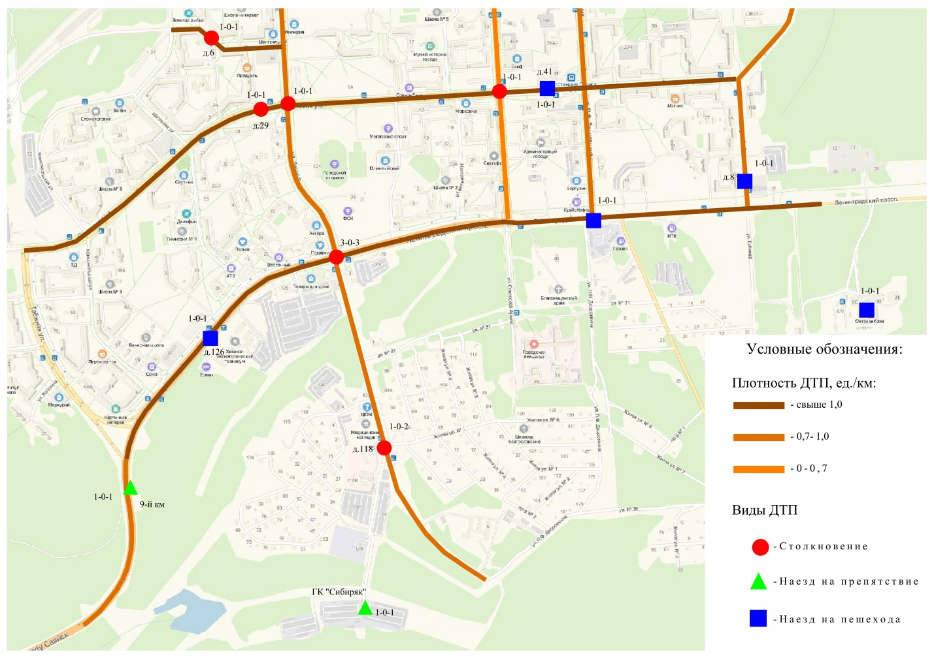

Рисунок 4.14 – Схема распределения плотности ДТП на дорогах городского округа МО «город Саянск».
Для целенаправленного проведения на участках УДС мероприятий по устранению недостатков в организации движения и несоответствия требованиям нормативных документов в области обеспечения БДД, были проанализированы места концентрации ДТП.
Перечень аварийно-опасных участков дорог на территории городского округа муниципального образования «город Саянск» на 2017 год в соответствии с Постановленим администрации городского округа муниципального образования «город Саянск» от 22.11.2016 № 110-37-1386-16 «Об утверждении перечня аварийно-опасных участков дорог на территории городского округа муниципального образования «город Саянск» на 2017 год»:
1. Ул. Советская на участке от пересечения с ул. Ленина до ул. Таежной.
2. Перекресток ул. Советской и ул. Советской Армии.
Перечень аварийно-опасных участков дорог на территории городского округа муниципального образования «город Саянск» на 2018 год в соответствии с Постановлением администрации городского округа муниципального образования «город Саянск» от 29.06.2017 № 110-37-671-17«Об утверждении перечня аварийно-опасных участков дорог на территории городского округа муниципального образования «город Саянск» на 2018 год»:
1. Улица Советская на участке от пересечения с улицей Ленина до улицы Школьной;
2.Улица Советская на участке от пересечения с улицей Советской Армии до улицы Молодежная;
3. Подъезд к городу Саянску в районе кафе «777»;
4. Перекресток проспект Ленинградский с улицей Ленина.

Места концентрации ДТП приведены в таблице 4.11 и на рисунке 4.15.
Таблица 4.11 – Места концентрации ДТП на УДС городского округа МО «город Саянск».
Участок УДС | Временной период
1. Ул. Советская на участке от пересечения с ул. Ленина до ул. Таежной. | 2016 год
2. Перекресток ул. Советской и ул. Советской Армии. | 2016 год
1. Ул. Советская на участке от пересечения с ул. Ленина до ул. Таежной. | 2017 год
2. Перекресток ул. Советской и ул. Советской Армии. | 2017 год
1. Улица Советская на участке от пересечения с улицей Ленина до улицы Школьной. | 2018 год
2.Улица Советская на участке от пересечения с улицей Советской Армии до улицы Молодежная. | 2018 год
3. Подъезд к городу Саянску в районе кафе «777». | 2018 год
4. Перекресток проспект Ленинградский с улицей Ленина. | 2018 год

Как показал проведенный топографический анализ, основная часть ДТП зарегистрирована на участках УДС, характеризующейся наибольшей интенсивностью движения транспорта и пешеходов, на пересечениях улиц, на светофорных объектах, в местах крупных скоплений транспорта, на участках с ограниченной видимостью.
В 2018 году наиболее аварийными улицами оказались улицы Ленина, Советская, просп. Ленинградский.
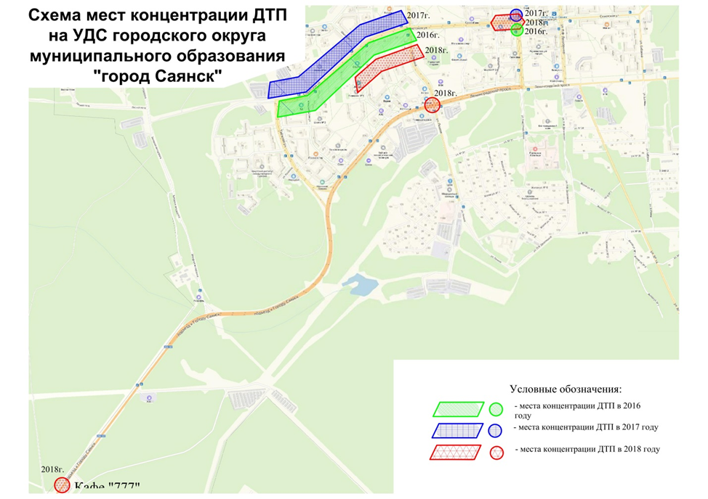
Рисунок 4.15 – Места концентрации ДТП на дорогах городского округа МО «город Саянск».
Для эффективного применения мероприятий по устранению причин возникновения ДТП проведено ранжирование очагов. Уровень значимости (ранг) каждого очага ДТП определяется на основании анализа показателя опасности (коэффициента относительной аварийности или коэффициента происшествий) для данного очага:

6

10хZ ДТП
U= [————]
365хLхN 1млн.авт.-км
где Z - показатель опасности происшествий,
N – среднегодовая суточная интенсивность движения в обоих направлениях, авт./сут.,
L- длина участка, км.
Значения показателя опасности последствий о ДТП в очаге определены при помощи коэффициентов тяжести, предложенных Ф. Битцлем (В.Ф.Бабков «Дорожные условия и безопасность движения»,М., Транспорт, стр18-19).
Z= p1 n1 + p2 n2 +…,

где, ni – количество происшествий различных типов,
pi - соответствующие коэффициенты тяжести происшествий каждого типа.
Распределение мест концентрации ДТП на УДС и значения показателей опасности, рассчитанных в местах концентрации ДТП по данным 2018г. приведены в таблице 4.12.
91
Таблица 4.12 –Распределение мест концентрации ДТП и значение показателей опасности по данным 2018 г.
№ оча-га | Место ДТП | Количество ДТП – количество погибших – количество раненых | Показатель опасности, ед. ДТП на млн. авт.
1 | Улица Советская на участке от пересечения с улицей Ленина до улицы Школьной. | 3-0-3 | 10,0
2 | 2.Улица Советская на участке от пересечения с улицей Советской Армии до улицы Молодежная. | 3-0-3 | 5,2
3 | Подъезд к городу Саянску в районе кафе «777». | 3-0-3 | 6,8
4 | Перекресток проспект Ленинградский с улицей Ленина. | 3-0-3 | 3,9

Анализ мест концентрации ДТП позволил установить факты:
- не полной ликвидации мест концентрации ДТП, существовавших в предыдущие годы;
- возникновения новых мест концентрации ДТП;
- изменения характера распределения ДТП.
Ранжирование аварийно-опасных участков показывает, что существуют как устойчивые участки, так и очаги «плавающие».
Поскольку показатель опасности достаточно высок, необходимо целенаправленное проведение комплекса мероприятий по устранению недостатков в организации движения и несоответствия требованиям нормативных документов в области обеспечения безопасности дорожного движения.
Для уменьшения количества вышеперечисленных нарушений ПДД наряду с активизацией деятельности отдела агитации и пропаганды ОГИБДД МО МВД России«Зиминский» по осуществлению целенаправленной работы, связанной с повышением дисциплины участников движения и совершенствованием их знаний ПДД, необходимо проведение следующих мероприятий:
- упорядочение в расположении регулируемых и нерегулируемых пешеходных переходов с учетом требований нормативных документов к допустимому расстоянию между пешеходными переходами, ликвидация лишних переходных переходов;
- приближение существующих пешеходных переходов к пунктам притяжения пешеходных потоков;
- принудительное ограничение свободы передвижения пешеходов путем применения дорожных ограждений;
- размещение и оборудование пешеходных переходов относительно остановочных пунктов в соответствии с требованиями действующих нормативных документов;
- улучшение условий видимости в темное время суток в районе пешеходных переходов.
- применение современных технических средств оборудования пешеходных переходов (дорожных знаков на желтом фоне, цветной разметки, светофоров Т.7, ТВП и др.).
Для снижения числа ДТП необходимо продолжить работу по устранению недостатков в благоустройстве городского округа, активно внедрять автоматизированные системы контроля дорожного движения (АСКДД) для наблюдения, регистрации и идентификации транспортных средств без физического присутствия сотрудников ГИБДД в момент нарушения ПДД.
4.7. Анализ организации движения существующей системы маршрутного пассажирского транспорта

4.7.1. Характеристика существующей системы организации движения маршрутного пассажирского транспорта

Необходимой частью инфраструктуры городского округа МО «город Саянск» является маршрутный пассажирский транспорт (МПТ), обеспечивающий жизнедеятельность экономики округа и социально-экономические потребности населения. Перевозки пассажиров на маршрутном транспорте, их быстрота, безопасность и экономичность имеют решающее значение для удобства населения. Эффективность этих перевозок, с одной стороны, зависит от качества организации их транспортными предприятиями, с другой стороны – от общего уровня организации дорожного движения, так как наземный пассажирский транспорт не имеет изолированных путей сообщения.
Необходимыми условиями обеспечения пассажирских перевозок являются:
- наличие пассажирских транспортных средств в исправном состоянии, соответствующих объемам и условиям перевозок;
- исправные дороги с необходимым обустройством;
- рациональная организация движения.
Сеть МПТ городского округа МО «город Саянск» в целях обеспечения доступности организаций здравоохранения, образовательных организаций, учреждений культуры и социального обслуживания, находящихся на территории городского округа МО «город Саянск», а также с областным центром г. Иркутск представлена единой системой городского и пригородного автобусного движения. В структуре пассажирских перевозок по видам сообщения преобладают городские - 83,8 процента всех перевозок, пригородные составляют - 16,2 процентов.
К целям организации маршрутного пассажирского транспортного обслуживания населения городского округа МО «город Саянск» можно отнести:
- обеспечение безопасности пассажирских перевозок;
- установление правовых и организационных основ организации транспортного обслуживания;
- обеспечение доступности транспортных услуг для населения и оказания их с надлежащим качеством.
Маршрутная сеть городского, пригородного, междугородного транспорта охватывает практически всю территорию городского округа и позволяет гражданам без особых проблем перемещаться до необходимого места назначения.
Общая протяженность маршрутов составляет 167,0 км.
На территории городского округа действует:
- 7 городских муниципальных маршрутов регулярных пассажирских перевозок, в том числе 1 сезонный маршрут;
- 6 сезонных (садоводческих) межмуниципальных маршрутов регулярных пассажирских перевозок;
- 13 круглогодичных пригородных межмуниципальных маршрутов регулярных пассажирских перевозок;
- 9 круглогодичных междугородних межмуниципальных маршрутов регулярных пассажирских перевозок.
Сетью транспортных маршрутов охвачены практически все микрорайоны городского округа, задействованы все улицы магистрального значения.
Реестр муниципальных автобусных маршрутов регулярных пассажирских перевозок согласно Приложения к постановлению администрации городского «город Саянск» от 13.02.2019 .№ 110-37-161-19 представлен в таблице 4.12.
Данные по маршрутам пригородного и междугороднего пассажирского транспорта приведены в таблице 4.13.

Таблица 4.12 - Реестр муниципальных автобусных маршрутов регулярных пассажирских перевозок городского округа МО «город Саянск»
Наименование маршрута | Предприятия в сфере пассажирских перевозок | Длина маршрута, (км.) | Наименования промежуточных остановочных пунктов по маршруту | Средняя эксплуатацион  ная ско  рость, (км/ч) | Маршрут  ный интервал, (мин) | Подвижной состав (тип, марка, срок экспл.)
Муниципальные маршруты регулярных пассажирских перевозок
№ 1 (график 1) «Автостанция – Мкр. Октябрьский - Автостанция» | ООО «Саянское АТП» | 12,6 | Автостанция, Мкр «Строителей», Горка, МЖК, Мкр «Солнечный», Телеграф, Мкр. «Октябрьский», ЗАГС, Профлицей, Мкр. «Благовещенский», Горбольница, Храм, Маг. «Надежда», Мкр. «Молодежный», Оптовая база, АТП, Мкр.Молодежный, Мкр. «Ленинградский», Дома ветеранов, Мкр. «Мирный», Автостанция | 38 | 30 | малый класс,  2 ед.,  марка ПАЗ
№ 1 (график 2) «Автостанция – Мкр. Октябрьский Автостанция» | ИП Герасимов Владимир Георгиевич | 10,2 | Автостанция, Мкр «Строителей», Горка, МЖК, Мкр «Солнечный», Телеграф, Мкр. «Октябрьский», ЗАГС, Профлицей, Мкр. «Благовещенский», Храм, Маг. «Надежда», Мкр. «Молодежный», АТП, Мкр. «Ленинградский», Мкр. «Мирный», Автостанция | 30 | 30 | особо малый класс,  1 ед.,  марка ГАЗ 32213, 2012г.
№ 2 «Автостанция – АТП-Автостанция» | ИП Говорин Юрий Геннадьевич | 11 | Автостанция, Мкр. «Строителей», Горка, МЖК, Мкр. «Солнечный», Телеграф, Мкр. «Октябрьский», ЗАГС, Профлицей, Мкр. «Благовещенский», Горбольница, Храм, Автостанция, Мкр. «Мирный», Мкр. «Молодежный», АТП, Мкр. «Молодежный», Мкр. «Ленинградский», Мкр. «Мирный», Автостанция | 30 | 30 | нет данных
Продолжение таблицы 4.12 - Маршрутная сеть пассажирского транспорта на территории городского округа МО «город Саянск»
Наименование маршрута | Предприятие обслуживающее маршрут | Длина маршрута, (км.) | Наименования промежуточных остановочных пунктов по маршруту | Средняя эксплуатацион  ная ско  рость, (км/ч) | Маршрут  ный интервал, (мин) | Подвижной состав (тип, марка, срок экспл.)
№ 5 «Автостанция – Медсанчасть - Автостанция» | ИП Белых Иннокентий Иванович | 12,3 | Автостанция, Узел связи, Маг. «Молоко», Хлебозавод, МЖК, Медсанчасть, Телеграф, Мкр. «Октябрьский», ЗАГС, Профлицей, Мкр.Благовещенский, Горбольница, Храм, Маг. «Надежда», Мкр. «Молодежный», Оптовая база, АТП, Мкр. «Молодежный», Мкр. «Ленинградский», Мкр. «Мирный», Автостанция | 28 | 30 | малый класс,  1 ед.,  марка ПАЗ;  особо малый класс,  1 ед.,  марка ГАЗ-Луидор
№ 6 «Горбольница – Мкр.Мирный- Мкр. Южный» | ИП Белых Иннокентий Иванович | 10,2 | Горбольница – Храм – Улица Дворовкина – Стоянка «Нива» - Автостанция – Мкр. «Строителей» - Горка – Городской стадион – Мкр. «Южный» - Магазин «Подарки» - ДК «Юность» - ЗАГС – Мкр. «Октябрьский» - Телеграф – Сквер Первостроителей – Магазин «Морковка» - Мкр. «Олимпийский» - Улица Советской Армии - Горбольница | 38 | 30 | малый класс,  1 ед.,  марка ПАЗ
№ 8 «Автостанция – Мкр. Строителей - Автостанция» | ИП Герасимов Владимир Георгиевич | 11 | Автостанция, Узел связи, Маг. «Молоко», Хлебозавод, МЖК, Мкр.Солнечный, Телеграф, Мкр. «Октябрьский», ЗАГС, Профлицей, Маг. «Товары для дома», Мкр. «Южный», Мкр. «Благовещенский», Горбольница, Храм, Маг. «Надежда», Мкр. «Ленинградский», Мкр. «Мирный», Автостанция | 30 | 30 | малый класс,  2 ед.,  марка ПАЗ 32054 (2015 г., 2017 г.)

Наименование маршрута | Предприятие обслуживающее маршрут | Длина маршрута, (км.) | Наименования промежуточных остановочных пунктов по маршруту | Средняя эксплуатацион  ная ско  рость, (км/ч) | Маршрут  ный интервал, (мин) | Подвижной состав (тип, марка, срок экспл.)
Сезонный муниципальный маршрут
№ 9 «Автостанция – Мост -Автостанция» | ИП Белых Иннокентий Иванович | 11,8 | Автостанция - Мкр. «Строителей» - Горка – МЖК – Мкр. «Солнечный» - Телеграф – Мкр. «Октябрьский» - Буринские дачи - Садоводство «Приозерное» - Садоводство «Химик» - Садоводство «Спутник» - Мост - Садоводство «Спутник» - Садоводство «Химик» - Садоводство «Приозерное» - Буринские дачи - Мкр. «Октябрьский» - Телеграф – Сквер Первостроителей - Магазин «Морковка» - Автостанция | 40 | с 01мая по 30 сентября, 2 рейса ежедневно) | малый класс,  2 единицы,  марка ПАЗ

Таблица 4.13 - Данные по маршрутам пригородного и междугороднего пассажирского транспорта
Наименование маршрута | Наименования промежуточных остановочных пунктов по маршруту регулярных перевозок | Предприятия в сфере пассажирских перевозок | Расписание движения | Кол., тип, марка подвижного состава на маршрутах | Кол. перевозпассаж., тыс. чел.  (7 мес. 2019)
Сезонные (садоводческие) межмуниципальные маршруты
№ 10 СС «Автостанция г.Саянска –«Спутник» | В прямом направлении: Саянск: ул. Советская, ул. Таежная; Автодорога «Подъезд к городу Саянску»; Автодорога «Подъезд к уч. Буринская Дача»; уч. Буринская Дача: ул. Виталия Непомнящих; Автодорога «Подъезд к садоводству «Спутник».  В обратном направлении: Автодорога «Подъезд к садоводству «Спутник»; уч. Буринская Дача: ул. Виталия Непомнящих; Автодорога «Подъезд к уч. Буринская Дача»; Автодорога «Подъезд к городу Саянску»; г. Саянск: ул. Таежная, ул. Советская | ИП Белых Иннокентий Иванович | с 09:00 до 21:00 | большой класс,  2 единицы,  марка Нефаз, Лиаз | 9,8
№ 7 СС «Автостанция г.Саянска – «Прогресс» | В прямом направлении: Саянск: ул. Советская, ул. Дворовкина; Автодорога «Саянск – Черемшанка»; Автодорога «Подъезд к садоводству «Прогресс»».  В обратном направлении: Автодорога «Подъезд к садоводству «Прогресс»»; Автодорога «Саянск – Черемшанка»; г. Саянск: ул. Советской Армии, ул. Советская, ул. Таёжная, ул. Советская | ИП Белых Иннокентий Иванович | с 09:00 до 20:30 | большой класс,  2 единицы,  марка Хундай | 6,5

Наименование маршрута | Наименования промежуточных остановочных пунктов по маршруту регулярных перевозок | Предприятия в сфере пассажирских перевозок | Расписание движения | Кол., тип, марка подвижного состава на маршрутах | Кол. перевозпассаж., тыс. чел.  (7 мес. 2019)
№ 124 СС «Автостанция г.Саянска – «Рассвет» (ч/з п.Мольта, мкр. «Октябрьский») | В прямом направлении: Саянск: ул. Дворовкина, Ленинградский проспект, ул. № 16, ул. № 18; Автодорога «Подъезд к садоводству «Рассвет».  В обратном направлении: Автодорога «Подъезд к садоводству «Рассвет»; г. Саянск: ул. № 18, ул. № 16, Ленинградский проспект, ул. Дворовкина, ул. Советская, ул. Таёжная, ул. Советская, ул. Дворовкина | ИП Белых Иннокентий Иванович | с 08:50 до 19:50 | малый класс,  2 единицы,  марка ЛАЗ | 5,7
№ 11 СС «Автостанция г.Саянска – «Речное» | В прямом направлении: Саянск: ул. Советская, ул. Таежная; Автодорога «Подъезд к городу Саянску»; г. Саянск: ул. Западная; Автодорога «Подъезд к садоводству «Речное».  В обратном направлении: Автодорога «Подъезд к садоводству «Речное»; г. Саянск: ул. Западная; Автодорога «Подъезд к городу Саянску»; г. Саянск: ул. Таежная, ул. Советская | ИП Белых Иннокентий Иванович | с 10:00 до 20:00 | малый класс,  1 единицы,  марка ПАЗ | 2,8
№ 125 СС «Автостанция г.Саянска – «Тайга»  (ч/з п.Харайгун, мкр. «Октябрьский») | В прямом направлении: Саянск: ул. Дворовкина, Ленинградский проспект; Автодорога «Саянск – Балаганск»; Автодорога «Подъезд к садоводству «Тайга»; В обратном направлении: «Подъезд к садоводству «Тайга»; Автодорога «Саянск – Балаганск»; г. Саянск: Ленинградский проспект, ул. Дворовкина, ул. Советская,  ул. Таежная, ул. Советская, ул. Дворовкина | ИП Белых Иннокентий Иванович | с 09:30 до 20:30 | малый класс,  1 единицы,  марка ПАЗ | 2,5

Наименование маршрута | Наименования промежуточных остановочных пунктов по маршруту регулярных перевозок | Предприятия в сфере пассажирских перевозок | Расписание движения | Кол., тип, марка подвижного состава на маршрутах | Кол. перевез пассаж., тыс. чел.  (7 мес. 2019)
№ 126 СС «Автостанция г.Саянска –«Романтика» | В прямом направлении: Саянск: ул. Советская, ул. Таёжная; А/дорога «Подъезд к г. Саянску»; А/дорога «М-53(1614 км) - Саянск»; А/дорога «Подъезд к садоводству «Романтика».  В обратном направлении: А/дорога «Подъезд к садоводству «Романтика», А/дорога «М-53(1614 км) - Саянск»; А/дорога «Подъезд к г. Саянску»;. Саянск: ул. Таёжная, ул. Советская | ИП Белых Иннокентий Иванович | с 09:00 до 21:00 | малый класс,  1 единицы,  марка ПАЗ | 2,8
Круглогодичные межмуниципальные маршруты
№ 123 «г.Саянск (Автостанция)-г.Зима (железнодорожный вокзал) | Саянск: ул. Советская, ул. Ленина; просп. Ленинградский; А/дорога «М-53 (1614 км) - Саянск»; А/дорога Р-255 "Сибирь"; Автодорога «Промплощадка - г. Зима»; г. Зима: ул. Московский тракт, ул. Ангарская, ул. Лазо, ул. Кирова. В обратном направлении: г. Зима: ул. Кирова, ул. Садовая, ул Краснопартизанская, ул. Московский тракт, далее - по маршруту; в г. Саянск: ул. Таежная, ул. Советская, ул. Дровкина | ООО Саянское АТП | ежедневно,  с 07:05 до 22:35 | 4-5 единиц;  малый, особо малый;  ПАЗ, ГАЗ, Мерседес | нет данных
№ 123 «г.Саянск (Автостанция)-г.Зима (железнодорожный вокзал) | г. Саянск: ул. Советская, ул. Ленина, Ленинградский просп.; А/дорога "М-53 (1614 км) - Саянск"; А/дорога Р-255 "Сибирь"; г. Зима: ул. Московский тракт, ул. Ангарская, ул. Лазо. В обратном направлении: г. Зима: ул. Садовая, ул. Краснопартизанская, ул. Ангарская, далее - по маршруту до Саянска: по г. Саянску Ленинградский просп., ул. Таежная, ул. Советская, ул. Дворовкина | ИП Белых Иннокентий Иванович | ежедневно,  с 06:05 до 21:55 | 5 единиц;  особо малый;  ПАЗ, ГАЗ | нет данных

Наименование маршрута | Наименования промежуточных остановочных пунктов по маршруту регулярных перевозок | Предприятия в сфере пассажирских перевозок | Расписание движения | Кол., тип, марка подвижного состава на маршрутах | Кол. перевезпассаж., тыс. чел.  (7 мес. 2019)
№ 124 «г. Саянск (автостанция) – г. Зима (жд вокзал)» | г. Саянск: ул. Советская, ул. Ленина; проспект Ленинградский; Автодорога «М-53 (1614 км) - Саянск»; Автодорога Р-255 "Сибирь"; Автодорога «Промплощадка - г. Зима»; г. Зима: ул. Московский тракт, ул. Ангарская, ул. Лазо, ул. Кирова. В обратном направлении: г. Зима: ул. Кирова, ул. Садовая, ул Краснопартизанская, ул. Московский тракт, далее - по маршруту; в г. Саянск: ул. Таежная, ул. Советская, ул. Дровкина | ИП Герасимов Владимир Георгиевич | ежедневно с 06:00 до 23:30 | 6-8 единиц малый, особо малый Форд Транзит, Форд, ГАЗ, ПАЗ (2010 г. -2015г.) | 91,2
№ 129 «г.Саянск (Автостанция)-г.Зима (пер. Муринский)» | г. Саянск: ул. Советская, ул. Ленина, проспект Ленинградский; Автодорога «М-53 (1614 км) - Саянск»; Автодорога Р-255 "Сибирь"; Автодорога «Промплощадка - г. Зима»; г. Зима: ул. Клименко, ул. Меринова, ул. Октябрьская, ул. Ленина, ул. Юрия Гагарина, ул. Тургенева, ул. Ленинградская, ул. Ленина, ул. Бограда, ул. Январских Событий, ул. 5-й Армии, ул. Калинина. В обратном направлении в г. Зима после ул. Бограда, ул. Ленина - ул. Юрия Гагарина, ул. Тургенева, ул. Ленинградская, ул. Ленина ул. Клименко, далее по маршруту; после автодороги "м-53 (1614 км - Саянск" в г. Саянск: ул. Таежная, ул. Советская, ул. Дворовкина | ИП Герасимов Владимир Георгиевич | ежедневно, с 07:50 до 20:30, 4 рейса | 1 единица, малый, Фиат Дукато (2013 г.) | 13,5

Наименование маршрута | Наименования промежуточных остановочных пунктов по маршруту регулярных перевозок | Предприятия в сфере пассажирских перевозок | Расписание движения | Кол., тип, марка подвижного состава на маршрутах | Кол. перевезпассаж., тыс. чел.  (7 мес. 2019)
№ 127 «г.Саянск ( ост. мкр. Октябрьский) - Черемшанка (ост. Сельсовет) - » | г. Саянск: ул. Таежная, ул. Советская, ул. Дворовкина, просп. Мирный; А/дорога "Саянск - Черемшанка"; д. Черемшанка: ул. Ленина. Отличия при движении в обратном направлении по г. Саянску: проспект Мирный, ул. Советской армии, ул. Советская, ул. Таежная | ИП Белых Иннокентий Иванович | ежедневно, кроме воскресенья,  06:40; 14:10,  2 рейса | 1 единица, малый ПАЗ | нет данных
№ 128 «г.Саянск ( ост. мкр. Октябрьский) - Харайгун (ост. Администрация)» | г. Саянск: ул. Таежная, ул. Советская, ул. Дворовкина, Ленинградский проспект; А/дорога "Саянск - Балаганск"; С Харайгун: ул. Центральная | ИП Белых Иннокентий Иванович | ежедневно, кроме воскресенья,  06:45; 13:25,  2 рейса | 1 единица, малый ПАЗ | нет данных
№ 151 «г. Саянск (автостанция) – с.Кимильтей (ост. ПТУ № 51)» | г. Саянск: ул. Советская, ул. Ленина, просп. Ленинградский; А/дорога «М-53 (1614 км) - Саянск»"; А/дорога Р-255 "Сибирь"; А/дорога "Подъезд к с. Кимильтей"; с. Кимельтей : ул. Чкалова, ул. 50 лет Училища ПТУ № 51. Отличия при движения в обратном направлении по г. Саянску: ул. Таежная, ул. Советская, ул. Дворовкина | ИП Говорин Юрий Геннадьевич | нет данных | 1 единица, малый ПАЗ | нет данных
№ 152 «г. Саянск (автостанция) – г. Зима (автостанция)» | г. Саянск: ул. Советская, ул. Таежная; А/дорога «М-53 (1614 км) - Саянск»; А/дорога Р-255 "Сибирь"; А/дорога "Подъезд к с. Ухтуй"; г. Зима: ул. Клименко, ул. Меринова, ул. Октябрьская, ул. Ленина. В обратном направлении: г. Зима: ул. Клименко; А/дорога "Подъезд к с. Ухтуй"; А/дорога Р-255 "Сибирь"; А/дор. "М-53 (1614 км) - Саянск"; г. Саянск: ул. Таежная, ул. Советская, ул. Дворовкина | ИП Говорин Юрий Геннадьевич | нет данных | 1 единица, малый ПАЗ | нет данных

Наименование маршрута | Наименования промежуточных остановочных пунктов по маршруту регулярных перевозок | Предприятия в сфере пассажирских перевозок | Расписание движения | Кол., тип, марка подвижного состава на маршрутах | Кол. перевезпассаж., тыс. чел.  (7 мес. 2019)
№ 153 «г. Саянск (автостанция) – г.Зима (автостанция) - Центральный Хазан (ост. Администрация)» | г. Саянск: ул. Советская, ул. Таежная; Автодорога «М-53 (1614км) - Саянск»; Автодорога М-53 «Байкал»; г. Зима: ул. Меринова, ул. Октябрьская, ул. Ленина, ул. Бограда, ул. 5-Армии, ул. Калинина; Автодорога "Зима- Зулумай"; Автодорога "Подъезд к Центральному Хазану"; п. Центральный Хазан: ул. Мира | ИП Юрченко Валерий Алексеевич | нет данных | 1 единица, малый ПАЗ | нет данных
№ 172 «г. Саянск (автостанция) – с.Буря (ост. Центральная)» | г. Саянск: ул. Советская, ул. Советской Армии, проспект Мира; Автодорога "Саянск - Черемшанка"; с. Черемшанка: ул. Ленина; Автодорога "Саянск - Черемшанка"; Автодорога "Черемшанка - Буря"; Автодорога "Подъезд до с. Кундулун; с. Кундулун: ул. Лесная; Автодорога "Подъезд до с. Кундулун"; Автодорога "Черемшанка - Буря"; с. Буря: ул. Центральная. В обратном направлении: с. Буря: ул. Центральная; Автодорога "Черемшанка - Буря"; Автодорога "Саянск - Черемшанка" с. Черемшанка: ул. Ленина; Автодорога "Саянск - Черемшанка"; г. Саянск: проспект Мира, ул. Советской армии, ул. Советская, ул. Дворовкина | ИП Белых Иннокентий Иванович | ежедневно,  08:00; 18:00,  2 рейса | 1 единица, малый ПАЗ | нет данных

Наименование маршрута | Наименования промежуточных остановочных пунктов по маршруту регулярных перевозок | Предприятия в сфере пассажирских перевозок | Расписание движения | Кол., тип, марка подвижного состава на маршрутах | Кол. перевезпассаж., тыс. чел.  (7 мес. 2019)
№ 176 «г. Саянск (автостанция) – г. Зима(ост. Мкрн. Ангарский) – г. Саянск (автостанция)» | г. Саянск: ул. Советская, ул. Таежная, просп. Ленинградский; А/дорога "М-53 (1614 км) - Саянск"; А/дорога Р-255 "Сибирь"; г. Зима: ул. Меринова, ул. Октябрьская, ул. Ленина, ул. Гагарина, ул. Тургенева, ул. Ленинградская, ул. Ленина, ул. Клименко; А/дорога Р-255 "Сибирь"; Автодорога "М-53 (1614 км) - Саянск"; г. Саянск: Ленинградский просп., ул. Таежная, ул. Советская, ул. Дворовкина | ИП Говорин Юрий Геннадьевич | нет данных | 1 единицы, малый | нет данных
№ 177 «Саянск (автостанция) – г. Зима (мкр-он Ангарский) – г. Саянск (автостанция)» | г. Саянск: ул. Советская, ул. Таежная, просп. Ленинградский; А/дорога "М-53 (1614 км) - Саянск"; А/дорога Р-255 "Сибирь"; г. Зима: ул. Меринова, ул. Октябрьская, ул. Ленина, ул. Гагарина, ул. Тургенева, ул. Ленинградская, ул. Ленина, ул. Клименко; А/дорога Р-255 "Сибирь"; А/дорога "М-53 (1614 км) - Саянск"; г. Саянск: Ленинградский просп., ул. Таежная, ул. Советская, ул. Дворовкина | ИП Белых Иннокентий Иванович | ежедневно,  06:50; 18:35,  2 рейса | 1 единица, малый ПАЗ | нет данных
№ 178 «г. Саянск (Автостанция) – г. Зима(м-он Ангарский) – г. Саянск (Автостанция)» | г. Саянск: ул. Советская, ул. Таежная, просп. Ленинградский; А/дорога "М-53 (1614 км) - г. Саянск"; А/дорога М-53 "Байкал"; г. Зима: ул. Меринова, ул. Октябрьская, ул. Ленина, ул. Гагарина, ул.Тургенева, ул. Ленинградская, ул. Ленина, ул. Клименко; А/дорога М-53 «Байкал»; А/дорога "М-53 (1614 км) - Саянск"; г. Саянск: просп. Ленинградский, ул. Таежная, ул. Советская, ул. Дворовкина | ИП Белых Иннокентий Иванович | ежедневно,  06:50 до 18:57 | 1 единица, малый ПАЗ | нет данных

Наименование маршрута | Наименования промежуточных остановочных пунктов по маршруту регулярных перевозок | Предприятия в сфере пассажирских перевозок | Расписание движения | Кол., тип, марка подвижного состава на маршрутах | Кол. перевезпассаж., тыс. чел.  (7 мес. 2019)
№ 546 «г. Саянск (Автостанция) – г. Иркутск (Автовокзал)» | Прямое направление движения: г. Саянск: ул. Советская, ул. Таежная; Автодорога "М 53 (1614 км) - Саянск"; Автодорога Р-255 "Сибирь"; г. Усолье-Сибирское: автодорога М 53 "Байкал", Комсомольский просп., Ленинский просп.; Автодорога Р-255 "Сибирь" (в т. ч. пгт. Тельма: ул. Ленина, ул. Крупской); Автодорога "Западный подход к Ангарску"; г. Ангарск: ул. Олега Кошевого, ул. Кирова; Автодорога "Восточный подход к Ангарску"; Автодорога Р-255 "Сибирь"; г. Иркутск: ул. Олега Кошевого, ул. Сурнова, ул. Ангарская, ул. Баррикад, ул. Юлиуса Фучика, ул. Фридриха Энгельса, ул. Октябрьской Революции. Отличия в обратном направлении движения: г. Иркутск: ул. Октябрьской Революции, ул. Тимирязева, ул. Карла Либкнехта, ул. Софьи Перовской, ул. Партизанская, ул. Тимирязева, ул. Октябрьской Революции, далее по маршруту в обратном направлении до г. Ангарска; г. Ангарск: ул. Кирова, ул. Восточная, ул. Иркутская, ул. Трудовых Резервов, ул. Нахимовская; Автодорога "Западный подход к Ангарску"; далее по маршруту в обратном направлении до г. Саянска; г. Саянск: ул. Таежная, ул. Советская, ул. Дворовкина | ООО "Добрый путь" | нет данных | 1 единицы, малый | нет данных

Наименование маршрута | Наименования промежуточных остановочных пунктов по маршруту регулярных перевозок | Предприятия в сфере пассажирских перевозок | Расписание движения | Кол., тип, марка подвижного состава на маршрутах | Кол. перевозпассаж., тыс. чел.  (7 мес. 2019)
№ 547 «г. Саянск (автостанция) - Куйтун - Андрюшино (ост. Администрация) » | Саянск: ул. Советская, Ленина, просп. Ленинградский; А/д "М-53 (1614 км)-Саянск"; А/д Р-255 "Сибирь"; . Куйтун: ул. Красного Октября, ул. Чехова; А/д "Куйтун - Уян - Новая Кода"; с. Андрюшино: ул. Советская.  В обратном направлении - с. Андрюшино: ул. Советская; А/д "Куйтун - Уян - Новая Кода"; пгт. Куйтун: ул. Коммунальная, ул. Кала Маркса, ул. Трактовая, ул. Фрунзе, ул. Вокзальная, ул. Фрунзе, ул. Трактовая, ул. Карла Маркса, ул. Красного Октября; А/д Р-255 "Сибирь"; А/д "М-53 (1614 км) -Саянск"; Саянск: ул. Таежная, Советская, Дворовкина | ИП Говорин Юрий Геннадьевич | нет данных | 1 единица, малый | нет данных
№ 550 «г. Саянск (автостанция) - Куйтун» | Саянск: ул. Советская,Ленина, просп.Ленинградский; А/д «М-53 (1614 км) - Саянск»; А/д Р-255 «Сибирь»; А/д. "Подъезд к с. Кимильтей"; с. Кимильтей: ул. Ленина, Чкалова; А/д «Куйтун -Уян - Новая Када» - п.Харик - Карымск - «Новосибирск - Иркутск»; с. Карымск: ул. Новая; А/д «Куйтун -Уян - Новая Када» - п.Харик - Карымск - «Новосибирск - Иркутск»; п. Игнино: ул. Подгорная; А/д «Куйтун -Уян - Новая Када» - п.Харик - Карымск - «Новосибирск - Иркутск»; с. Тихорут: ул.Трактовая; А/д «Куйтун -Уян - Новая Када» - п.Харик - Карымск - «Новосибирск - Иркутск»; п. Харик: ул. Чапаева; А/д «Куйтун -Уян - Новая Када» - п.Харик - Карымск - «Новосибирск - Иркутск»; А/дР-255 «Сибирь»; п. Куйтун: ул. Красный Октябрь | ИП Герасимов Владимир Георгиевич | Ежедневно, 08:00, 18:25, 2 рейса | 2 единицы, малый, ПАЗ (2014 г., 2016 г.) | 14,3

Наименование маршрута | Наименования промежуточных остановочных пунктов по маршруту регулярных перевозок | Предприятия в сфере пассажирских перевозок | Расписание движения | Кол., тип, марка подвижного состава на маршрутах | Кол. перевозпассаж., тыс. чел.  (7 мес. 2019)
№ 552 «г. Саянск (автостанция) – г. Нижнеудинск (ост. Железнодорожный вокзал)» | г.Саянск: ул. Советская, ул. Ленина, просп. Ленинградский; А/д «М-53 (1614 км)-Саянск»; А/д Р-255 «Сибирь»; пгт. Куйтун: ул. Красный Октябрь, ул. Советская; А/д Р-255 «Сибирь»; г. Тулун: ул. Гидролизная, ул. Юбилейная, ул. Ленина, ул. Володарского; А/д Р-255 «Сибирь»; с. Худоеланское: ул. Московская; А/д Р-255 «Сибирь»; г. Нижнеудинск: ул. Просвещения, ул. Красноармейская, пер. Анатолия Ольшевского, ул. Осоавиахимовская, ул. Кашика, ул. Ленина, ул. Масловского, ул. Аллейная | ИП Герасимов Владимир Георгиевич | ежедневно, 8-00,  1 рейс | 2 единицы, малый, Каунти (2010 г.), Мерседес-Бенц (2016 г.) | 5,0
№ 564 «г. Саянск (Автостанция) – г. Иркутск (ост. Железнодорожный вокзал) » | г. Саянск: ул. Советская, ул. Ленина, просп. Ленинградский; А/д "М-53 (1614 км) - Саянск"; А/д Р-255 "Сибирь": г. Усолье-Сибирское: Комсомольский просп., Лениский просп.; А/д Р-255 "Сибирь"; пгт. Тельма: ул. Ленина, ул. Крупской; А/д Р-255 "Сибирь"; А/д "Западный подъезд к г. Ангарску"; г. Ангарск: ул. Иркутская, ул. Восточная, ул. Кирова, ул. Горького; Автодорога "Восточный подход к г. Ангарску"; А/д Р-255 "Сибирь"; г. Иркутск: Объездная дорога Ново-Ленино, Трактовая, Боткина, 2-ая Железнодорожная, Маяковского, Челнокова. В обратном направлении: г. Иркутск: ул. Терешковой, ул. Гоголя, ул. Маяковского, переулок Спортивный, ул. Джамбула, ул. Трактовая, далее - по маршруту | ИП Белых Иннокентий Иванович | ежедневно, 03:30; 07:00, 2 рейса | 3 единицы, малый, средний,  Мерседес-Бенц, Хайгер, Фольсваген | нет данных

Наименование маршрута | Наименования промежуточных остановочных пунктов по маршруту регулярных перевозок | Предприятия в сфере пассажирских перевозок | Расписание движения | Кол., тип, марка подвижного состава на маршрутах | Кол. перевезпасс., тыс. чел.  (7 мес. 2019)
№ 566 «г. Саянск (автостанция) – г. Иркутск (автовокзал)» | г. Саянск: ул. Советская, ул. Таежная; Автодорога «М-53 (1614км) - Саянск»; Автодорога Р-255 «Сибирь»; птт. Залари: автодорога «Залари- Жигалово (в границах земель п. Залари)", ул. Дзержинского, ул. Орджоникидзе, ул. Дзержинского, автодорога «Залари- Жигалово (в границах земель п. Залари)"; Автодорога Р-255 "Сибирь"; п. Кутулик: автодорога «Подъезд к автовокзалу и ж/д вокзалу п. Кутулик», ул. Советская, автодорога «Подъезд к автовокзалу и ж/д вокзалу п. Кутулик»; Автодорога Р-255 «Сибирь"; г. Усолье-Сибирское: автодорога Р-255 "Сибирь", Комсомольский проспект, Ленинский проспект; Автодорога Р-255 "Байкал"; пгт. Тельма: ул. Ленина, ул. Крупской; Автодорога Р-255 "Сибирь"; Автодорога "Западный подход к Ангарску"; г. Ангарск: ул. Иркутская, ул. Олега Кошевого, ул. Кирова; Автодорога "Восточный подход к Ангарску"; Автодорога Р-255 "Сибирь"; г. Иркутск: объездная дорога Ново-Ленино, ул. Олега Кошевого, ул. Сурнова, ул. Ангарская, ул. Баррикад, ул. Юлиуса Фучика, ул. Фридриха Энгельса, ул. Октябрьской Революции. В обратном направлении: г. Иркутск: ул. Октябрьской Революции, ул. Карла Маркса, ул. Франк- Каменецкого, ул. Рабочая, ул. Ангарская, ул. Сурнова, далее - по маршруту | АО «Автоколонна 1880» | нет данных | малый, средний, большой | нет данных

Наименование маршрута | Наименования промежуточных остановочных пунктов по маршруту регулярных перевозок | Предприятия в сфере пассажирских перевозок | Расписание движения | Кол., тип, марка подвижного состава на маршрутах | Кол. перевозпасс., тыс. чел.  (7 мес. 2019)
№ 570 «г. Саянск (автостанция) – г. Иркутск (автовокзал) » | Саянск: ул. Советская, ул. Таёжная; Автодорога «М-53 (1614 км) - Саянск»; Автодорога Р-255 "Сибирь"; г. Усолье-Сибирское: Автодорога Р-255 "Сибирь", проспект Комсомольский, проспект Ленинский; Автодорога Р-255 "Сибирь"; пгт. Тельма: ул. Ленина, ул. Крупской; Автодорога Р-255 "Сибирь"; Автодорога "Западный подход к г. Ангарску"; г. Ангарск: ул. Иркутская, ул. Олега Кошевого, ул. Кирова, ул. Московский тракт; Автодорога "Восточный подход к г. Ангарску"; Автодорога Р-255 "Сибирь"; г. Иркутск: объездная дорога Ново-Ленино, ул. Олега Кошевого, ул. Сурнова, ул. Ангарская, ул. Баррикад, ул. Юлиуса Фучика, ул. Фридриха Энгельса, ул. Октябрьской Революции. В обратном направлении: по г. Иркутск: ул. Октябрьской Революции, ул. Франк-Каменецкого, ул. Рабочая, ул. Ангарская, далее - по маршруту; в г. Ангарск: уул. Иркутская, ул. Трудовых резервов, ул. Нахимовская; в г. Саянск: ул. Таежная, ул. Советская, ул. Дворовкина | ИП Герасимов Владимир Георгиевич | Ежедневно, с 5-00 до 18-20, 1 рейс | 2 единицы, малый, Мерседес-Бенц 223212 (2013г.), Мерседес-Бенц 223602 (2015 г.) | 4,72

Наименование маршрута | Наименования промежуточных остановочных пунктов по маршруту регулярных перевозок | Предприятия в сфере пассажирских перевозок | Расписание движения | Кол., тип, марка подвижного состава на маршрутах | Кол. перевозпасс., тыс. чел.  (7 мес. 2019)
№ 584 «г. Саянск (автостанция) - Иркутск (ост. Железнодорожный вокзал)» | г. Саянск: ул. Советская, ул. Таежная; Автодорога "М-53 (1614 км) - Саянск"; Автодорога Р-255 "Сибирь"; пгт. Средний: ул. Трактовая; Автодорога Р-255 "Сибирь"; г. Усолье-Сибирское: автодорога Р-255 "Сибирь", проспект Комсомольский, проспект Ленинский; пгт. Тельма: ул. Ленина, ул. Крупской; Автодорога Р-255 "Сибирь"; Автодорога "Западный подход к г. Ангарску"; г. Ангарск: ул. Иркутская, ул. Олега Кошевого, ул. Кирова, автодорога Московский тракт; Автодорога "Восточный подход к г. Ангарску"; Автодорога Р-255 "Сибирь"; г. Иркутск: Объездная дорога Ново-Ленино, ул. Трактовая, ул. Боткина, ул. 2-ая Железнодорожная, ул. Маяковского, ул. Челнокова, ул. Терешковой. Отличия в обратном направлении: по г. Иркутску - ул. Терешковой, ул. Гоголя, ул. Маяковского, пер. Спортивный, ул. Джамбула, ул. Трактовая, далее по маршруту, по г. Саянску - ул. Таежная, ул. Советская, ул. Дворовкина | ООО " Транс-Экспресс" | нет данных | 2 единицы, большой, малый | нет данных

Наименование маршрута | Наименования промежуточных остановочных пунктов по маршруту регулярных перевозок | Предприятия в сфере пассажирских перевозок | Расписание движения | Кол., тип, марка подвижного состава на маршрутах | Кол. перевозпассаж., тыс. чел.  (7 мес. 2019)
№ 832 «г. Братск (Автостанция) – г. Саянск (Автостанция) » | г. Братск: ул. Южная, ул. Мира, автодорога «Чекановский - Речной Порт»; Автодорога «Вилюй»; с. Покосное: ул. Олега Кошевого; Автодорога «Вилюй»; с. Тэмь: ул. Набережная; Автодорога «Вилюй»; с. Буслайка Ангуйская: ул. Трактовая; Автодорога «Вилюй»; с. Гуран: ул. Бурлова; Автодорога «Вилюй»; с. Целинные Земли: ул. Шолохова; Автодорога «Вилюй»; г. Тулун: ул. Ленина, ул. Песочная, ул. 19 Партсъезда, ул. Юбилейная, переулок 1 Кировский, ул. Гидролизная; Автодорога Р-255 "Сибирь"; с. Шерагул: ул. Ленина; Автодорога Р-255 "Сибирь"; д. Трактовая: ул. Центральная; Автодорога Р-255 "Сибирь"; с. Тулюшка: ул. Ленина; Автодорога Р-255 "Сибирь"; пгт Куйтун: ул. Советская, ул. Красного Октября; Автодорога Р-255 "Сибирь"; Автодорога "М-53 (1614 км( - Саянск"; г. Саянск: ул. Таежная, ул. Советская, ул. Дворовкина; В обратном направлении- г. Саянск: ул. Советская, ул. Таежная; Автодорога "М-53 (1614 км) - Саянск", далее - по маршруту | ИП Цихоцкий Дмитрий Иванович | нет данных | 1 единица, большой | нет данных
Школьные маршруты
 | Промузел, База Стройиндустрии, Промбаза,д.2 – г. Саянск | нет данных | нет данных | нет данных | нет данных

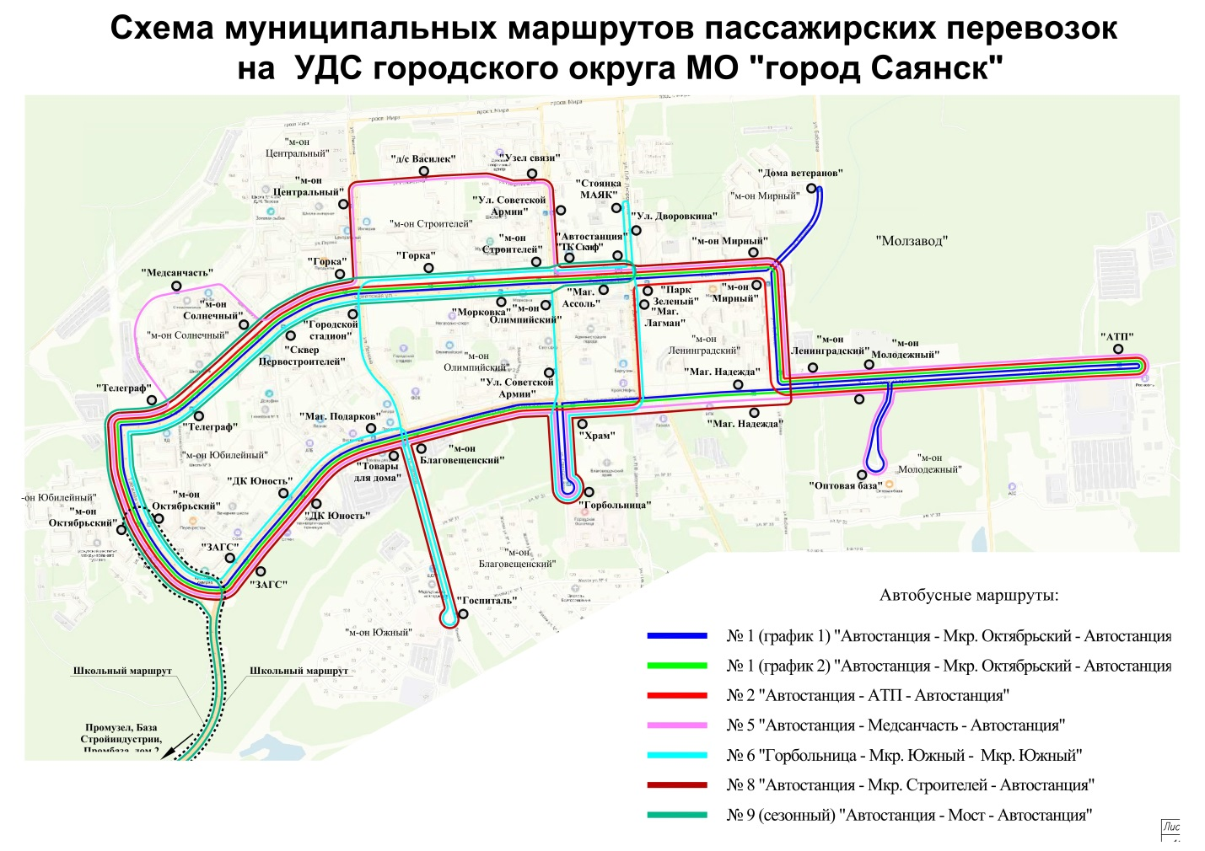
Схема маршрутной сети пассажирского транспорта в городском округе МО «город Саянск» представлена на рисунке 4.15, пригородных - на рисунке 4.16, междугородных – на рисунке 4.17.

Рисунок 4.15 – Схема муниципальных маршрутов пассажирских перевозок в городском округе МО «город Саянск»
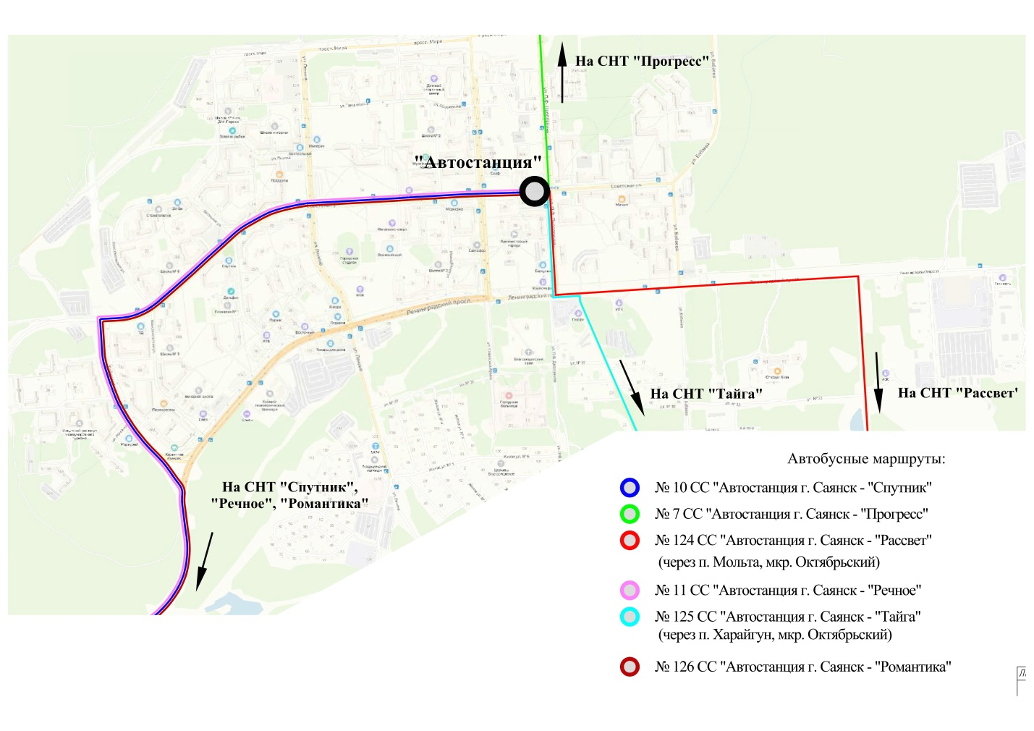

Рисунок 4.16 – Схема сезонных (садоводческих) межмуниципальных маршрутов.

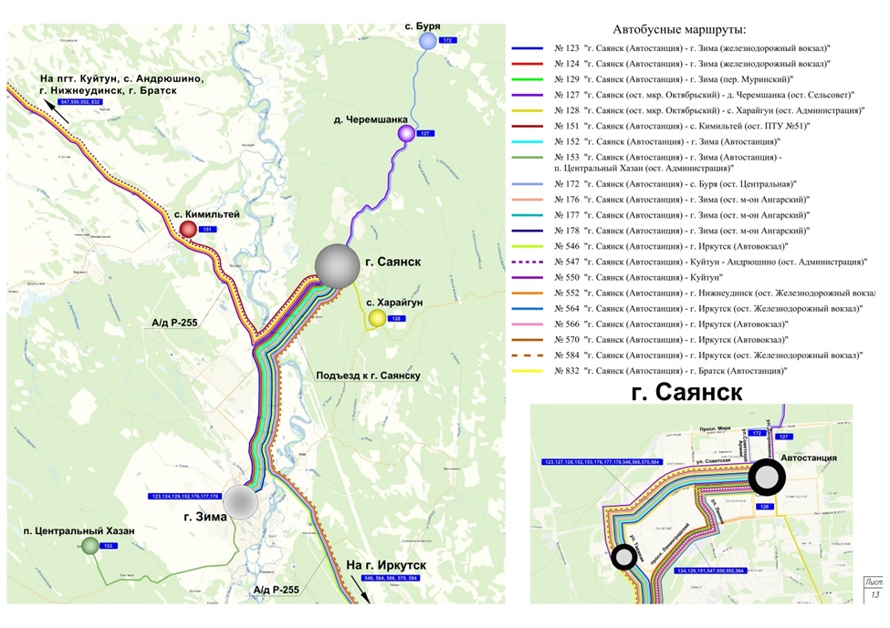
Рисунок 4.17 – Схема круглогодичных межмуниципальных маршрутов.

Доставка трудящихся, работающих на предприятиях ООО «Саянский бройлер», МУП «Водоканал-сервис», МУП СТЭП, АО «Саянскхимпласт», Ново-Зиминская ТЭЦ и др.) производится ведомственными автобусами.
Общий выпуск на маршруты - до 49-ти автобусов в день.
По состоянию на 01.01.2018г. на территории городского округа МО «город Саянск» расположено 49 остановок общественного транспорта (ООТ). Перечень и местоположение ООТ представлены в таблице 4.15.

Таблица 4.14 – Загрузка УДС городского округа МО «город Саянск» маршрутами пассажирского транспорта
Наименование улицы | Количество муниципальных маршрутов пассажирских перевозок | Количество сезонных (садоводческих) межмуниципальных маршрутов | Количество круглогодичных межмуниципальных маршрутов
Таежная | 6 | 6 | 12
Просп. Ленинградский | 5 | 2 | 7
Ленина | 2 | - | 7
Советской Армии | 2 | 1 | 1
Дворовкина | 2 | 3 | 1
Бабаева | 5 | - | -
Гришкевича | 2 | - | -
Советская | 6 | 6 | 12
Школьная | 1 | - | -
Комсомольская | 1 | - | -

Таблица 4.15 – Перечень и местоположение ООТ на УДС городского округа МО «город Саянск»
№  п/п | Наименование остановок | Месторасположение остановок | Кол.
1 | ЗАГС | Просп. Ленинградский, напротив д. №65 | 2
2 | ДК «Юность» | Пр. Ленинградский, ДК «Юность» | 1
3 | Профлицей | Просп.. Ленинградский, «Химико-технологический техникум» | 1
4 | Магазин «Подарки» | Просп. Ленинградский, напротив д. №19 мкр. Юбилейный | 1
5 | Госпиталь | Мкр. Благовещенский, ул. Ленина, напротив госпиталя | 2
6 | Микрорайон «Благовещенский» | Пересечение просп. Ленинградский и ул. Ленина, «СТЭП» | 1
7 | Горбольница | Ул. Советской Армии, Горбольница | 1
8 | Храм | Пересечение просп. Ленинградский и ул. Советской Армии | 1
9 | Магазин «Надежда» | Просп. Ленинградский, напротив дома № 8 мкр.Ленинградский | 2
10 | Микрорайон «Молодежный» | Просп. Ленинградский, напротив мкр. Молодежный | 2
11 | Оптовая база | Мкр. Молодежный, Оптовая база | 1
12 | АТП | Просп. Ленинградский, ООО «Саянское АТП» | 1
13 | Микрорайон «Ленинградский» | Пересечение ул. Бабаева и просп. Ленинградский, напротив д. №8 мкр.Ленинградский | 1
14 | Дома ветеранов | ул. Бабаева, напротив д. №38 Мкр. Мирный | 1
15 | Микрорайон «Мирный» | Пересечение ул. Бабаева и ул. Советской | 2
16 | Улица Дворовкина | Ул. Дворовкина, напротив д. №23 мкр. Мирный | 1
17 | Стоянка «Маяк» | Ул. Дворовкина, напротив «Маяк» | 1
18 | Автостанция | Пересечение ул. Дворовкина и ул. Советской, Автостанция г.Саянска | 1
20 | ТК «Скиф» | Пресечение ул. Советской и ул. Советской Армии, у ТК «Скиф» | 1
19 | Улица Советской Армии | Ул. Советской Армии | 2

№  п/п | Наименование остановок | Месторасположение остановок | Номера маршрутов
21 | Узел связи | Пересечение ул. Советской Армии и ул. Гришкевича, у магазина «Добрыня» | 1
22 | Д/с «Василек» | Ул. Гришкевича, у д/с №25 «Василек» | 1
23 | Микрорайон «Центральный» | Ул. Ленина, напротив д. №14 мкр. Центральный | 1
24 | МЖК | Пересечение ул. Советской и ул. Ленина | 1
25 | Медсанчасть | Ул. Комсомольская, напротив д.№10 мкр. Солнечный | 1
26 | Телеграф | Ул. Советская, напротив Торгового дома №71 и Советская, напротив д. №42 мкр. Юбилейный, | 2
27 | Микрорайон «Октябрьский» | Ул. Таёжная, напротив д. №1 мкр. Октябрьский | 2
28 | Городской стадион | Пересечение ул. Ленина и ул. Советской, напротив д. №29 мкр. Юбилейный | 1
29 | Сквер Первостроителей | Ул. Советская, напротив д. №№27 мкр. Юбилейный | 1
30 | Магазин «Морковка» | Ул. Советская, напротив д. №11 мкр. Олимпийский | 1
31 | Парк «Зеленый» | Пересечение ул. Советская и ул. Дворовкина, напротив магазина «Рублёв&К» | 1
32 | Горка | Ул. Советская, напротив городской горки | 1
33 | Магазин «Ассоль» | Ул. Советская | Дачные маршруты
34 | Магазин «Надежда» | Просп. Ленинградский, напротив дома № 8 мкр. Ленинградский, в сторону ул. Дворовкина | 2
35 | Микрорайон «Строителей» | Пересечение ул. Советской и ул. Советской Армии, напротив платной стоянки | 1
36 | Магазин «Флагман» | Ул. Дворовкина | Дачные маршруты

№  п/п | Наименование остановок | Месторасположение остановок | Номера маршрутов
37 | Улица Бабаева | Ул.Бабаева, напротив СТО Байкал-Авто | 1
38 | Второй подъем | При въезде в город | Пригородные маршруты
39 | Второй подъем | При выезде из города | Пригородные маршруты
40 | Промбаза | Промышленный узел, Промбаза | 1

Транспортная инфраструктура по перевозке пассажиров включает автобусы малого класса (ПАЗ, ЛАЗ, Мерседес Бенц, ГАЗ Луидор, Фиат Дукато) на городских маршрутах, малого и большого (Нефаз, Лиаз, Нундай)- на садовых маршрутах, малого и среднего класса – на междугородных маршрутх. Автобусы 2012-2017 года. Электрический наземный транспорт на территории городского округа отсутствует.
Перевозки осуществляет ООО «Саянское АТП», ООО "Добрый путь", АО «Автоколонна 1880», ООО "Транс-Экспресс"и пять частных перевозчика - индивидуальные предприниматели (Герасимов Владимир Георгиевич, Говорин Юрий Геннадьевич, Белых Иннокентий Иванович, Цихоцкий Дмитрий Иванович, Юрченко Валерий Алексеевич).
Перечень перевозчиков, осуществляющих перевозки по маршрутам представлен в таблице 4.16.
Таблица 4.16 - Перечень перевозчиков, осуществляющих перевозки по маршрутам
Наименование перевозчика | Номера маршрутов
ООО «Саянское АТП» | Автобусные маршруты №1 (график №1)  (муниципальное, городское)
ИП Белых Иннокентий Иванович | Автобусные маршруты:  муниципальные - №№ 15, 6, 9;  садоводческие - 10СС,7СС,124СС, 11СС, 125СС, 125СС,  межмуниципальные, – 123,127,128,172,177,178,564.
ИП Герасимов Владимир Георгиевич | Автобусные маршруты №№ 1(график №2), 8(муниципальное, городское) межмуниципальные, – 124,129,178,550,552,570.
ИП Говорин Юрий Геннадьевич | Автобусные маршруты №2(муниципальное, городское)  межмуниципальные, – 151,152,176,547.
ИП Юрченко Валерий Алексеевич | межмуниципальные – 153
ИП Цихоцкий Дмитрий Иванович | межмуниципальные – 832
ООО "Добрый путь | межмуниципальные – 546
АО «Автоколонна 1880» | межмуниципальные – 556
ООО "Транс-Экспресс" | межмуниципальные – 584

Все муниципальные маршруты обслуживаются по регулируемым тарифам. В связи с ростом транспорта в личной собственности у населения, ежегодно идет спад пассажиров, пользующихся общественным транспортом, но пока сохраняется высокий уровень пассажирооборота. В таблице 4.17 и на рисунке 4.18 приведены данные по пассажиропотокам.

Таблица 4.17 - Статистические данные о пассажиропотоках (тыс.чел)
Показатель | 2017 (июль) | 2018 (июль) | 2019 (июль)
Перевезено пассажиров | 418 | 384 | 383,5
Пассажирооборот | 4936,4 | 4511,6 | 4410,62
Выполнено рейсов по расписанию | 29562 | 29562 | 29562

Рисунок 4.18 – Динамика пассажироперевозок за 2017г.-2019г.

Востребованность услуг МПТ во многом определяется длительностью интервалов движения подвижного состава. Для оптимального транспортного обслуживания населения города маршрутные интервалы при средней продолжительности ожидания транспорта на остановке не должны быть больше 10 мин. В условиях г. Саянска продолжительность ожидания городских маршрутов составляет 30 мин.
Маршруты, протяженность которых составляет более 10 км, не обеспечивают нормируемый отдых водителей, рекомендованный Правилами организации пассажирских перевозок на автомобильном транспорте, в связи с этим есть потребность в дополнительных площадках для отдыха водителей. В г. Саянске протяженность большинства городских маршрутов немного выходит за десятикилометровые рамки и составляет 10,8км-12,6км.
Движение автобусов осуществляется в смешанном транспортном потоке. Ширина проезжей части улиц не позволяет выделить полосу для движения автобусов ни на одной из существующих улиц. Наличие грузового транспорта в общем потоке на просп. Ленинградском и ул. Бабаева способствует снижению скорости сообщения маршрутного транспорта на этих магистралях.
Доля маршрутного транспорта на УДС в общем составе транспортных средств составляет порядка 10%, на отдельных участках УДС (ул. Советской, ул. Таежной, просп. Ленинградского, ул.Бабаева достигает порядка 30%.
4.7.2 Анализ маршрутной сети и показателей работы маршрутного пассажирского транспорта

Анализ маршрутной сети выявил следующие показатели работы МПТ:
- плотность маршрутной сети МПТ;
- маршрутный коэффициент;
- коэффициент не прямолинейности сообщений;
- пешеходная доступность;
- необходимое количество подвижного состава.
Степень насыщения обслуживаемого района маршрутной сетью оценивается показателем плотности.
Плотность транспортной сети ρтр характеризуется количеством километров пассажирских линий, приходящимися на 1 км ² территории города, и определяется следующим выражением:

ΣLу
F

ρтр = (1),

где ΣLу – протяженность улиц, по которым проходят маршруты - 84км;
F – площадь городских угодий (82,5), км ².
В настоящее время ρтр для округа составляет 1,01км/км². В соответствии с рекомендациями СП 42.13330.2011 «Градостроительство. Планировка и застройка городских и сельских поселений» плотность транспортной сети должна находится в пределах 1,5-2,5 км/км². Это показывает, что маршрутами МПТ охвачены только основные магистрали городского округа. Организация новых маршрутов возможна при условии приведения в соответствие ширины проезжей части требованиям СП 42.13330.2011 СНиП. 2.07.01-89, наличия твердого покрытия и развития УДС в новых микрорайонах.
Маршрутный коэффициент Мк определяется отношением суммы длин всех маршрутов ΣLм (167км) к сумме длин всех улиц ΣLу (83,256км) и является показателем разветвленности маршрутной сети:
ΣLм
ΣLу
Мк = (2).

Маршрутный коэффициент, рассчитанный для существующей маршрутной сети, составляет 2,0 и показывает, что транспортная сеть достаточно развита (для хорошо развитой транспортной сети городов Мк = 2-3,5), больше удобств представляется пассажирам при выборе маршрута прямого сообщения, и тем самым сокращается количество пересадок с одного маршрута на другой. Маршрутная сеть была бы более рациональна и использована более эффективно, если бы параметры улиц внутри микрорайонов соответствовали требованиям по организации маршрутного транспорта и требованиям СП 42.13330.2011 (СНиП. 2.07.01-89). Пока под маршрутную сеть используются только те магистрали, которые соответствуют нормативным документам.
Коэффициент не прямолинейности сообщения Кнпс определяется отношением расстояния поездки пассажиров между пунктами Lм к длине воздушной линии между данными пунктами Lвл:
Lм
Lвл
Кнпс= (3).

Из-за относительно непростой геометрии маршрутов МПТ, организации кольцевых маршрутов в настоящее время коэффициент не прямолинейности сообщений составляет 1.4, это достаточно высокая степень непрямолинейности.
Пешеходная доступность транспортных линий – расстояние от любой точки жилого района до ближайшей линии МПТ нужного направления. Пешеходная доступность в городе не должна превышать 200-300м согласно требованиям СП 42.13330.2011 (п.11.11). В настоящее время пешеходная доступность в городе, в ряде случаев не обеспечена. Так, в микрорайоне «Юбилейный» она составляет 350м, «Строителей» - 400м, в микрорайонах «Центральный», «Олимпийский», «Молодежный», «Южный» - 500м и более.
Необходимое количество автобусов определяется по длительности интервала движения между автобусами одного направления. При существующей системе организации движения МПТ в городской среде средняя длительность рейса составляет 30 мин – при средней эксплуатационной скорости 30-40 км/ч и существующим парком автобусов на каждом маршруте это не обеспечивает максимально допустимый интервал движения между автобусами длительностью 10 мин.
Количество подвижного состава МПТ в городском округе МО «г. Саянск», в основном, соответствует потребности населения в транспорте общественного пользования, несмотря на достаточно низкую заполняемость автобусов в часы «межпик».
Анализ маршрутной сети показал, что существующие маршруты движения автобусов имеют достаточно рациональную геометрию, но при этом, загрузка маршрутных магистралей неравномерная, например, на участках от просп. Ленинградского до ул. Советской, ул. Бабаева и ул. Таежная имеют загрузку до пяти маршрутов, а ул. Ленина, ул. Советской Армии, ул. Дворовского имеют загрузку в один или два маршрута.
Не смотря на достаточно большую протяженность маршрутов, чтобы попасть на соседнюю улицу с помощью общественного транспорта, необходимо 7-10 мин. В целом, существующая маршрутная сеть МПТ достаточно продумана, но необходимо более равномерно загрузить маршрутами магистральные улицы.
4.7.3 Анализ размещения остановочных и конечных пунктов

Размещение остановочных пунктов проанализировано по следующим показателям:
- расположение относительно перекрестков улиц;
- организация пешеходных переходов в районе остановок;
- условия для безопасного движения транспорта и пешеходов;
- обеспечение удобства обслуживания пассажиров;
- обеспечение техническими средствами регулирования движением (ТСРД).
Остановочные пункты, в основном, оснащены заездными карманами, павильонами, остановочными площадками, дорожными знаками.
Выявленные ряд недостатков и несоответствий требованиям СП 42.13330.2011 (взамен СНиП 2.07.01-89) и Технических условий на расположение и оборудование остановочных пунктов:
- в ряде случаев расположение пешеходных переходов в районе ООТ не обеспечивает безопасность пешеходов;
- в ряде случаев существующие пешеходные переходы не привязаны к ООТ;
- в ряде случаев заездные карманы не асфальтированы и не обордюрены;
- в ряде случаев отсутствует заездные карманы и павильоны.
Минимальная длина посадочной площадки на остановочных пунктах, учитывая марки автобусов, должна составлять не менее 20м, исходя из условия:
N1 +…Nn
3600
L = Lтс × × tоп + 8, (4)

где L – длина посадочной площадки, м;
Lтс – средняя длина автобусов, обслуживающих маршрут, м;
N1 +…Nn – количество подвижного состава на маршруте, ед.;
tоп – общая продолжительность времени нахождения транспортного средства на остановке, состоящее из времени маневра приближения к бордюру остановочного пункта и торможения, на посадку и высадку пассажиров, на трогание с места и освобождение остановки, сек.;
8 – необходимое увеличение длины посадочной площадки по системе многих единиц на горизонтальных участках, м.
Расстояние между остановочными пунктами на маршрутах пассажирского транспорта на основных магистралях в настоящее время, в основном, отвечают требуемому в соответствии с рекомендациями СП 42.13330.2011 (СНиП 2.07.01-89) и не требует строительства дополнительных остановочных пунктов.
Анализ расположения остановок общественного транспорта и пешеходных переходов, их обслуживающих, показал, что взаимное их расположение, не везде соответствует требованиям СП 34.13330.2012 (взамен СНиП 2.05.02-85). Не везде разделены транспортные и пешеходные потоки в районе остановок общественного транспорта, способствует хаотичному движению пешеходов через проезжую часть в районе остановок и не обеспечивает безопасность пешеходов.
Геометрические размеры заездных карманов соответствуют требованием нормативных документов и количеству прибывающих автобусов.
В таблице 4.18 и на рисунке 4.19 приведены сведения о прибывающих на остановки автобусах и результаты обследования пассажиропотоков в часы «пик» на наиболее загруженных остановках по основным магистралям.
Как показывает анализ пассажиропотоков основная нагрузка приходится на остановки , расположенные по ул. Советской -, просп. Ленинградскому и ул. Таежной. Здесь наблюдается как самое большое количество прибывающих маршрутных автобусов, так и самое большое скопление пассажиров.
Анализ одновременно прибывающих автобусах на остановку в часы «пик» показал, что загрузка ООТ даже в часы –«пик» относительно невысокая - одновременно прибывает не более двух автобусов, поэтому длина заездных карманов соответствует количеству автотранспорта и не требует реконструкции.
Таблица 4.18 - Сведения о прибывающих автобусах и пассажиропотоках в часы «пик» на наиболее загруженных остановках
Наименование ООТ | Время | Вошло за один час «пик» | Вышло за один час «пик»
Утренний час-«пик»
МЖК | 7.00-8.00 | 180 | 24
Микрорайон Строителей | 7.00-8.00 | 16 | 106
Автостанция | 7.00-8.00 | 11 | 27
Микрорайон Мирный | 7.00-8.00 | 34 | 12
Микрорайон Ленинградский | 7.00-8.00 | 14 | 18
Магазин Подарков | 7.00-8.00 | 107 | 22
ЗАГС | 7.00-8.00 | 78 | 31
Медсанчасть | 7.00-8.00 | 33 | 41
Горбольница | 7.00-8.00 | 3 | 228
Узел Связи | 7.00-8.00 | 67 | 8
Микрорайон Октябрьский | 7.00-8.00 | 89 | 35
Вечерний час-«пик»
Парк «Зеленый» | 17.00-18.00 | 43 | 98
Морковка | 17.00-18.00 | 37 | 105
Маг. «Ассоль» | 17.00-18.00 | 33 | 66
Микрорайон Молодежный | 17.00-18.00 | 21 | 45
Храм | 17.00-18.00 | 27 | 72
Товары для дома | 17.00-18.00 | 33 | 121
ЗАГС | 17.00-18.00 | 29 | 77
Советской Армии | 17.00-18.00 | 45 | 87
Стоянка «Маяк» | 17.00-18.00 | 24 | 86
Микрорайон «Октябрьский» | 17.00-18.00 | 65 | 56

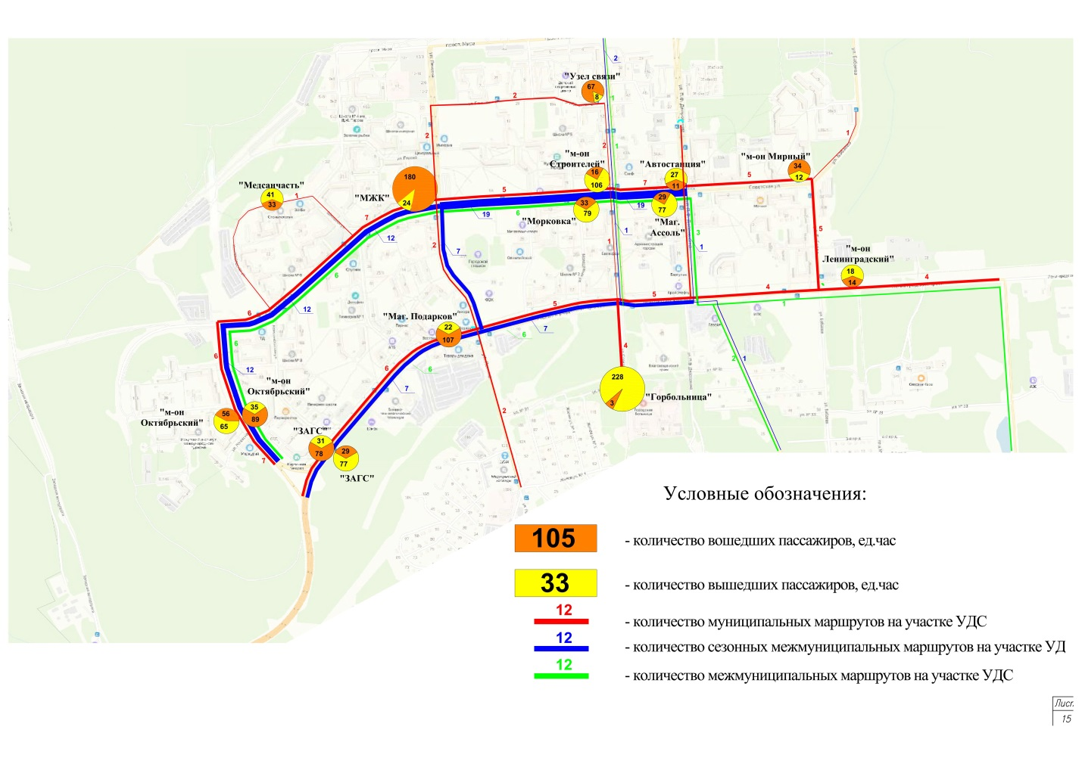
Рисунок 4.19 – Схема загрузки автобусных остановок по основным магистралям.

В таблице 4.19 и на рисунке 4.20 представлены недостатки в обустройстве остановок общественного транспорта. На сегодняшний день необходимость в строительстве заездных карманов существует только на остановке «Подарки». Потребность в строительстве павильонов - на одиннадцати остановочных пунктах. Существует некоторая потребность в доукомплектовании оборудования остановочных пунктов средствами организации дорожного движения, обеспечивающими безопасность пассажиров на остановке. Потребность в переносе остановок существует в пяти случаях, в ряде случаев необходимо перенести пешеходные переходы.
Таблица 4.19 – Недостатки в обустройстве остановок общественного транспорта
№ п/п | Наименование остановочного пункта | Недостатки в обустройстве
Просп. Ленинградский
1 | ООТ «ЗАГС» в направлении в город | 1. Отсутствует разметка 1.11 в границах кармана.  2. Пешеходный переход выходит в границы заездного кармана - не обеспечена безопасность пешеходов в районе остановки.
2 | ООТ «ЗАГС» в направлении из города | 1. Отсутствует разметка 1.11 в границах кармана.
3 | ООТ «ДК «Юность» | 1. Отсутствует разметка 1.11 в границах кармана.  2. Пешеходный переход выходит в границы заездного кармана - не обеспечена безопасность пешеходов в районе остановки.
4 | ООТ «Профлицей» | 1. Отсутствует разметка 1.11 в границах кармана.
5 | ООТ «Маг. «Подарки» | 1.Отсутствует заездной карман.  2.Размеры посадочной площадки не обеспечивают удобство пассажиров.  3. Отсутствует разметка 1.17.
6 | ООТ «Мкрн. «Благовещенский» | 1. Отсутствует разметка 1.11 в границах кармана.
7 | ООТ «Храм» | 1. Отсутствует разметка 1.11 в границах кармана.
8 | ООТ «Маг. «Надежда» в направлении к ул. Дворовкина | 1.ООТ не оборудована павильоном и ТСОДД.
9 | ООТ «Маг. «Надежда» в направлении к ул. Бабаева | 1.Отсутствует павильон.  2. ООТ не оборудована павильоном и ТСОДД
10 | ООТ «Мкрн. Молодежный» | 1.ООТ не оборудована павильоном и ТСОДД
11 | ООТ «Мкрн. Молодежный» | 1.Отсутствует павильон.  2. ООТ не оборудована ТСОДД.
12 | ООТ «АТП» | 1.Отсутствует знак 5.16.  2. Отсутствует разметка 1.17.
13 | ООТ «Оптовая база» | 1. Отсутствует разметка 1.17.  2.Знак 6.16 односторонний.
Ул. Таежная
1 | ООТ «Мкрн. Октябрьский» в направлении к просп. Ленинградскому | 1. Не обеспечена безопасность пешеходов в районе остановок.  2. Отсутствует разметка 1.11 в границах кармана.
2 | ООТ «Мкрн. Октябрьский» в направлении к ул. Советской.

№ п/п | Наименование остановочного пункта | Недостатки в обустройстве
2 | ООТ «Телеграф» в направлении к ул. Таежной | 1. Отсутствует разметка 1.11 в границах кармана.
3 | ООТ «Мкрн. Солнечный» | 1. Отсутствует разметка 1.11 в границах кармана.  2. Расположение ПП не обеспечивает безопасность пешеходов.  3.Отсутствует павильон.
4 | ООТ «Сквер Первостроителей» | 1. Отсутствует разметка 1.11 в границах кармана.  2. Отсутствует павильон
5 | ООТ «МЖК» | 1. Отсутствует разметка 1.11 в границах кармана.
6 | ООТ «Горка» | 1. Отсутствует разметка 1.11 в границах кармана.  2.Знак 5.16 односторонний.
7 | ООТ «Морковка» | 1. Отсутствует разметка 1.11 в границах кармана..
8 | ООТ «Мкрн. Строителей» | 1. Отсутствует разметка 1.11 в границах кармана.
9 | ООТ «Автостанция» | 1. Отсутствует разметка 1.11 в границах кармана.
10 | ООТ «Парк Зеленый» | 1. Отсутствует разметка 1.11 в границах кармана.
11 | ООТ «Маг.» Ассоль» | 1. Отсутствует павильон.  2. Нет границы парковок и заездного кармана.
12 | ООТ «Мкрн. Мирный» | 1. Отсутствует разметка 1.11 в границах кармана.
Просп. Ленинградский
1 | ООТ «ЗАГС» | 1. Расположение ПП не обеспечивает безопасность пешеходов.  2. Отсутствует разметка 1.11 в границах кармана.
2 | ООТ «Профлицей» | 1. Расположение ПП не обеспечивает безопасность пешеходов.  2. Отсутствует разметка 1.11 в границах кармана.
3 | ООТ «Магазин Подарки» | 1.Не обеспечена безопасность пешеходов.
4. | ООТ «Мкрн. Благовещенский» | 1. Отсутствует разметка 1.11 в границах кармана.
5 | ООТ «Храм» | 1. Отсутствует разметка 1.11 в границах кармана.

№ п/п | Наименование остановочного пункта | Недостатки в обустройстве
6 | ООТ «Надежда» | 1.Отсутствует павильон.  2. Отсутствует разметка 1.11 в границах кармана.
7 | ООТ «Мкрн. Молодежный» | 1.Отсутствует павильон.  2. Отсутствует разметка 1.11 в границах кармана.
Ул. Ленина
1 | ООТ «Госпиталь» | 1. ООТ в направлении к госпиталю -отсутствует павильон, знаки 5.16, наложение разметки 1.17 и 1.11.  2. Отсутствует разметка 1.17 в месте расположения конечной остановки.
2 | ООТ «Товары для дома» | 1. Отсутствует разметка 1.17
3 | ООТ «Городской стадион» | 1. Отсутствует разметка 1.11 в границах кармана.
4 | ООТ «Мкрн. Центральный» | 1. Отсутствует разметка 1.11 в границах кармана
Ул. Советской Армии
1 | ООТ «Горбольница» | 1. Отсутствует разметка 1.17.
2 | ООТ «ТК «Скиф» | 1. Отсутствует разметка 1.11 в границах кармана.
3 | ООТ «Ул. Советской Армии» в направлении к Горбольнице | 1.Расположение ООТ друг относительно друга не соответствует нормативным требованиям
4 | ООТ «Ул. Советской Армии» в направлении к просп. Мира | 1.Отсутствует павильон.
5 | ООТ «Мкрн. Олимпийский» | 1. Отсутствуют средства ТСРД
Ул. Гришкевича
1 | ООТ «Узел Связи» | 1. Отсутствует разметка 1.11 в границах кармана
2 | ООТ «Д/с Василек» | 1. Отсутствует разметка 1.11 в границах кармана
Ул. Дворовкина
1 | ООТ «Маг.» Флагман» | 1. Отсутствует павильон.  2. Отсутствует разметка 1.11 в границах кармана.
2 | ООТ «Ул. Дворовкина» | 1.Отсутствует павильон.  2.Отсутствует ПП.
3 | ООТ «Стоянка «Маяк» | 1.Отсутствует павильон.
Ул. Бабаева
1 | ООТ «Дом ветеранов» | 1. Отсутствует разметка 1.11 в границах кармана
2 | ООТ «Мкрн. Мирный» | 1.Отсутствует павильон.  2. Отсутствует разметка 1.11 в границах кармана.
3 | ООТ «Мкрн. Ленинградский» | 1.Отсутствует разметка 1.11 в границах кармана..

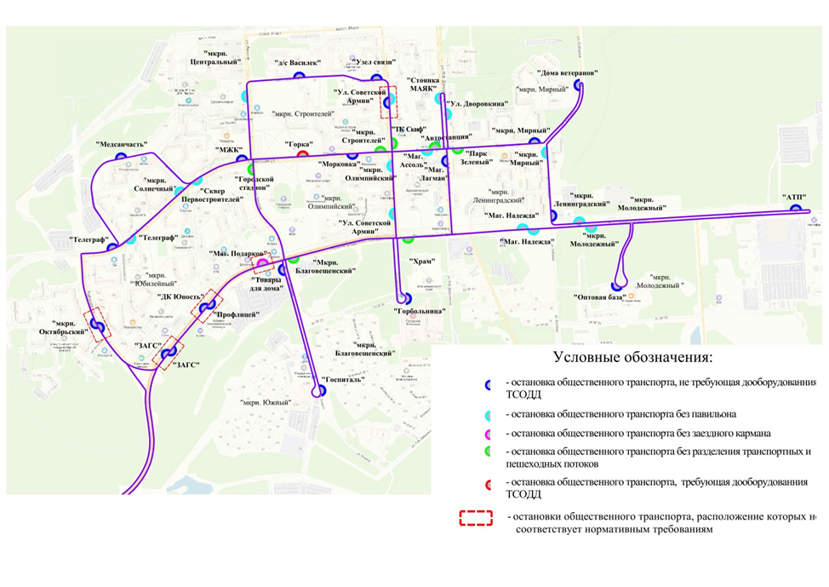

Рисунок 4.20 – Схема расположения остановочных пунктов по основным магистралям.

4.8. Формирование доступной среды для инвалидов и других маломобильных групп населения

Инвалидность представляет собой социальное явление, избежать которого не может ни одно общество, и каждое государство, в соответствии с уровнем своего развития, приоритетами и возможностями формирует социальную и экономическую политику в отношении инвалидов.
По состоянию на 01.01.2019 в городском округе МО г. Саянск проживает 3558 человек - получающих пенсию по инвалидности, что составляет 9,7% от общей численности населения.
Формирование доступной среды жизнедеятельности для инвалидов и других маломобильных групп (МГН) населения, испытывающих затруднения при самостоятельном передвижении, получении услуг, необходимой информации, является одной из приоритетных задач муниципального образования город Иркутск.
Важной задачей на данный момент является преодоление социальной разобщенности в обществе, формирование позитивного отношения к проблемам инвалидов и увеличение уровня информированности граждан с ОВЗ о доступных социально значимых объектах и услугах.
С января 2016 года в городе Иркутске действует муниципальная программа «Доступная среда для инвалидов и маломобильных групп населения города Иркутска на 2016-2019 годы».
Цель Программы - создание для инвалидов и других маломобильных групп населения доступной и комфортной среды жизнедеятельности.
Программа является комплексной и предусматривает деятельность и тесное взаимодействие всех структурных подразделений администрации города Иркутска, а также их тесное взаимодействие с городскими общественными организациями инвалидов.
В начале 2016 года создана и успешно работает некоммерческая организация «Фонд муниципального образования город Иркутск «Доступная среда для инвалидов». Фонд учрежден постановлением администрации города Иркутска от 16.12.2015 № 031-06-1208/5.
Постановлением администрации МО "г. Саянск" от 10.11.2015 N 110-37-1120-15 утверждена муниципальная программа "Социальная поддержка населения города Саянска на 2016-2020 годы". В ее состав вошли мероприятия по обеспечению безопасности дорожного движения, в том числе и такие, как обустройство парковочных мест для инвалидов, расположенных на автомобильных дорогах общего пользования местного значения, нанесение разметка и установку дорожных знаков. Однако в программе не предусмотрено других мероприятий по обеспечению безопасности на дорогах для людей с ограниченными возможностями - автобусов, оборудованных для перевозки инвалидов и других маломобильных групп населения, пандусов (съездов) с применением тактильной плитки, индукционных систем для слабослышащих граждан.
В связи с тем, что на протяжении последних лет проводится интенсивная работа по проведению капитального ремонта основных улиц городского округа МО «город Саянск» (отремонтирован участок на въезде в город, ул. Советская, ул. Советской Армии, ул. Ленина, просп.Ленинградский в направлении к АТП), одновременно ведется работа по обновлению технических средств организации дорожного движения и сопутствующая инфраструктура. Пешеходные переходы оборудованы пандусами, поручнями, тактильной плиткой. Для безопасного движения пешеходов, в том числе и маломобильных, на светофорных объектах предусмотрена отдельная фаза для движения пешеходов, с устройством звукового сопровождения.
На сегодняшний день на улично-дорожной сети на муниципальных маршрутах нет специализированных низкопольных автобусов, в которых предусмотрены удобства для маломобильных групп населения.
Саянск участвует в реализации приоритетного проекта РФ «Формирование комфортной городской среды». В рамках этого Комитетом по архитектуре и градостроительству администрации муниципального образования «город Саянск» разработан проект Правил благоустройства территорий муниципального образования «город Саянск» согласно Методическим рекомендациям, утвержденным приказом Министерства строительства и жилищно-коммунального хозяйства Российской Федерации России от 13.04.2017 № 711/пр. Правилами благоустройства территории муниципального образования «город Саянск» предусмотрены «Особые требования к доступности городской среды для маломобильных групп населения»:
- При разработке проектов планировки и застройки территории города Саянска, формировании жилых и рекреационных зон, проектов реконструкции и строительства дорог и других объектов транспортной инфраструктуры, зданий, сооружений и других объектов социальной инфраструктуры (лечебно-профилактических, торговых, культурно-зрелищных, транспортного обслуживания и других учреждений) необходимо учитывать потребности инвалидов и других маломобильных групп населения.
- Объекты социальной и транспортной инфраструктуры, жилые дома должны оснащаться техническими средствами для обеспечения доступа в них инвалидов и других маломобильных групп населения (пандусы, поручни, подъемники и другие приспособления, информационное Оборудование для людей с ограниченными возможностями), а проезжие части, тротуары приспосабливаться для беспрепятственного передвижения по ним инвалидов и других маломобильных групп населения (в том числе за счет изменения параметров проходов и проездов, качества поверхности путей передвижения).
- Проектирование, строительство, установка технических средств и оборудования, способствующих передвижению инвалидов и других маломобильных групп населения, осуществляются при новом строительстве в соответствии с утвержденной проектной документацией и действующими нормативными правовыми актами (Приложение Е к методике, позволяющей объективизировать и систематизировать доступность объектов услуг в приоритетных сферах жизнедеятельности для инвалидов и других маломобильных групп населения, с возможностью учета региональной специфики, утвержденной Приказом Минтруда России от 25.12.2012 № 627).
- При выполнении благоустройства улиц города Саянска в части организации подходов к зданиям и сооружениям поверхность реконструируемой части тротуаров выполняется в одном уровне с существующим тротуаром или обеспечивается плавный переход между поверхностями тротуаров, выполненных в разных уровнях.
- Тротуары, подходы к зданиям, пандусы и ступени должны иметь нескользкую поверхность.
- Поверхности тротуаров, площадок перед входом в здания, ступеней и пандусов, имеющие скользкую поверхность в холодный период времени, обрабатываются специальными противогололедными средствами или принимаются меры по укрытию этих поверхностей противоскользящими материалами.
- Пути движения маломобильных групп населения, входные группы в здания должны соответствовать требованиям, установленным Сводом правил СП 59.13330.2012 "Доступность зданий и сооружений для маломобильных групп населения".

4.9. Оценка уровня негативного воздействия транспортной инфраструктуры на окружающую среду, безопасность и здоровье населения

Наряду с преимуществом, которое обеспечивает обществу развитая транспортная сеть, ее прогресс так же сопровождается негативными последствиями — отрицательным воздействием транспорта на окружающую среду. Автомобильный транспорт относится к одному из главных источников загрязнения окружающей среды, а также – к одному из источников, создающих высокий уровень шума и вибрацией.
Основной причиной высокого загрязнения воздушного бассейна выбросами автотранспорта является увеличение количества автотранспорта, его изношенность и некачественное топливо.
Отработавшие газы двигателей внутреннего сгорания содержат вредные вещества и соединения, в том числе канцерогенные. Нефтепродукты, продукты износа шин, тормозных накладок, хлориды загрязняют придорожные полосы.
Главный компонент выхлопов двигателей внутреннего сгорания – окись углерода (угарный газ) - опасен для человека, вызывая отравление различной степени в зависимости от концентрации, отравляются почвы и водоёмы, страдает растительный и животный мир.
Экологический ущерб от эксплуатации автотранспортных средств обусловлен токсичными выбросами. Ежегодно автотранспортными средствами выбрасывается в атмосферу более 12 миллионов тонн различных загрязняющих веществ: окиси углерода, окислов азота и серы, углеводородов, сажи и других.
Характерным признаком городского округа МО «город Саянск» в, как и всех современных городов, являются транспортные потоки, нагружающие в часы «пик» перекрестки и улицы, наличие конфликтных ситуаций в дорожном движении, загрязнение городского воздушного бассейна отработанными газами.
Автомобильно-дорожный комплекс вносит в окружающую среду 87% загрязнения атмосферы, которое зависит от технического состояния автотранспорта (30%), конструкции автомобилей (30%) и на 40% от технического состояния дорог и организации дорожного движения. Если первому фактору уделяется достаточно внимания, то последнему –мало.
Наибольшее количество вредных выбросов содержится в выхлопных газах в периоды пуска и торможения автомобилей и при его движении в диапазоне малых скоростей. Это происходит на участках УДС, где расположены светофорные объекты, искусственные неровности, шумовые полосы. Результаты расчетов показателей эмиссии (выбросов) отработавших газов в условиях г. Саянска (см. п.4.2 «Рекомендации по учету требований по охране окружающей среды при проектировании автомобильных дорог») и сравнение их с предельно допустимыми концентрациями (ПДК) данных веществ в воздушной среде приведены в таблице 4.20.

Таблица 4.20 - Результаты расчетов показателей эмиссии отработавших газов и сравнение их с предельно допустимыми концентрациями (ПДК) данных веществ в воздушной среде
Наименование улицы | Мощность эмиссии в воздушную среду компонентами отработавших газов, г/м.с.
Наименование улицы | СО | ПДК | СnНm | ПДК | NOx | ПДК
Таежная | 0,0031 | 0,0032 | 0,0008 | 0,0015 | 0,0003 | 0,0004
Ленина | 0,0032 | 0,0032 | 0,0007 | 0,0015 | 0,0003 | 0,0004
Советской Армии | 0,0029 | 0,0032 | 0,0007 | 0,0015 | 0,0002 | 0,0004
Дворовкина | 0,0022 | 0,0032 | 0,0006 | 0,0015 | 0,0002 | 0,0004
Бабаева | 0,0019 | 0,0032 | 0,0008 | 0,0015 | 0,0003 | 0,0004
Советская | 0,0032 | 0,0032 | 0,0010 | 0,0015 | 0,0004 | 0,0004
Просп. Ленинградский | 0,0033 | 0,0032 | 0,0008 | 0,0015 | 0,0004 | 0,0004
Примечание – Серым цветом указаны значения показателях, превышающих ПДК

Одним из видов негативного воздействия транспортной инфраструктуры на окружающую среду, безопасность и здоровье населения является шумовое загрязнение. В городской среде вредное шумовое воздействие создается потоками всех видов городского транспорта, проходящего по автомобильным дорогам.
Наибольшие уровни шума 90-95 дБ отмечаются на участках магистральных улицах общегородского и районного значения. со средней интенсивностью движения 500 и более транспортных единиц в час.
Уровень уличных шумов обуславливается интенсивностью, скоростью и составом транспортного потока. Кроме того, он зависит от планировочных решений (продольный и поперечный профиль улиц, высота и плотность застройки) и таких элементов благоустройства, как покрытие проезжей части и наличие зелёных насаждений. Каждый из этих факторов способен изменить уровень транспортного шума в пределах до 10 дБ.
Увеличение в общем потоке автотранспорта грузовых автомобилей, особенно большегрузных с дизельными двигателями, приводит к повышению уровней шума. В целом грузовые и легковые автомобили создают на территории города тяжёлый шумовой режим.
Шум, возникающий на проезжей части магистрали, распространяется не только на примагистральную территорию, но и вглубь жилой застройки, если жилая застройка не отделена зелеными насаждениями. Так, в зоне наиболее сильного воздействия шума находятся части кварталов и микрорайонов, расположенных вдоль главных улиц (эквивалентные уровни шума от 67,4 до 76,8 дБ). По статистике уровни шума, замеренные в жилых комнатах при открытых окнах, ориентированных на указанные магистрали, всего на 10-15 дБ ниже.
Акустическая характеристика транспортного потока определяется показателями шумности автомобильности. Шум, производимый отдельными транспортными экипажами, зависит от многих факторов: мощности и режима работы двигателя, технического состояния экипажа, качества дорожного покрытия, скорости движения. Кроме того, уровень шума, как и экономичность эксплуатации автомобиля, зависит от квалификации водителя. Шум от двигателя резко возрастает в момент его запуска и прогревания (до 10 дБ). Движение автомобиля на первой скорости (до 40 км/ч) вызывает излишний расход топлива, при этом шум двигателя в 2 раза превышает шум, создаваемый им на второй скорости. Значительный шум вызывает резкое торможение автомобиля при движении на большой скорости. Шум заметно снижается, если скорость движения гасится за счёт торможения двигателем до момента включения ножного тормоза.
За последнее время средний уровень шума, производимый транспортом, увеличился на 12-14 дБ. Вот почему проблема борьбы с шумом в городах приобретает всё большую остроту.
В условиях сильного городского шума происходит постоянное напряжение слухового анализатора. Это вызывает увеличение порога слышимости (10 дБ для большинства людей с нормальным слухом) на 10-25 дБ. Шум затрудняет разборчивость речи, особенно при его уровне более 70 дБ.
Ущерб, который причиняет слуху сильный шум, зависит от спектра звуковых колебаний и характера их изменения. Опасность возможной потери слуха из-за шума в значительной степени зависит от индивидуальных особенностей человека. Некоторые теряют слух даже после короткого воздействия шума сравнительно умеренной интенсивности, другие могут работать при сильном шуме почти всю жизнь без сколько-нибудь заметной утраты слуха. Постоянное воздействие сильного шума может не только отрицательно повлиять на слух, но и вызвать другие вредные последствия – звон в ушах, головокружение, головную боль, повышенную усталость.
Шум в крупных населенных пунктах сокращает продолжительность жизни человека. По данным австрийских исследователей, это сокращение колеблется в пределах 8-12 лет. Чрезмерный шум может стать причиной нервного истощения, психической угнетённости, вегетативного невроза, язвенной болезни, расстройства эндокринной и сердечно-сосудистой систем. Шум мешает людям работать и отдыхать, снижает производительность труда.
Наиболее чувствительны к действию шума лица старших возрастов. Так, в возрасте до 27 лет на шум реагируют 46% людей, в возрасте 28-37 лет – 57%, в возрасте 38-57 лет – 62%, а в возрасте 58 лет и старше – 72%. Большое число жалоб на шум у пожилых людей, очевидно, связано с возрастными особенностями и состоянием центральной нервной системы этой группы населения.
Наблюдается зависимость между числом жалоб и характером выполняемой работы. Данные опроса показывают, что беспокоящее действие шума отражается больше на людях, занятых умственным трудом, по сравнению с людьми, выполняющими физическую работу (соответственно 60% и 55%). Более частые жалобы лиц умственного труда, по-видимому, связаны с большим утомлением нервной системы.
Массовые физиолого-гигиенические обследования населения, подвергающегося воздействию транспортного шума в условиях проживания и трудовой деятельности, выявили определённые изменения в состоянии здоровья людей. При этом изменения функционального состояния центральной нервной и сердечно-сосудистой систем, слуховой чувствительности зависели от уровня воздействующей звуковой энергии, от пола и возраста обследованных. Наиболее выраженные изменения выявлены у лиц, испытывающих шумовое воздействие в условиях, как труда, так и быта, по сравнению с лицами, проживающими и работающими в условиях отсутствия шума.
Шум в значительной мере нарушает сон. Крайне неблагоприятно действуют прерывистые, внезапно возникающие шумы, особенно в вечерние и ночные часы, на только что заснувшего человека. Внезапно возникающий во время сна шум (например, грохот грузовика) нередко вызывает сильный испуг, особенно у больных людей и у детей. Шум уменьшает продолжительность и глубину сна. Под влиянием шума уровнем 50 дБ срок засыпания увеличивается на час и более, сон становится поверхностным, после пробуждения люди чувствуют усталость, головную боль, а нередко и сердцебиение.
Отсутствие нормального отдыха после трудового дня приводит к тому, что естественно развивающееся в процессе работы утомление не исчезает, а постепенно переходит в хроническое переутомление, которое способствует развитию ряда заболеваний, таких как расстройство центральной нервной системы, гипертоническая болезнь.
Для защиты людей от вредного влияния городского шума необходима регламентация его интенсивности, спектрального состава, времени действия и других параметров. При гигиеническом нормировании в качестве допустимого устанавливают такой уровень шума, влияние которого в течение длительного времени не вызывает изменений во всём комплексе физиологических показателей, отражающих реакции наиболее чувствительных к шуму систем организма.

В настоящее время шумы для условий населенных пунктов нормируют в соответствии с санитарными нормами СН 2.2.4/2.1.8.562-96 (статус на 2019г.) «Шум на рабочих местах, в помещениях жилых, общественных зданий и на территории жилой застройки» и СНиП 23-03-2003 «Защита от шума», устанавливает шумовые характеристики, методы их измерения и допустимые уровни шума автомобилей (мотоциклов) всех образцов, принятых на государственные, межведомственные, ведомственные и периодические контрольные испытания. В качестве основной характеристики внешнего шума принят уровень звука, который не должен превышать для легковых автомобилей и автобусов 85-92 дБ, мотоциклов – 80-86 дБ. Для внутреннего шума приведены ориентировочные значения допустимых уровней звукового давления в октавных полосах частот: уровни звука составляют для легковых автомобилей 80 дБ, кабин или рабочих мест водителей грузовых автомобилей, автобусов – 85 дБ, пассажирских помещений автобусов – 75-80 дБ. Санитарные нормы допустимого шума обуславливают необходимость разработки технических, архитектурно-планировочных и административных мероприятий, направленных на создание отвечающего гигиеническим требованиям шумового режима, как в городской застройке, так и в зданиях различного назначения, позволяют сохранить здоровье и работоспособность населения.

4.10. Методика и результаты обследования транспортных потоков

Учет интенсивности, состава транспортного потока проводился на тринадцати пересечениях, выбранных после предварительного натурного обследования УДС и по согласованию с заказчиком. Учет интенсивности проводился в часы пик с помощью видеокамеры с каждого подхода к перекрестку отдельно. Перечень перекрестков, на которых произведен учет интенсивности, приведен в таблице 4.22.
Таблица 4.22 - Перечень перекрестков, на которых произведен учет интенсивности
Наименование перекрестка | Измерение интенсивности транспортных потоков
Наименование перекрестка | утро | вечер
1. Ленинградский просп. – ул. Таежная | - | +
2. Ленинградский просп. – ул. Школьная | - | +
3. Ленинградский просп. – ул. Ленина | +* | +*
4. Ленинградский просп. – ул. Советской Армии | + | +
5. Ленинградский просп. – ул. Дворовкина | + | +
6. Ленинградский просп. – ул. Бабаева | + | +
7. Ленинградский просп. – ул. №14 | + | -
8. Ленинградский просп. – ул. №16 | + | -
9. Ул. Советская – ул. Ленина | +* | +*
10. Ул. Советская – ул. Советской Армии | +* | +*
11. Ул. Советская – ул. Дворовкина | + | +
12. Ул. Советская – ул. Бабаева | + | +
13. Ул. Мира – а/д на Черемшанку | - | +
Примечание - * перекресток является светофорным объектом

По результатам видеофиксации заполнялись бланки учета интенсивности (рисунок 4.20). Результаты обследования ТП представлены в проекте в виде цифрограмм интенсивности транспортных потоков в транспортных узлах (рисунок 4.21-4.33) и планограммы интенсивности транспортных потоков по улично-дорожной сети (улицам) – рисунок 4.34

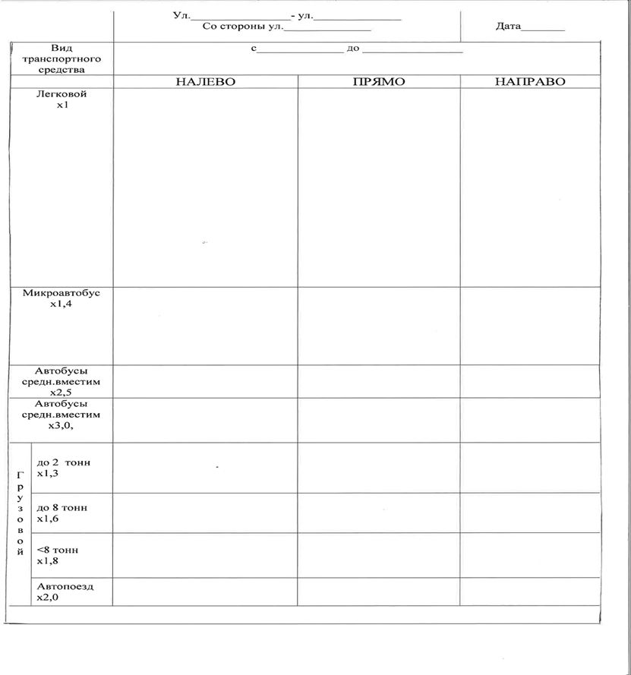

Рисунок 4.20 – Бланк обследования интенсивности движения и состава транспортного потока
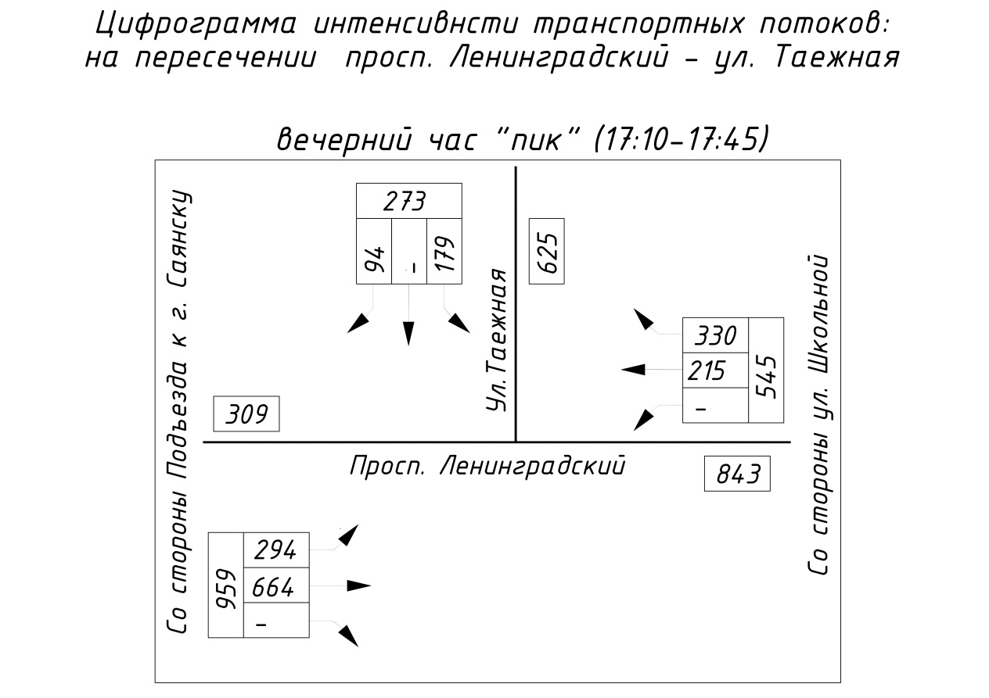
Рисунок 4.21– Цифрограмма интенсивности транспортных потоков на перекрестке просп. Ленинградский – ул. Таежная
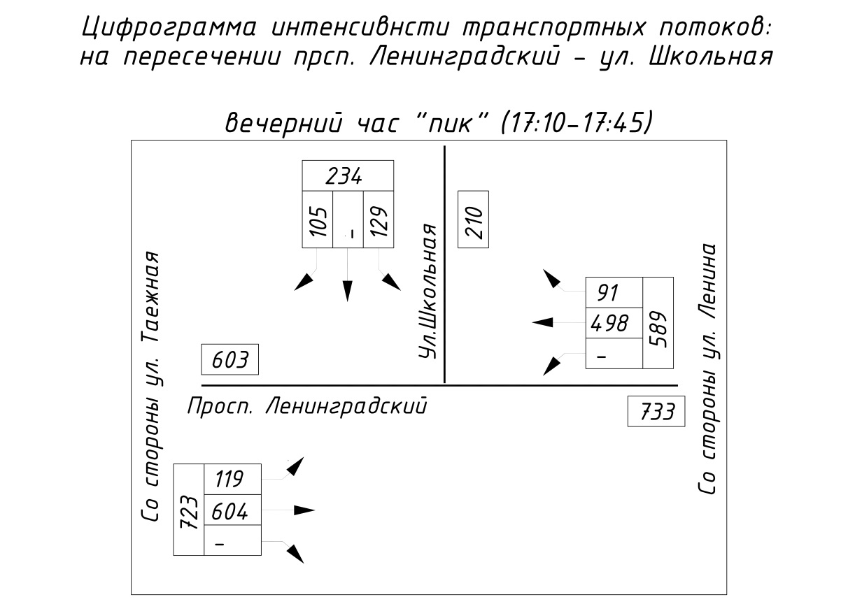

Рисунок 4.22– Цифрограмма интенсивности транспортных потоков на перекрестке просп. Ленинградский – ул. Школьная

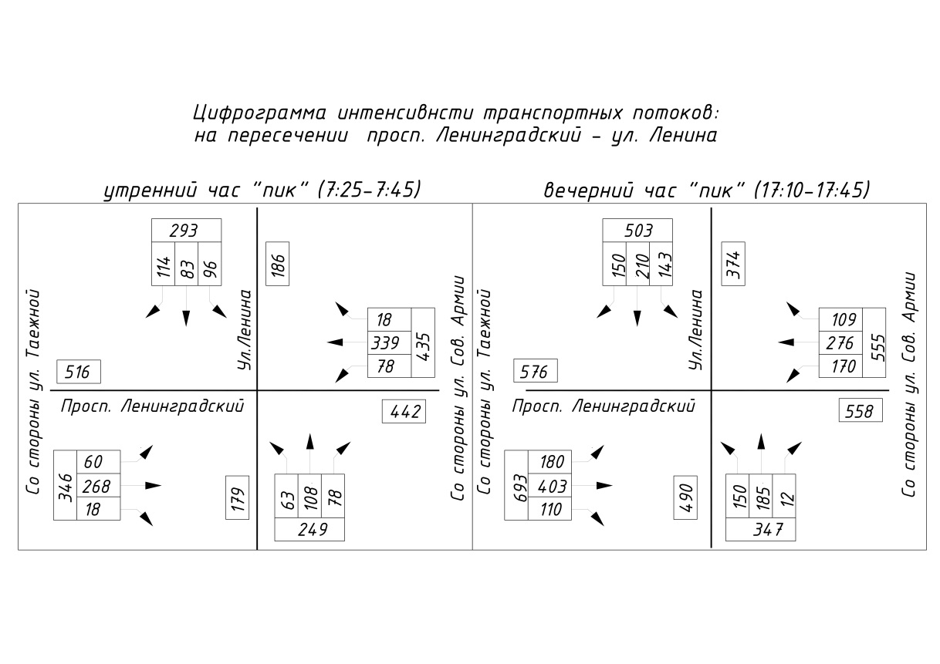
Рисунок 4.23 – Цифрограмма интенсивности транспортных потоков на перекрестке Ленинградский просп. – ул. Ленина
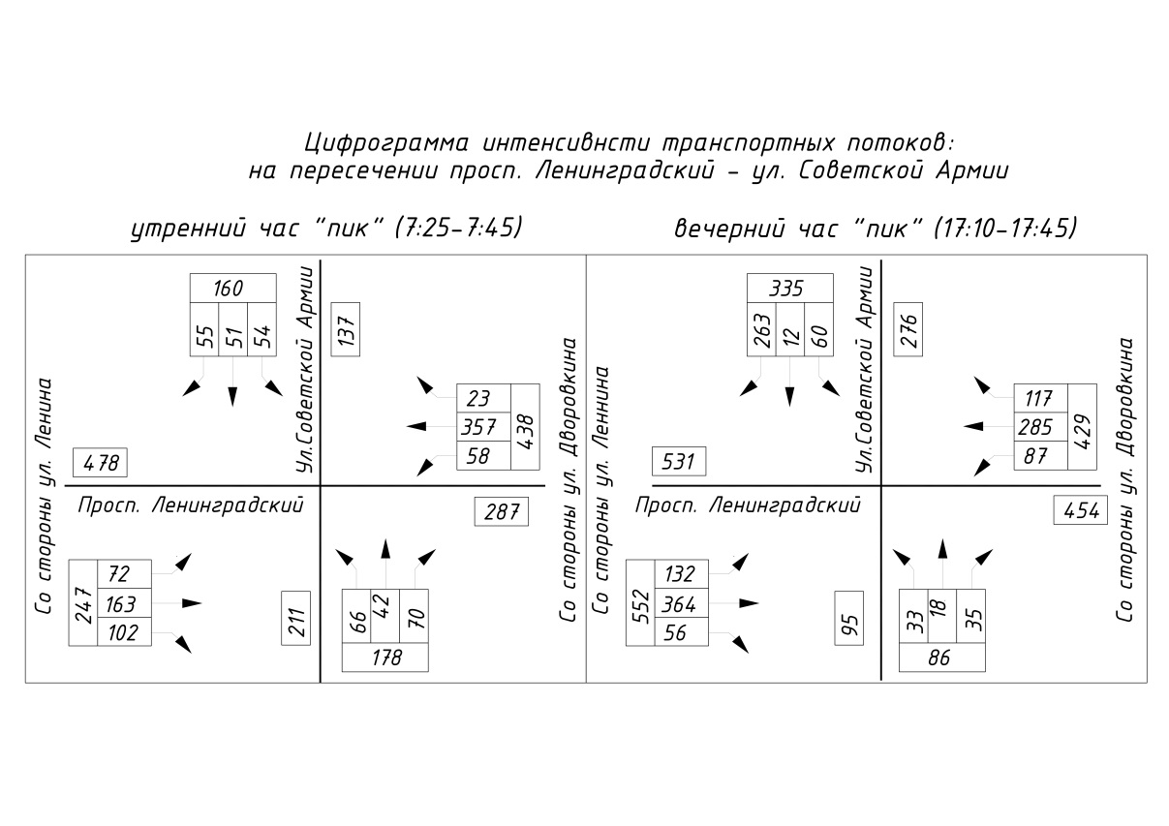

Рисунок 4.24– Цифрограмма интенсивности транспортных потоков на перекрестке Ленинградский просп. – ул. Советской Армии

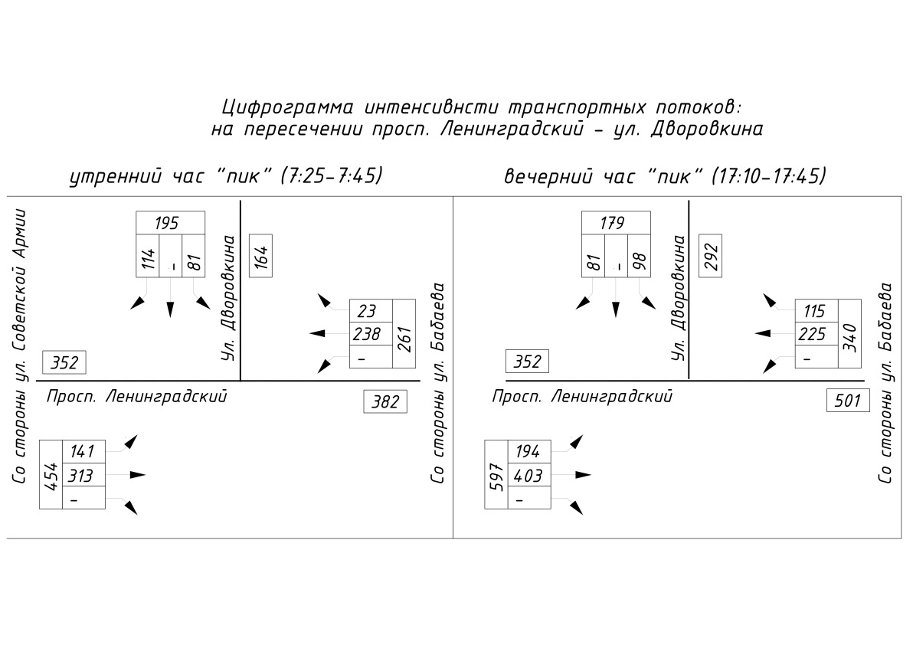

Рисунок 4.25 – Цифрограмма интенсивности транспортных потоков на перекрестке Ленинградский просп.– ул.Дворовкина

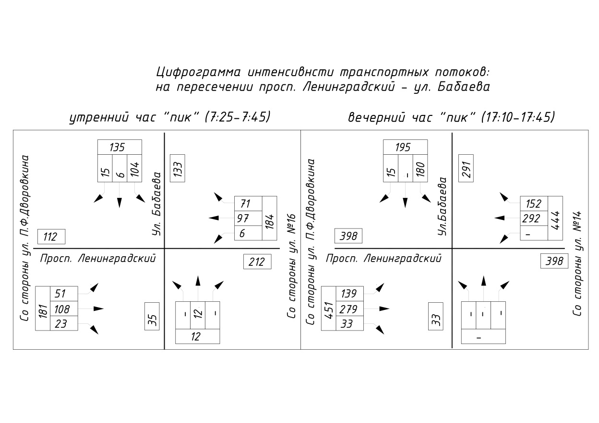
Рисунок 4.26– Цифрограмма интенсивности транспортных потоков на перекрестке Ленинградский просп. – ул. Бабаева

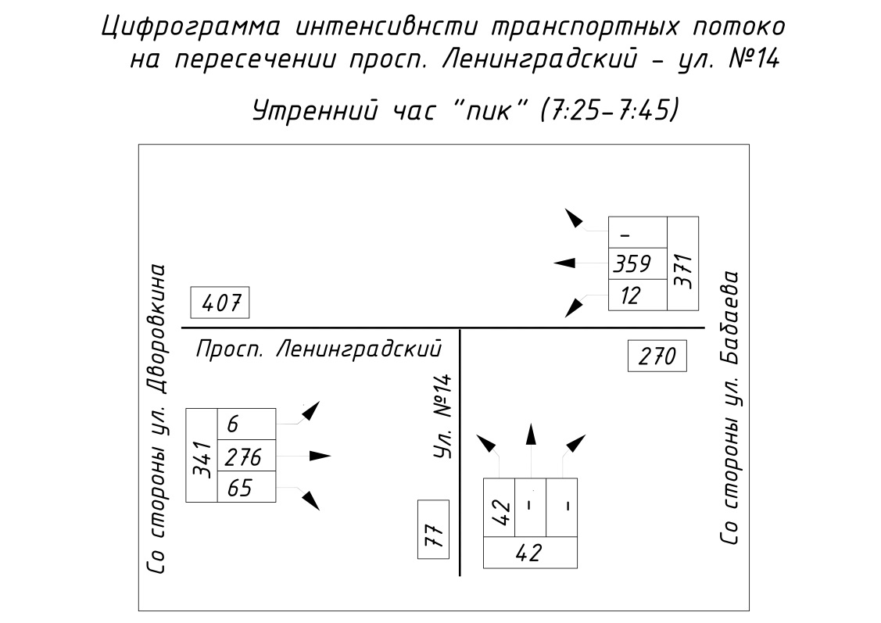

Рисунок 4.27– Цифрограмма интенсивности транспортных потоков на перекрестке Ленинградский просп. – ул.№14
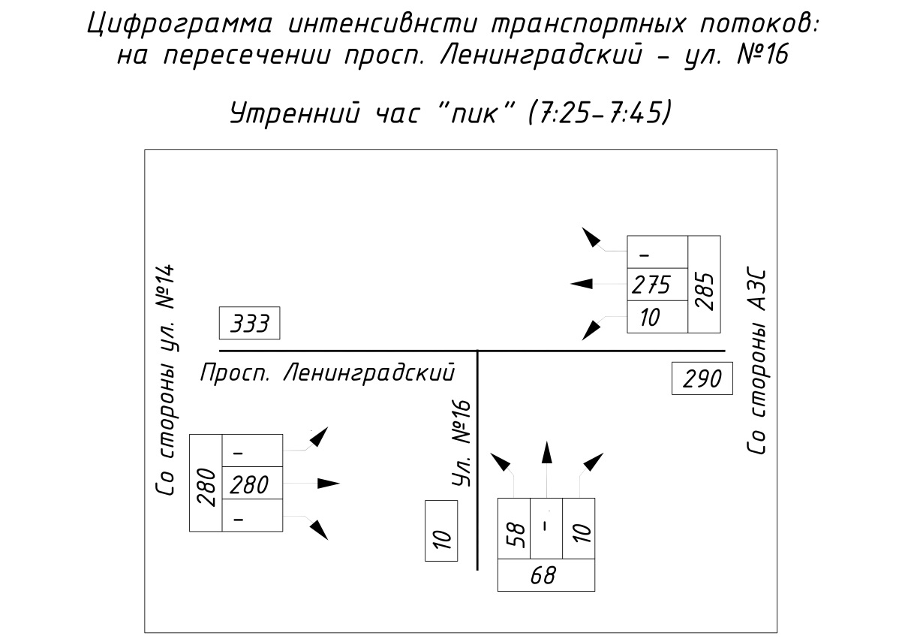

Рисунок 4.28– Цифрограмма интенсивности транспортных потоков на перекрестке Ленинградский просп. – ул.№16

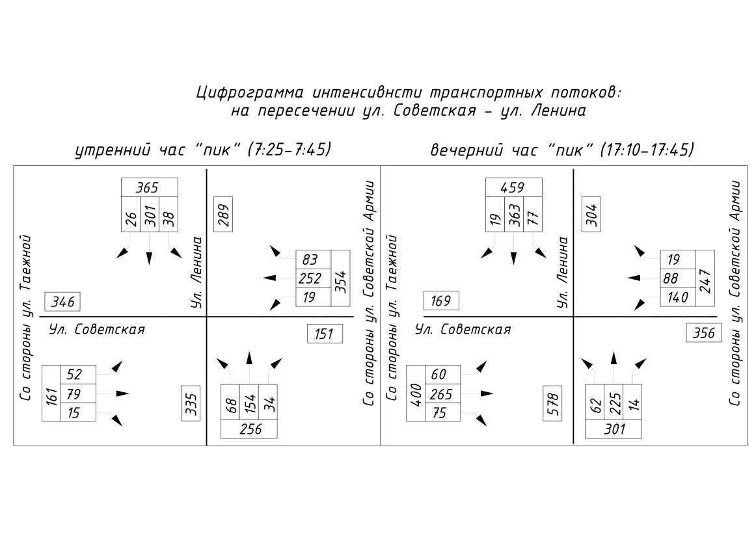

Рисунок 4.29 – Цифрограмма интенсивности транспортных потоков на перекрестке ул. Советская – ул. Ленина
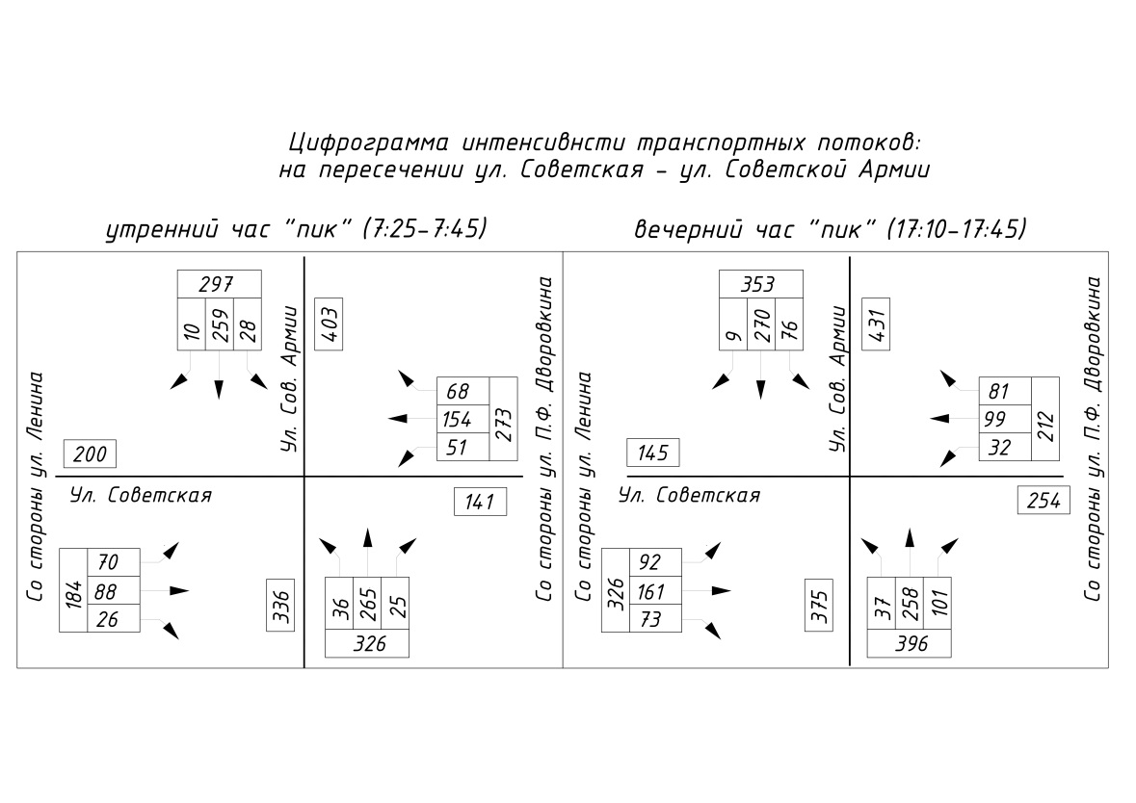

Рисунок 4.30 – Цифрограмма интенсивности транспортных потоков на перекрестке ул. Советская – ул. Советской Армии

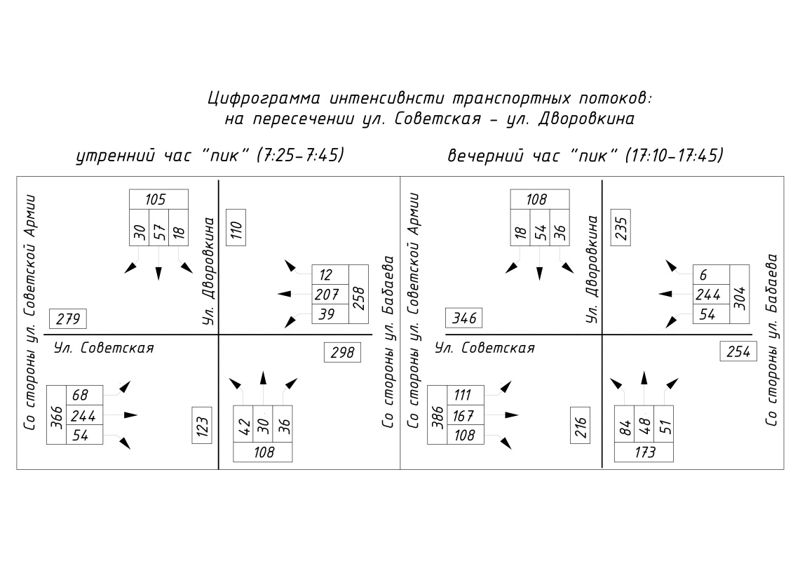

Рисунок 4. 31– Цифрограмма интенсивности транспортных потоков на перекрестке Советская – ул.Дворовкина

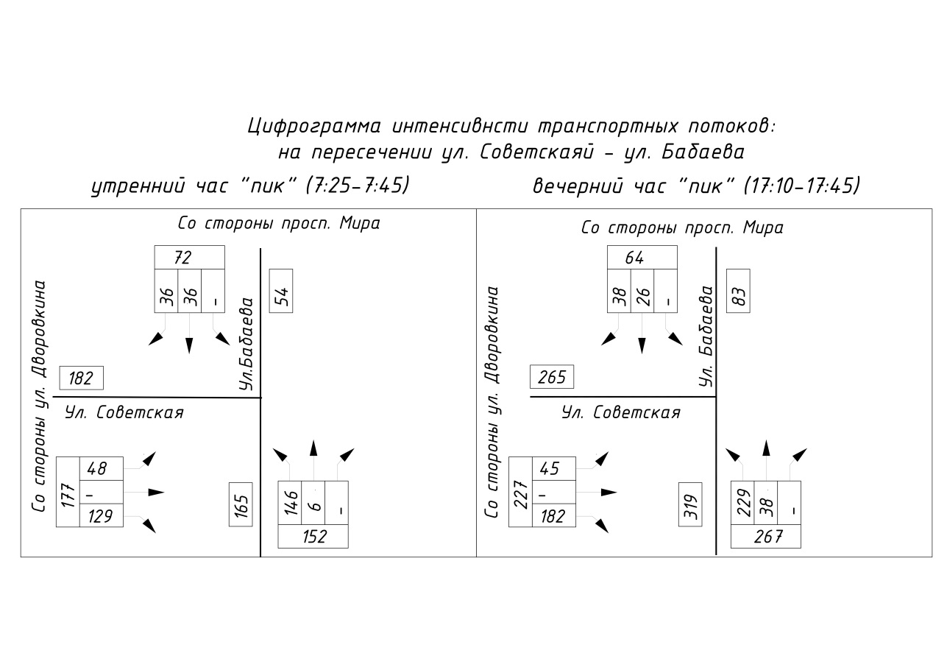

Рисунок 4.32– Цифрограмма интенсивности транспортных потоков на перекрестке ул. Советская – ул. Бабаева

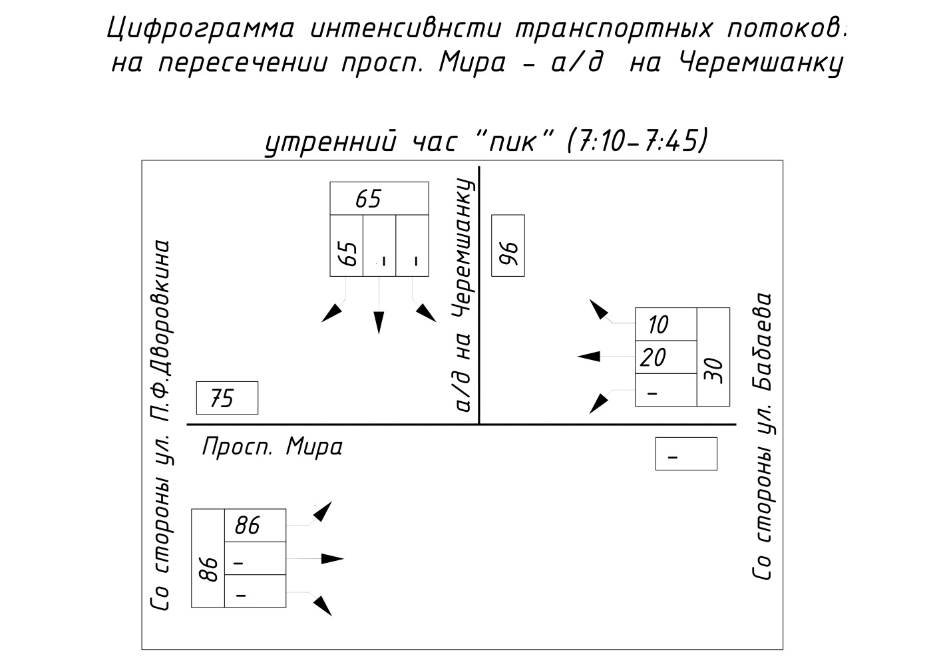

Рисунок 4.33 – Цифрограмма интенсивности транспортных потоков на перекрестке просп. Мира – а/д на Черемшанку

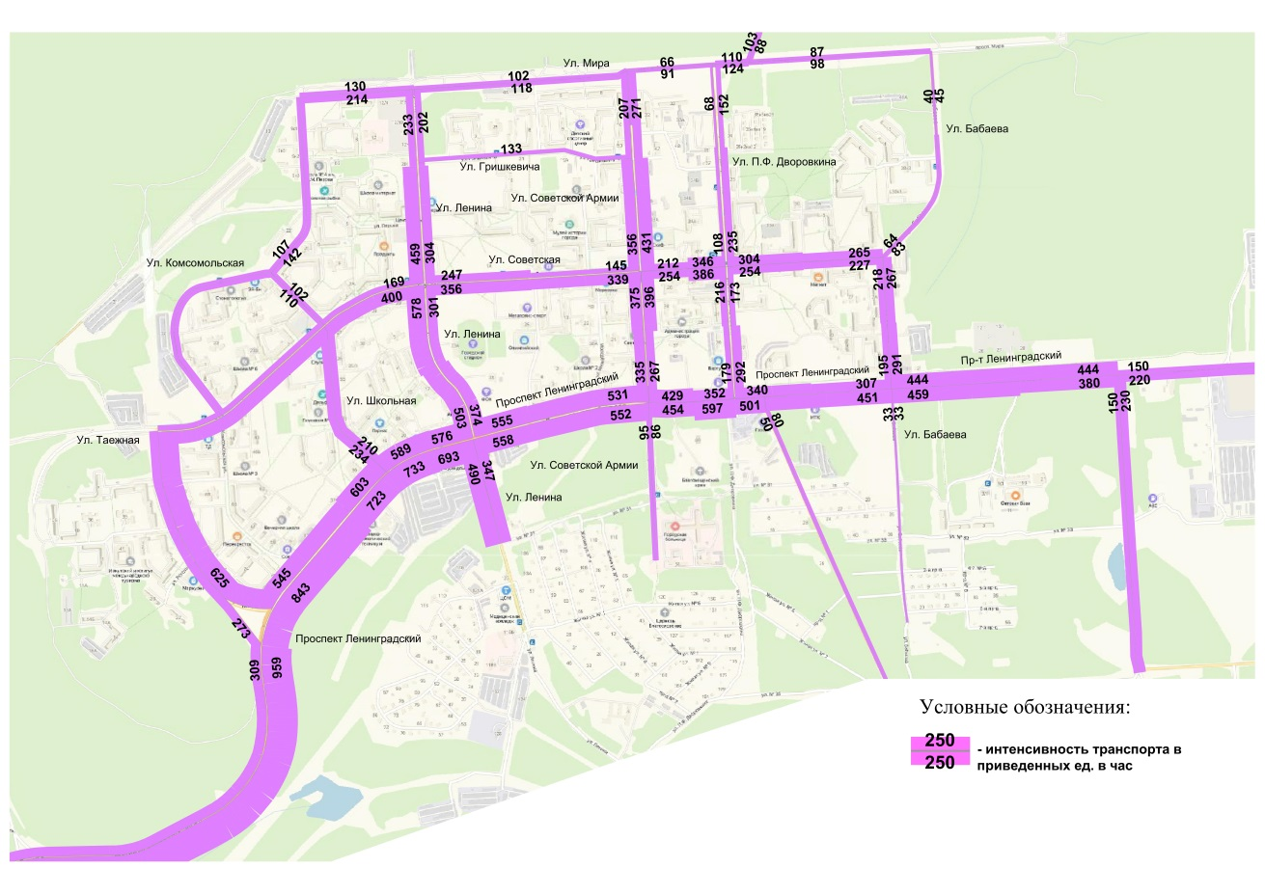

Рисунок 4.34– Планограмма интенсивности транспортных потоков на УДС городского округа «город . Саянск» в вечерний час-пик.

4.11. Учет интенсивности пешеходного движения

Учет интенсивности пешеходных потоков проводился в местах основных пунктов притяжения пешеходов, выявленных в ходе предварительного обследования УДС в часы «пик» в течение 15 мин в утреннее и вечернее время.
Наибольшая плотность пешеходных потоков наблюдается по
ул. Советской, ул. Советской Армии, ул. Ленина, ул.Ленинградскому проспекту и других улицах магистрального значения, и обусловлена расположением большого количества объектов притяжения - магазинов, административных зданий, культурно-спортивных комплексов, школ, остановок городского пассажирского транспорта.
Результаты обследования ПП представлены в проекте в виде планограммы интенсивности пешеходных потоков по улицам (рисунок 4.35).
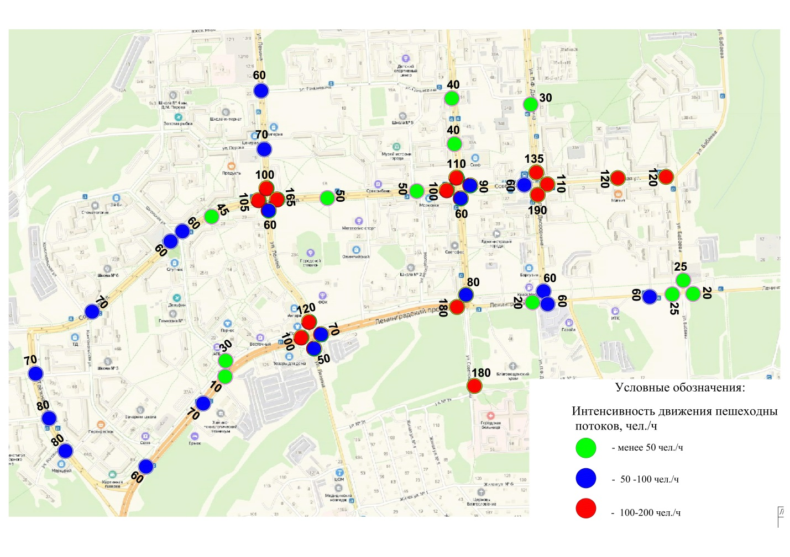
Рисунок 4.35 – Планограмма интенсивности пешеходных потоков на УДС городского округа «город . Саянск».

4.12. Оценочный анализ существующей организации дорожного движения и дорожно-транспортных условий на улично-дорожной сети

4.12.1 Общие сведения о составе транспортного потока

Транспортный поток на УДС городского округа «город Саянск» включает в себя все виды городского транспорта: легковой, грузовой и общественный. Удельный вес каждого вида в общем транспортном потоке на улично-дорожной сети городского округа МО «город Саянск» представлен в таблице 4.22 и на рисунке 4.36.
Движение грузового транспорта осуществляется в смешанном транспортном потоке по просп. Ленинградскому, ул. Дворовкина до АЗС, ул. Бабаева. Сеть автобусного движения, организованного также в смешанном транспортном потоке. Движение общественного транспорта осуществляется практически по всем основным магистралям городского округа МО «город Саянск». На этих улицах располагаются остановочные павильоны маршрутного транспорта.
Таблица 4.22 - Удельный вес транспорта по видам по основным магистралям
№  п/п | Наименование магистрали | Состав транспортного потока, %
№  п/п | Наименование магистрали | легковой | грузовой | автобусы
1 | А/ дорога от г.Саянска до здания по адресу: г.Саянск, подъезд к г. Саянск, № 1 | 70 | 18 | 12
2 | Просп. Ленинградский от ул. Таежной до ул.Советской Армии | 74 | 17 | 9
3 | Просп. Ленинградский от ул.Советской Армии до АТП | 60 | 11 | 29
4 | Ул. Советская | 69 | 3 | 28
5 | Ул. Ленина от ул. Мира до просп. Ленинградский | 77 | 7 | 16
6 | Ул. Ленина от просп. Ленинградский до госпиталя | 92 | 2 | 6
7 | Ул. Советской Армии от просп. Мира до просп. Ленинградский | 84 | 4 | 12
8 | Ул. Советской Армии от просп. Ленинградский до горбольницы | 80 | - | 20
9 | Ул. Дворовкина | 83 | 7 | 10
10 | Ул. Бабаева | 64 | 6 | 30
11 | Ул. Таежная | 77 | 4 | 19
12 | Просп. Мира | 98 | 1 | 1
13 | Ул. Гришкевича | 96 | - | 4
14 | Ул. Школьная | 88 | 10 | 2
15 | Ул. Комсомольская | 98 | - | 2
16 | Ул. Молодежная | 100 | - | -
17 | Ул. Спортивная | 100 | - | -
18 | Ул. Перова | 100 | - | -
19 | Ул. Рогозина | 100 | - | -

Рисунок 4.36 - Удельный вес транспорта по видам в общем транспортном потоке на улично-дорожной сети городского округа МО «город Саянск».

Наибольший объем в транспортном потоке на улично-дорожной сети городского округа МО «город Саянск» составляет легковой транспорт.
При существующей ширине проезжих частей невозможно выделить отдельные полосы движения для разделения транспортных потоков по составу, и движение на всем протяжении УДС организовано в смешанном потоке.
В силу существующей транспортной планировки городского округа МО «город Саянск», расположения промышленно-складской и жилых зон, движение транспортных потоков имеет выраженную направленность в часы «пик». Часы «пик» наблюдаются утром с 7.10 до 7.45 и в вечернее время с 17.25 до 19.45. Транспортные потоки максимальной интенсивности в вечерний и утренний часы «пик» носит кратковременный характер. В выходные дни явных всплесков интенсивности транспорта не наблюдается, нарастание интенсивности транспортного потока происходит в утренние часы с 10 – 11 часов, скопление транспорта наблюдается в районе торговых центров.
Анализ мощности маршрутов движения транспорта на УДС городского округа МО «город Саянск» позволил выявить ключевые перекрестки, на которых маршруты изменяют свое направление в течение суток. Ключевыми перекрестками являются:
    - просп. Ленинградский – ул. Советской Армии;
    - просп. Ленинградский – ул. Таежная;
    - просп. Ленинградский– ул. Ленина;
    - ул. Советская – ул. Ленина;
    - ул. Советская – ул. Советской Армии.

4.12.2. Анализ движения грузового транспорта в городском округе МО «город Саянск».

Все грузовое движение можно разделить на три группы.
Первая группа – коммунально-бытовое и торговое обслуживание территории городского округа. Грузовые автомобили при этом должны иметь доступ во все районы города.
Группа вторая – перевозка промышленных и строительных грузов. Автомобили обеспечивают работу промышленных предприятий и строек города. Промышленные грузы более стабильны по объему и направлению, чем строительные, которые определяются местом строительства. Для этих перевозок используют большегрузные автомобили.
Группа третья – внешнее транзитное движение через городской округ.
Городской округ МО «город Саянск» не является транзитным, но имеет несколько направлений на выход:
- с севера на д. Черемшанку, с.Бурю, Кундулун,
- с юго-запада через федеральную трассу Р255 «Сибирь» на г. Зима, с. Кимельтей, пгт. Куйтун, с. Андрюшино, г. Нижнеудинск, г. Братск, г. Иркутск, п. Центральный Хазан;
- с юго-востока на с. Харайгун.
Первые две группы представляют грузовое движение, необходимое для нормального функционирования всех систем, строек, различных областей деятельности общества.
Транспортные средства коммунальных дорожных служб для осуществления своих функций используют всю улично-дорожную сеть и внутриквартальные проезды.
Перевозка промышленных и строительных грузов.
Городской округ МО «город Саянск» – район развитой производственной сферы. Экономика округа отличается диверсифицированной многоотраслевой структурой, её основными отраслями и сферами являются химическая промышленность, сельскохозяйственное производство, стройиндустрия.
Градообразующим предприятиями являются АО «Саянскхимпласт», - современная, динамично развивающаяся компания, один из лидеров химического комплекса России, Ново-Зиминскую ТЭЦ, ООО «Саянский бройлер».
Движение грузового транспорта, обслуживающего предприятия социально-бытового обслуживания, осуществляется практически по всем улицам города, перевозки промышленных и строительных грузов – по улицам с разрешенным движением грузового транспорта, доля грузового транспорта в общем потоке составляет допустимо невысокий процент в часы «пик», кроме ул. Ленина (7%) и ул. Школьной (10%).
Основные грузообразующие предприятия расположены в промзонах.
Перечень основных грузообразующих промышленных предприятий Городской округ МО «город Саянск» представлен в таблице 4.23.
Таблица 4.23 - Список основных грузообразующих предприятий городского округа МО «город Саянск»
Наименование предприятия,  вид деятельности | Адрес
Перечень основных предприятий муниципального образования
1.ОАО «Саянскхимпласт».  Выпуск химической продукции: смола поливинилхлоридная, каустическая сода, отбеливающая жидкость (белизна). | 666301, Иркутская область,  г.Саянск, промплощадка, а/я 17
2.ООО «Саянский Бройлер».  Производство мяса бройлеров и продуктов его глубокой переработки; производство зерна, молока, мяса крупного рогатого скота. | 666301, Иркутская область,  г.Саянск, агропромышленный комплекс, квартал №2, а/я 86
3.ОАО «Иркутскэнерго» Ново-Зиминская ТЭЦ.  Производство тепловой и электрической энергии. | 666301, Иркутская область,  г.Саянск, а/я 15
4.ЗАО «Саянскгазобетон»  Производство стеновых блоков из газобетона автоклавного твердения. | 666301, Иркутская область, г.Саянск, промышленный узел, промплощадка, корпус №18
5.ООО «Химстроймонтаж»  Строительство и ремонт | 666301, Иркутская область, г.Саянск, промышленный узел, промплощадка,
6.ООО «СИТЭК»  Строительство и ремонт. | 666301, Иркутская область, г.Саянск, мкр. «Юбилейный», дом № 67,
7.ЗАО «Восток-Центр».  Архитектурно-строительное проектирование, обследование зданий и сооружений; строительно-монтажные работы; производство строительных материалов; электромонтажные работы; кровельные работы; строительство домов, коттеджей различной планировки. | 664303, Иркутская область, г.Саянск, мкр. «Строителей», дом № 32, а/я 238
8. СМУП «Рыночный комплекс».  Оказание населению услуг торгового и коммерческого характера | 666301, Иркутская область г.Саянск, мкр.«Юбилейный», дом № 18, а/я 84

Наименование предприятия,  вид деятельности | Адрес
Перечень предприятий, обслуживающих инженерную и транспортную инфраструктуру муниципального образования
Название предприятия | Юридический адрес
1.МУП «Саянское теплоэнергетическое предприятие» | 666301, Иркутская область, г.Саянск-1, мкр. «Благовещенский», дом №3, а/я 54
2. Саянское отделение ООО «Иркутская энергосбытовая компания» | 666303, Иркутская область, г.Саянск, мкр. «Строителей», дом №1, вставка
3.Тулунский межрайонный отдел энергетического надзора Прибайкальского управления Федеральной службы по экологическому, технологическому и атомному надзору (ТМОЭН Прибайкальского управления Ростехнадзора) | 665259, Иркутская область, г. Тулун, мкр. Угольщиков, дом 22А
4.МУП «Водоканал-Сервис» | 666304, Иркутская область, г.Саянск-4, промкомзона, База Водоканал, дом 15, а/я 380
5.Филиал ОГУЭП «Облкоммунэнерго» «Саянские электрические сети» | 666301, Иркутская область, г.Саянск, мкр. «Южный», дом № 121
6.ОАО междугородней и международной электрической связи Ростелеком макрорегиональный филиал «Сибирь» Иркутский филиал Саянский центр телекоммуникаций | 666303, Иркутская область, г.Саянск, мкр. «Строителей», дом № 33
7. ЗАО «Байкалвестком» | 664005, Иркутская область, г. Иркутск, ул. 2-ая Железнодорожная, дом № 68  доп. офис в Саянске:  666301, Иркутская область, г.Саянск, мкр. «Юбилейный», дом № 71
8. Иркутское региональное отделение Дальневосточного филиала ОАО «МегаФон» | 664022, Иркутская область, г. Иркутск, ул. Байкальская, 108
9. ООО «Розничная телефонная компания». МТС | 666301, Иркутская область, г.Саянск, мкр. «Юбилейный», дом № 38
10. Обособленное структурное подразделение Саянский почтамт УФПС Иркутской области – филиала ФГУП «Почта России» | 666300, Иркутская область, г.Саянск, мкр. «Строителей», дом № 33
11. ООО «Транс-Экспресс» | 666304, Иркутская область, г. Саянск, Промышленно-Коммунальная зона, 28а, офис5
12. ООО «Саянское АТП» | 666304, Иркутская область, г. Саянск, Промышленно-Коммунальная зона, гараж 101-102

Продукция предприятий городского округа МО «город Саянск» высоко ценится в Иркутской области и в России.
Основное количество грузовых транспортных средств и специальной техники находятся на постоянном и временном хранении на территории организаций и предприятий в промышленной узле городского округа.
В соответствии с существующей схемой грузового транспорта проезд грузовых автотранспортных средств в городском округе МО «город Саянск» осуществляется:
- в направлении к г. Иркутск, г. Братск, г. Нижнеудинск, г. Зима по а/д 25Н-187 (подъезд к г. Саянску) с заездом по просп. Ленинградскому,
- в направлении к п. Буря по а/д 75К-078 с заездом по ул. Бабаева;
- в направлении к с. Харайгун по ул. №16.
В целом, проезд грузового автотранспорта и доступ его в районы городского округа организован по оптимальным маршрутам с минимальным заездом в селитебные зоны городского округа, и не создает проблему для городского движения и передвижения жителей, проживающих вблизи с автомобильными дорогами. Направление движение грузового транспорта с опасными грузами по просп. Ленинградскому размечено знаками 4.8.1. Схема движения грузового транспорта представлена на рисунке 4.37.
При существующей ширине проезжих частей крайне сложно выделить отдельные полосы для движения грузового транспорта, и движение на всем протяжении УДС организовано в смешанном транспортном потоке.
К недостаткам организации движения грузового транспорта можно отнести недостаточность обеспечения маршрута дорожными знаками. Этот факт важен, поскольку отсутствие знаков на маршруте провоцирует несанкционированные поездки по городским магистралям.
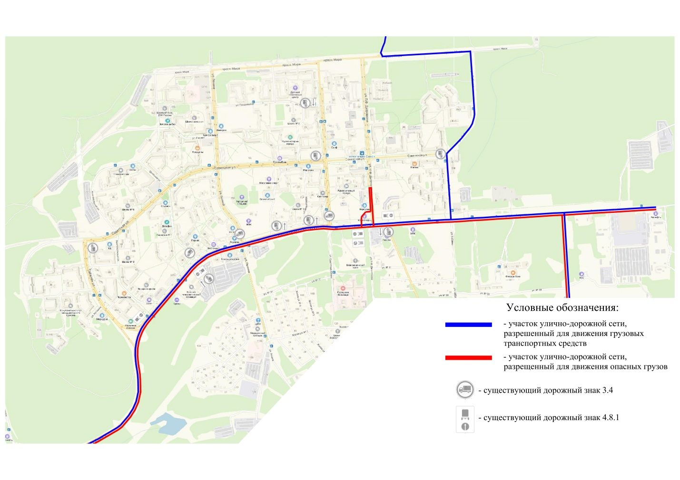
Рисунок 4.37 – Схема движения грузового транспорта в городском округе МО «город Саянск».
4.13. Анализ загрузки транспортных узлов и связей

4.13.1. Анализ загрузки магистралей

Важнейшим критерием, характеризующим функционирование улично-дорожной сети, является пропускная способность перегонов и коэффициент загрузки на подходах к пересечениям.
Для расчета пропускной способности улиц и загрузки узлов использованы данные комплексного обследования интенсивности транспортных потоков в городском округе МО «город Саянск», проведенного в сентябре 2019г.
Пропускной способностью называется максимальное количество автомобилей, которое может быть пропущено через поперечное сечение улицы или дороги в течение одного часа в одном направлении при соблюдении условий безопасности движения.
Пропускная способность исследуемого сечения проезжей части, прежде всего, зависит от ширины проезжей части, длительности периода фактического пропуска машин в течение часа через данное сечение, скорости движения транспорта, состава транспортного потока, разделения транспортных потоков по направлениям движения на перекрестке.
По методике, предложенной Ю.А.Кременец, М.П.Печерский, М.Б.Афанасьев в книге “Технические средства регулирования дорожного движения” ИКЦ «Академкнига», была определена пропускная способность улиц. При этом учитывались такие факторы, которые способствуют снижению пропускной способности, - стихийные парковки вдоль проезжей части на длительное время в местах, не оборудованных заездными карманами, насыщенность участка УДС светофорными объектами и их близость друг относительно друга.
Пропускная способность проезжей части определяется числом полос движения и пропускной способностью каждой из них, характером движения на магистрали (непрерывное или регулируемое).
Расчет пропускной способности при смешанном по структуре потоке производится в приведенных единицах.
Теоретическая пропускная способность одной полосы движения (Nт) определяется по формуле
3600V
N = L ,
где V – скорость движения потока , м/с, принимаемая в зависимости от класса магистралей по СП 42.13330.2011 «Градостроительство. Планировка и застройка городских и сельских поселений» Актуализированная редакция СНиП 2.07.01-89 и «Рекомендациям по проектированию улиц и дорог городских и сельских поселений» в зависимости от категории магистралей; при этом следует учитывать, что фактические скорости потока на 15–20 % ниже расчетных скоростей одиночного автомобиля;
L – величина динамического габарита, м.
Динамический габарит – минимальное расстояние между передними
бамперами движущихся друг за другом автомобилей, обеспечивающее безопасность движения.
L = tрV + (l''т – l'т ) + lо + lа,
где tр – время реакции водителя от начала торможения переднего автомобиля до начала торможения заднего автомобиля.
По данным наблюдений tр = 0,60–0,83 с. С учетом времени срабатывания тормозной системы принимается для расчета tр = 1 с;
lо – расстояние безопасности между остановившимися транспортными
средствами (принимается равной 2 м);
lа – длина автомобиля (принимается 5 м);
l'т – тормозной путь переднего автомобиля, м;
l''т – тормозной путь заднего автомобиля , м.
При подстановке в формулу указанных выше значений получим упрощенную формулу для прямых горизонтальных участков пути
N = 3600V 2
V +7+ 0,13 V
Пропускная способность многополосной проезжей части (Nм) определяется с учетом распределения транспортных средств по полосам:
Nм = N γ α,
где γ – коэффициент многополосности, принимаемый в зависимости от числа полос движения в одном направлении ( при n = 1, γ = 1,0, при n = 2, γ = 1,9),
α – коэффициент, учитывающий снижение пропускной способности за счет светофорного регулирования (см. рис. 4.38).
Для случая движения по дороге без продольных уклонов расчет может выполняться по формуле:
N = 525 В α,
где В – ширина проезжей части дороги в данном направлении, м.
Учитывая влияние состава транспортного потока на пропускную способность дороги при выполнении расчетов, весь транспортный поток приведен к условно однородному по типу (легковому) автомобилю.

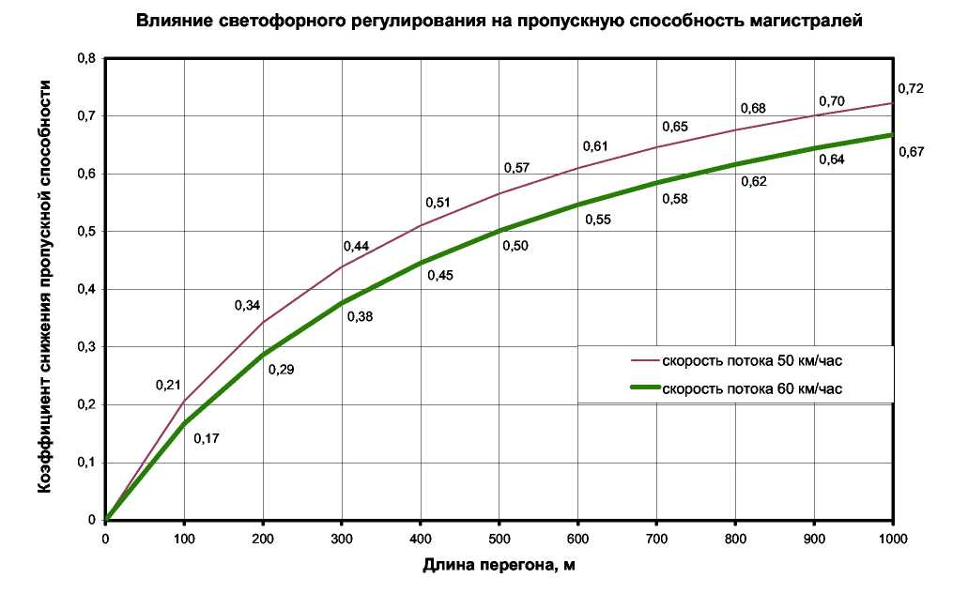
Рисунок 4.38 – Влияние светофорного регулирования на пропускную способность магистралей.

Важным критерием, необходимым для определения и анализа критических участков на УДС городского округа, является коэффициент загрузки дороги, характеризующий качество функционирования улицы и определяемый отношением объема движения к расчетной пропускной способности дороги. Коэффициент загрузки - величина, необходимая для определения «узких» мест на УДС.
Коэффициент загрузки магистрали показывает соответствие ширины проезжей части реальным параметрам регулирования и косвенно характеризует возможный скоростной режим и уровень безопасности.
Значение коэффициента загрузки больше 0,8 -1,0 указывает на участки УДС, требующие её реконструкции или реорганизации транспортного потока, так как движение автомобилей происходит в условиях неудовлетворительных с точки зрения безопасности, возможности маневрирования и выбора скорости движения.
Информация о величине транспортных потоков, количестве полос движения, а также результатах расчетов коэффициентов загрузки по магистралям городского округа МО «город Саянск» приведена в таблице 4.24.
Таблица 4.24 – Значение коэффициентов загрузки по основным магистралям
Наименование улицы | Ширина улицы, м | Количество полос движения, шт. | Интенсивность в сечении на подходе, привед. ед./ч | Поток насыщения, привед. ед./ч | Коэффициент загрузки на 2019г. | Коэффициент загрузки на 2024 г. | Коэффициент загрузки на 2029 г. | Коэффициент загрузки на 2034 г.
А/ д от г.Саянска до подъезда к г. Саянск,1 | 14,0 | 4 | 970 | 3675 | 0,27 | 0.29 | 0,32 | 0,35
Просп. Ленинградский от ул. Таежной до ул.Советской Армии | 13,5+13,5 | 6 | 650 | 5670 | 0,12 | 0,13 | 0,14 | 0,16
Просп. Ленинградский от Сов. Армии до АТП | 8,0 | 2 | 500 | 2100 | 0,24 | 0,26 | 0,27 | 0,31
Ул. Советская от Таежной до ул. Советской Армии | 7,0+7,0 | 4 | 400 | 3150 | 0,13 | 0,14 | 0,16 | 0,17
Ул. Советская от ул. Советской Армии до ул. Бабаева | 15,0 | 4 | 400 | 3938 | 0,10 | 0,11 | 0,12 | 0,13
Ул. Ленина от Мира до просп. Ленинградский | 7,5+7,5 | 4 | 500 | 3150 | 0,16 | 0,17 | 0,19 | 0,21
Ул. Ленина от просп. Ленинградский до госпиталя | 12,0 | 2 | 500 | 3150 | 0,16 | 0,17 | 0,19 | 0,21
Ул. Советской Армии от просп. Мира до просп. Ленинградский | 7,0+7,0 | 4 | 400 | 2860 | 0,14 | 0,15 | 0,17 | 0,18
Ул. Сов. Армии от Ленинградского до горбольницы | 8,0 | 2 | 120 | 2100 | 0,10 | 0,11 | 0,12 | 0,13
Ул. Дворовкина | 7,5+7,5 | 4 | 300 | 3938 | 0,10 | 0,11 | 0,12 | 0,13
Ул. Бабаева | 16,0 | 4 | 300 | 4200 | 0,10 | 0,11 | 0,12 | 0,13
Ул. Таежная | 10,5+10,5 | 4 | 600 | 5513 | 0,11 | 0,12 | 0,13 | 0,14
Просп. Мира | 8,0 | 2 | 70 | 2100 | 0,10 | 0,10 | 0,10 | 0,10
Ул. Гришкевича | 6,0 | 2 | 220 | 1575 | 0,15 | 016 | 0,18 | 0,20
Ул. Школьная | 8,0 | 2 | 170 | 2100 | 0,10 | 0,11 | 0,12 | 0,13
Ул. Комсомольская | 6,0 | 2 | 150 | 1575 | 0,10 | 0,11 | 0,12 | 0,13
Ул. Молодежная | 6,0 | 2 | 150 | 1575 | 0,10 | 0,11 | 0,12 | 0,13
Ул. Спортивная | 6,0 | 2 | 100 | 1575 | 0,10 | 0,11 | 0,12 | 0,13
Ул. Перова | 6,0 | 2 | 70 | 1575 | 0,10 | 0,10 | 0,10 | 0,10
Ул. Рогозина | 6,0 | 2 | 80 | 1575 | 0,10 | 0,10 | 0,10 | 0,10
В результате анализа коэффициентов загрузки критических участков не было определено. Несмотря на высокий уровень интенсивности транспортных потоков, УДС на всем протяжении малозагружена, так как ширина проезжей части была рассчитана первоначально с учетом большого роста интенсивность транспорта, как и роста населения..
Самый высокий коэффициент загрузки наблюдается по просп. Ленинградскому от ул. Советской Армии до АТП (0,24) и ул. Ленина. (0,16), и в ближайшее время эти участки не перейдет в разряд критических.
Результаты расчетов показывают, что не существует предпосылок для перехода улиц к разряду критических в перспективе и к 2034 году.
Анализ загрузки магистралей показал, что так как практически все основные магистрали недогружены транспортными потоками, поэтому мероприятий реконструктивного значения магистралей не требуется.

4.13.2. Анализ загрузки пересечений

Следуя методике расчета, предложенной авторами Самойловым Д.С., Юдиным В.А., Рушевским П.В. в книге “Организация и безопасность городского движения” М., Высшая школа, была определена расчетная пропускная способность одной полосы проезжей части на нерегулируемых перекрестках и в сечении линии “стоп” на регулируемых перекрестках.
Пропускная способность одной полосы проезжей части в сечении линии «стоп» регулируемого перекрестка определяется по формуле:
3600(tз – tа)
Nп = tп Tц ,

где tз – продолжительность зеленой фазы светофора, с; Tц – продолжительности цикла регулирования, с; tа, - отрезок времени между включением зеленого сигнала и пересечением линии «Стоп» первым автомобилем (tа принимается 2с); tп – средний интервал прохождения автомобиля через линию «Стоп» (tп принимается 3с).
Коэффициент загрузки пересечений характеризует качество организации дорожного движения. При коэффициенте загрузки на подходе больше 1,0 нет резерва пропускной способности, и подход считается перегруженным. Информация о величине ТП, коэффициентов загрузки на подходах к нерегулируемым светофорами перекресткам приведена в таблице 4.25, к регулируемым перекресткам – в таблице 4.26.
Таблица 4.25 - Коэффициент загрузки на подходах к регулируемым светофорами перекресткам
Наименование подхода к перекрестку | Коэффициент загрузки (существующая СОД) | Пропускная  способность подхода | Интенсивность  в приведенных  единицах/ч
Ул. Советская – ул. Ленина
со стороны Таежной | 0,5 | 896 | 400
со стороны Мира | 0,6 | 896 | 459
со ст. Советской Армии | 0,3 | 896 | 247
со стороны Ленинградского | 0,4 | 896 | 301
Ул. Советская – ул. Советской Армии
со стороны Ленина | 0,5 | 764 | 333
со стороны Мира | 0,7 | 505 | 356
со стороны Дворовкина | 0,3 | 764 | 212
со стороны Ленинградского | 0,8 | 505 | 396
Просп. Ленинградский - ул. Ленина
со стороны Таежной | 0,8 | 896 | 693
со стороны Советской | 0,7 | 726 | 503
со ст. Советской Армии | 0,7 | 896 | 555
со стороны Госпиталя | 0,5 | 726 | 345

Таблица 4.26 - Коэффициент загрузки на подходах к нерегулируемым светофорами перекресткам
Наименование подхода к перекрестку | Коэффициент загрузки (существующая СОД) | Пропускная  способность подхода | Интенсивность  в приведенных  единицах/ч
Просп. Ленинградский - ул. Таежная
со стороны выезда из города | 0,16 | 7087 | 959
со стороны Таежной | 0,10 | 5513 | 273
со стороны Ленинградского | 0,10 | 7087 | 545
Просп. Ленинградский - ул. Советской Армии
со стороны Ленина | 0,10 | 5670 | 552
со стороны Советской | 0,10 | 3150 | 335
со стороны Дворовкина | 0,20 | 2100 | 429
Со стороны горбольницы | 0,10 | 3150 | 86
Просп. Ленинградский – ул. Дворовкина
со стороны Советской Армии | 0,28 | 2100 | 597
со стороны Советской | 0,10 | 2860 | 179
со стороны Бабаева | 0,16 | 2100 | 340
Просп. Ленинградский – ул.Бабаева
со стороны Дворовкина | 0,22 | 2100 | 451
со стороны Советской | 0,10 | 2860 | 195
со стороны АТП | 0,21 | 2100 | 444
Ул. Советская – ул. Дворовкина
со стороны Советской Армии | 0,10 | 3938 | 386
со стороны Мира | 0,10 | 3838 | 108
со стороны Бабаева | 0,10 | 3938 | 304
со стороны Ленинградского | 0,10 | 3938 | 173
Ул. Советская –. ул. Бабаева
со стороны Дворовского | 0,10 | 3938 | 227
со стороны Мира | 0,10 | 2100 | 64
со стороны Ленинградского | 0,10 | 4200 | 267
Просп. Мира – дорога на Бурю
со стороны Дворовкина | 0,10 | 2100 | 105
со стороны выезда на Бурю | 0,10 | 2100 | 65
со стороны Бабаева | 0,10 | 2100 | 40

Коэффициенты загрузки определены для вечернего часа «пик» максимальной загрузки по данным статистики 2019г.
На нерегулируемых светофорами перекрестках, обозначенных знаками приоритета, для транспортных средств коэффициенты загрузки менее критической величины (0,65).
На светофорных объектах коэффициенты загрузки на подходах колеблются от 0,3 до 0,8. В отдельные часы наблюдаются задержки на подходах к этим перекресткам, но они носят кратковременный характер. Заторовых ситуаций в часы «пик» не зафиксировано, но увеличение загрузки на подходах к вышеуказанным пересечениям свидетельствует о необходимости корректировки технологических параметров регулирования светофорных объектов хотя бы раз в году.
Для определения загрузки на подходах в перспективе развития УДС произведен расчет коэффициентов загрузки пересечений до 2034г. исходя из среднегодового прироста транспорта по Российской Федерации за последние три года 1,75%.
Из представленной в таблице 4.26 информации о коэффициентах загрузки на подходах к не регулируемых светофорами перекрестках, обозначенных знаками приоритета видно, что максимальный коэффициент загрузки не превышает 0,28, и 2034 году не превысит 0,35. До рассматриваемого периода коэффициент загрузки не приблизится к критической величине (0,65) и не превысит ее, поэтому необходимости в уширении проезжей на рассматриваемый период нет.
Необходимость во внедрении дополнительных локальных мероприятий по организации дорожного движения определяется условиями допустимости теоретически допустимой и существующей интенсивности движения транспортных потоков по главным и второстепенным улицам.
5. ВЫВОДЫ И ЗАКЛЮЧЕНИЯ ИЗ ОЦЕНОЧНОГО АНАЛИЗА РАБОТЫ СУЩЕСТВУЮЩЕЙ ДОРОЖНО-ТРАНСПОРТНОЙ СИСТЕМЫ

Оценочный анализ существующей системы организации дорожного движения и общего состояния улично-дорожной сети городского округа МО «город Саянск», проведенный на основе собранных данных:
- существующей интенсивности транспортных и пешеходных потоков;
- мест дислокации технических средств ОДД,
- режимов работы светофорных объектов,
- ДТП,
- анализа обустройства парковок,
- работы пассажирского транспорта,
- общего состояния УДС городского округа,
- наличия заторовых ситуаций
позволил сделать следующие выводы и заключения:

1. Анализ загрузки улично-дорожной сети, показал, что улично-дорожная сеть недогружена, как таковых заторовых ситуаций на светофорных объектах (ожидание в течение 5-7 светофорных циклов) нет, задержки автотранспорта возникают из-за:
- наличия конфликтных направлений при проезде перекрестков, требующих введения светофорного регулирования;
- несоответствия интенсивности транспортных потоков параметрам регулирования светофорных объектов;
- узкого подхода к методам организации дорожного движения на светофорных объектах;
- близости пешеходных переходов на пути следования транспортных средств;
- плохого качества дорожного покрытия.
В недалеком будущем необходимо будет проводить регулярную корректировку технологических параметров управления на светофорных объектах на предмет соответствия существующей на сегодняшний день транспортной ситуацией, возникнет потребность во внедрение более прогрессивных методов управления светофорными объектами.

2 Анализ ДТП показал, что применяемые Администрацией и ОГИБДД меры по ликвидации ДТП дают положительный результат, но из-за недостатков в организации дорожного движения в целом по сети, перечисленных в п.1, и в организации движения на пересечениях ежегодно возникают места концентрации ДТП практически на одних и тех же участках УДС, существуют предпосылки возникновения их и в дальнейшем. Тяжесть последствий от ДТП не уменьшается.

3 Анализ работы МПТ показал, что, не смотря на хорошую работу городского транспорта, необходимо проводить работу по оптимизации маршрутной сети, внедрение прогрессивных методов управления работой МПТ, плотность маршрутной сети низкая, но на сегодняшний день мало возможностей задействовать другие улицы из-за несоответствия ширины проезжей части требованиям нормативных документов. При вводе в эксплуатацию новых микрорайонов, необходимо не увеличивать число маршрутов, а удлинять их.
Анализ остановочных пунктов выявил отклонения в расположении остановочных пунктов друг относительно друга и относительно существующих пешеходных переходов, что не обеспечивает безопасность движения пешеходов в районе остановочных пунктов.
Не везде пешеходные переходы привязаны к остановочным пунктам – это способствует хаотичному движению пешеходов через проезжую часть в районе остановок, что затрудняет осуществление беспрепятственного проезда транспортных средств в районе остановок общественного транспорта в попутном с ним направлении в часы «пик».
Имеются недостатки в оборудовании остановочных пунктов техническими средствами организации дорожного движения.

4 Анализ парковок и стоянок автотранспорта показал, что:
- практически решена проблема обеспечения необходимыми стояночными местами общественных и социально значимых объектов;
- в городском округе нет современных многоуровневых гаражей-стоянок, подземных автостоянок, однако проблема хранения автотранспорта решена за счет ГСК, платных и бесплатных стоянок;
- рекомендуемый дорожными знаками 8.6.4 способ постановки транспортных средств на придорожных парковках способствует возникновению дополнительных торможений основного потока по магистрали и увеличивает вероятность возникновений ДТП в момент парковки (способ парковки, рекомендуемый знаками 8.6.4, может быть рекомендован на изолированных от проезжей части стоянках или сильно углубленных от проезжей части парковках на малозагруженных улицах, в микрорайонах) ;
- на существующих парковках не везде обозначены места для инвалидов разметкой 1.24.3 в соответствии с ГОСТ Р 52289-2004, частично отсутствует разметка стояночных мест;
- не всегда в достаточной степени продумана система резервирования территорий для стоянок внутри микрорайонов.

5 Анализ пешеходной инфраструктуры показал, что для пешеходного движения созданы хорошие условия - пешеходное движение осуществляется по тротуарам, которыми располагают практически все магистральные улицы г. Саянска и некоторые улицы местного значения. Внутри микрорайонов достаточно пешеходных тротуаров.
Передвижения пешеходов на улицах г. Саянска отвечают параметрам, предусмотренным нормативными документами. Ширина существующих тротуаров соответствует интенсивности движения пешеходов.
Пешеходные переходы через проезжую часть осуществляются как на пересечениях, так и на перегонах улиц.
Пешеходные переходы на пересечениях, в основном, оборудованы в соответствии требованиями нормативных документов. На перегонах – расстояние между пешеходными переходами не всегда удовлетворяет требованиям нормативных документов, что требует работы по оптимизации расположения ПП на УДС городского округа МО «город Саянск» - переоборудовании части ПП в светофорные объекты с применением принудительного вызова пешеходной фазы (с ТВП) на участках УДС с шириной проезжей части с 2-х 3-х полосным движением автотранспорта и ликвидации ряда ПП для обеспечения нормативных требований расстояния между ПП (не более 200м).
Имеются недостатки в обрудовании ПП техническими средствами, в частности, обеспечения дублирования знаков 5.19 над проезжей частью и установки двойных знаков 5.19 на участках с односторонним движением.
Велосипедная инфраструктура не развита, необходимо вести работы по организации велосипедного движения в городской среде с учетом расположения парков и спортивных сооружений.

6 Анализ работы светофорных объектов показал, что имеются недостатки в расчетах параметров регулирования и организации движения, и потребность в перерасчетах хотя бы один раз в год.
Существует потребность в координированной работе светофорных объектов (АСУДД) и строительстве новых.
Имеются разночтения в ориентации движения по полосам на дорожных знаках и на линзах светофоров.
Знаки 5.15.1 на трехполосных в одном направлении дорогах должны быть заменены на 5.15.1 на растяжках или фермах над проезжей частью.
Имеется потребность в оборудовании мигающими светофорами Т.7 на прилегающих территорий к детским учреждениям.
6. РАЗРАБОТКА КОНЦЕПЦИИ ОРГАНИЗАЦИИ ДОРОЖНОГО ДВИЖЕНИЯ НА УЛИЧНО-ДОРОЖНОЙ СЕТИ ГОРОДСКОГО ОКРУГА МО «ГОРОД САЯНСК»

6.1 Необходимость реорганизации системы организации дорожного движения и совершенствования улично-дорожной сети

Организация дорожного движения представляет собой комплекс мер, способствующих увеличению пропускной способности, обеспечению безопасности участников движения и оптимальной скорости сообщения, снижению числа дорожно-транспортных происшествий, повышению эффективности эксплуатации транспортных средств, уменьшению уровня загазованности воздушного бассейна города.
Решения по совершенствованию улично-дорожной сети (УДС) и организации дорожного движения (ОДД) на УДС городского округа приняты на основе анализа загрузки УДС, ДТП, основных маршрутов движения транспорта, применяемых технических средств регулирования дорожного движения и методов ОДД. Оптимизация перераспределения транспортных потоков (ТП) на УДС – метод распределения внутригородского транспорта при минимальном времени проезда по УДС.
В основе оптимизации – метод распределения внутри городского и внешнего транспорта с достижением минимума времени проезда по улично-дорожной сети.
Целью оптимизации являются мероприятия по совершенствованию УДС и внедрению ТСРД, а именно:
- внедрение и модернизация технических средств регулирования дорожного движения;
- определение рациональной схемы организации движения по улицам всех видов транспорта, в том числе, городского пассажирского и грузового транспорта;
- реконструкция и строительство участков УДС.
Существующая система ОДД, хотя и построена на применении современных технических средств, применяемые методы ОДД, в основном, локальные. Системный подход частично реализован в расстановке знаков приоритета и знаков, запрещающих движение грузового транспорта, расстановке остановочных пунктов.
Улично-дорожная сеть городского округа МО «город Саянск» имеет ряд «узких» мест, характеризующихся задержками на узловых перекрестках, концентрацией ДТП.
Места дислокации «узких» мест – основные магистрали центра города. Анализ причин показал, что это и в ряде случаев недостаточность связей между районами городского округа, и несовершенство методов управления пересечениями, недостатки в системе организации пешеходных переходов и расположения остановочных пунктов.
Предлагаемые проектом мероприятия для устранения «узких» мест – реконструкция УДС, перераспределение транспортных потоков за счет включения в УДС новых участков и исключение конфликтов в транспортных узлах – прорабатывались с помощью имитационной транспортной модели PTV Vision®.

6.2. Описание разработки транспортной модели городского округа МО «город Саянск»

6.2.1. Состав работ

Объектом обследования явилась транспортная система города Саянск, поскольку анализ показателей дорожного движения здесь наиболее показателен при рассмотрении вариантов проектирования.
Цель работы – разработка транспортной модели муниципального образования и ее вариантов на перспективу.
В результате выполнения работы:
- проведено транспортное обследование с целью установления параметров транспортных потоков в ключевых транспортных узлах;
- разработана базовая макромодель городского округа;
- произведен расчет перераспределения транспортных потоков с учетом развития городского округа МО «город Саянск».

6.2.2. Методика создания транспортной модели
Транспортная модель области тяготения разрабатывалась в среде современных программных комплексов транспортного планирования PTV Vision® VISIM и VISUM.
Программный комплекс PTV Vision® сертифицирован в России на соответствие требованиям нормативных документов для расчета интенсивности движения и пассажиропотоков.
PTV Vision® - промышленный стандарт транспортного планирования в 75 странах мира. Основные области применения: транспортное планирование городов и регионов, оптимизация работы общественного транспорта, обоснование инвестиций, прогнозирование интенсивности движения на платных автодорогах. Пользователи PTV Vision® – более 2000 организаций в США, Англии, Германии, Голландии, Италии, Испании, Польше, Австрии, Австралии, Китае, Индии, в странах Ближнего Востока, и более 50 организаций-пользователей в СНГ.
PTV Vision® представляет собой современную информационно-аналитическую систему поддержки принятия решений, которая позволяет осуществлять стратегическое и оперативное транспортное планирование, прогнозирование интенсивностей движения, обоснование инвестиций в развитие транспортной инфраструктуры, оптимизацию транспортных систем городов и регионов, а также систематизацию, хранение и визуализацию транспортных данных.
Программный комплекс PTV Vision® интегрирует всех участников движения (автомобили, пассажиры, грузовики, автобусы, трамваи, пешеходы, велосипедисты и пр.) в единую математическую транспортную модель.
PTV Vision® объединяет данные геоинформационных систем (ГИС), данные о транспортном обеспечении в единую базу данных с несколькими уровнями.
Особенностью развития PTV Vision® являются обширные связи с фундаментальными исследованиями (три центра разработки продукта – США, Германия и Япония), а как следствие, самый широкий пул научных исследований в области методологии транспортного моделирования, который позволяет постоянно повышать качество алгоритмов и возможностей системы.
Моделирование транспортных потоков состоит из двух основополагающих моделей – модели транспортного предложения и модели транспортного спроса (рисунок 6.1).

Рисунок 6.1 – Методика создания транспортной модели.

Модель транспортного предложения – это транспортная сеть, состоящая из узлов (перекрестков, развязок и т.д.) и соединяющих их ребер (улиц, дорог и т.д.), предоставляющая возможность перемещения для участников транспортного движения и описывающая затраты на данные перемещения. Модель транспортного предложения также включает информацию об остановках и маршрутах общественного транспорта.
Модели спроса на транспорт описывают качественно и количественно перемещения и учитывают: причины возникновения транспортного потока, выбор цели транспортного потока, выбор транспортного средства и выбор пути.
Базовым понятием и целью построения транспортной модели является определение интенсивностей движения (пассажиропотоков) на транспортной сети. Транспортные модели позволяют строить качественные обоснованные прогнозы развития транспортных ситуаций с учетом различных факторов, влияющих на социально-экономическое развитие региона или изменение в его транспортной инфраструктуре.
6.2.3. Исходные данные

Данные структуры транспортной сети
Участки улично-дорожной сети городского округа МО «город Саянск»., прорабатываемые в проекте с целью улучшения дорожных условий на улично-дорожной сети, сформированные на основе геоинформационных, приведены к необходимому формату. Для импорта была проведена дополнительная обработка: слияние несвязанных участков улично-дорожной сети, детализация неразделенных участков, выделение опорной сети для анализа. В узлах (перекрестках) были заданы разрешенные повороты для различных систем транспорта.
В модели, для направленных отрезков, с помощью которых отображается часть дороги с движением в одну сторону, были заданы следующие атрибуты: длина, км; максимальная допустимая скорость, км/ч; пропускная способность, авт./сутки; количество полос движения в каждом направлении; категория дороги.

Системы транспорта и сегменты спроса
Для модельного описания состава и структуры транспортных потоков, формирующих нагрузку на транспортную сеть области тяготения, в модель были введены данные о видах транспортных средств, посредством которых осуществляются перевозки на моделируемой территории. В модели различные виды транспорта представляются при помощи систем транспорта. Каждая система транспорта относится к одному или нескольким сегментам спроса. Сегменты спроса описывают поездки с использованием одной или нескольких систем транспорта различных групп людей и связаны с матрицами корреспонденций. Участники движения одного сегмента спроса общественного транспорта имеют возможность сменить систему транспорта в рамках одной поездки, например, в результате пересадки. Каждому сегменту спроса соответствует ровно одна матрица корреспонденций. На рисунке 6.2 показан пример представления систем транспорта, режимов и сегментов спроса в модели. Принятый в модели список систем транспорта и сегментов спроса представлен в таблице 6.1.

Рисунок 6.2 – Пример связей между системами транспорта, режимами, сегментами спроса и матрицами корреспонденций
Таблица 6.1 – Системы транспорта и сегменты спроса в разработанных транспортных моделях
Код | Система транспорта | Сегмент спроса
A | Автобус | Общественный транспорт (OT)
L | Легковой автомобиль | Легковой транспорт (L)
G | Грузовой автомобиль | Грузовой транспорт (G)

Данные структуры пространственного развития
Структура пространственного развития в модели описывается с помощью следующих данных:
- транспортное районирование: границы транспортных районов;
- данные социально-экономической статистики по транспортным районам.
Данные обследований интенсивности движения
и общая характеристика модели

Данные обследований интенсивностей движения необходимы для проверки соответствия модельного расчета реальной ситуации на этапе калибровки модели. В модель были введены данные об интенсивностях движения, проведенного в сентябре 2019г. На рисунке 6.3 приведены данные о местах транспортных обследований с целью установления параметров транспортных потоков в ключевых транспортных узлах.

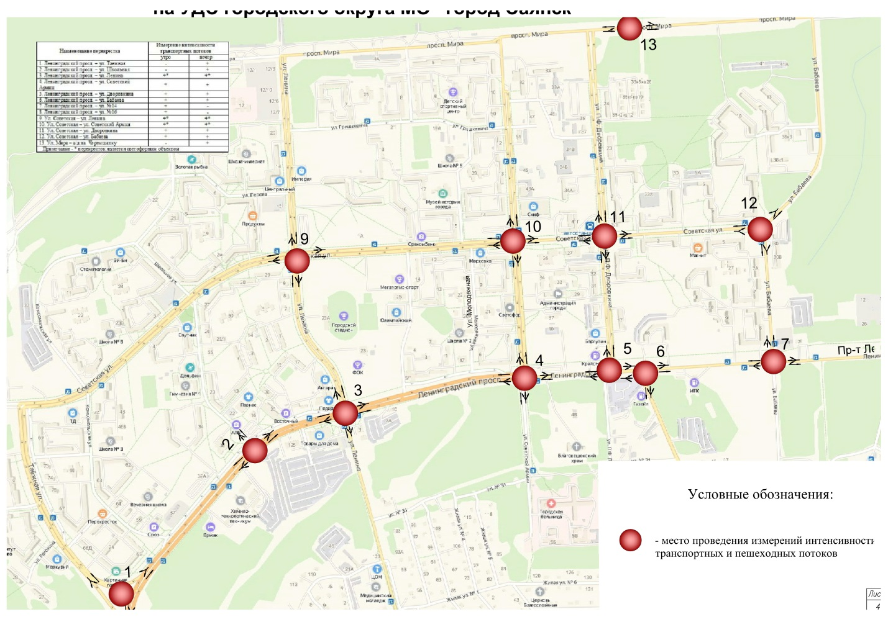
Рисунок 6.3 – Места проведения замеров транспортных потоков на УДС городского округа МО «город».

6.2.4 Моделирование спроса на транспорт

Четырехшаговая модель расчета транспортного спроса
При разработке транспортных моделей была использована стандартная четырехшаговая модель расчета транспортного спроса. Преимущества использования именно этой модели связаны с тем, что она достаточно точно описывает все этапы формирования спроса на транспорт, при этом позволяя работать с агрегированными данными без потери в качестве результатов моделирования, что в свою очередь сокращает время расчета и позволяет оценивать большее количество прогнозных сценариев в единицу времени. Расчет обычно проводится по отдельным слоям спроса. Результатом работы вычислительного алгоритма модели являются расчетные (модельные) значения интенсивности движения.
Стандартная четырехшаговая модель состоит из следующих этапов:
Модель создания (генерации) транспортного движения. На этапе создания транспортного движения рассчитываются объемы движения из источника и объемы движения в цель для всех транспортных районов, детализированные по слоям спроса. Результатами расчета являются итоговые строки и столбцы матриц корреспонденций.
Модель распределения транспортного движения по районам. На этапе распределения транспортного движения по районам рассчитываются объемы транспортного потока между всеми транспортными районами, детализированные по слоям спроса, но без детализации по видам транспорта. Результатами расчета являются элементы матриц корреспонденций.
Модель выбора транспорта. На этапе выбора транспорта рассчитываются матрицы корреспонденций, каждая из которых соответствует поездкам с использованием определенного вида транспорта.
Модель перераспределения (выбора пути). Расчет перераспределения, дифференцированный по видам транспорта, позволяет получить модельные значения интенсивности транспортных потоков. Этап перераспределения является завершающим в цикле расчёта спроса.
Расчет спроса на транспорт проводился для суточного периода. В наглядной форме последовательность алгоритма расчета спроса на транспорт представлена на рисунке 6.4.

Модель «Создание транспортного движения»
Определение транспортных потоков, их целей и источников, выбор причин поездки
Модель «Распределение транспортного движения по районам»
Определение транспортных потоков, выбор цели
Модель «Выбор транспорта»
Определение долей систем транспорта в общих потоках, выбор транспорта
Модель «Перераспределение» (выбор пути)
Определение загруженности транспортной сети, выбор маршрута
Рисунок 6.4 – Последовательность расчета спроса на транспорт

Калибровка модели
После завершения первого цикла расчета спроса на транспорт была проведена калибровка транспортной модели. В процессе калибровки проводилась серия вычислительных экспериментов с моделью, при этом менялись определенные характеристики или параметры модели с целью достижения максимально-возможного уровня соответствия данных их натурных обследований расчетным значениям интенсивности.
В результате были вычислены значения стандартного набора показателей, характеризующих точность модели. Общие параметры, используемые при калибровке транспортной модели, представлены в таблице 6.2.
Таблица 6.2 – Объекты калибровки транспортной модели
Объект калибровки | Изменение
Данные структуры пространственного развития (степени создания и притяжения) | Количество перемещений по слоям и сегментам спроса
Функции оценки– параметры и вид функций, оценивающих вероятность совершения поездки в зависимости от длины и/или времени в пути в моделях распределения транспортного движения и выбора транспорта | Распределение длительности и/или дальности поездок и пропорции между легковым и общественным транспортом
Элементы главных диагоналей матриц затрат | Изменение количеств перемещений внутри района
Скорость и пропускная способность на отрезках | Выбор пути при перераспределении
Функции ограничения пропускной способности: параметры и вид функций, показывающих зависимость задержек в пути от загрузки дороги (отношение интенсивности движения к пропускной способности) | Выбор пути при перераспределении
Местоположение привязки примыканий к сети | Выбор пути при перераспределении
Доли входящих/выходящих потоков, приходящихся на каждое примыкание, в общем потоке транспортного района-источника/района-цели | Изменение пропорций распределения выходящего и входящего потоков района по примыканиям, изменение путей при перераспределении

Оценка точности модели и расчетная интенсивность движения
Транспортная модель является упрощенным представлением реальной транспортной ситуации. После ввода исходных данных и расчета транспортного спроса проводится проверка модели и определяется, насколько точно модель совпадает с реальной ситуацией. При отклонении заранее определенных показателей от допустимой нормы - проводится калибровка модели.
Оценка реалистичности результата перераспределения транспортной модели проводилась путем статистического сравнения наблюдаемых данных и расчетной нагрузки в модели. Для проверки адекватности модели определяются значения ряда показателей на основе сравнения расчетных значений интенсивностей движения из модели и данных натурных обследований.
Основные показатели, которые используются для оценки качества модели:
- средняя относительная ошибка - среднее отклонение абсолютных значений (разница между наблюдаемыми на местах подсчета и рассчитанными в модели значениями) в процентах.
- коэффициент корреляции - является мерой тесноты линейной связи между фактическими данными об интенсивностях потоков на местах подсчета и рассчитанной на основе модели нагрузкой. Он принимает значения в диапазоне от -1 до 1. Чем ближе значение коэффициента корреляции к 1, тем точнее ряд расчетных значений нагрузки аппроксимирует ряд фактических данных интенсивностей потоков, то есть модель точнее показывает поведение транспортного потока.
Значения показателей качества перераспределения не являются абсолютными показателями достоверности модели в силу того, что в наблюдаемых значениях нагрузки легкового или грузового транспорта на местах подсчета могут содержаться ошибки. Ошибки получаются в результате присутствия человеческого фактора при сборе данных, их обработке, а также при дальнейшем приведении из часовых интенсивностей в среднегодовые суточные. Таблица 6.3 содержит информацию о показателях точности модели.
Таблица 6.3 – Показатели точности транспортной модели по суточным замерам
Общие показатели по модели | Средняя относительная ошибка | Коэффициент корреляции | Количество замеров
Интенсивность движения, прив. ед./ч (вечерний час пик) | 22,3% | 0,918 | 13

Полученные значения показателей качества модели говорят о том, что модель в целом отражает существующую ситуацию с точностью, достаточной для использования построенной модели в целях долгосрочного прогнозирования (5-15 лет).
Разработанная базовая модель представляет утренний «пик», и на ее основе просчитывались варианты изменения в организации дорожного движения на участках УДС городского округа МО «город Саянск».
Программа распределения транспортных потоков и оценки транспортных ситуаций позволяет:
- моделировать последствия изменения схем организации движения на отдельных перекрестках;
- моделировать последствия изменения конфигурации сети вследствие строительства новых участков магистралей и их реконструкции, а также перекрытия отдельных участков транспортной сети, реконструкции перекрестков;
- оценивать транспортную ситуацию по величине транспортной работы в целом и дифференцированно по видам транспорта, величине задержки в сети и для каждой стоп-линии, количеству остановок в сети и для каждой стоп-линии, объемам выброса экологически вредных составляющих, величине скорости сообщения в сети, степени насыщения на каждом направлении, временам проезда по каждому перегону с учетом задержки и без него;
- определять схему загрузки перегонов.
Схема загрузки УДС (базовой модели) городского округа МО «город Саянск» при существующей схеме организации движения представлена на рисунке 6.5.
Оценка эффективности предлагаемых вариантов на сетевом уровне проводилась по следующим показателям:

- транспортная работа, авт.-км
- сумма матрицы легковых авт.
- сумма матрицы грузовых авт.
- сумма матрицы ОТ, чел.
- время в сети, авт.-ч
- задержка, авт.-ч
- среднее время поездки (лгк), мин
- средняя скорость поездки (лгк), км/ч
- средняя длина поездки (лгк), км
- средняя загрузка элементов сети, %
- средний уровень шума (RLS ‘90), dB
- эмиссия вредных веществ (средн. по элементам сети)
по немецким нормативам (HBEFA):
NOx (окислы азота), г/км
SO2 (двуокись серы), г/км
CO (углекислый газ), кг/км
HC (углеводород), г/км
Показатели по сети базовой имитационной модели приведены в таблице 6.4.

Таблица 6.4 – Оценка эффективности базовой имитационной модели для вечернего часа «пик».
Наименование показателя, ед.изм. (Существующая ситуация) | Наименование показателя на утренний час пик
Транспортная работа, авт.-км | 319141,8
Сумма матрицы легковых авт. | 27374,4
Сумма матрицы грузовых авт. | 3017,2
Сумма матрицы ОТ, чел. | 36201,0
Время в сети, авт.-ч | 12187,1
Задержка, авт.-ч | 4267,8
Средн. время поездки (лгк), мин | 30,86
Средн. скорость поездки (лгк), км/ч | 25,03
Средн. длина поездки (лгк), км | 12,91
Средн. загрузка элементов сети, % | 25
Средн. уровень шума (RLS ‘90), dB | 41,96
Эмиссия вр. веществ (ср. по сети) - по немецким нормативам (HBEFA):
NOx (окислы азота), г/км | 201,4
SO2 (двуокись серы), г/км | 16,8
CO (углекислый газ), кг/км | 0,14
HC (углеводород), г/км | 41,8

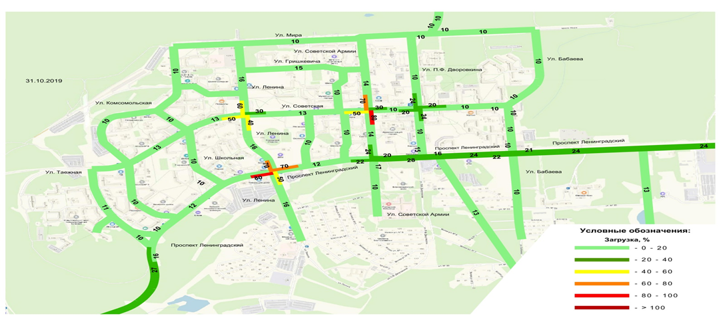
Рисунок 6.5 - Схема загрузки УДС городского округа МО «город Саянск» (базовая модель).

6.3. Предложения по внедрению технических средств организации дорожного движения на улично-дорожной сети

6.3.1. Обоснование внедрения технических средств организации дорожного движения

Обоснование внедрения технических средств регулирования дорожного движения (ТСРДД) производилось на основании анализа уже применяемых ТСРДД, предложений по изменению схем организации по магистралям и на пересечениях и придорожной обстановки.
Одним из действенных средств управления дорожным движением являются ТСРДД. Малый объем капитальных вложений, быстрота и возможность постепенного выполнения работ, отсутствия необходимости закрытия участков УДС, послужило причиной для рекомендации включения работ по установке дорожных знаков в разряд первостепенных мероприятий.
На улично–дорожной сети городского округа МО «город Саянск» можно выделить ряд типичных мест, требующих одинакового подхода к применению технических средств организации движения. К таким местам относятся:
    - регулируемые светофорами перекрестки;
    - нерегулируемые светофорами перекрестки и пешеходные переходы;
    - схемы движения грузовых транспортных средств и транспортных средств, перевозящих опасные грузы;
    - кривые в плане;
    - участки дорог, на которые имеется выход с территорий детских учреждений (школ, лицеев, учебных комбинатов);
    - остановочные пункты маршрутного пассажирского транспорта;
    - стоянки транспортных средств;
    - участки улиц, на которых запрещена стоянка транспортных средств или движение транспортных средств;
    - искусственные неровности, пешеходные зоны и др.

6.3.2. Предложения по внедрению технических средств на нерегулируемых светофорами пересечениях

Очередность проезда нерегулируемых светофорами перекрестков, пересечений отдельных проезжих частей определена знаками приоритета. Для упорядочения проезда перекрестков необходимо установить следующие недостающие знаки приоритета:
    - знаки 2.4 «Уступите дорогу» на второстепенных улицах, не обозначенных знаками приоритета,
    - знаки 2.5 «Движение без остановки запрещено» – в местах с необеспеченным треугольником видимости;
    - знаки 8.13 «Направление главной дороги» в местах, где главная дорога меняет направление;
    - знаки 5.15.1 «Направление движения по полосам» на дорогах, имеющих перед перекрестком три полосы, и 5.15.2 «Направление движения по полосе» на дорогах, имеющих перед перекрестком три и более полосы в данном направлении. Каждый из знаков 5.15.2 располагают над срединой полосы, для которой он предназначен (3.5.6 ГОСТ Р 52289-2004);
    - знаки 5.21 «Жилая зона» на въездах в жилую зону и 5.22 «Конец жилой зоны» на выездах из жилой зоны.
Проектом рекомендовано не менять существующие приоритеты движения на пересечениях.

6.3.3. Предложения по внедрению технических средств на пешеходных переходах

Для организации движения на пешеходных переходах на перекрестках и перегонах рекомендуется применение следующих технических средств организации дорожного движения (ТСОДД):
    - информационно – указательные знаки 5.19.2 и 5.19.1 «Пешеходный переход» с желтыми экранами для информирования участников движения о наличии и расположении пешеходного перехода;
    - дорожная разметка 1.1 для запрещения обгона и обозначения ширины полосы движения;
    - дорожная разметка 1.14.1 желто-белого цвета для информирования участников движения о наличии и расположении пешеходного перехода;
    - дорожные ограждения перильного типа для канализирования движения пешеходов через проезжую часть;
    - обустройство подходов к пешеходным переходам.
Проектом предложено:
    - Перенести ряд пешеходных переходов по улицам Советской Армии, Советской, Таежной с целью регламентировать расстояние между пешеходными переходами и приблизить их к 200м или приблизить их к остановочным пунктам.
    - Оборудовать светофорами Т.7 пешеходные переходы в районе детских образовательных учреждений.
    - Установить дублирующие знаки 5.19.1 на консольных стойках на дорогах с тремя полосами и более.
    - Обеспечить видимость пешеходных переходов в темное время суток. Средняя горизонтальная освещенность покрытия зависит от категории улиц и интенсивности движения транспортных средств и должна соответствовать нормируемым значениям согласно (таблица 11 СП 52.13330.2011 «Естественное и искусственное освещение» Актуализированная редакция СНиП 23-05-95).
На пешеходных переходах в одном уровне с проезжей частью улиц и дорог с интенсивностью движения более 500 ед./ч следует предусматривать повышение нормы освещения не менее чем в 1,3 раза по сравнению с нормой освещения пересекаемой проезжей части. Увеличение уровня освещения может быть достигнуто за счет изменения шага опор, установки дополнительных или более мощных световых приборов (светодиодных мощностью не менее 100Вт, установленных на Г-образных опорах), использования осветленного покрытия на переходе и т.п.
На обозначенных пешеходных переходах в одном уровне должна быть обеспечена видимость транспортных средств и пешеходов исходя из обеспечения "треугольника видимости" пешеход-транспорт, приведенного на рисунке 6.7. Стороны "треугольника видимости" пешеход-транспорт следует принимать в зависимости от установленных скоростей движения транспортных средств по номограммам, приведенным на рисунках 2 и 3 ГОСТ 32944-2014.
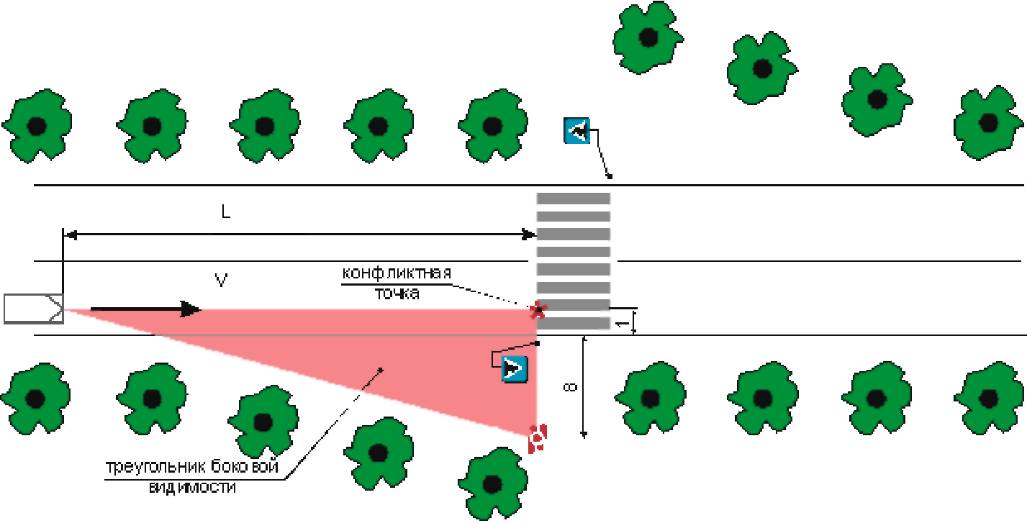
Рисунок 6.7 – Пример обеспечения «треугольника видимости» на пешеходном переходе.

    - Обустроить недостающие пандусы на подходах к пешеходным переходам.
    - Дорожные ограждения перильного типа в районе общеобразовательных учреждений, светофорных объектах выполнить протяженностью не менее 50м от ПП со всех сторон для обеспечения канализирования движения пешеходов в район пешеходного перехода на подходе.
    - Предусмотреть дублирование дорожных знаков 5.19.1 над проезжей частью при установке на дорогах с двух и более полосами движения в одном направлении.

6.3.4. Предложения по внедрению технических средств в районах расположения искусственных неровностей

При обустройстве искусственных неровностей следует руководствоваться требованиям ГОСТ Р 52605-2006 «Технические средства организации дорожного движения. Искусственные неровности».
Рекомендуется демонтировать искусственные неровности на подходах к светофорным объектам:
- по просп. Ленинградскому перед ул.Ленина со стороны маг. «Товары для дома»;
- по ул. Советской перед ул. Советской Армии с 2-х сторон.
Размеры элементов искусственных неровностей (ИН) следует принимать в зависимости от состава транспортного потока и от требуемого в проекте ограничения максимально допустимой скорости движения в соответствии рекомендациями ГОСТ Р 52605-2006 (таблицы 1, 2,3).
При организации искусственных неровностей скорость преодоления их может быть изменена от рекомендуемой в проекте, исходя из технических характеристик применяемых ИН.
Для организации движения в зоне расположения ИН в зависимости от ситуации рекомендуется применение следующих технических средств организации дорожного движения:
    - предупреждающие знаки 1.17 и предписывающие 5.20 «Искусственная неровность» для информирования водителей о наличии искусственных неровностей;
    - запрещающие знаки 3.24 «Ограничение максимальной скорости» для регулирования скоростного режима, причем, ограничение скорости до 30 км/ч рекомендуется перед ИН длиной 8м (на участках УДС с общественным транспортом), перед ИН совмещенными с пешеходными переходами. На других участках УДС перед ИН предусмотрено ограничение скорости до 20 км/ч;
    - информационно – указательные знаки 5.19.2 и 5.19.1 «Пешеходный переход» для информирования участников движения о наличии и расположении пешеходного перехода в зоне ИН;
    - знаки дополнительной информации 8.2.1 «Зона действия» для информирования водителей о зоне действия знаков 1.17 и 3.24;
    - дорожная разметка 1.1 для запрещения обгона и обозначения ширины полосы движения;
    - дорожная разметка 1.14.1 для информирования участников движения о наличии и расположении пешеходного перехода;
    - дорожная разметка 1.25 для информирования водителей о наличии и расположении искусственных неровностей;
    - дорожные ограждения перильного типа для канализирования движения пешеходов через проезжую часть.
По предложениям КСОДД необходимо внести изменения в проект организации дорожного движения
6.3.5. Предложения по внедрению технических средств на автозаправочных станциях

Расположение автозаправочных станций приведено в таблице 6.5.

Таблица 6.5 - Расположение автозаправочных станций
№  п/п | Название | Адрес
1 | КрайсНефть | Иркутская обл., Саянск г., Олимпийский микрорайон, 39
2 | Роснефть | Иркутская обл., Зиминский р-н, Саянск г., Промкомзона №34
3 | Роснефть | Иркутская обл., Зиминский р-н, Саянск г., ул. Западная, стр. 1, слева
4 | ИТК | Иркутская обл., Саянск г., микрорайон 6-А
5 | АЗС | Иркутская обл., Саянск г., ул. 33А
6 | Роснефть | Иркутская обл., Зиминский р-н, Саянск г., просп. Ленинградский, в районе АТП
7 | АЗС | Подъезд к г. Саянску

Для организации раздельного въезда – выезда на территорию АЗС в соответствии с требованиями НПБ 111–98 (СТАТУС 2019г. с изменениями №1,2,3,4), а также для повышения безопасности движения в зависимости от ситуации на АЗС и в соответствии с требованиями ГОСТ Р 52289-2004 рекомендуется применение следующих технических средств ОДД:
- знаки приоритета 2.4 «Уступите дорогу» для информирования водителей о порядке выезда с территории АЗС;
- запрещающие знаки 3.1 «Въезд запрещен» для организации раздельного въезда – выезда;
- информационно – указательные знаки 4.1.1 для организации раздельного въезда – выезда;
- знаки сервиса 7.3 «Автозаправочная станция» для информирования водителей о наличии АЗС;
- дорожная разметка 1.11 для организации въезда – выезда;
- дорожная разметка 1.13 для информирования водителей о порядке выезда с территории АЗС;
- дорожная разметка 1.16 для обозначения траекторий движения транспортных средств;
- направляющие столбики для обеспечения видимости внешнего края обочин в темное время суток.

6.3.6. Предложения по внедрению технических средств в районе массового выхода детей на проезжую часть

На участках проезжей части, на которые имеется выход с территорий общеобразовательных учреждений (в городском округе имеются общеобразовательные школы в количестве 7штук, детские сады в количестве 10 штук, Дом детского творчества «Созвездие», Центр развития образования) и для информирования водителей о возможном внезапном появлении детей на проезжей части с целью предотвращения возможных ДТП рекомендуется применение следующих технических средств организации дорожного движения с учетом поправок Госавтоинспекции в национальные стандарты в области дорожной безопасности, утвержденные 09.12.2013г. Федеральным агенством по техническому регулированию и метрологии изменениями, а также с учетом требований п.6.2.8 ГОСТ 32944 - 2014 «Дороги автомобильные общего пользования. Пешеходные переходы. Классификация. Общие требования»:
    - основных и повторных предупреждающих знаков 1.23 «Дети» для информирования водителей о возможном внезапном появлении детей на проезжей части;
    - знаков дополнительной информации (таблички) 8.2.1 «Зона действия» для информирования водителей о зоне действия знаков 1.23;
    - запрещающих знаков 3.24 «Ограничение максимальной скорости» и 3.25 «Конец зоны ограничения максимальной скорости» для регулирования скоростного режима в районе нерегулируемых светофорами пешеходных переходах на перегонах;
    - использование разметки пешеходного перехода на желтом фоне;
    - использование дорожных знаков 5.19 «Пешеходный переход» на световозвращающих щитах желто-зеленого цвета, а также дополнительное оборудование их желтым мигающим сигналом светофора Т.7;
    - установка дорожных ограждений перильного типа;
    - дорожная разметка 1.24.1 для дублирования знаков 1.23.
Обозначенные пешеходные переходы не должны располагаться напротив расположенных вблизи проезжей части дверей магазинов, проходных предприятий, калиток школ или иных детских учреждений. Необходимо на их пути устроить ограждение второй группы и повернуть пешеходный поток по тротуару на 20 - 30м, предпочтительнее против движения транспорта (рисунок 6.8).
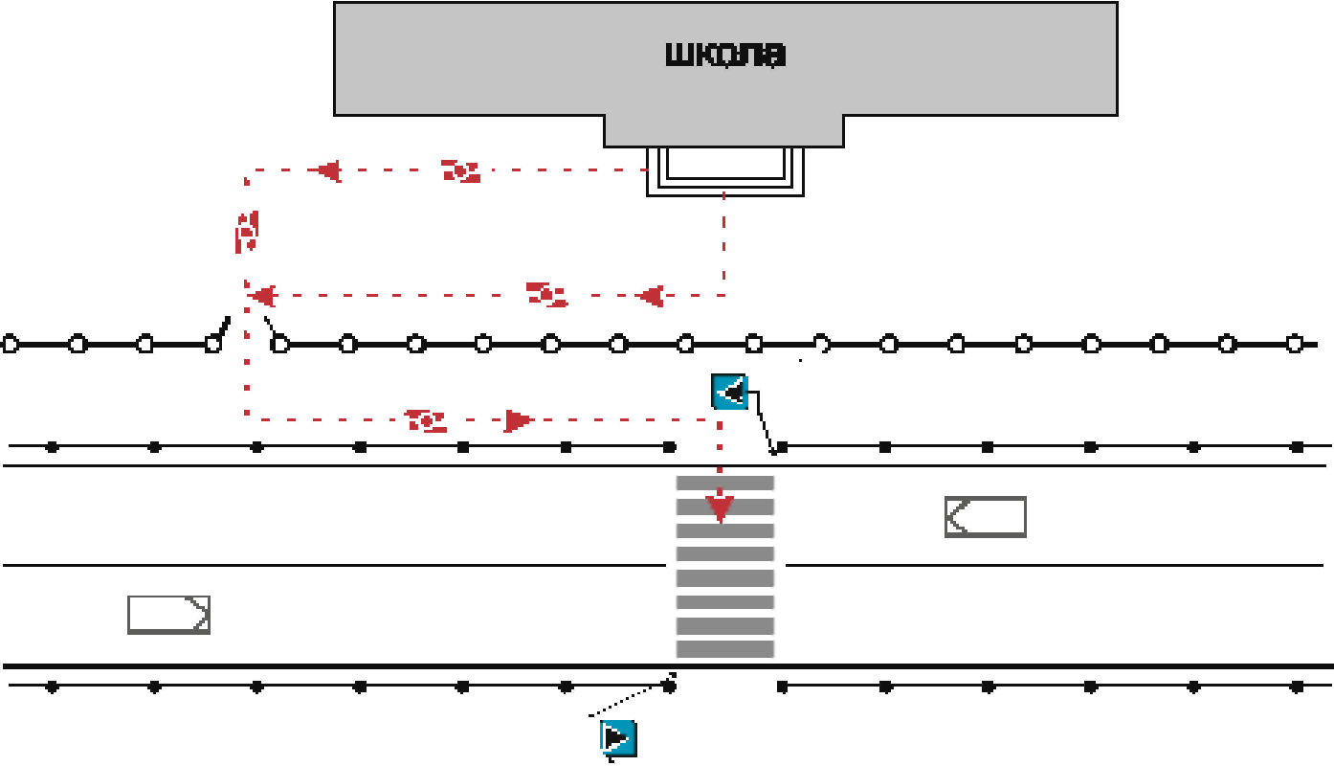
Рисунок 6.6 – Пример устройство пешеходного перехода вблизи школы относительно выхода из школы на проезжую часть согласно требованиям п.6.2.8 ГОСТ 32944 - 2014 «Дороги автомобильные общего пользования. Пешеходные переходы. Классификация. Общие требования».

В городском округе МО «город Саянск» на сегодняшний день выполнен комплекс мероприятий в рамках программы «Безопасность дорожного движения» - работы на пешеходных переходах в районе общеобразовательных учреждений МОУ «Средняя общеобразовательная школа №2» и МОУ «Средняя общеобразовательная школа №3» установлены светофоры Т. 7. Необходимо оборудовать УДС мигающими светофорами Т.7 в районе школ №№ 4,5,6,7 и гимназии №1.
В округе сделали переходы у школ безопаснее. Теперь школьникам будет светлее и безопаснее передвигаться по переходам у школ не только днём, но и вечером, когда наступает темнота.

Перечень участков УДС, на которых имеется выход на проезжую часть с территорий общеобразовательных учреждений, и предложения по обустройству пешеходных переходов представлен в таблице 6.6.
Таблица 6.6 – Предложения по обустройству пешеходных переходов на участках УДС, на которых имеется выход с территорий общеобразовательных учреждений
Наименование участка УДС | Наименование общеобразовательного учреждения | Предложения
Ул . Школьная | МОУ «Гимназия им. В.А.Надькина» (№1) | 1. Оборудовать светофоры Т.7 в районе существующего ПП по ул. Школьной
Ул . Молодежная | МОУ «Средняя общеобразовательная школа №2», д/с №22 «Солнышко» | Обустроен светофорами Т.7
Ул . Молодежная | МОУ «Средняя общеобразовательная школа №5» | Обустроен светофорами Т.7
Ул . Комсомольская | МОУ «Средняя общеобразовательная школа №3» | 1. Оборудовать светофоры Т.7 в районе существующего ПП по ул. Комсомольской
Ул . Перова | МОУ «Средняя общеобразовательная школа № 4 имени Д.М. Перова» | 1. Оборудовать светофоры Т.7 в районе существующего ПП по ул. Перова.
Ул. Советская | МОУ «Средняя общеобразовательная школа №6» | 1. Оборудовать ПП по ул. Советской с установкой светофоров с ТВП
Проезд в мкр.Октябрьский, д.№41 | МОУ «Средняя общеобразовательная школа №7», д/с №35 «Радуга» | 1. Оборудовать ПП на проезде между школой и д/с с установкой светофора Т.7

6.3.7. Предложения по внедрению технических средств в районе остановочных пунктов маршрутного пассажирского транспорта

Остановочные пункты маршрутного пассажирского транспорта расположены практически на всех основных улицах в городском округе МО «город Саянск». Для повышения безопасности движения в районе остановочных пунктов в зависимости от ситуации и существующего оборудования рекомендуется применение следующих технических средств организации дорожного движения и осуществление планировочных решений:
    - двухсторонние информационно – указательные знаки 5.16 «Место остановки автобуса и троллейбуса» для информирования участников движения о наличии и расположении остановочного пункта;
    - дорожная разметка 1.17 для организации въезда – выезда подвижного состава городского пассажирского транспорта в местах остановки без заездного кармана или кармана с размерами, менее нормативных;
    - дорожная разметка 1.1, 1.11 для организации въезда – выезда подвижного состава городского пассажирского транспорта в отделенных от основной проезжей части заездным карманом;
    - обустройство заездного кармана;
    - обустройство посадочной площадки;
    - установка павильона;
    - разделение транспортных и пешеходных потоков в местах, где нет четкого обозначения границ заездного кармана.
Предложения по обустройству, строительству и реконструкции остановок отражены на рисунке 5.21. Проектом предложено разнести остановочные пункты по улицам Советской Армии, Советской, Таежной, просп. Ленинградскому.
Предложения по обустройству остановок общественного транспорта приведены в разделе 5.9.2.

6.3.8. Предложения по внедрению технических средств в районе зон ограничения движения

На участках улиц, на которых запрещена остановка транспортных средств с целью повышения пропускной способности проезжей части и предотвращения выезда транспорта на встречную полосу при объезде стоящих транспортных средств, для информирования участников движения о запрещении остановки рекомендуется применение следующих технических средств ОДД:
    - запрещающие знаки 3.27 «Остановка запрещена» для информирования о запрещении остановки;
    - знаки дополнительной информации (таблички) 7.2.2 «Зона действия» для информирования водителей о зоне действия знаков 3.27;
    - дорожная разметка 1.4 для информирования водителей о запрещении остановки на данном участке.
Участки улиц, на которых запрещена стоянка ТС с целью повышения пропускной способности проезжей части рекомендуется применение дорожной разметки 1.10 и установка знаков 3.28.
Для ограничения движения по ведомственному признаку при выезде из госучреждений, больничных учреждений, рынка и других учреждений возможна установка запрещающего знака 3.2 «Движение запрещено».
Для организации движения грузового транспорта необходимо установить по основным магистралям в местах изменения направления движения знаки 6.15.1 «Направление движения для грузовых автомобилей», а в районе пересечений запрещающие знаки 3.4 «Движение грузового транспорта запрещено» в соответствии со схемой организации движения грузового транспорта (см. рисунок 15.7).
На кривых в плане (поворотах) рекомендуется применение следующих технических средств ОДД:
    - предупреждающие знаки 1.11.1, 1.11.2 «Опасный поворот» для информирования водителей о повороте;
    - запрещающие знаки 3.20 «Обгон запрещен», 3.21 «Конец зоны запрещения обгона» для запрещения обгона;
    - запрещающие знаки 3.24 (40км/ч) «Ограничение максимальной скорости», 3.25 «Конец ограничения максимальной скорости» для обеспечения безопасности в опасной зоне;
    - дорожная разметка 1.1 для запрещения обгона и обозначения ширины полосы движения.
В местах расположения искусственных неровностей, на участках кривых в плане и в местах массового выхода детей на проезжую часть рекомендуется установка запрещающих знаков 3.24 «Ограничение максимальной скорости» для введения ограничения скоростного режима.
Информационные знаки индивидуального проектирования 6.10 «Указатель направления», 6.11 «Наименование объекта», устанавливаемые для указания направления движения к сельским объектам, применяются в достаточном количестве.
6.3.9. Предложения по внедрению технических средств для управления светофорными объектами

Для управления существующими светофорными объектами в настоящее время используются современные дорожные контроллеры, способные реализовать существующие режимы.
Регулирование ТП и ПП осуществляется светофорами на светоизлучающих диодах (СИД), обладающими высокой надежностью и долговечностью. Использование светофоров на основе СИД позволяет исключить «фантом–эффект» и применение светоотражающих экранов. В большинстве случаев водители и пешеходы информированы о времени горения сигналов светофоров посредством табло обратного отсчета времени.
Предлагается устранить недостатки в обустройстве существующих светофорных объектов ТСРД - установить дублирующие знаки 5.19.1 «Пешеходный переход» над проезжей частью на консолях.
В районе общеобразовательных учреждений установить светофоры Т.7.
Автономный светофор Т.7 способен повысить безопасность пешеходных нерегулируемых перекрестков. Своим миганием или свечением он предупреждает водителя о пешеходном переходе и необходимости скинуть скорость. Эффективно применяется и днем, и в ночное время суток. Применение его на нерегулируемых перекрестках, а также магистралях и иных участках дороги позволяет уменьшить количество ДТП.
Предлагается устанавливать светофоры Т.7 с автономным электропитанием – на солнечной батарее. Такие светофоры компактны и имеют стильный внешний вид. Благодаря тому, что кронштейн отличается подвижностью, установить солнечную батарею можно под правильным углом. В зимнее время она будет самостоятельно очищаться от снега, а летом пыль и грязь будут смывать дождем. Контроллер не только позволяет подобрать оптимальный режим работы, но и контролирует работу аккумулятора, не допуская его полного разряда.
Необходимость в установке светофоров Т.7 с солнечной батареей возникает особенно для неосвещенных участков дороги с пешеходным переходом, особенно в случае отдаленности электросетей.

6.3.10. Предложения по монтажу дорожных знаков

Знаки дорожные крепить на стойках, существующих опорах, павильонах.
Для крепления дорожных знаков у проезжей части рекомендуется использовать стойки высотой не менее 3,5м.
Стойки светофоров лучше изготовить из оцинкованных труб или использовать готовые конструкции. Например, Г-образные граненные оцинкованные опоры ОГСГ-6,15-6,1 производства НПО «Легион» и прямостоечные опоры ОНО-5-2,5 (2,5) производства завод «Тюменьремдормаш» или производителей, выпускающих продукцию с аналогичными характеристиками. При установке заглубить не менее, чем на 2м. Стойки и детали крепления красить в цвета аналогичные нанесенным на ранее установленным стойкам. Элементы крепления не должны выступать на лицевую сторону знака. Крепление знаков над проезжей частью должно производиться на высоте не менее 5,5-6м.
Привязка от проезжей части согласно ГОСТ Р 52289-2004 должна составлять от 0,5м до 2,0м. При наличии тротуара, прилегающего к проезжей части, знаки установить за тротуаром (см. рис. 6.8). Окончательное место установки дорожных знаков уточнить при производстве работ.
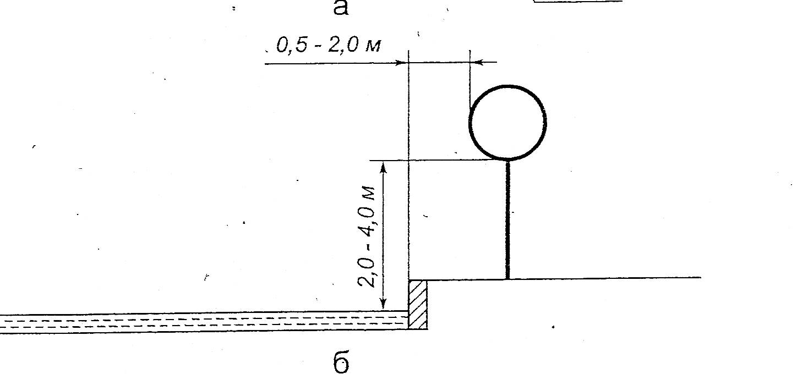
6.8 – Типовое размещение знаков в поперечном профиле дороги в населенных пунктах (ГОСТ Р 53389-2004, рис.В.1).

6.3.11. Предложения по выполнению разметки

Являясь важным средством организации, упорядочения движения транспортных потоков, краска позволяет без больших финансовых затрат увеличить скорость движения автомобилей и пропускную способность дороги. Качественная разметка дорог помогает также более чем на 20 % уменьшить количество дорожно-транспортных происшествий (ДТП).
Эффективность работы разметки определяется ее хорошей видимостью в любое время суток, в любую погоду независимо от времени года и обеспечением необходимого сцепления с колесом автомобиля, т. е. состоянием разметки в течение всего срока функционирования, который, по зарубежным стандартам, должен быть не менее одного года. В городском округе дорожная разметка наносится два раза в год – в апреле-мае и в августе.
Состояние разметки, ее долговечность определяются как свойствами материала, из которого она выполнена, так и условиями эксплуатации: интенсивностью движения, шириной проезжей части, наличием искривлений и разворотов на автодороге, назначением линий разметки (т. е. положением линий или рисунков разметки), а также климатическими условиями.
Для разметки применяют различные материалы: специальные устойчивые краски, термопластики, спрей-пластики, термопластичные ленты, холодные пластики, а в отдельных специальных случаях — керамическую и клинкерную брусчатку, фарфоровую крошку, штучные формы из белого полимеро- или цементобетона, цветного асфальтобетона, разметочные блоки и плиты, металлические кнопки и другие материалы. Однако наибольшую долю в общем объеме применяемых для этой цели материалов составляют краски и термопластики.
Краски и эмали применяют для вертикальной и горизонтальной разметки. В зависимости от состава и эксплуатационной нагрузки они могут обеспечить срок службы горизонтальной разметки от одного сезона до одного года. Большим преимуществом красок и эмалей является удобная и безопасная технология применения.
Холодные пластики используют для нанесения разметки в местах наибольшего износа (например, на пешеходных переходах). Они обеспечивают срок службы в течение 2-х и более лет.
Для повышения сроков службы разметки на автодорогах с высокой интенсивностью движения применяют материалы, предназначенные для нанесения дорожной разметки по горячей технологии. В условиях городского округа нанесение разметки по горячей технологии не рекомендуется.
Для нанесения разметки рекомендовано использовать белую и желтую разметочную краску «Штоллрефлекс Д 1163» производства ООО «ТАУ-С» г. Смоленск и другие высокотехнологичные материалы.

Однако горизонтальная разметка, нанесенная красками – даже теми, которые обладают высокой износостойкостью, в климатических условиях Севера служит не более года.
Наибольшую устойчивость к истиранию имеет холодный (тонкослойный) спрей-пластик (толщина слоя 0,8-1,5мм), к дополнительным преимуществам которого является его способность обеспечивать высокое качество и скорость нанесения разметки в более широких интервалах температур, чем это возможно для других материалов. Такой пластик рекомендуется наносить на дорогах и улицах с низкой интенсивностью. для пешеходных переходов, остановок общественного транспорта, элементов разметки на парковках, для дублирования знаков.
Для нанесения разметки спрей-пластиком рекомендовано использовать Б-АК-51-С «ШТРИХ», «КРОНПЛАСТ», «Роспласт» (группа компаний «СТиМ»), «HighwaySprayPlast» и др. Использование пластиков СТиМ предпочтительнее.
Толстослойный холодный пластик (толщина 2-3мм) имеет смысл использовать для тех элементов, где затруднительно применять механизированное нанесение. Например, для пешеходных переходов, остановок общественного транспорта, элементов разметки на парковках, для дублирования знаков, «стрел» и основной разметки. Хорошим примером в этом плане может служить нанесение «цветной разметки».
Для нанесения разметки толстослойным холодным пластиком рекомендовано использовать пластики «ТЕХНОПЛАСТ» производства кампании «Технопласт» г.Москва, «НОВОПЛАСТ» со светоотражающими шариками, «Штоллрефлекс Д 1249» производства ООО «ТАУ-С» г. Смоленск, «GoldPlast» и др.
На схемах организации дорожного движения по улицам указаны номер разметки в соответствии с ГОСТ Р 51256-99, ее длина, расположение пешеходных переходов.
Нанесение разметки дорогостоящими пластиками будет оправдано только при покрытии проезжей части дорог асфальтобетоном очень хорошего качества.
При необходимости, в случаях возникновения очагов ДТП, нанести на вертикальных поверхностях приподнятых направляющих островков, островков безопасности, бордюров у препятствий, расположенных на расстоянии менее 1м от проезжей части на кривых в плане с радиусом менее 50м, в местах сужения дороги, выездов на набережные и на других опасных участках разметку 2.7.

6.3.12. Проектные решения по установке ограждений, строительству тротуаров, рекомендации по освещению проезжей части

Для установки предлагаемых в проекте пешеходных ограждений перильного типа в районе пешеходных переходов со светофорной сигнализацией, у школ использовать конструкции, использующиеся в настоящий момент на УДС города, или другие конструкции единой формы.
Потребность в установке дополнительно к существующим удерживающим ограждениям барьерного типа нет. Рекомендуется обновление по окончании срока службы.
Установка столбиков и строительство тротуаров дополнительно к существующим предусмотрена планах городского округа.
Мероприятия по развитию инфраструктуры пешеходного и велосипедного передвижения представлены в разделе 6.7.
На участках УДС, где не обеспечена нормируемая освещенность по СП 52.13330.20.2011 «Естественное и искусственное освещение» (таблице 16) - 6-10лк, необходимо установка более мощных светильников или строительство опор освещения.
Рекомендации по обеспечению видимости пешеходных переходов даны в разделе 5.3.3.

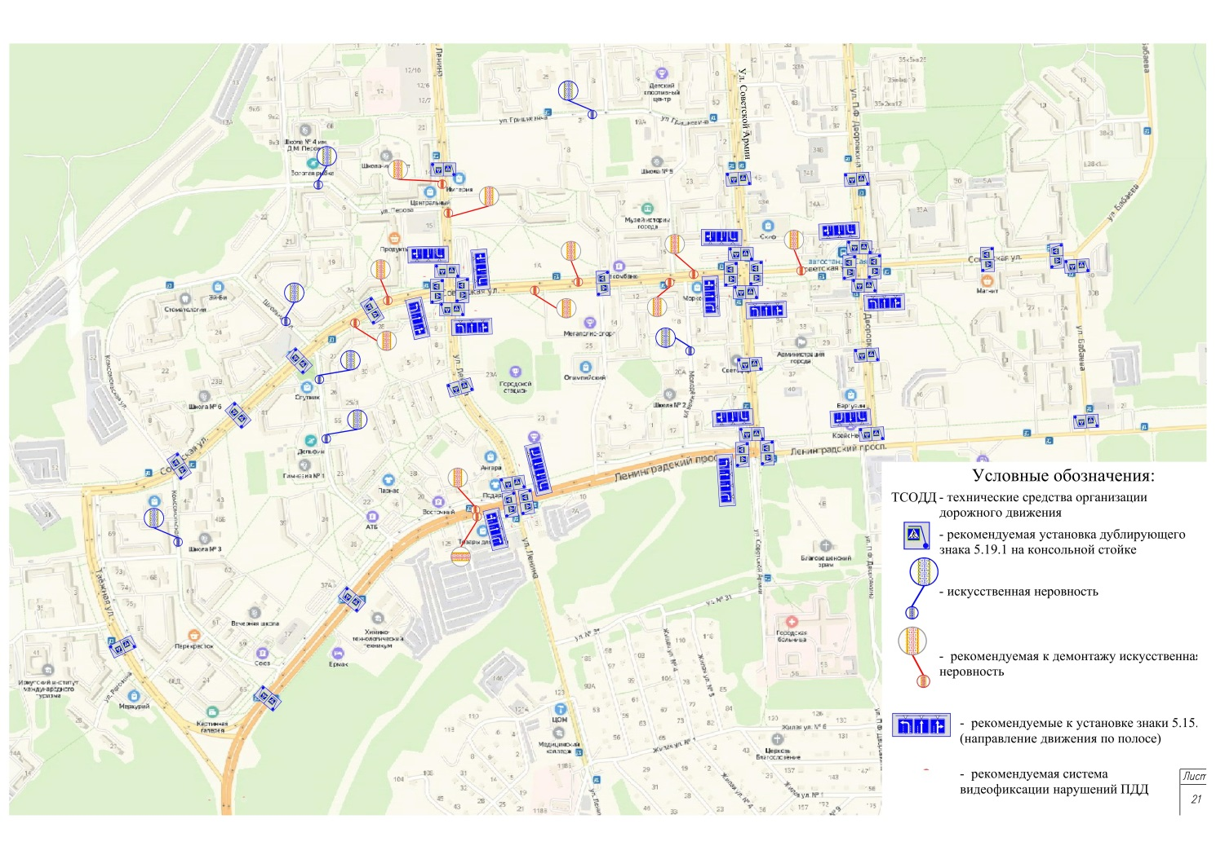
Предложения по внедрению технических средств организации дорожного движения на улично-дорожной сети городского округа МО «город Саянск» представлены на рисунке 5.7.

Рисунок 6.7 – Предложения по внедрению ТСОДД на УДС городского округа МО «город Саянск»

6.4. Рекомендации по организации строительства

6.4.1 Методы производства строительно-монтажных работ

Для выполнения строительных работ предусмотреть:
    - бурение скважин;
    - монтаж оборудования;
    - нанесение разметки.
Основные работы при строительстве рекомендуется выполнять в следующей последовательности:
    - бурение скважин и устройство присыпных берм;
    - установка стоек дорожных знаков и ограждений;
    - восстановление дорожного покрытия и зеленых насаждений;
    - монтаж дорожных знаков;
    - нанесение разметки.
Перед началом земляных работ необходимо получить разрешение на производство земляных работ от владельцев инженерных сетей.
Монтаж стоек должен выполняться после окончания строительных работ. Оборудование на объект доставлять непосредственно перед установкой.
Дорожную разметку нанести после установки знаков, регламентирующих условия движения. Для нанесения разметки использовать специальную краску, рекомендуемую в проекте, или аналогичные виды красок, схожие по техническим характеристикам и используемые в данной местности.

6.4.2. Мероприятия по охране труда

Охрана труда рабочих должна обеспечиваться в соответствии с ТОИ Р-66-01-95 «Типовые инструкции по охране труда для работников строительства, промышленности строительных материалов и жилищно-коммунального хозяйства».
В процессе производства строительных работ должны соблюдаться требования по технике безопасности в строительстве. Мероприятия по охране труда должны быть определены исходя из характера выполнения работ и включают в себя:
    - проведение инструктажа;
    - выдача необходимых средств индивидуальной защиты;
    - выполнение мероприятий по коллективной защите рабочих (ограждения, освещение, защитные устройства и приспособления);
    - обустройство санитарно-бытовыми помещениями.

6.4.3. Потребности в основных строительных материалах, транспортных средствах, энергетических ресурсах

Потребность в строительных машинах, транспортных средствах определяется видом работ:
    - для доставки оборудования, материалов и инструментов необходимы бортовой автомобиль грузоподъемностью 3т и самосвал;
    - для бурения скважин – буровая установка;
    - для монтажа оборудования, фундаментов – автокран грузоподъемностью 5т;
    - для монтажа дорожных знаков– телескопическая вышка;
    - для сварочных работ – электросварочный агрегат.
Место производства работ расположено в черте города, в связи с чем доставка людей от базы до места работы осуществляется маршрутными автобусами или транспортом подрядчика.
Для оперативной связи места производства работ с базой использовать городскую телефонную связь или мобильные средства связи.

6.5. Предложения по совершенствованию работы светофорных объектов

6.5.1. Выявление перекрестков на улично-дорожной сети городского округа, требующих применения светофорного регулирования, обоснование целесообразности введения светофорного регулирования

Наибольшую сложность в организации дорожного движения представляют нерегулируемые светофорами перекрестки с высокоинтенсивными транспортными и пешеходными потоками.
Движение на выше указанных перекрестках характеризуется повышенными задержками транспорта со стороны второстепенных направлений, сложностью осуществления маневра левого поворота и перехода проезжей части пешеходами, высокой аварийностью. В таких случаях рекомендуется осуществление принудительного регулирования движения участников дорожного движения при помощи светофоров.
Для перекрестков произведен сравнительный анализ показателей:
    - теоретически допустимой и существующей интенсивности движения транспортных потоков по главным и второстепенным улицам;
    - наличия совершенных ДТП в районе перекрестков;
    - непроизводительных задержек транспорта;
    - организации пешеходного движения.
Анализ показал, что на сегодняшний день, не целесообразно вводить светофорное регулирование согласно условиям 1,2 и 3 п.7.2.14 и табл. 10 ГОСТ Р 52289-2004 на большей части пересечений, указанных в таблице 6.7.
Серым цветом отмечены числовые характеристики тех пересечений, где уже сегодня не выполняется условие допустимости конфликтов ТП и ПП и необходимо внедрение светофорного регулирования в ближайшие 5 лет.

Таблица 6.7 - Сравнительный анализ теоретической и существующей интенсивности движения транспортных потоков
Наименование перекрестка | Число полос движения в одном направлении |  | Интенсивность движения транспорта по главной дороге в двух направлениях, привед. ед./ч |  | Интенсивность движения транспорта по второстепенной дороге в одном направлении,  привед. ед./ч |  | Интенсивность движения пешеходов в одном направлении, чел./ч
Наименование перекрестка | Главная дорога | Второстепенная дорога | Теоретически допустимая | Существующая | Теоретически допустимая | Существующая | Теоретически допустимая | Существующая
Просп. Ленинградский – ул. Советской Армии | 4 | 3 | 900 | 1100 | 100 | 340 | 150 | 180
Просп. Ленинградский – ул. Дворовкина | 1 | 3 | 750 | 850 | 75 | 200 | 150 | 60
Просп. Ленинградский – ул. Бабаева | 1 | 2 | 750 | 750 | 75 | 200 | 150 | 60
Ул. Советская – ул. Дворовкина | 2 | 3 | 600 | 600 | 200 | 400 | 150 | 110
Ул. Советская – ул. Бабаева | 2 | 2 | 480 | 500 | 240 | 270 | 150 | 120

Ведение светофорного регулирования на перекрестке просп. Ленинградский – ул. Советской Армии рекомендуется после окончания реконструкции просп. Ленинградский на 2020 год.
Согласно материалам комплексной схемы организации дорожного движения на территории городского округа муниципального образования «город Саянск», утвержденной 26.11.2018г., в 2021 году планируется строительство автомобильной дороги по ул.Бабаева (от прос.Ленинградский до ул.№33). После окончания строительства необходимо провести мониторинг транспортной обстановки на перекрестке просп.Ленинградский – ул. Бабаева, и только после этого решать вопрос о необходимости введения светофорного регулирования.
Строительство светофорных объектов ул. Советская–ул. Дворовкина и просп.Ленинградский–ул. Дворовкина рекомендуется осуществить до 2024 г.
Определение интенсивности на период 5, 10 и 15 лет (из расчета 1,75,0% прироста автотранспорта в год) показывает, что на пересечении ул. Советская – ул. Бабаева возможно введение светофорного регулирования в период до 2034 года.
В проекте проведено моделирование ситуации «Организация светофорного регулирования. на перекрестках просп. Ленинградский – ул. Советской Армии» и ул. Советская – ул. Дворовкина». Предлагаемые схемы организации дорожного движения на перекрестках просп. Ленинградский – ул. Советской Армии приведены на рисунках 6.8, 6.9 и 6.10, 6.11.

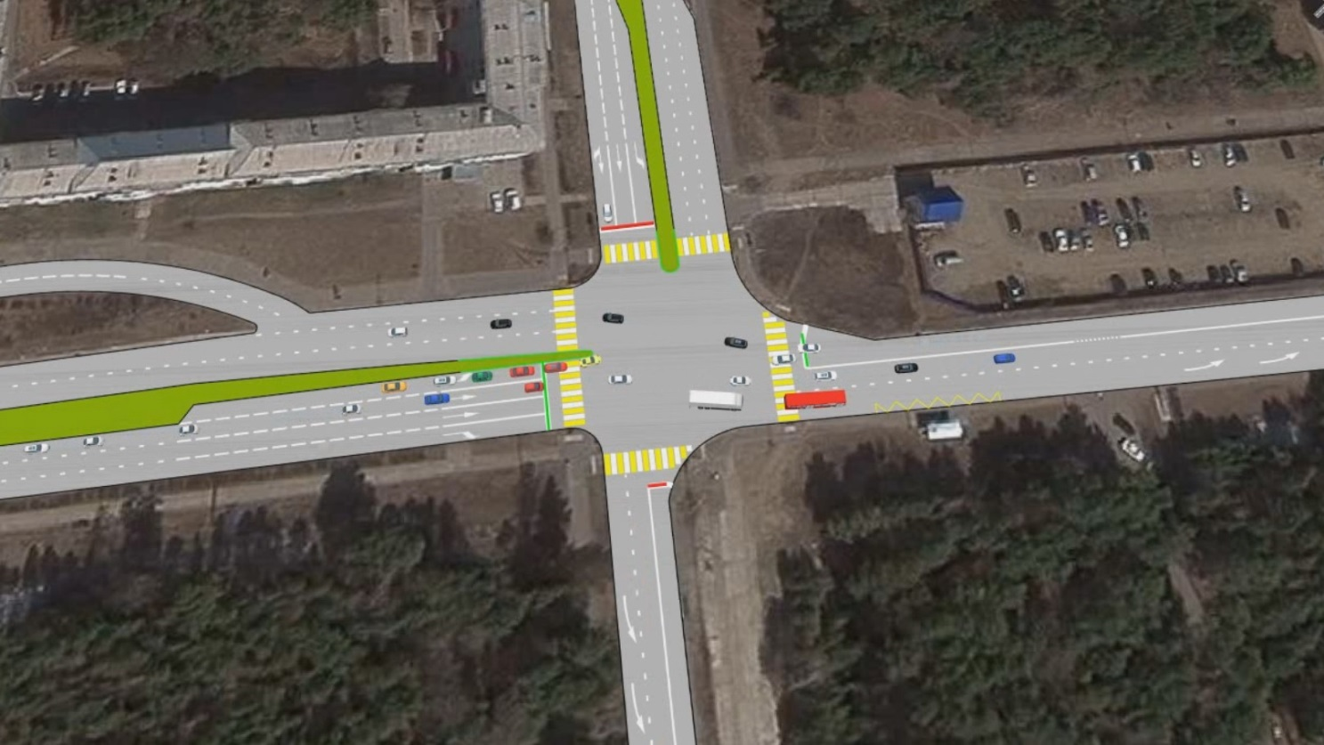

Рисунок 6.8 – Моделирование ситуации «Организация светофорного регулирования на перекрестке просп. Ленинградский – ул. Советской Армии»
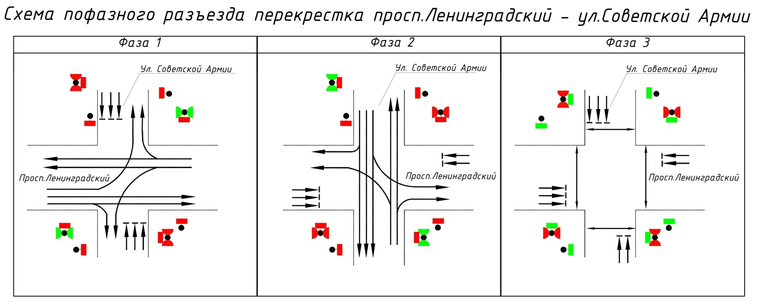
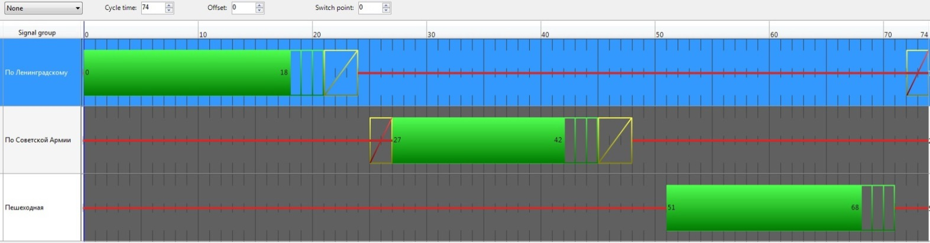

Тц. = 18+9+15+9+17+6=74с

Рисунок 6.9– Предлагаемая схема организации дорожного движения на перекрестке просп. Ленинградский – ул. Советской Армии
Средняя скорость по сети 23,43км/ч, время задержки – 24,82с.

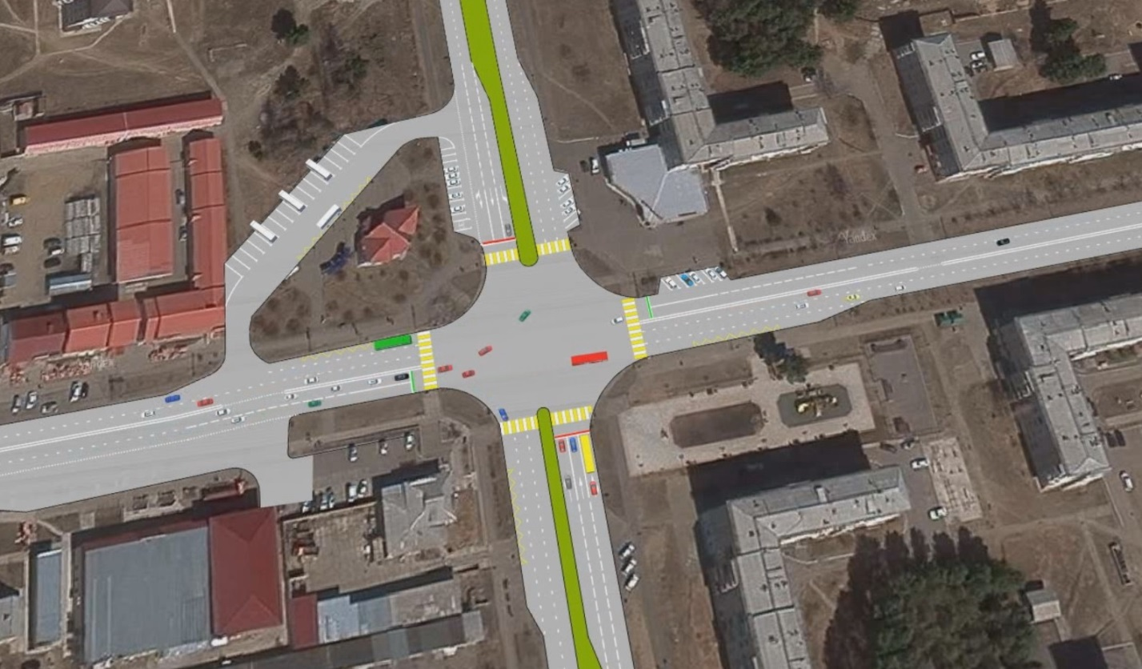
Моделирование ситуации «Организация светофорного регулирования на период на перекрестке ул. Советская – ул. Дворовкина» (рисунок 6.10). Предлагаемая схема организации дорожного движения на перекрестке ул. Советская – ул. ул. Дворовкина приведена на рисунке 6.11.

Рисунок 6.10 – Моделирование ситуации «Организация светофорного регулирования на перекрестке ул. Советская – ул. Дворовкина»
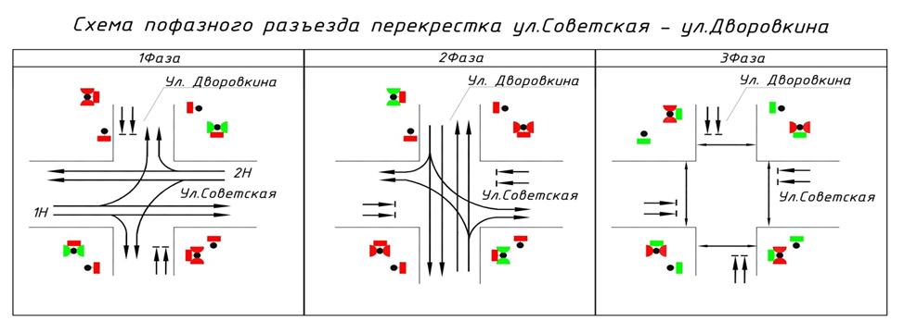

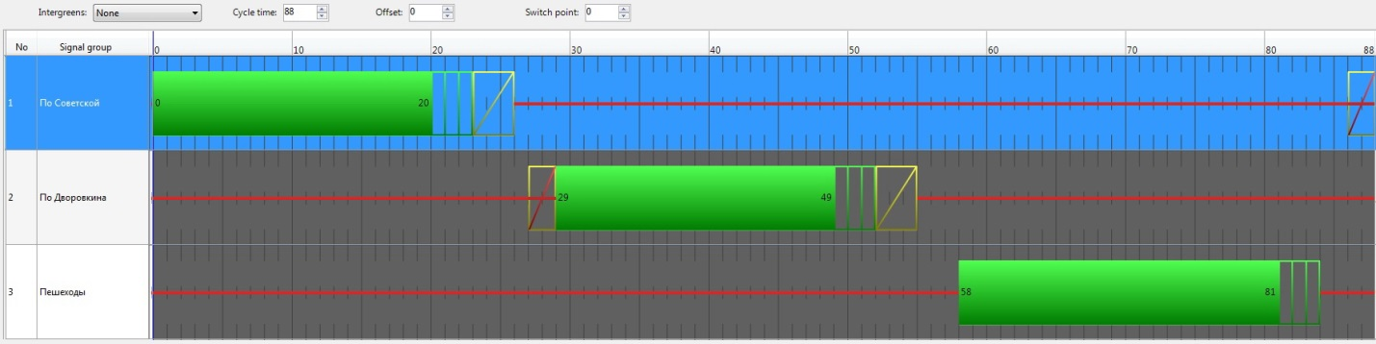
Тц. = 20+9+20+9+23+7=88с

Рисунок 6.11– Предлагаемая схема организации дорожного движения на перекрестке ул. Советская – ул.Дворовкина

Введение светофорного регулирования позволит сократить число конфликтов транспортных и пешеходных потоков (ТП и ПП).
Анализ пешеходных переходов показал, что согласно требованиям п.7.2.15 ГОСТ Р 52289-2004 необходимо перевести пешеходные переходы на участках УДС с числом полос две и более в каждом направлении в разряд регулируемых светофорами с применением вызывной фазы. В проекте даны некоторые рекомендации локального характера по ликвидации искусственных неровностей, ранее расположенных в районе нерегулируемых пешеходных переходов, ликвидации пешеходных переходов в соответствии с требованиями п.6.2.2 ГОСТ32944-20014 о минимальном расстоянии между пешеходными переходами 200м. Предложения такого порядка приведены в таблице 6.8.
Таблица 6.8 –Предложения по организации светофорного регулирования на пешеходных переходах и рекомендации локального характера по ликвидации искусственных неровностей и пешеходных пешеходов.
Местонахождение переходного перехода | Недостатки существующей  схемы ОДД | Предложения и рекомендации
Просп. Ленинградский - НПП в районе ООТ «ЗАГС» | Не выполняется требование п.7.2.15 ГОСТ Р 52289-2004 | Разнести остановки, переоборудовать НПП в РПП и разместить его между ООТ
Просп. Ленинградский - НПП в районе ООТ «Профлицей» и «ДК Юность» | Не выполняется требование п.7.2.15 ГОСТ Р 52289-2004 | Разнести остановки, переоборудовать НПП в РПП и разместить его между ООТ
Ул. Советская НПП в районе ООТ «Телеграф» | Не выполняется требование п.7.2.15 ГОСТ Р 52289-2004 | Переоборудовать НПП в РПП
Ул. Советская НПП в районе ООТ «Мкрн. Солнечный» | Не выполняется требование п.7.2.15 ГОСТ Р 52289-2004 | Отнести ООТ и НПП ближе к ул. Школьной и переоборудовать НПП в РПП
Ул. Советская НПП в районе ООТ «Сквер Первостроителей» | Не выполняется требование п. 6.2.2 ГОСТ32944-20014 | Ликвидировать НПП
Ул. Советская НПП в районе д.28 | Не выполняется требование п.7.2.15 ГОСТ Р 52289-2004 | Переоборудовать НПП в РПП  с последующей ликвидацией ИН.
Ул. Советская НПП в районе ООТ «Горка» | Не выполняется требование п.7.2.15 ГОСТ Р 52289-2004 | Перенести НПП на начало заездного кармана и переоборудовать в РПП, ликвидировать ИН
Ул. Советская НПП в районе ООТ «Морковка» | Не выполняется требование п.7.2.15 ГОСТ Р 52289-2004 | Перенести НПП на начало заездного кармана и переоборудовать в РПП, ликвидировать ИН
Ул. Советская НПП в районе маг. «Магнит» | Не выполняется требование п.7.2.15 ГОСТ Р 52289-2004 | Переоборудовать НПП в РПП
Ул. Ленина НПП в районе маг. «Магнит» | Не выполняется требование п.7.2.15 ГОСТ Р 52289-2004 | Переоборудовать НПП в РПП
Ул. Ленина НПП в районе ул. Гришкевича | Не выполняется требование п.7.2.15 ГОСТ Р 52289-2004 | Переоборудовать НПП в РПП,
Ул. Ленина НПП в районе ТЦ «Империя» | Не выполняется требование п.7.2.15 ГОСТ Р 52289-2004 | Переоборудовать НПП в РПП.

Продолжение таблицы 6.8 –Предложения по организации светофорного регулирования на пешеходных переходах и рекомендации локального характера по ликвидации искусственных неровностей и пешеходных пешеходов.
Местонахождение переходного перехода | Недостатки существующей схемы ОДД | Предложения и рекомендации
Ул. Ленина НПП в районе Городского стадиона | Не выполняется требование п.7.2.15 ГОСТ Р 52289-2004 | Переоборудовать НПП в РПП.
Ул. Советской Армии НПП в районе д. 10 | Не выполняется требование п.7.2.15 ГОСТ Р 52289-2004 | Переоборудовать НПП в РПП.
Ул. Советской Армии НПП в районе ул. Гришкевича | Не выполняется требование п.7.2.15 ГОСТ Р 52289-2004 | Переоборудовать НПП в РПП.
Ул. Советской Армии НПП в районе д. 43а (Компания«Сибирская корона») | Не выполняется требование п.7.2.15 ГОСТ Р 52289-2004 | Перенести НПП район ООТ «Советской Армии»и переоборудовать НПП в РПП.  .
Ул. Советской Армии НПП в районе прохода к администрации | Не выполняется требование п.7.2.15 ГОСТ Р 52289-2004 | Переоборудовать НПП в РПП.
Ул. Дворовкина НПП в районе ООТ «Стоянка Маяк» | Не выполняется требование п.7.2.15 ГОСТ Р 52289-2004 | Переоборудовать НПП в РПП.
Ул. Дворовкина районе д. 23 | Не выполняется требование п.7.2.15 ГОСТ Р 52289-2004 | Переоборудовать НПП в РПП.
Примечания:

1. НПП- нерегулируемый пешеходный переход, РПП – регулируемый переходный переход.
2. В районе организации РПП предусмотреть установку ограждений перильного типа.
3. Для организации РПП необходима разработка проектно-сметной документации для строительства.

6.5.2. Обоснование совершенствования технологии управления существующими светофорными объектами

Анализ ДТП в городском округе МО «город Саянск» показал, что светофорные объекты являются устойчивыми очагами ДТП, поэтому мероприятия по совершенствованию технологии управления светофорными объектами являются необходимыми.
Организационно-регулировочные мероприятия на светофорных объектах могут носить локальный характер, когда вносятся изменения в технологические параметры регулирования или меняется схема организации движения только на одном локальном перекрестке, и могут носить системный характер, когда берутся в рассмотрение соседние светофорные объекты.
Анализ ДТП в городском округе МО «город Саянск» показал, что должна проводится работа по локальной корректировке технологических параметров светофорного цикла. Транспортная ситуация требует постоянного мониторинга в отслеживании ситуации в наиболее сложных транспортных узлах.
Эффективным методом в организации дорожного движения на светофорных объектах с интенсивными левыми поворотами является применение запретов левых поворотов, переводя их в разряд отнесенных левых поворотов. Для этого необходимо обеспечить разворот транспортных средств на перегонах (возможно на улицах с шести полосным движением или при наличии разделительной полосы длиной не менее 1150м) и обеспечить условия для перестроения на крайнюю правую полосу с целью выполнения поворота направо. Сегодня это стало одним из основных прогрессивных методов управления потоками на сложных пересечениях в нашей стране. модернизации светофорных объектов с внедрением прогрессивных методов.
Организовывать отнесенные левые повороты на светофорных объектах в условиях г. Саянска на сегодняшний день не представляется актуальным и из-за отсутствия интенсивных левых поворотов, и из-за необходимости запрещения левые повороты для общественного транспорта, и из-за малого радиуса разворота на перегонах.
Анализ схем разъезда на пересечениях показал, что на сегодняшний день существуют резервы для корректировки, как схем организации движения, так и для корректировки параметров регулирования.
Предложения по улучшению работы светофорных объектов представлены в таблице 6.9.
Результаты моделирования ситуации «Корректировка технологических параметров регулирования, циклов на светофорном объекте ул. Советская – ул. Советской Армии» представлены на рисунках 6.12 и 6.13 и в таблице 6.10.
Таблица 6.9 – Организационные предложения локального характера по работе светофорных объектов
Наименование светофорного объекта | Недостатки существующей  схемы ОДД | Предложения по изменению схемы ОДД и параметров циклов светофорного регулирования (Тосн.+Тпром.), с
Просп. Ленинградский – ул. Ленина | 1.Коэффициенты загрузки по просп. Ленинградскому на подходах к перекрестку 1,15-1,2, что свидетельствует о загруженности подходов и необходимости дополнительного времени в основном такте регулирования.  2.Не обосновано установлена ИН на подходе со стороны ул. Школьной. | 1. Предлагаемые параметры регулирования:  (18+9)+(15+9)+(17+6)=74  2. Демонтировать ИН на подходе со стороны ул. Школьной.  2. Заменить знаки 5.15.1 на 5.15.2 и привести в соответствие с указанными направлениями движения на линзах светофоров.
Ул. Советская – ул. Ленина | 1. Неравномерно загружены подходы, что свидетельствует о загруженности подходов и необходимости дополнительного времени в основном такте регулирования. | 1. Предлагаемые параметры регулирования:  (20+9)+(20+3+9)+ +(23+7)=88  2. Заменить знаки 5.15.1 на 5.15.2
Ул. Советская – ул. Советской Армии | 1. Неравномерно загружены подходы, что свидетельствует о необходимости изменения схемы организации дорожного движения или дополнительного времени в основном такте регулирования.  2. Со стороны ул. Таежной разрешенные направления движения, обозначенные на линзах светофоров и на знаках 5.15.1 не совпадают. | 1. Предлагаемые схема и параметры регулирования:  (20+9)+(20+3+9)+ +(23+7)=88  2. Заменить знаки 5.15.1 на 5.15.2  и привести в соответствие знаки 5.15.2 и разрешенным направлениям движения, указанных на линзах светофоров.  3. Демонтировать ИН по ул. Советской

Предлагается включать одинаковые циклы регулирования на светофорных объектах, расположенных по одной магистрали, для удобства последующей координации в их работе.
В проекте проведено моделирование ситуации «Корректировка технологических параметров регулирования, циклов на светофорном объекте ул. Советская – ул. Советской Армии». Материалы моделирования транспортной ситуации на светофорном объекте ул. Советская – ул. Советской Армии – на рисунке 6.12 и в таблице 6.10.

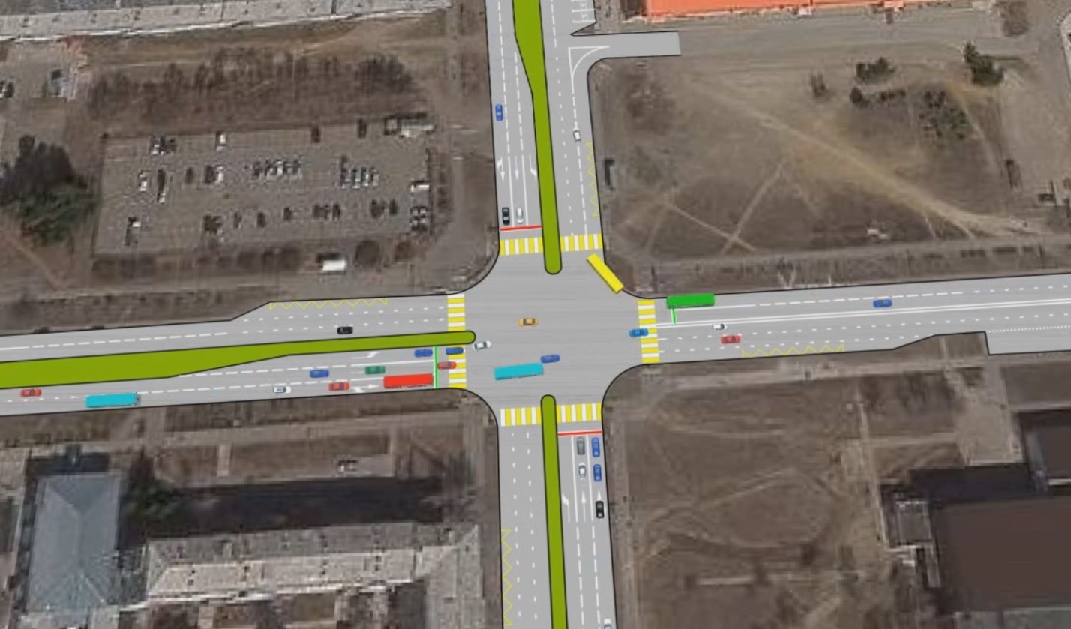
Рисунок 6.12– Моделирование ситуации «Корректировка технологических параметров регулирования, циклов на светофорном объекте ул. Советская – ул. Советской Армии».
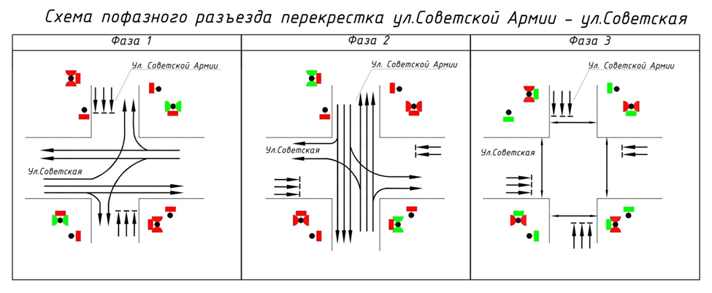

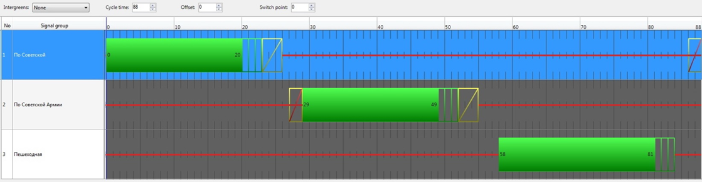
Тц. = 20+9+20+9+23+7=88с

Рисунок 6.13– Предлагаемая схема организации дорожного движения на перекрестке ул. Советская – ул. Советской Армии».
Таблица 6.10 –Оценка эффективности работы УДС при моделировании «Корректировка технологических параметров регулирования, циклов на светофорном объекте ул. Советская – ул. Советской Армии».
 | Наименование показателя, ед. изм. | Изменения относительно  существующей ситуации. Вечер
 | Транспортная работа, авт.-км | -0,3%
 | Сумма матрицы легковых авт. | 0,0%
 | Сумма матрицы грузовых авт. | 0,0%
 | Сумма матрицы ОТ, чел. | 0,0%
 | Время в сети, авт.-ч | -0,7%
 | Задержка, авт.-ч | -1,1%
 | Средн. время поездки, мин | -0,7%
 | Средн. скорость поездки, км/ч | 0,4%
 | Средн. длина поездки, км | -0,3%
 | Средн. загрузка элементов сети, % | -0,7%
 | Средн. уровень шума (RLS ‘90), dB | -0,2%
 | Эмиссия вредных веществ (средн. по элементам сети) - по немецким нормативам (HBEFA):
 | NOx (окислы азота), г/км | -0,1%
 | SO2 (двуокись серы), г/км | -0,5%
 | CO (углекислый газ), кг/км | -0,6%
 | HC (углеводород), г/км | -0,4%

Результаты моделирования показали, что, корректировку параметров регулирования надо производить не реже одного раза в год.

6.5.3. Обоснование возможности внедрения и предпосылки для внедрения координированного управления светофорными объектами и строительства автоматизированной системы управления дорожным движением

Среди системных методов управления одним из результативных и эффективных методов, позволяющих уменьшить время нахождения в пути пассажиров и грузов, снизить отрицательное влияние транспортных средств (ТС) на экологию, повысить общий уровень безопасности движения, уменьшить задержки автотранспорта на пересечениях, является координированное управление светофорными объектами. Реализация координированного управления возможна при условии создания в городе автоматизированной системы управления дорожным движением (АСУДД).
Реализация средств координированного управления, апробированного в других городах, позволяет гибко реагировать на изменение интенсивности транспортных потоков в течение суток и дней недели
Обоснование возможности внедрения АСУДД и требований к району управления для получения максимально возможной эффективности функционирования системы, осуществлялось на основании следующих условий и факторов, влияющих на пропускную способность улицы:
    - наличия на улицах, рекомендуемых во включение в АСУ ДД, не менее двух полос для движения в каждом направлении;
    - расстояния между соседними светофорными объектами не должны превышать 700 м;
    - остановки общественного транспорта в большинстве своем должны быть оборудованы заездными карманами для снижения отрицательного влияния общественного транспорта на режимы движения транспортного потока;
    - парковки автотранспорта должны располагаться не ближе 100м до перекрестка, в противном случае занимая полосу движения, они могут снижать пропускную способность по данному подходу до 50%;
    - качество дорожного покрытия на основных магистралях находится в хорошем состоянии, в противном случае это приведет к снижению скорости движения транспортного потока;
    - пешеходные переходы по магистралям должны быть регулируемые;
    - контроллеры, установленные на светофорных объектах, должны быть способны реализовать системные режимы.
Предпосылки внедрения АСУ ДД определены на основании анализа следующих исходных данных:
    - материалов комплексного обследования УДС городского округа МО «город Саянск» и прогнозируемого прироста автотранспорта;
    - проекта планировки городского округа МО «город Саянск».
Основными предпосылками для внедрения АСУ ДД в городском округе МО «город Саянск» являются:
    - достаточно высокий уровень загрузки дорожно-транспортной сети (ДТС) и транспортных узлов;
    - ежегодный прирост численности транспорта;
    - ярко выраженное увеличение количества транспорта на дорогах в утренние и вечерние часы «пик»;
    - изменение транспортной ситуации на дорожно-транспортной сети (ДТС) в связи со сменой времен года и другими природными явлениями;
    - необходимость получения оперативной информации о состоянии периферийного оборудования системы;
    - наличие опыта эксплуатации лучших образцов отечественных технических средств регулирования движением (ТСОДД).
На сегодняшний день на УДС г. Саянска имеется возможность и потребность во внедрении АСУ ДД практически по всем основным магистралям: ул. Ленина, Ленинградский просп., ул. Советской Армии, ул. Дворовкина.

6.5.4. Возможности автоматизированной системы управления дорожным движением

Автоматизированная система управления дорожных движением строится на базе персональной электронно–вычислительной машины (ПЭВМ) и обеспечивает выполнение следующих основных технологических алгоритмов в порядке их приоритета:
    - ручное управление светофорной сигнализацией через выносной пульт управления при необходимости оперативного вмешательства в процесс дорожного движения – режимы вызова фазы, «желтого мигания», отключения светофоров;
    - ручное управление светофорной сигнализацией через выносной пульт управления при необходимости оперативного вмешательства в процесс дорожного движения – режим «зеленой улицы» для предоставления приоритетов в пересечении перекрестков специальному транспорту по заданному или произвольному маршруту;
    - диспетчерское управление светофорной сигнализацией из центрального управляющего пункта (ЦУП) при необходимости оперативного вмешательства в процесс дорожного движения – режимы вызова фазы, «желтого мигания», отключения светофоров;
    - диспетчерское управление светофорной сигнализацией из ЦУПа при необходимости оперативного вмешательства в процесс дорожного движения – режим «зеленой улицы»;
    - автоматическое включение «зеленой улицы»;
    - резервное жесткое координированное управление по командам ЦУПа по заранее заданным программам координации (ПК), выбор ПК по запросу оператора, по времени суток;
    - гибкое координированное управление по параметрам транспортных потоков, получаемых от детекторов транспорта (ДТ);
    - местное гибкое управление по параметрам транспортных потоков, получаемых от детекторов транспорта;
    - местное жесткое управление по резервной программе.
Основным алгоритмом работы АСУ ДД является режим координированного управления движением. Принцип координации заключается в согласовании работы светофорных объектов магистрали, обеспечивающей пропуск транспортных средств с минимальными задержками по ней. Таким образом, ТС следуют по маршруту координации как бы по расписанию, прибывая к очередному перекрестку в тот момент, когда на нем в данном направлении движения включается разрешающий сигнал.
По данным произведенного анализа функционирования транспортной системы при внедрении АСУ ДД в городах, Екатеринбурге, Казани, Новоуральске, Ангарске, Омске и других были получены следующие показатели эффективности работы системы для района управления:
    - сокращение транспортных задержек у перекрестков на 30–50%%, обусловленное оптимальными режимами работы светофорной сигнализации;
    - повышение средней скорости движения ТС на перегонах между перекрестками за счет уменьшения длины очередей, ожидающих разрешающего сигнала светофора, на 10–15%%;
    - сокращение времени проезда по УДС на 10–20%%;
    - увеличение транспортной работы на 15–25%%;
    - улучшение санитарного состояния воздушного бассейна города вследствие уменьшения его загрязнения отработавшими газами двигателей на 20–25%% (за счет сокращения остановок ТС, повышения средней скорости движения).

6.5. 5 Очередность внедрения автоматизированной системы управления дорожным движением

Объекты первого этапа АСУ ДД выбраны исходя из загрузки городских магистралей, состояния аварийности и готовности магистралей к внедрению АСУ ДД.
На основании анализа сведений о параметрах улиц, перспективы развития и реконструкции УДС и типах применяемых и рекомендуемых к применению технических средств регулирования движения – дорожных контроллеров, рекомендуется строительство АСУ ДД по очередям:
    - 1 очередь по улицам:
- Ленина от ул. Гиршкевича до просп. Ленинградского;
- Советской от ул. Комсомольской до маг. «Магнит»;
- Советской Армии от ул. Гиршкевича до просп. Ленинградского;
- Дворовкина от ул. Гиршкевича до просп. Ленинградского;
- просп. Ленинградскому от ООТ «ЗАГС» до ул. Дворовкина.
    - 2 очередь – просп. Ленинградскому от ул. Дворовкина до ул. Бабаева (после окончания строительства участка по ул. Бабаева от просп. Ленинградвкого до ул. №33):
    - 3 очередь по улицам:
– Советская от маг. «Магнит» до ул. Бабаева;
- Бабаева от ул. Советской до просп. Ленинградского;
- Советская от ул. Комсомольской до ул. Таежной;
- Таежная от ул. Советской до ул. Рогозина.

Очередность внедрения светофорных объектов по улицам города представлена в таблице 6.11 и на рисунке 6.14.

Таблица 6.11 - Очередность внедрения АСУ ДД
Наименование магистрали | Количество светофорных объектов, включенных в АСУДД (не учтенных ранее), шт.
Первая очередь (2020г. – 2024г.)
1. Ул.Ленина от ул. Гиршкевича до просп. Ленинградского | 4
2. Ул.Советская от ул. Комсомольской до маг. «Магнит» | 9(8)
3. Советской Армии от ул. Гиршкевича до просп. Ленинградского | 5(4) 4 (3)
4. Ул. Дворовкина от ул. Гиршкевича до просп. Ленинградского | 4 (3)
5. Просп. Ленинградский от ООТ «ЗАГС» до ул. Дворовкина | 5 (2)
Итого по первой очереди: | 20
Вторая очередь (2025г. – 2029г.)
1. Просп. Ленинградский от ул. Дворовкина до ул. Бабаева (после окончания строительства участка по ул. Бабаева от просп. Ленинградвкого до ул. №33 | 2 (1)
Итого по второй очереди: | 1
Третья очередь (2030г. – 2034г.)
1. ул. Советская от маг. «Магнит» до ул. Бабаева; | 2 (1)
2. ул. Бабаева от ул. Советской до просп. Ленинградского | 2 (0)
3. Ул. Советская от ул. Комсомольской до ул. Таежной | 2 (1)
4. Ул. Таежная от ул. Советской до ул. Рогозина | 2(1)
Итого по третьей очереди: | 3

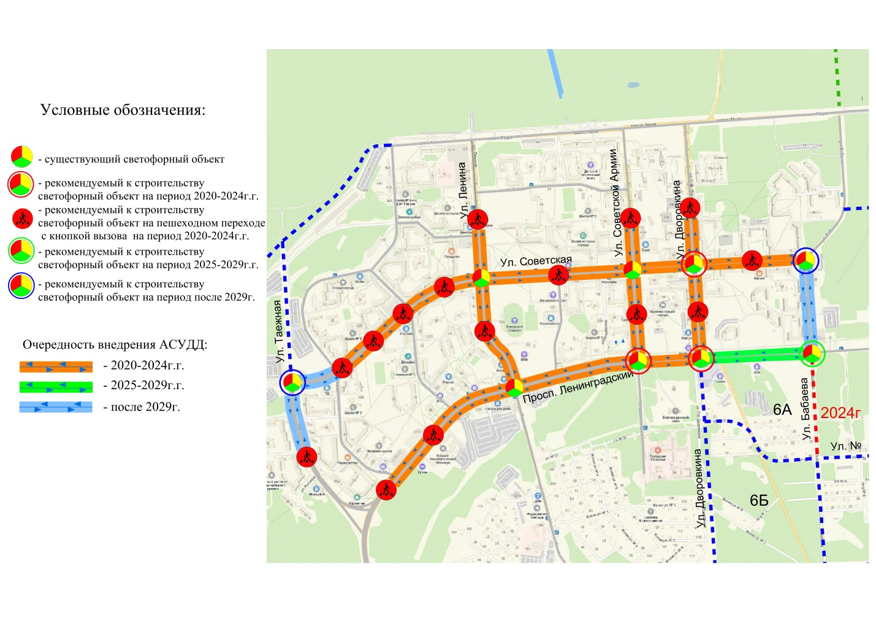

Рисунок 6.14 – Схема внедрения АСУДД на период - 2020 -2034 годы.

6.5.6. Структура автоматизированной системы управления дорожным движением.

В общем виде система представляет комплекс технических, программных и организационных средств, обеспечивающих управление дорожным движением на УДС города.
Система строится по иерархическому принципу: на первом уровне размещается периферийное оборудование (светофоры, дорожные контроллеры, детекторы транспорта), на втором - оборудование управляющего пункта.
При отказе отдельных каналов или полностью управляющего пункта система обеспечивает координированное управление с помощью программ хранящихся в памяти дорожных контроллеров (или специальных блоков связи), синхронизируемых с помощью спутника через GPS связь.
Структура автоматизированной системы управления дорожным движением, на примере предлагаемого оборудования ООО «Комсигнал», представлена на структурной схеме АСУДД на рис.6.15.
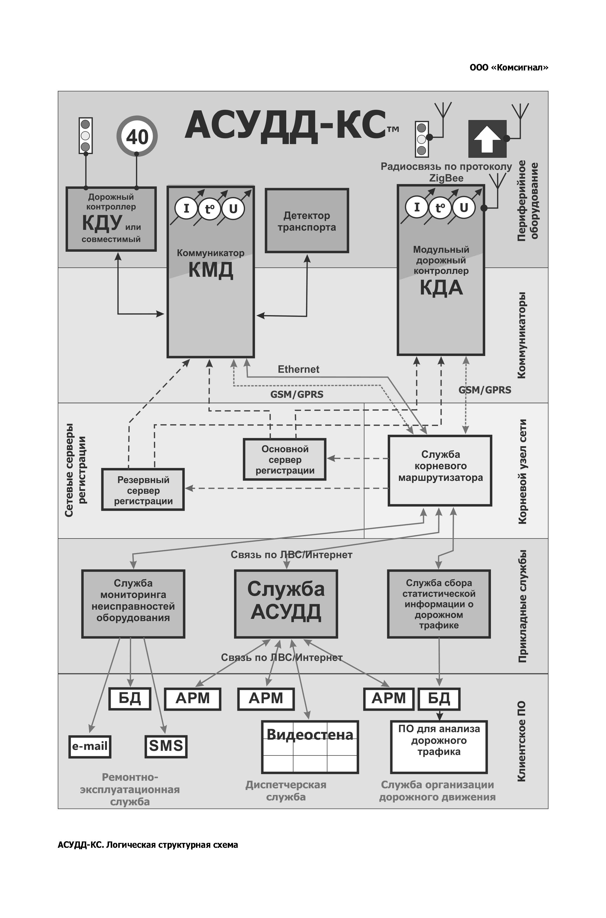

Рисунок 6.15– Структура АСУДД.

В качестве дорожных контроллеров могут использоваться любые контроллеры, поддерживающие протокол обмена АССУД. В частности это могут быть контроллеры КДУ с коммуникатором КМД-1 (GSM/GPRS) производства ООО «Комсигнал» г. Екатеринбург, СПЕКТР КДСФ-32 производства ООО «РИПАС СПБ» Г. Санкт-Петербург, ДКА интегрированный с УСДК производства ООО «Автоматика-Д»Комсигнал» г.Омск и другие с аналогичными характеристиками.
Контроллеры должны обеспечивать прием команд телеуправления с управляющего пункта и передачу команд телесигнализации на управляющий пункт с последующим обменом с дорожным контроллером по протоколу АССУД.
В качестве каналов связи между контроллерами и управляющим пунктом, при отсутствии выделенной пары, могут использоваться каналы сотовой связи GPRS или каналы оптоволоконной сети.
Управляющий пункт представляет собой несколько ПЭВМ, объединенных локальной сетью.
В состав управляющего пункта входят:
- управляющая ПЭВМ - сервер;
- дисплейный пульт оперативного управления (ДПОУ) совмещенный с GPRS сервером (при необходимости);
- сервер для связи с оптоволоконной сетью (при необходимости );
- рабочее место программиста-технолога и инженера по ОДД;
- рабочее место диспетчера;
- оптический кросс-коммутатор.
Управляющая ПЭВМ обеспечивает реализацию технологических алгоритмов и сбор статистической информации по режимам работы оборудования системы и параметрам транспортных потоков.
ДПОУ предназначен для обеспечения интерфейса между системой и оператором. При наличии связи, организованной по GPRS каналам, на данной ПВЭМ, кроме комплекта программ ДПОУ, располагается необходимое сетевое программное обеспечение. Данный компьютер должен быть подключен к серверу локальной сети или ADSL-модему имеющим выход в интернет со статическим публичным IP-адресом. На ДПОУ должны быть установлены операционная система Windows XP и программы asuddpou, netis, gprsserver, journal и статистика с файлами привязки информационного обеспечения на конкретный город.
Сервер предназначен для организации связи локальной сети управляющего пункта с оптоволоконной сетью (при необходимости). На сервере системы или в ADSL-модеме должно быть записано правило привязки порта управления системы к ДПОУ.
При подключении по оптоволоконной сети конвертер сети должен быть подключен к локальной сети ДПОУ.
Рабочее место программиста-технолога предназначено для подготовки и изменения информационной базы системы, расчета и корректировки программ координаций.
Кросс-коммутатор, предназначен для коммутации периферийного оборудования с целью обмена информацией с сервером.
Количество перекрестков подключаемых через интернет – физически не ограничено. На один порт можно подключать до 250 перекрестков. В системе может быть открыто несколько портов управления.
Для связи используется SIM-карта сотовых операторов МТС, Би Лайн, Теле 2 со снятым кодом защиты доступа. Возможно использование SIM-карт других сотовых операторов осуществляющих через GPRS доступ в Интернет, при условии, если заказчик предоставит параметры доступа в Интернет для данного оператора.
Тарифный план подключения SIM-карт выбирает заказчик, рекомендуются планы с минимальной платой за интернет-трафик, с минимальными округлениями за каждое соединение, например «Мобильный офис» и др. Как показывает практика, расходы на сотовую связь составляют до 300 руб. в месяц, в зависимости от сотового оператора и тарифного плана. Все SIM-карты рекомендуется объединить в единую корзину для оплаты.
Для контроля работы контроллера и коррекции информации в нем к нему подключается пульт инженерный (ПИ). Кроме того все данные о работе ДК и подключенного к нему оборудования передаются в центр через Интернет. Из центра ДК получает все данные привязки на конкретный перекресток (программы координации, суточные и недельные карты, информацию о подключенных ТВП и датчиках).

Алгоритмы управления
Программное обеспечение системы и технические средства реализуют следующие группы алгоритмов:
  - локальные алгоритмы;
  - основные алгоритмы;
  - специальные алгоритмы;
  - сервисные алгоритмы.

Локальные алгоритмы
Локальные алгоритмы обеспечивают управление движением транспорта на локальных перекрестках и реализуются дорожными контроллерами.
В состав локальных алгоритмов входят:
  - алгоритм желтого мигания (ЖМ);
  - алгоритм управления по жесткому циклу одной из резервных программ (РП);
  - алгоритм местного гибкого регулирования (МГР).
Локальные алгоритмы применяются в следующих случаях:
  - при значительном удалении отдельных перекрестков от основного района управления;
  - при слабой загрузке дорожно-транспортной сети;
  - при выходе из строя или отключении управляющего компьютера.
Алгоритм ЖМ применяется при:
  - неисправности светофорного регулирования, например, при перегорании контролируемых ламп красных сигналов;
  - слабой загрузке дорожно-транспортной сети, например, в ночное время.
Алгоритм РП применяется как резервный. Реализация алгоритма РП заключается в отработке заранее заданной программы переключения светофорных сигналов, которая рассчитывается на основе геометрических параметров перекрестка параметров транспортных потоков, движущихся через перекресток и схем организации движения.
Алгоритм МГР используется при местной коррекции длительностей фаз в режиме координированного управления и как резервный – при отсутствии координированного управления для локального управления движением транспорта на отдельном перекрестке.
Основные алгоритмы
К основным алгоритмам относятся:
  - алгоритм выбора программы координации (ПК) по времени суток и дням недели;
  - алгоритм переходного периода;
  - алгоритм выбора ПК в зависимости от интенсивности движения транспорта;
  - алгоритм коррекции времени работы модифицированного ПК;
  - алгоритм местной коррекции ПК;
  - алгоритм вызывных фаз.
Алгоритм переходного периода предназначен для согласования фаз контроллеров с плановыми фазами после смены ПК или после окончания любого из режимов диспетчерского управления, а также при введении отключенного светофорного объекта в координированный режим.
Алгоритм выбора ПК в соответствии со значениями интенсивности в определенных точках предназначен для увеличения точности выбора.
Алгоритм коррекции времени работы модифицированной ПК обеспечивает расчет оптимального времени работы скорректированной ПК.
Алгоритм местной коррекции ПК позволяет в режиме координированного управления включать алгоритм МГР и заключается в коррекции длительности фаз в заданных внутри ПК пределах по алгоритму «поиска разрыва в транспортном потоке».
Алгоритм вызова фаз обеспечивает работу табло вызова пешехода.
Специальные алгоритмы
Специальные алгоритмы предназначены для управления движением транспортных потоков или отдельных транспортных единиц в особых условиях и включают в себя:
  - алгоритм управления маршрутами «Зеленая улица»;
  - алгоритм обработки запросов оператора.
Алгоритм управления маршрутами «Зеленая улица» предназначен для обеспечения безостановочного проезда одной (или группы) специальной транспортной единицы по заданным маршрутам.
Алгоритм обработки запросов оператора реализует две группы запросов:
  - информационные запросы;
  - управляющие запросы.
Информационные запросы обеспечивают вывод информации по состоянию системы, режимам функционирования, как отдельных перекрестков так и всей системы в целом. При наличии детекторов транспорта, информационные запросы обеспечивают вывод накопленной информации.
Управляющие запросы предназначены для изменения режимов работы системы и отдельных перекрестков. Например: коррекция библиотеки ПК, включение ПК по выбору оператора, переключение отдельного перекрестка в режим локального управления, режим «желтого мигания» и т.п.

Сервисные алгоритмы
Сервисные алгоритмы работают вне реального масштаба времени и обеспечивают:
 - обработку статистической информации о функционировании системы;
 - обработку статистической информации о параметрах транспортных потоков (при наличии ДТ);
- формирование модулей привязки системы.

6.5.7. Анализ объекта управления с точки зрения технологии управления

Анализ существующих потоков транспорта показал, что потоки транспорта носят стационарный характер на больших отрезках времени. Такая ситуация характерна для разных периодов времени в течение дня и имеет определенную закономерность для определенных дней недели и времени года.
Изменение интенсивности потоков транспорта в рабочие дни происходит в утренние часы «пик» с 7.25 до 7.45, а в вечерние часы с 17.10 до 17.45.
В выходные дни изменения интенсивности транспортного потока происходят с 10.00 до 18.00.
Кроме того, необходимо отметить определенные изменения интенсивности транспортных потоков в сезон дачной активности в конце рабочей недели – в пятницу и к началу рабочей недели – в воскресенье.
Перечисленные факторы, а также параметры транспортной сети и определяют необходимое количество ПК. Под параметрами транспортной сети подразумевается: расстояния между перекрестками, количество полос движения, схемы организации движения и т.п.
Точное количество ПК уточняется на стадии внедрения системы по мере накопления необходимых статистических данных.
Алгоритмы расчета программ координации учитывают наличие общественного транспорта. При нахождении на конкретном перегоне остановки общественного транспорта, разрешающий сигнал светофора включается с некоторым опережением для пропуска единицы общественного транспорта, прибывшей, к линии «СТОП» после загрузки пассажиров.

6.5.8. Технические средства АСУДД

Для городского округа МО «город Саянск» возможно использовать существующие контроллеры или КДУ при условии подключения к ним коммуникатора КМД-1 (GSM/GPRS ) производства ООО «Комсигнал».
Второе направление – это качественное развитие системы за счет включения в ее состав адаптивных алгоритмов управления. Использование адаптивных алгоритмов управления требует большого количества информации по параметрам транспортных потоков. Что, в свою очередь, требует установки большого количества видеодетекторов транспорта.
Надо заметить, что внедрение адаптивного управления должно быть экономически оправдано.
Например, «алгоритм выбора ПК по параметрам ТП в характерных точках» позволяет производить переключение на необходимую ПК в большей степени соответствующую существующим параметрам ТП в данный момент времени. Как указывалось выше, внедрение жесткого координированного управления даст сокращение времени задержки транспорта перед светофорами, в среднем, от 20 до 40%. Внедрение алгоритма выбора ПК по параметрам транспортных потоков в характерных точках добавит к существующему сокращению времени задержек транспорта еще 2 – 4%. Но для получения этой прибавки требуются затраты по установке дополнительных детекторов транспорта и их обслуживанию.
Детекторы транспорта (ДТ) являются источниками получения информации о текущих параметрах транспортных потоков:
    - интенсивности движения ТС (с классификацией по длине);
    - скорости движения ТС;
    - длины очереди перед стоп – линией.
При принятии решения по установке ДТ необходимо решение следующих вопросов:
    - выбор типа ДТ;
    - выбор пересечений улиц со светофорным регулированием, по которым необходима оперативная информация о параметрах ТП посредством обработки и использования информации, поступающей от ДТ.
Критериями, по которым осуществляется выбор типа ДТ, являются следующие технические характеристики и возможности:
    - определение интенсивности движения транспорта (для принятия решения о выборе необходимой ПК; для накопления статистических параметров о транспортных потоках);
    - определение состава транспортного потока (для принятия решения о выборе необходимой ПК; для накопления статистических параметров о транспортных потоках);
    - определение длины очереди перед стоп–линией, образовавшейся при запрещающем сигнале светофора (для определения транспортных задержек);
    - определение скорости ТС;
    - информационная и физическая совместимость с ДК и оборудованием ЦУПа;
    - температурные параметры окружающей среды, при которой возможна эксплуатация ДТ (при несоответствии температурному диапазону от минус 50ºС до плюс 40ºС, характерному для г. Саянска, необходима соответствующая подготовка ДТ для работы в указанном температурном диапазоне);
    - срок эксплуатации и надежность;
    - стоимость ДТ.
Самыми востребованными детекторами на сегодняшний день являются видеодетекторы (ВД).
Современные видеодетекторы (ВД) представляет собой устройство с подключаемыми к нему видеокамерами со встроенными датчиками и позволяет обнаруживать присутствие транспортных средств и собирать данные о дорожном движении.
Видеодетекторы ВД обеспечивают:
    - обнаружение и контроль движущихся и неподвижных транспортных средств на регулируемых перекрестках;
    - сбор данных о дорожном движении (объем, скорость, классификация и т.д.), контроль транспортного потока, обнаружение пробок на шоссе и междугородных дорогах во временных или постоянных применениях.
Отечественные видеодетекторы способны охватывать до 4-х полос движения с подхода.
Количество светофорных объектов в районе действия АСУ ДД, подлежащих оборудованию ВД, определяется исходя из соображений обеспечения надлежащего качества функционирования АСУ ДД. Выбор светофорных объектов, подлежащих оборудованию ВД, определялся на основании следующих условий:
    - условие 1 – пересечения магистральных улиц общегородского значения регулируемого движения, магистральных улиц районного значения с высокоинтенсивным движением;
    - условие 2 – высокоинтенсивные пересечения улиц со светофорным регулированием при въезде транспортных средств в зону управления, коэффициент загрузки которых превышает значение 0,5;
    - условие 3 – значительные изменения интенсивности движения в течение суток на направлениях, входящих в различные фазы цикла светофорного регулирования движения на перекрестке.
На основании перечисленных условий, произведен выбор пересечений улиц со светофорным регулированием, подлежащих оборудованию ВД (см. таблицу 6.12).
Таблица 6.12 – Условия установки детекторов транспорта и необходимая потребность
Наименование перекрестка | Условия установки детектора |  |  |  | Изменения интенсив-ности в период с 8.00 до 21.00, % |  | Необхо-димое кол-во видеоде-текторов,шт.
Наименование перекрестка | 1 | 2 |  | 3 |  |  | Необхо-димое кол-во видеоде-текторов,шт.
1-я очередь АСУДД
Ул. Советская – ул.Ленина | * |  | * | * | 53 | 4
Ул. Советская – ул.Советской Армии | * |  | * | * | 55 | 4
Просп. Ленинградский – ул.Ленина | * |  | * | * | 54 | 4
Просп. Ленинградский – ул.Сов.Армии | * |  | * | * | 78 | 4
Итого: |  |  |  |  |  | 16

На ранней стадии внедрения АСУДД проектом не рекомендовано использование видеодетекторов.
Решение о внедрении адаптивного управления должно осуществляться после тщательного анализа результатов работы первой очереди системы.
Оценка эффективности работы УДС при моделировании ситуации «Координированное управление» на УДС городского округа МО «город Саянск» приведена в таблице 6.13.
Таблица 6.13 –Оценка эффективности работы УДС при моделировании ситуации «Координированное управление»
Наименование показателя, ед. изм. | Изменения относительно  существующей ситуации.  1-я очередь | Изменения относительно  существующей ситуации.  2-я очередь
Транспортная работа, авт.-км | -0,3% | -0,5%
Сумма матрицы легковых авт. | 0,0% | 0,0%
Сумма матрицы грузовых авт. | 0,0% | 0,0%
Сумма матрицы ОТ, чел. | 0,0% | 0,0%
Время в сети, авт.-ч | -3,1% | -3,7%
Задержка, авт.-ч | -7,1% | -7,9%
Средн. время поездки, мин | -2,0% | -2,2%
Средн. скорость поездки, км/ч | 4,0% | 8,0%
Средн. длина поездки, км | -0,3% | -0,8%
Средн. загрузка элементов сети, % | -1,3% | -2,1%
Средн. уровень шума (RLS ‘90), dB | -0,2% | -0,4%
Эмиссия вредных веществ (средн. по элементам сети) - по немецким нормативам (HBEFA):
NOx (окислы азота), г/км | 0,3% | 0,2%
SO2 (двуокись серы), г/км | -0,6% | -0,8%
CO (углекислый газ), кг/км | -1,4% | -1,8%
HC (углеводород), г/км | 0,0% | 0,0%  44

6.5.9. Анализ производителей оборудования для создания АСУДД

Анализ производителей оборудования для создания АСУДД вывел на трех рекомендуемых поставщиков: ООО «Комсигнал» г. Екатеринбург, ООО «РИПАС СПБ» Г. Санкт-Петербург, ООО «Автоматика-Д» г.Омск.
Стоимостные сравнительные характеристики предлагаемого к поставке оборудования приведены в таблице 6.14.
Таблица 6.14 – Стоимостные сравнительные характеристики предлагаемого к поставке оборудования разными поставщиками
Наименование поставщика | ООО «Комсигнал»  г. Екатеринбург | ООО «РИПАС СПБ» г. Санкт-Петербург | ООО «Автоматика-Д» г.Омск.
1-я очередь АСУДД
Стоимость поставляемых ДК и дополнительной комплектации к нему, тыс.руб. | 44х20=880,0 | 449х20=8980,0 | 150х20=3000,0
Стоимость ПО и оборудования управляющего пункта, тыс.руб. | 1540,0 | 3645,0 | 1223,0
Итого: | 2420,0 | 12625,0 | 4223,0
Стоимость видеодетекторов (ВД) и дополнительной комплектации к нему, СМР, тыс.руб. | 174,432х16=  2790,912 | 1250х16=20000,0 | 174,432х16=  2790,912
Итого с видеодетекторами: | 5210,912 | 32625,0 | 7113,912
2-я очередь АСУДД
Итого: | 44,0 | 449,0 | 150,0
Итого по двум очередям: | 2728,0 | 13074,0 | 4373,0
Итого по двум очередям с видеодетекторами, тыс.руб: | 5518,912 | 33074,0 | 7164,912
3-я очередь АСУДД
Итого: | 44х3=132,0 | 449х3=1347,0 | 150х3=450,0
Итого по трем очередям: | 2860,0 | 14421,0 | 4823,0
Итого по трем очередям с видеодетекторами, тыс.руб: | 5650,912 | 34421,0 | 7613,912

6.5.10. Предложения по обслуживающему персоналу

1. Расчет и обоснование численности персонала

Согласно «Руководству по проектированию и внедрению автоматизированных систем управления дорожным движением на базе АССУД» (Москва, 1979 год; далее – Руководство) могут быть сформированы следующие подразделения:
    - служба операторов;
    - группа технологического обеспечения;
    - группа эксплуатации периферийного оборудования (дорожных контроллеров и коммуникаторов);
    - - мастерская по техническому обслуживанию и ремонту периферийного оборудования (предприятием-изготовителем ООО «Комсигнал», г. Екатеринбург).
Руководство предлагает производить расчет численности эксплуатационного персонала АСУДД на основании Примерных нормативов, введенных приказом Министра внутренних дел СССР от 18 августа 1976 г. № 223. Однако, этот Приказ признан утратившим силу Приказом МВД СССР от 30.11.1990 № 400. К тому же, за прошедшие годы значительно изменились технические средства и программное обеспечение АСУДД, что повлекло за собой изменение требований к наличию персонала и его функциям.
Поскольку какие-либо нормативные требования по расчету персонала АСУДД в настоящее время отсутствуют, расчет выполнялся на основании опыта эксплуатации АСУДД Екатеринбурга и подобных систем в других городах. Также использовались результаты собеседования с МБУ ЦОДД, которое в настоящее время занимается эксплуатацией существующей в г.Екатеринбурге системы управления дорожным движением. Расчет выполнен как с учетом количества эксплуатируемого оборудования, так и с учетом рекомендуемого режима работы разных категорий персонала, результаты расчета приведены в таблице 6.15.
Таблица 6.15 - Реукомендуемая численность персонала АСУДД.
Наименование подразделений и должностей эксплуатационного персонала | Согласно Руководства | Фактическая численность | Расчетная численность
Начальник системы | + | 1 | 1
Группа технологического обеспечения:
инженер-технолог | + | 1 | 3
техник-технолог | + | - | -
инженер-программист | + | 1 | 1*
Группа эксплуатации периферийного оборудования: | В две смены
старший инженер (нач. участка) | + | - | 1
инженер | + | - | 2
механик (техник-электрик) | + | 1** | 8
электромонтер | + | - | -
шофер ПЛВЭ | + | 1 | 1
Служба операторов (круглосуточная) | + | 2 | 4
Примечания:
* - с учетом изменившегося функционала – администратор прикладных систем;
** - частично выполняют обязанности электриков.

2. Требования к квалификации и функциям персонала системы

2.1. Обязанности начальника АСУДД
Начальник АСУДД обязан:
    - организовывать работу персонала АСУДД;
    - определять права и приоритеты различным категориям пользователей для доступа к функциям системы;
    - контролировать устранение выявленных неисправностей эксплуатационным персоналом АСУДД;
    - осуществлять взаимодействие с руководителями смежных подразделений.

2.2. Обязанности оператора.
Оператор системы должен быть специалистом по организации движения.
Оператор АСУД обязан:
    - отслеживать сообщения системы о неисправностях периферийного оборудования и передавать сообщения о неисправностях эксплуатационному персоналу АСУДД;
    - отслеживать иные существенные события в работе системы;
-сообщать начальнику АСУДД о работе системы и серьёзных неисправностях (в случае их возникновения);
    - осуществлять оперативное диспетчерское управление в необходимых случаях;
    - осуществлять наблюдение за движением транспорта с помощью СМТП;
    - - осуществлять выборочное наблюдение за движением транспорта с помощью СВК.

2.3. Обязанности инженера-технолога.
Инженер-технолог является специалистом по организации движения; несет ответственность за эффективность функционирования АСУД. Он обязан:
    - анализировать работу АСУДД на основе статистических данных о параметрах ТП;
    - контролировать эффективность функционирования АСУДД (эффективность применяемых ПК);
    - разрабатывать мероприятия по повышению эффективности АСУДД (обеспечивать коррекцию существующих ПК, коррекцию временных уставок и т.д.);
    - разрабатывать схемы организации движения на период временных перекрытий участков УДС;
    - следить за своевременным оформлением и внесением изменений в документацию при изменении схем организации движения, временных уставок.

2.4. Обязанности администратора прикладных систем.

Администратор прикладных систем должен обладать специальными профессиональными знаниями по устройству и работе компьютерного оборудования и сетей передачи данных.
Администратор прикладных систем обязан:
    - обеспечивать правильную работу, настройку компонентов системы;
    - обеспечивать доступ пользователей к функциям системы в зависимости от предоставленных прав и приоритетов;
    - выполнять инсталляцию и настройку ПО для АРМ;
    - выполнять обновление серверного ПО при появлении программных обновлений;
    - координировать выполнение работ по настройке периферийных технических средств.

2.5. Обязанности инженера по эксплуатации периферийного оборудования.
Инженер по эксплуатации периферийного оборудования должен быть специалистом по электронному оборудованию.
Обязанности инженера по эксплуатации периферийного оборудования:
    - выполняет технический осмотр и плановое обслуживание оборудования;
    - устраняет внезапные отказы (неисправности);
    - производит текущий ремонт;
    - производит восстановительный ремонт;
    - выполняет настройку периферийных технических средств.

3. Рекомендации по режимам работы персонала

Рекомендуется следующий режим работы персонала АСУДД:
- служба операторов - ежедневно, круглосуточно;
- группа технологического обеспечения - в одну смену (с 8.00 до 17.00);
- группа эксплуатации периферийного оборудования – в рабочие дни в две смены (с 7.00 до 22.00), в выходные и праздничные дни в одну смену (с 8.00 до 17.00);
- мастерская по ремонту периферийного оборудования - в одну смену (с 8.00 до 17.00).

6.5.11. Дополнительные возможности АСУДД

Автоматизированная система управления дорожным движением при применении соответствующего программного обеспечения позволяет реализовать следующие дополнительные возможности и сервисные функции:
    - получение, обработка и передача на ПЭВМ автоматизированного рабочего места экологической службы и в ЦУП информации о состоянии параметров воздушного бассейна в выбранных точках;
    - получение, обработка и передача в ЦУП статистических данных о параметрах транспортных потоков;
    - применение видеонаблюдения для оценки качества координированного управления движением и обнаружения предзаторовых ситуаций;
    - перераспределение транспортных потоков с помощью информационных табло;
    - вывод справочной и контрольной информации;
    - создание библиотеки ПК.
Дополнительные возможности системы могут быть реализованы только после оснащения ЦУПа и периферийных ТСРД соответствующим оборудованием.
Использование газоанализаторов позволяет решать спектр задач с использованием сведений об уровне загрязнения воздушного бассейна:
    - автоматический сбор, обработка и передача на автоматизированное рабочее место экологической службы информации об уровне загрязнения воздушного бассейна, своевременное предупреждение об аварийных выбросах с указанием района выброса;
    - анализ информации, поступившей за длительный период времени, ее представление в графическом виде и формирование планового перечня долгосрочных мер по снижению уровня загрязнения;
    - выдача рекомендаций и принятие мер по перераспределению транспортных потоков по магистралям города, по ограничению движения автомобилей по отдельным участкам на основе анализа поступившей информации.
Получение и обработка данных, полученных от ДТ, позволяет спрогнозировать развитие дорожно–транспортной ситуации в зависимости от времени суток, дней недели, времени года и на основе полученных данных разрабатывать ПК.
В рамках АСУ ДД возможно использование видеонаблюдения за ситуацией в «узких местах» УДС.
Видеонаблюдение позволяет в реальном масштабе времени органолептически оценить качество координированного управления движением, обнаружить затор или ДТП и оперативно принять соответствующие меры, для чего видеокамеры должны осуществлять круговой обзор перекрестка. Аппаратуру поста наблюдения (мониторы, регистраторы, мультиплексоры, накопители) рекомендуется устанавливать в помещении управляющего пункта УП. Кроме того, мониторы рекомендуется устанавливать в помещении дежурной части ГИБДД.
Побочным продуктом подсистемы фиксации нарушений правил дорожного движения является информация по параметрам транспортного потока (состав потока, скорость, интенсивность). Так как данная информация пишется в цифровом виде, то связь данной подсистемы с АСУДД может осуществляться на программном уровне. Использование данной информации будет осуществляться на следующих этапах развития системы.

Выводы:

Из предложенных рекомендаций организационного характера на светофорных объектах особую важность приобретают следующие мероприятия:
  - корректировка технологических параметров управления светофорными объектами;
  - введение светофорного регулирования на пересечениях с недопустимыми конфликтами транспортных и пешеходных потоков;
  - приведение в соответствие с нормативными документами расстановку технических средств организации дорожного движения;
  - модернизация существующих пешеходных переходов на дорогах с двумя и более полосами в одном направлении в светофорные объекты с принудительным вызовом пешеходной фазы с кнопки ТВП;
  - координированное управление светофорными объектами посредством внедрения АСУДД.

6.6. Мероприятия по развитию инфраструктуры для легкового автомобильного транспорта, включая развитие единого парковочного пространства

6.6.1. Предложения по развитию инфраструктуры для легкового автомобильного транспорта

Согласно мероприятиям Генплана и КСОДД, утвержденной в 2018 году, постоянное и временное хранение личного автотранспорта на территории округа планируется, по-прежнему, осуществлять, в основном, на придомовых территориях, на территории частных домовладений, а также в гаражно-строительных кооперативах и стоянках.
Мест для временного хранения автомобилей на территории городского округа у торговых и офисных зданий достаточно, автомобильное движение транспорта не затрудняет. Не хватает парковочных мест на гостевой парковке во дворах многоквартирных домов.
Предполагается, что ведомственные легковые автомобили, автобусы и грузовые автомобили будут находиться на постоянном и временном хранении на территории организаций и предприятий в коммунально-складских и промышленных зонах поселений.
В дальнейшем необходимо предусматривать организацию достаточного количества мест стоянок автомобилей возле зданий общественного назначения с учётом прогнозируемого увеличения уровня автомобилизации населения.
На весь период реализации КСОДД необходимо административными мерами обеспечить обустройство требуемого количества парковочных мест в соответствии с проектной вместимостью зданий общественного назначения, на участках, отводимых для их строительства.
К объектам инфраструктуры для легкового автомобильного транспорта относятся: места технического обслуживания и (или) ремонта, мойки, заправки топливом, стоянки и хранения.

6.6.2. Предложения по обустройству парковок и стоянок автотранспорта

В рамках проекта КСОДД в ходе обследования и сбора исходных данных выявлены недостатки в обустройстве мест парковки автотранспорта на проезжей части, когда пропускная способность улицы снижается из-за отсутствия внеуличных автостоянок или нехватки мест на существующих стоянках. Ликвидировать эти «узкие» места возможно введением ряда ограничений и организацией внеуличных стоянок и парковок в пределах данных участков улиц.
Основные рекомендации относительно существующих парковок и стоянок автотранспорта сводятся к следующему:
- оптимизация стоянок и парковок парковочными местами на УДС;
- нанесение дорожной разметки 1.1 в границах парковки;
- нанесение дорожной разметки 1.24.3 для инвалидов;
- установка дорожных знаков 6.4, 8.8;
- обеспечения безопасного способа парковки;
- информирование о наличии крупных стоянок с прилегающих улиц;
- организация въезда-выезда со стоянки;
- разделение транспортных и пешеходных потоков;
- обозначение радиусов стояночного кармана бордюрным камнем.
Предложенные проектом мероприятия, направленные на упорядочение работы стоянок и парковок и организацию новых приведены на схемах ОДД.
Мероприятия по развитию единого парковочного пространства должны обеспечиваться административными мерами обустройства требуемого количества парковочных мест в соответствии с проектной вместимостью зданий общественного назначения, на участках, отводимых для их строительства, постоянно.
Предложения по оптимизации ОДД на стоянках и парковках автотранспорта, приведены в таблице 6.16 и на рисунке 6.14.
Таблица 6.16 - Рекомендации по оптимизации ОДД на стоянках и парковках автотранспорта.
№ п.п. | Местонахождение стоянки или парковки автотранспорта | Рекомендации по обустройству
Прилегающие к проезжей части парковки автотранспорта
Ул. Комсомольская
1 | Парковка по ул. Комсомольская в районе ООТ «Медсанчасть» | 1. Установить знак 6.4.
2 | Парковка по ул. Комсомольская в районе ТЦ «Эй Би» (№33) | 1. Установить знаки 6.4, 8.17.  2. Нанести разметку 1.1 в границах парковки.
3 | Парковка по ул. Комсомольская в районе аптеки «Эскулап» | Оборудована в соответствии с требованиями нормативных документов
4 | Паковки в районе домов 59-61 мкрн. «Юбилейный» 2шт. | 1. Установить знаки 6.4, 8.17.  2. Нанести разметку 1.1 в границах парковки.
Ул. Школьная
1 | Парковка по ул. Школьная в районе д.14 (ЦБС) | 1. Установить знак 6.4.  2. Нанести разметку 1.1 в границах парковки.
2 | Парковка по ул. Школьной в районе ТК «Хороший» | 1. Установить знак 6.4.
3 | Парковка по ул. Школьной в районе Гимназии | 1. Установить знак 6.4.  2. Нанести разметку 1.1 в границах парковки.
Ул. Советская
1 | Парковка по ул. Советская в районе Торгового дома (Пивной причал») | 1. Установить знак 6.4.  2. Нанести разметку 1.1 в границах парковки.
2 | Парковка по ул. Советская в аптеки «От склада» | 1. Установить знак 6.4.  2. Нанести разметку 1.1 в границах парковки.
3 | Парковка по ул. Советская в районе маг. «Арена» | 1 Заменить табличку 8.6.4 на 8.6.5.
4 | Парковка по ул. Советская в районе маг. «Элемент» | 1. Нанести разметку 1.1 в границах парковки.
5 | Парковка по ул. Советская в районе фонтана | 1. Нанести разметку 1.24.3 в местах для инвалидов.
6 | Парковка по ул. Советская в районе ТК «Ассоль», фитнес клуба – две шт. | 1 Заменить табличку 8.6.4 на 8.6.5.  2.Разделить границы ООТ и стоянки бордюрным камнем.
7 | Парковка по ул. Советская в районе вещевого рынка | 1 Заменить табличку 8.6.4 на 8.6.5.
8 | Парковка по ул. Советская в районе магазина «Универсам» | 1. Нанести разметку 1.24.3 в местах для инвалидов.

№ п.п. | Местонахождение стоянки или парковки автотранспорта | Рекомендации по обустройству
9 | Парковка по ул. Советская в районе д.2 «Ремонт обуви» | 1. Установить знак 6.4.  2. Нанести разметку 1.1 в границах парковки.
10 | Парковка по ул. Советская в районе д.5 (маг. «Магнит») | 1 Заменить табличку 8.6.4 на 8.6.5.  2.Нанести разметку 1.24.3 в местах для инвалидов
Ул. Молодежная
1 | Парковка по ул. Молодежная напротив магазина «Морковка» (д.11) | 1. Нанести разметку 1.24.3 в местах для инвалидов.
2 | Парковка по ул. Молодежная в районе школы №2 | Оборудована в соответствии с требованиями нормативных документов
3 | Парковка в микрорайоне «Олимпийский» в районе д.2 | 1. Установить знак 6.4.  2. Нанести разметку 1.1 в границах парковки.
Ул. Ленина
1 | Парковка по ул. Ленина в районе Суда | 1. Нанести разметку 1.24.3 в местах для инвалидов.
2 | Парковка по ул. Ленина в районе маг. «Хлеб-Соль» | 1. Нанести разметку 1.24.3 в местах для инвалидов.
3 | Парковка по ул. Ленина в районе ТК «Империя» | 1. Нанести разметку 1.24.3 в местах для инвалидов.
4 | Парковка по ул. Ленина в районе ТК «Шоколад» | 1. Установить знак 6.4.
5 | Парковка по ул. Ленина в районе «Монолит» | 1. Нанести разметку 1.1 в границах парковки.
6 | Парковка по ул. Ленина в районе «Хлеб-соль» | 1. Установить знак 6.4.  2. Нанести разметку 1.1 в границах парковки.
7 | Парковка по ул. Ленина напротив в районе «Саянские ТЭП» | Оборудована в соответствии с требованиями нормативных документов
8 | Парковка по ул. Ленина в районе ТК «Центр отделочных материалов» (2шт.) | Оборудована в соответствии с требованиями нормативных документов
9 | Парковка по ул. Ленина в районе маг. «Купец | Оборудована в соответствии с требованиями нормативных документов
Ул. Советской Армии
1 | Парковка по ул. Советской Армии в районе маг.»Добрыня» | Оборудована в соответствии с требованиями нормативных документов
2 | Парковка по ул. Советской Армии в районе магазина «Скиф» - 2шт. | 1. Нанести разметку 1.24.3 в местах для инвалидов.
3 | Парковка по ул. Советской Армии в районе магазина «Светофор» | Оборудована в соответствии с требованиями нормативных документов

№ п.п. | Местонахождение стоянки или парковки автотранспорта | Рекомендации по обустройству
4 | Парковка по ул. Советской Армии в районе д.37, д.33 (ОВО) и д.34 | 1. Нанести разметку 1.1 в границах парковки.
Ул. Дворовкина
1 | Парковка по ул.Дворовкина в районе аптеки | Оборудована в соответствии с требованиями нормативных документов
2 | Парковка по ул.Дворовкина в районе «Крайснефть» | 1 Заменить табличку 8.6.4 на 8.6.5.
3 | Парковка по ул.Дворовкина в районе Военкомата | 1. Нанести разметку 1.1 в границах парковки.
4 | Парковка по ул.Дворовкина в районе «Рублев и К» | Оборудована в соответствии с требованиями нормативных документов.
5 | Парковка по ул.Дворовкина в районе | 1. Установить знак 6.4.  2. Нанести разметку 1.1 в границах парковки.
Просп. Ленинградский
1 | Парковка по просп. Ленинградскому в районе ТК «Товары для дома» | 1 Заменить табличку 8.6.4 на 8.6.5.
2 | Парковка по просп. Ленинградскому в районе ООТ «Храм» | 1. Установить знак 6.4.  2. Нанести разметку 1.1 в границах парковки.
3 | Парковка по Ленинградскому просп. в районе Гаражей АТ | 1. Нанести разметку 1.1 в границах парковки.
Ул. Таежная
1 | Парковка по ул. Таежной в районе ТК «Меркурий» | 1 Заменить табличку 8.6.4 на 8.6.5.
Ул. Рогозина
1 | Парковка по ул. Рогозина в районе ТК «Меркурий» -2шт. | Оборудована в соответствии с требованиями нормативных документов
Ул. Спортивная
1 | Парковка по ул.Спортивной в районе д.5/1 | 1. Нанести разметку 1.24.3 в местах для инвалидов.
2 | Парковка по ул.Спортивной в районе ТК «Олимпийский» | 1. Нанести разметку 1.24.3 в местах для инвалидов.
Ул. Перова
1 | Парковка по ул. Перова в районе сбербанка | 1 Доукомплектовать недостающим знаком 6.4.
Изолированные стоянки автотранспрта
Ул. Дворовкина
1 | Стоянка автобусов по ул. Дворовкина в районе Автостанции | Оборудована в соответствии с требованиями нормативных документов

№ п.п. | Местонахождение стоянки или парковки автотранспорта | Рекомендации по обустройству
Ул. Ленина
1 | Стоянка по ул. Ленина в районе городского стадиона | Оборудована в соответствии с требованиями нормативных документов
2 | Стоянка по ул. Ленина в районе Дома спорта (ФОК) | Оборудована в соответствии с требованиями нормативных документов
3 | Стоянка по ул. Ленина в районе ТК «Товары для дома» | 1. Установить знак 6.4.  2. Нанести разметку 1.1 в границах стоянки.
4 | Стоянка по ул. Ленина в районе Медицинского колледжа | 1. Установить знак 6.4.  2. Нанести разметку 1.1 в границах стоянки.
Просп. Ленинградский
1 | Стоянка по Ленинградскому просп. в районе ФКУ5 | Оборудована в соответствии с требованиями нормативных документов
2 | Стоянка по просп. Ленинградскому в районе ул. Школьной (торговая площадь) | 1.Обозначить информацию о наличии стоянки знаками 6.4 с 8.3.2 или 8.3.1 по просп. Ленинградскому.
3 | Стоянка по Ленинградскому просп. в районе ДК «Юность» | 1. Нанести разметку 1.1 в границах стоянки.
4 | Стоянка по Ленинградскому просп. в районе Садового центра | 1. Установить знак 6.4.  2. Нанести разметку 1.1 в границах стоянки.
5 | Стоянка по Ленинградскому просп. в районе Гаражей АТП | 1. Нанести разметку 1.1 в границах стоянки.
Ул. Советской Армии
1 | Стоянка по ул. Советской Армии в районе городской больницы (СГББ) | 1. Нанести разметку 1.1 в границах стоянки
2 | Стоянка по ул. Советской Армии в районе «Управления производственно-технологической комплектации» | Оборудована в соответствии с требованиями нормативных документов
Ул. Спортивная
1 | Стоянка по ул. Спортивной в районе ТК «Олимпийский» - 2шт. | 1. Нанести разметку 1.24.3 в местах для инвалидов.
Ул. Советская
1 | Стоянка по ул. Советская на пересечении с ул. Советская Армия | 1. Обозначить информацию о наличии стоянки знаками 6.4 с 8.3.2 или 8.3.1 по ул. Советской.
2 | Стоянка по ул. Советская в районе д.5 (маг. «Магнит») – 2 шт. | 1. Установить знак 6.4.  2. Нанести разметку 1.1 в границах стоянки.
3 | Стоянка по ул. Советской в районе д.27 (маг. «Элемент») | 1. Установить знак 6.4.  2. Нанести разметку 1.1 в границах стоянки.

№ п.п. | Местонахождение стоянки или парковки автотранспорта | Рекомендации по обустройству
Ул. Гиршкевича
1 | Стоянка по ул. Гиршкевича в районе магазина «Добрыня» (ООТ «Узел связи») | 1. Установить знак 6.4.  2. Нанести разметку 1.1 в границах стоянки.
Платные автостоянки
Ул. Октябрьский микрорайон
1 | Платная стоянка в районе ул. Октябрьский микрорайон | 1. Обозначить информацию о наличии стоянки знаками 6.4, 8.8 с 8.3.2 или 8.3.1 по ул. Таежной.
Ул. Советская
1 | Платная стоянка в районе гаражей, ул. Советской,52 | 1. Обозначить информацию о наличии стоянки знаками 6.4, 8.8 с 8.3.2 или 8.3.1 по ул. Советской
Ул. Солнечный микрорайон
1 | Платная стоянка по ул. Солнечный микрорайон | 1. Обозначить информацию о наличии стоянки знаками 6.4, 8.8 с 8.3.2 или 8.3.1 по ул. Комсомольской
Ул. Ленина
1 | Платная стоянка по ул. Ленина на пересечении с ул. Советская | 1. Обозначить информацию о наличии стоянки знаками 6.4, 8.8 с 8.3.2 или 8.3.1 по ул. Ленина и ул. Советской
Ул. Бабаева
1 | Платная стоянка в районе СТО «Бабаевская» | 1. Обозначить информацию о наличии стоянки знаками 6.4, 8.8 с 8.3.2 или 8.3.1 по ул. Бабаева
Ул. Дворовкина
1 | Платная стоянка «Маяк» по ул. Дворовкина | 1. Обозначить информацию о наличии стоянки знаками 6.4, 8.8 с 8.3.2 или 8.3.1 по ул. Дворовкина
ТК «Меркурий»
1 | Платная стоянка в районе ТК «Меркурий | 1. Обозначить информацию о наличии стоянки знаками 6.4, 8.8 с 8.3.2 или 8.3.1 по ул. Таежной.
Просп.Ленинградский
1 | Платная стоянка по Ленинградскому просп. В районе д.37А | 1. Обозначить информацию о наличии стоянки знаками 6.4, 8.8 с 8.3.2 или 8.3.1 по просп.. Ленинградскому
Просп.Мира
1 | Платная стоянка «Север» по просп. Мира | 1 Обозначить информацию о наличии стоянки знаками 6.4, 8.8 с 8.3.2 или 8.3.1 по просп. Мира

Стоянки такси необходимо сформировать на следующих участках УДС:
    - в районе ТК «Товары для дома» по просп. Ленинградскому;
    - в районе Торговой площади по просп. Ленинградскому;
    - в районе ТК «Асоль» и магазина «Флагман» по ул. Советской;
    - в районе горбольницы по ул. Советской Армии.
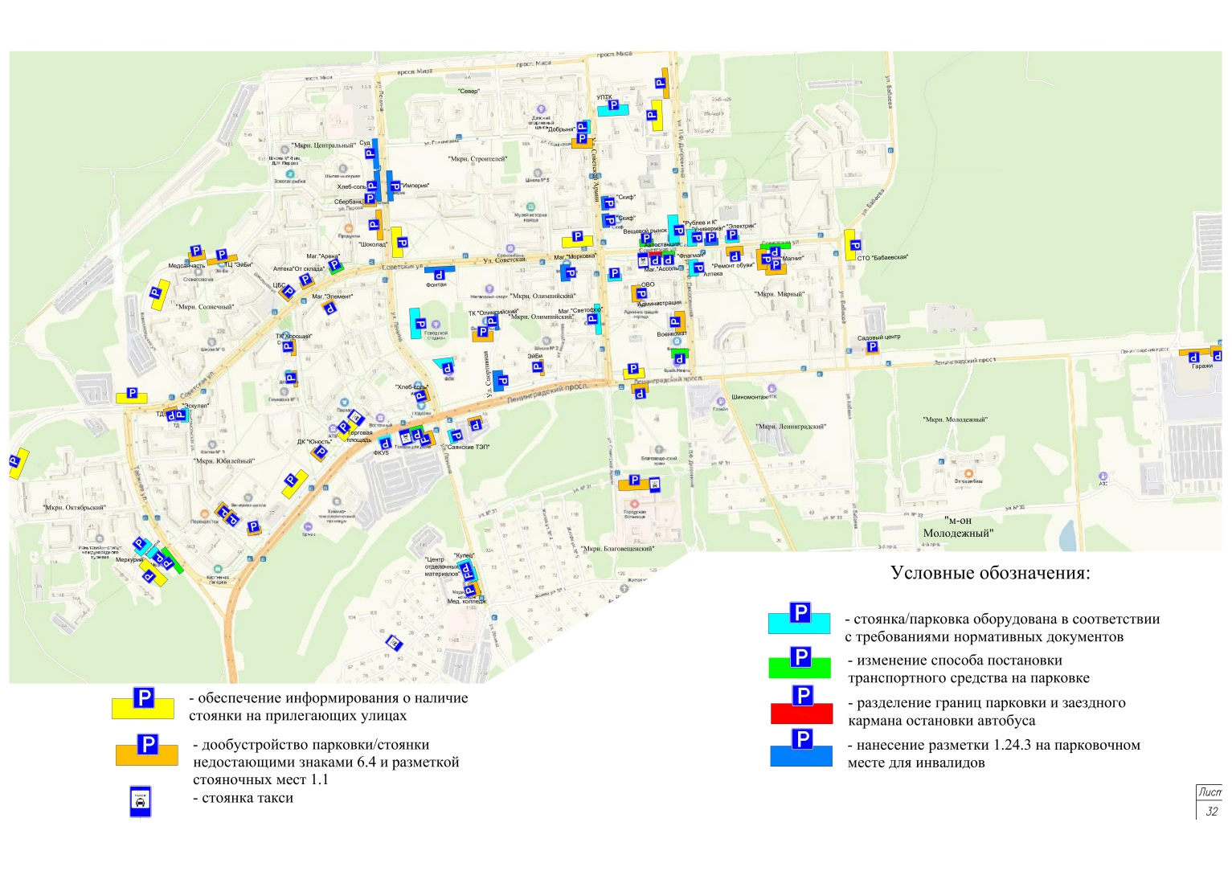
Стоянки такси необходимо оборудовать дорожными знаками 5.18 «Место стоянки легковых такси» и разметкой 1.17.
Схема предложений по оптимизации ОДД на стоянках и парковках автотранспорта и стоянках такси представлена на рисунке 6.16.

Рисунок 6.16 – Предложения по оптимизации ОДД на стоянках и парковках автотранспорта и стоянках такси.

6.6.3 Локальные нормативы обеспеченности стоянками объектов тяготения по структуре транспортного спроса

Нормы расчета количества парковочных мест для легковых автомобилей в условиях городского округа МО «город Саянск» рассчитаны на основании требований СП 42.13330.2016 Градостроительство. Планировка и застройка городских и сельских поселений» Актуализированная редакция СНиП 2.07.01-89 и уровня автомобилизации, определенного до 2017 года.
В таблице 6.17 приведены ориентировочные нормы расчета количества парковочных мест для легковых автомобилей на территории городского округа.
Таблица 6.17 – Ориентировочные нормы расчета количества парковочных мест для легковых автомобилей на территории городского округа муниципального образования «город Саянск»
Здания и сооружения, рекреационные территории, объекты отдыха | Расчетная единица | Предусматривается 1 машино-место на следующее количество расчетных единиц
Здания и сооружения
Учреждения органов государственной власти, органы местного самоуправления | м общей площади | 200-220
Административно-управленческие учреждения, иностранные представительства, представительства субъектов РФ, здания и помещения общественных организаций | м общей площади | 100-120
Коммерческо-деловые центры, офисные здания и помещения, страховые компании | м общей площади | 50-60
Банки и банковские учреждения, кредитно-финансовые учреждения:
- с операционными залами | м общей площади | 30-35
- без операционных залов | м общей площади | 55-60
Образовательные организации, реализующие программы высшего образования | Преподаватели, сотрудники, студенты, занятые в одну смену | 2-4 преподавателя и сотрудника + 1 машино-место на 10 студентов
Профессиональные образовательные организации, образовательные организации искусств городского значения | Преподаватели, занятые в одну смену | 2-3
Центры обучения, самодеятельного творчества, клубы по интересам для взрослых | мобщей площади | 20-25
Научно-исследовательские и проектные институты | м общей площади | 140-170
Производственные здания, коммунально-складские объекты, размещаемые в составе многофункциональных зон | Работающие в двух смежных сменах, чел. | 6-8

Здания и сооружения, рекреационные территории, объекты отдыха | Расчетная единица | Предусматривается 1 машино-место на следующее количество расчетных единиц
Объекты производственного и  коммунального назначения, размещаемые на участках территорий производственных и промышленно-производственных объектов | 1000 чел., работающих в  двух смежных сменах | 140-160
Магазины-склады (мелкооптовой и розничной торговли, гипермаркеты) | м общей площади | 30-35
Объекты торгового назначения с широким ассортиментом товаров периодического спроса продовольственной и (или) непродовольственной групп (торговые центры, торговые комплексы, супермаркеты, универсамы, универмаги и т.п.) | м общей площади | 40-50
Специализированные магазины по продаже товаров эпизодического спроса непродовольственной группы (спортивные, автосалоны, мебельные, бытовой техники, музыкальных инструментов, ювелирные, книжные и т.п.) | м общей площади | 60-70
Рынки постоянные:
- универсальные и непродовольственные | м общей площади | 30-40
- продовольственные и сельскохозяйственные | м общей площади | 40-50
Предприятия общественного питания периодического спроса (рестораны, кафе) | Посадочные места | 4-5

Здания и сооружения, рекреационные территории, объекты отдыха | Расчетная единица | Предусматривается 1 машино-место на следующее количество расчетных единиц
Объекты коммунально-бытового обслуживания:
- бани | Единовременные посетители | 5-6
- ателье, фотосалоны городского значения, салоны-парикмахерские, салоны красоты, солярии, салоны моды, свадебные салоны | м общей площади | 10-15
- салоны ритуальных услуг | м общей площади | 20-25
- химчистки, прачечные, ремонтные мастерские, специализированные центры по обслуживанию сложной бытовой техники и др. | Рабочее место приемщика | 1-2
Выставочно-музейные комплексы, музеи-заповедники, музеи, галереи, выставочные залы | Единовременные посетители | 6-8
Театры, концертные залы:
- городского значения (1-й уровень комфорта) | Зрительские места | 4-7
- другие театры и концертные залы (2-й уровень комфорта) и конференц-залы | Зрительские места | 15-20
Киноцентры и кинотеатры
- городского значения (1-й уровень комфорта) | Зрительские места | 8-12
- другие (2-й уровень комфорта) | Зрительские места | 15-25
Центральные, специальные и специализированные библиотеки, интернет-кафе | Постоянные места | 6-8
Объекты религиозных конфессий (церкви, костелы, мечети, синагоги и др.) | Единовременные посетители | 8-10, но не менее 10 машино-мест на объект

Здания и сооружения, рекреационные территории, объекты отдыха | Расчетная единица | Предусматривается 1 машино-место на следующее количество расчетных единиц
Досугово-развлекательные учреждения: развлекательные центры, дискотеки, залы игровых автоматов, ночные клубы | Единовременные посетители | 4-7
Бильярдные, боулинги | Единовременные посетители | 3-4
Спортивные комплексы и стадионы с трибунами | Места на трибунах | 25-30
Оздоровительные комплексы (фитнес-клубы, ФОК, спортивные и тренажерные залы)
- общей площадью менее 1000 м | м общей площади | 25-55  25-40
- общей площадью 1000 м и более | м общей площади | 40-55
Муниципальные детские физкультурно-оздоровительные объекты локального и районного уровней обслуживания:
- тренажерные залы площадью 150-500 м | Единовременные посетители | 8-10
- ФОК с залом площадью 1000-2000 м | Единовременные посетители | 10
- ФОК с залом и бассейном общей площадью 2000-3000 м | Единовременные посетители | 5-7
Специализированные спортивные клубы и комплексы (теннис, конный спорт, горнолыжные центры и др.) | Единовременные посетители | 3-4
Аквапарки, бассейны | Единовременные посетители | 5-7
Катки с искусственным покрытием общей площадью более 3000 м | Единовременные посетители | 6-7
Железнодорожные вокзалы | Пассажиры дальнего следования в час пик | 8-10

6.7. Мероприятия по развитию инфраструктуры пешеходного и велосипедного передвижения

Пешеходное движение

В округе прилагаются усилия по созданию условий для пешеходного движения. Оно осуществляется по тротуарам, которыми располагают практически все центральные улицы и незначительная часть улиц местного значения в жилой застройке. Условия и возможности для пешеходного движения постоянно расширяются, производится ремонт тротуаров.
К расчетному периоду первого этапа внедрения мероприятий КСОДД к 2024 году сеть тротуаров и пешеходных дорожек планируется расширить.
Информация о планируемом строительстве тротуаров до 2024 года, представлена в таблице 6.18 и на рисунке 6.17.

Таблица 6.18 – Информация о планируемом строительстве тротуаров до 2024 года
№  п/п | Наименование улицы, где планируется строительство тротуаров | Протяженность тротуаров, м |  |  | Стоимость, тыс. руб. | Год внед-рения
№  п/п | Наименование улицы, где планируется строительство тротуаров | Всего | Неч. стор. | Четн. стор. | Стоимость, тыс. руб. | Год внед-рения
1 | Рогозина (с двух сторон) на всем протяжении | 356 | 178 | 178 | МП «Развитие, содержание дорожного хозяйства и благоустройство МО «город Саянск» | 2020- 2024
2 | Бабаева (от просп. Ленинградского до ул. №35) | 1080 | - | 1080 |  | 2020- 2024
3 | От ул. Таежная ТК «Меркурий» до АЗС «Роснефть» на а/д Подъезд к Саянску | 1850 | 1850 | - |  | 2020- 2024
4 | Бабаева от просп. Ленинградского до ул. Советской | 470 |  | 470 |  | 2020- 2024
Итого: |  | 3756

Информации о планируемом ремонте тротуаров и строительству и ремонту уличного освещения не предоставлено.
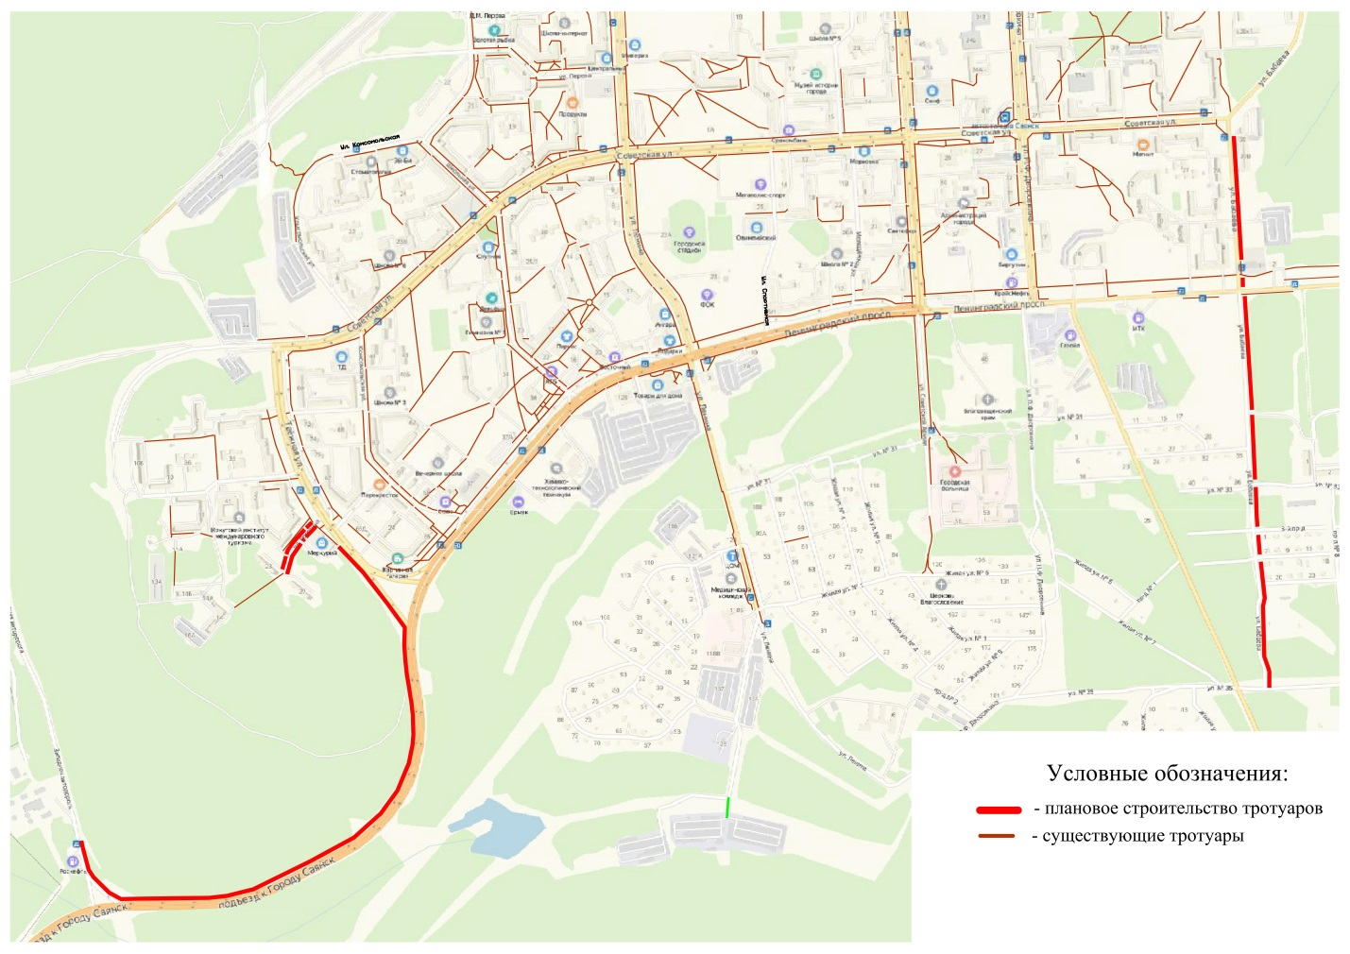
Рисунок 6.17 – Схема предложений по строительству тротуаров.

Особую роль в безопасности пешеходного движения играют вопросы расположения пешеходных переходов на улично-дорожной сети. В таблице 6.19 приведены рекомендации по устранению недостатков в оборудовании пешеходных переходов техническими средствами организации дорожного движения (ТСОДД). На рисунке 6.18 отображены предложения по устранению недостатков в оборудовании пешеходных переходов.

Таблица 6.19 – Предложения по устранению недостатков в оборудовании пешеходных переходов (ПП)
№ п.п. | Местонахождение | Рекомендации по устранению недостатков в организации ПП
Просп. Ленинградский
1 | В районе ООТ «ЗАГС» | 1.Отнести ПП за 5м от начала заездного кармана.  2.Установить дублирующие знаки 5.19.1 над проезжей частью.  3.Организовать светофорное регулирование с применением вызывной фазы (с ТВП) для движения пешеходов
2 | В районе ООТ «Профлицей» | 1. Отнести ПП за 5м от начала заездного кармана.  2. Установить дублирующие знаки 5.19.1 над проезжей частью.  3. Организовать светофорное регулирование с применением вызывной фазы (с ТВП) для движения пешеходов с последующей ликвидацией ИН.
3 | Пересечение с ул. Ленина  Светофорный объект | 1.Нанести разметку в границах заездного кармана.  2. Установить дублирующие знаки 5.19.1 над проезжей частью.  3.Ликвидировать ИН на подъезде к светофорному объекту со стороны маг. «Товары для дома».
4 | Пересечение с ул. Советской Армии | 1. Установить дублирующие знаки 5.19.1 над проезжей частью.
5 | Пересечение с ул. Дворовкина | 1. Установить дублирующие знаки 5.19.1 над проезжей частью.  2. Организовать светофорное регулирование с применением вызывной фазы (с ТВП) для движения пешеходов.
6 | В районе ООТ «Мкрн. Молодежный» | 1. Оборудовать подход к ПП.

№ п.п. | Местонахождение | Рекомендации по устранению недостатков в организации заездных карманов
Ул. Советская
1 | В районе ул. Комсомольской | 1. Установить дублирующие знаки 5.19.1 над проезжей частью.
2 | Школа №6 | 1. Организовать светофорное регулирование с применением вызывной фазы (с ТВП) для движения пешеходов.
3 | В районе ул. Школьной (ООТ) | 1.Отнести ПП от начала границы ООТ «Мкрн. Солнечный» на 5м в направлении к ул. Школьной и организовать светофорное регулирование с применением вызывной фазы (с ТВП) для движения пешеходов.  3.Ликвидировать ПП со противоположной стороны ул. Школьной.  2.Установить дублирующие знаки 5.19.1 над проезжей частью
4 | В районе д.28 | 1. Организовать светофорное регулирование с применением вызывной фазы (с ТВП) для движения пешеходов с последующей ликвидацией ИН.
5 | Пересечение с ул. Ленина. Светофорный объект | 1. Установить дублирующие знаки 5.19.1 над проезжей частью.
6 | В районе ООТ «Горка» | 1. Ликвидировать ПП.  2. Организовать светофорное регулирование с применением вызывной фазы (с ТВП) для движения пешеходов в районе ул. Спортивной.  3. Установить дублирующие знаки 5.19.1 над проезжей частью.  4.Демонтировать ИН.
7 | В районе ул. Молодежной (ООТ «Морковка» | 1. Ликвидировать ПП.  2. Организовать светофорное регулирование с применением вызывной фазы (с ТВП) для движения пешеходов в районе ул. Спортивной.  3. Установить дублирующие знаки 5.19.1 над проезжей частью  4.Демонтировать ИН.
8 | Пересечение с ул. Советской Армии  Светофорный объект | 1. Установить дублирующие знаки 5.19.1 над проезжей частью.  2. Ликвидировать ИН на подходах к светофорному объекту.

Продолжение таблицы 6.19 – Предложения по устранению недостатков в оборудовании пешеходных переходов (ПП)
№ п/п | Местонахождение | Рекомендации по устранению недостатков в организации ПП
9 | Пересечение с  ул. Дворовкина | 1. Установить дублирующие знаки 5.19.1 над проезжей частью.  2. Отнести границы парковки по ул. Дворовкина на 5м от ПП
10 | В районе маг. «Магнит» | 1. Установить дублирующие знаки 5.19.1 над проезжей частью.  2. Отнести границы парковки на 5м от ПП.  3. Организовать светофорное регулирование с применением вызывной фазы (с ТВП) для движения пешеходов.
11 | Пересечение с  ул. Бабаева | 1. Установить дублирующие знаки 5.19.1 над проезжей частью.  2. Организовать светофорное регулирование с применением вызывной фазы (с ТВП) для движения пешеходов.
Ул. Ленина
1 | В районе ул. Гришкевича | 1. Ликвидировать ПП.  2. Организовать светофорное регулирование с применением вызывной фазы (с ТВП) для движения пешеходов в районе ООТ «Мкрн. Центральный»..  3. Доукомплектовать недостающие знаки 5.19.2 на оборотной стороне 5.19.1
2 | В районе ТЦ «Империя» | 1. Ликвидировать ПП.  2. Организовать светофорное регулирование с применением вызывной фазы (с ТВП) для движения пешеходов в районе ООТ «Мкрн. Центральный».  3. Доукомплектовать недостающие знаки 5.19.2 на оборотной стороне 5.19.1  4.Демонтировать ИН.
3 | Пересечение с ул. Советской  Светофорный объект | 1. Установить дублирующие знаки 5.19.1 над проезжей частью..
4 | В районе стадиона | 1. Организовать светофорное регулирование с применением вызывной фазы (с ТВП) для движения пешеходов с последующей ликвидацией ИН.  2. Установить ограждения перильного типа

№ п/п | Местонахождение | Рекомендации по устранению недостатков в организации ПП
5 | Пересечение с Ленинградским просп.  Светофорный объект | 1. Установить дублирующие знаки 5.19.1 над проезжей частью.  2. Ликвидировать ИН.
6 | В районе конечной ООТ | 1. ПП оборудован с соблюдением всех требований безопасности
Ул. Дворовкина
1 | В районе д. 23 | 1. Разнести ООТ «Стоянка Маяк» и «Дворовкина» и между ними организовать светофорное регулирование с применением вызывной фазы (с ТВП).  2. Установить дублирующие знаки 5.19.1 над проезжей частью.
2 | На пересечении с  ул. Советской | 1. Установить дублирующие знаки 5.19.1 над проезжей частью.  2. Отнести границы парковки по ул. Дворовкина на 5м от ПП
3 | На пересечении с  проходом к администрации | 1. Организовать светофорное регулирование с применением вызывной фазы (с ТВП) для движения пешеходов.  2. Установить дублирующие знаки 5.19.1 над проезжей частью..  3. Доукомплектовать недостающие знаки 5.19.2 на оборотной стороне 5.19.1
4 | На пересечении с  Ленинградским просп. | 1. Установить дублирующие знаки 5.19.1 над проезжей частью.  2.Организовать светофорное регулирование с применением вызывной фазы (с ТВП) для движения пешеходов
Ул. Советской Армии
1 | В районе д. 10 | 1. Выровнять ПП перпендикулярно оси дороги..  2. Разнести ООТ «Стоянка Маяк» и «Дворовкина» и между ними организовать светофорное регулирование с применением вызывной фазы (с ТВП).

№ п/п | Местонахождение | Рекомендации по устранению недостатков в организации ПП
2 | Пересечение с ул. Гришкевича | 1. Ликвидировать ПП.  2. Разнести ООТ«ул. Сов. Армии» и организовать светофорное регулирование с применением вызывной фазы (с ТВП).  3. Установить дублирующие знаки 5.19.1 над проезжей частью
3 | В районе д. 43а (Компания«Сибирская корона») | 1. Ликвидировать ПП.  2. Разнести ООТ«ул. Сов. Армии» и организовать светофорное регулирование с применением вызывной фазы (с ТВП).  3. Установить дублирующие знаки 5.19.1 над проезжей частью
4 | Пересечение с ул. Советской Светофорный объект | 1. Установить дублирующие знаки 5.19.1 над проезжей частью .  2. Ликвидировать ИН.  3. Перенести ПП за 5м от начала заездного кармана ООТ. Нанести разметку в границах заездных карманов.
5 | В районе Администрации | 1. Установить дублирующие знаки 5.19.1 над проезжей частью.  2. Организовать светофорное регулирование с применением вызывной фазы (с ТВП) для движения пешеходов с последующей ликвидацией ИН.
6 | Пересечение с Ленинградским просп. | 1 Установить дублирующие знаки 5.19.1 над проезжей частью.
Ул. Комсомольская
1 | В районе школы №3 | 1. Установить светофоры Т.7.  2. Отнести ПП на 20м от дверей школы
2 | В районе горбольницы | 1. Отнести парковку от ПП на 5м.  2. Знаки 5.19 выполнить на желтом фоне.
Ул. Школьная
1 | В районе управления образования | 1. ПП оборудован с соблюдением всех требований безопасности
2 | В районе домов 27, 31 | 1. ПП оборудован с соблюдением всех требований безопасности
3 | В районе ДК «Дельфин» | 1. ПП оборудован с соблюдением всех требований безопасности

№ п/п | Местонахождение | Рекомендации по устранению недостатков в организации ПП
4 | В районе Гимназии №1 | 1 Знаки 5.19 выполнить на желтом фоне.  2.Установить светофор Т.7.  3.Установить знаки 5.19.2 на оборотной стороне знаков 5.19.1
5 | В районе АТБ | 1. ПП оборудован с соблюдением всех требований безопасности
Ул. Гришкевича
1 | В районе стадиона | 1. ПП оборудован с соблюдением всех требований безопасности
Ул. Молодежная
1 | В районе детского сада «Брусничка» и школы №2 | 1. ПП оборудован с соблюдением всех требований безопасности
2 | В районе детского сада «Лучик» и школы №5 | 1. ПП оборудован с соблюдением всех требований безопасности
Ул. Перова
1 | В районе бассейна «Золотая рыбка» | 1. Разделить транспортные потоки с пешеходными в районе парковки.  2.ПП отнести на 20м от ворот. Установить Т.7.
Ул. Бабаева
1 | Пересечение с Ленинградским просп. | 1Установить недостающие знаки 5.19.2 на оборотной стороне 5.19.1.  2. Установить дублирующие знаки 5.19.1 над проезжей частью .  3. Нанести разметку в границах заездного кармана.  3. Организовать светофорное регулирование с применением вызывной фазы (с ТВП) для движения пешеходов.
Ул. Таежная
1 | В районе д. 73а | 1 Выполнить знаки 5.19 на желтом фоне, доукомплектовать недостающими знаками 5.19.2 на обратной стороне 5.19.1.  2. Отнести ООТ со стороны Ленинградского просп. по ходу движения за перекресток.  3. Организовать светофорное регулирование в районах ПП с применением вызывной фазы (с ТВП) для движения пешеходов  4.Установить дублирующие знаки 5.19.1 над проезжей частью.
2 | В районе д. 75а
3 | Пересечение с ул. Рогозина (ТЦ «Меркурий»)

№ п/п | Местонахождение | Рекомендации по устранению недостатков в организации ПП
4 | В районе автомойки | 1. Обозначить границы заездного кармана и расположить ПП на 5м от начала заездного кармана. Нанести разметку в границах заездных карманов.
Проезд к д.11 в мкрн .Октябрьский
1 | В районе Школы №7 | 1.Установить ссветофор Т.7.
Примечание – Недостающие знаки 5.19 установить на оборотной стороне существующих.

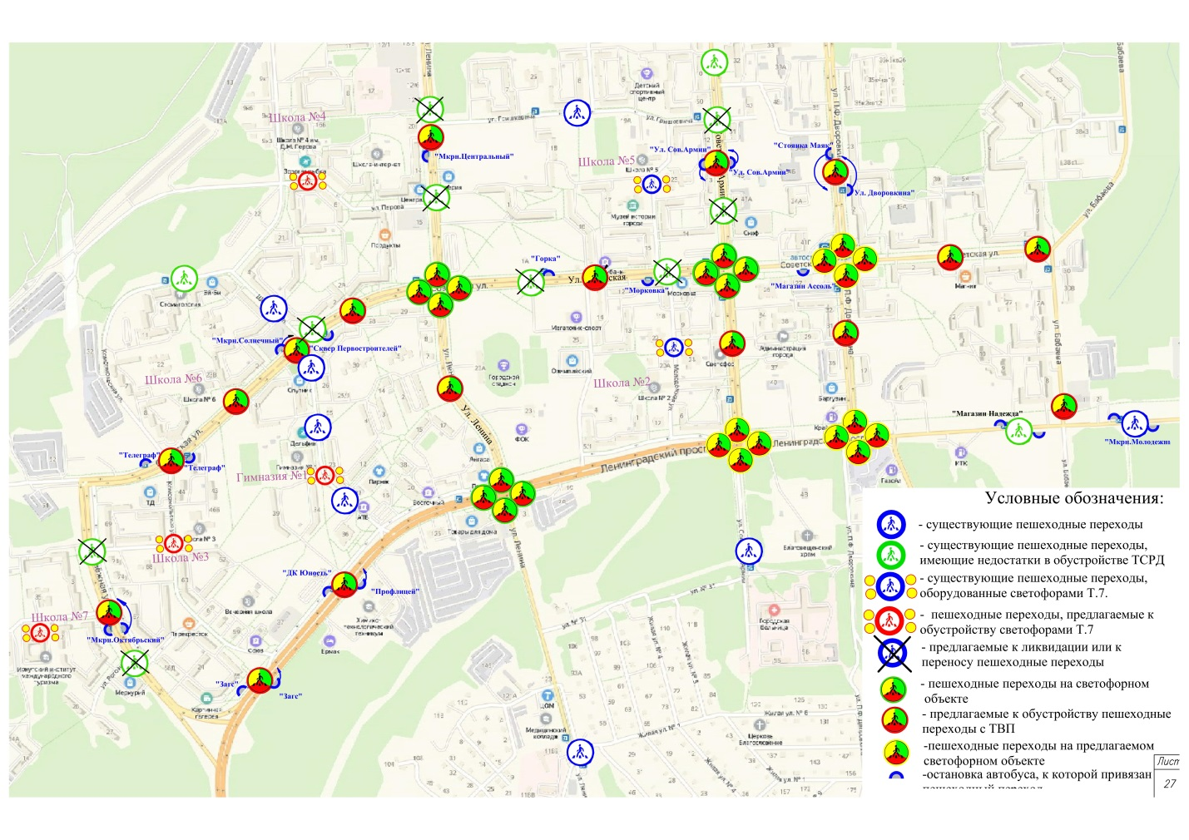
Рисунок 6.18 – Схема предложений по организации пешеходных пешеходов.

Типовая схема расстановки ТСОДД при организации светофорного управления на пешеходном переходе с применением ТВП приведена на рисунке 6.19.
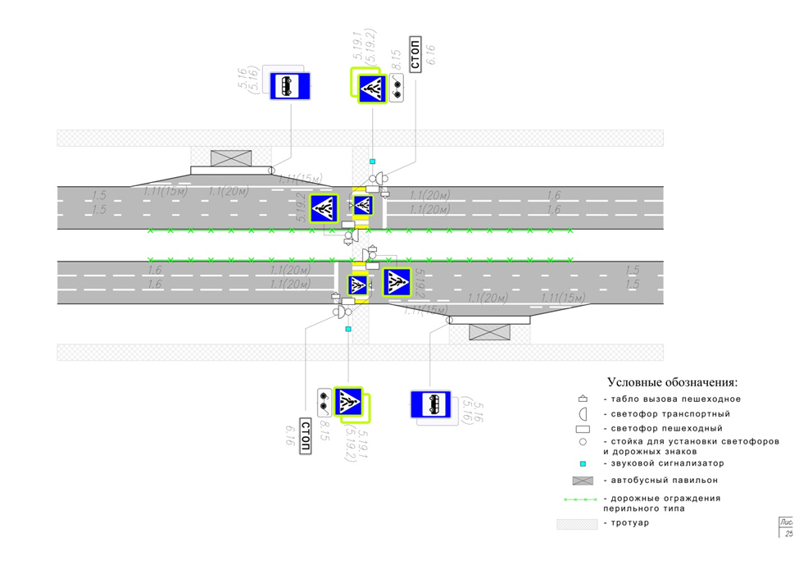

Рисунок 6.19 – Типовая схема организации движения при организации светофорного объекта с ТВП на пешеходном переходе.

Велосипедное движение

Предпосылками особого внимания к организации велосипедного движения в городе являются:
    - востребованность у населения, особенно в молодежном возрасте, площадей для спортивного катания или занятий для отдыха;
    - неуважительное отношение со стороны автомобилистов к велосипедистам, не восприятие их как полноправного участника дорожного движения;
    - постоянство происходящих из года в год ДТП с участием велосипедистов.
В условиях городского округа МО «город Саянск» велосипедные дорожки могут быть востребованы пока лишь для отдыха, и пока не стоит вопрос о велосипедном движении, как альтернативном другим видам транспорта. Даже в условиях роста автомобилизации проблемы перегрузки дорог не будет стоять столь остро. Очевидно, что велосипедный транспорт не может заменить автотранспорт, но для определенных видов поездок может стать необходимым.
Цель исследования велосипедного движения – создать ряд предложений по организации локальных веломаршрутов на УДС городского округа.
Эта задача может быть решена за счет:
    - выделения части проезжей части или тротуара;
    - ликвидации или смещения парковок (за счет одного ряда движения автомобилей) и передачи территории вдоль тротуаров под велодорожки;
    - во дворах и второстепенных улицах увеличение числа искусственных неровностей, где ходят пешеходы и ездят велосипедисты, но неровности не должны доходить на 1,5м до тротуара, чтобы велосипедист мог проезжать в этом промежутке.
В Программе комплексного развития транспортной инфраструктуры городского округа муниципального образования «город Саянск» на 2018 – 2030 годы не предусмотрены мероприятия по развитию инфраструктуры велосипедного передвижения.
Планируемые мероприятия по развитию инфраструктуры пешеходного и велосипедного передвижения включают в себя ремонт и устройство тротуаров с твердым покрытием.
На сегодняшний день в городе отсутствует организованная сеть обособленных или изолированных велосипедных дорожек. При этом ширина тротуаров вдоль основных магистралей 3,0 метра. В составе таких тротуаров могут быть выделены обособленные велосипедные дорожки шириной 1,5метра.
В структуре развития транспортного сообщения особое внимание на территории городского округа муниципального образования «город Саянск необходимо уделить развитию велосипедных сообщений для движения в целях отдыха и туризма.
Информация о развитии инфраструктуры велосипедного передвижения протяженностью 3,5 км на период до 2024 года в центральной части города Саянска представлена на рисунке 6.20. Расстановка знаков показана условно без учета всех пересечений, траектория дорожек на территории парка «Таежные бульвары» также показана условно. Необходима детальная проработка проекта по обустройству велодорожек.

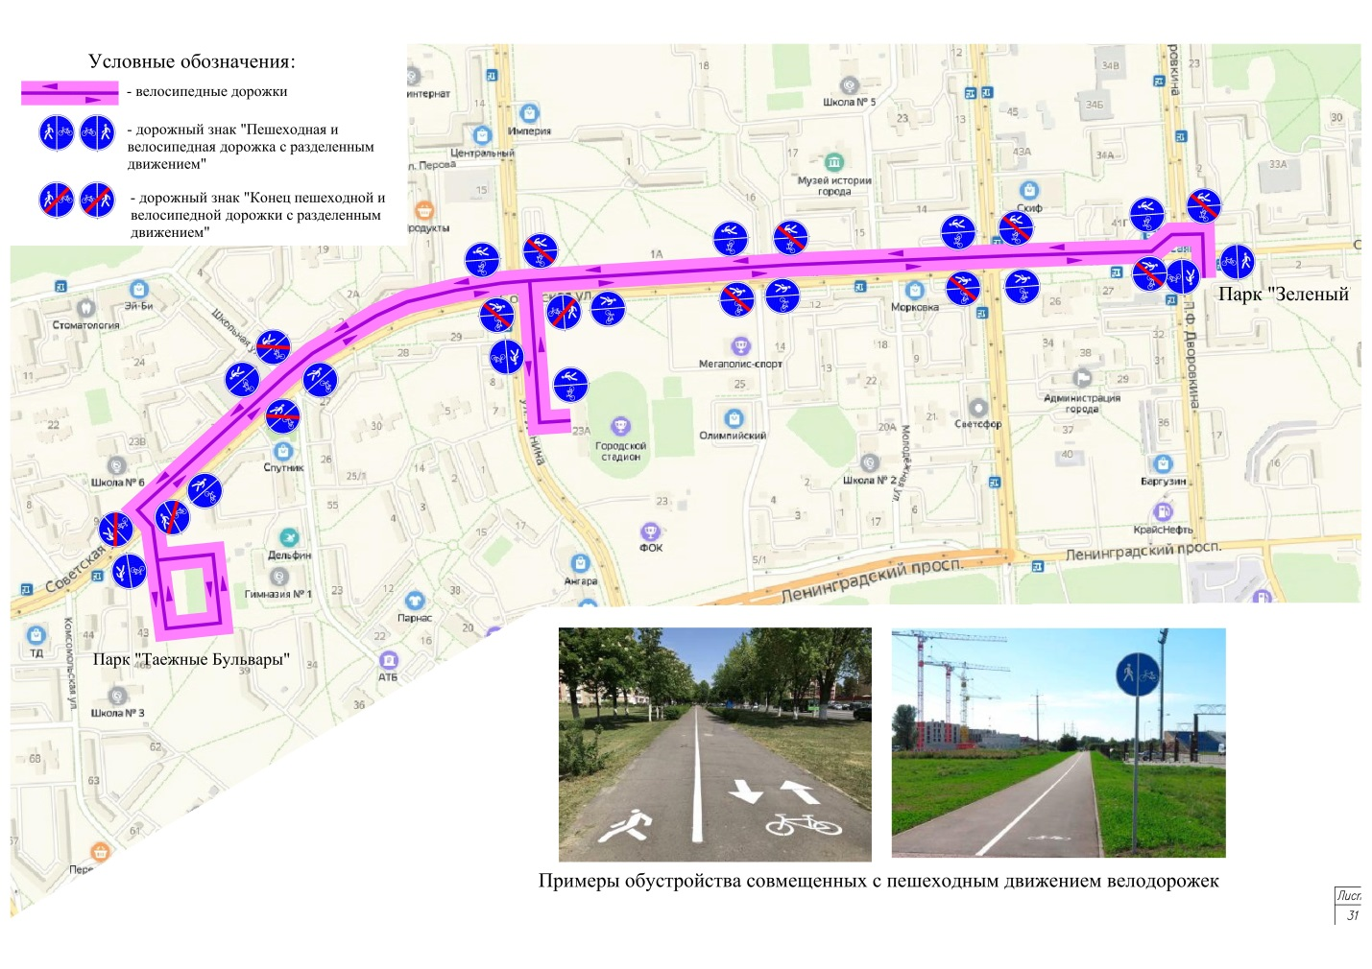
Рисунок 6.20 – Предложения по обустройству совмещенных велодорожек в центральной части города Саянска на период 2020г. – 2024г. протяженностью 3,5 км.

Мероприятия по развитию велосипедного передвижения возможны к реализации как дополнительные из-за недостатка финансовых средств, при получении дополнительных доходов местного бюджета или появления возможности финансирования из иных источников.
В соответствии с таблицей 11.6 в СП 42.13330.2016 велосипедная дорожка в составе профиля дорожной сети - это специально выделенная полоса для движения велосипедного транспорта. Может обустраиваться на магистральных улицах общегородского значения и жилых улицах.
С этой целью необходимо в дальнейшем строительство велодорожек шириной не менее полутора метров на всем протяжении маршрута согласно требований ГОСТ Р 52766-2007 «Дороги автомобильные общего пользования. Элементы обустройства. Общие требования» раздел 4, пункт 4.5.3.5, табл. 5.
К расчетному периоду 2034 года сеть велодорожек должна учитывать развитие парковых и развлекательных зон. Обязательным условием успеха при этом является тщательное предпроектное исследование, которое позволит спроектировать велосипедную сеть так, чтобы она являлась полезной для велосипедистов и удобной. До начала строительства должен быть выполнен проект реконструкции данных улиц с учетом выделения места и строительства велосипедных дорожек.
На рисунке 6.21 представлены фотоснимки внешнего вида велосипедных дорожек по примеру других населенных пунктов.

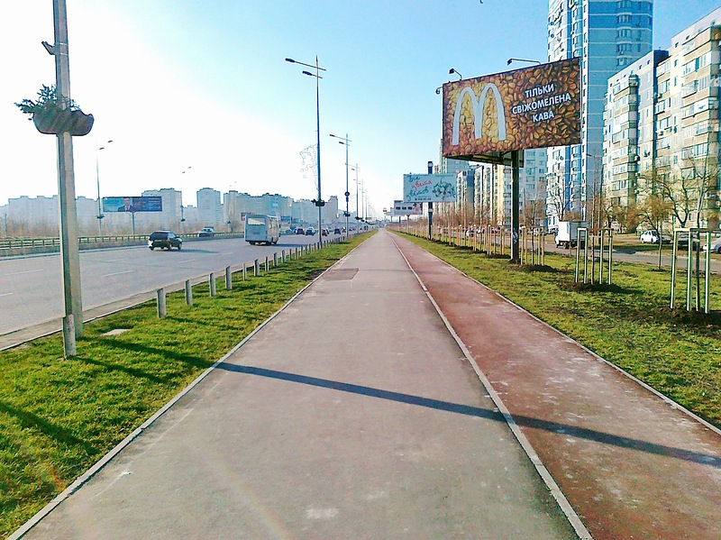

Рисунок 6.21– Внешний вид велосипедных дорожек.

Пересечение светофорных объектов велосипедистами возможно только в той же фазе, что и пешеходы, если есть возможность по отдельной дорожке. Должны быть предусмотрены пандусы для съезда.
Велосипедные дорожки по ул. Советской должны быть обозначены знаками 4.5.4, 4.5.5 «Пешеходная и велосипедная дорожка с разделенным движением», 4.5.10, 4.5.11 «Конец пешеходной и велосипедной дорожки с разделением движения и двухсторонним движением велосипедистов», справа вначале дорожки и после каждого пересечения с дорогой.
В условиях городского округа МО «город Саянск» хорошо было бы использовать велосипедное движение хотя бы в определенные часы в выходные и праздничные дни. В дальнейшем в составе городского управления необходимо учредить структурное подразделение (должность), в компетенцию которого будут входить вопросы планирования и координации велотранспортной деятельности.
Поскольку доля предлагаемого велосипедного движения ничтожно мала в транспортном потоке положительного эффекта в работе транспортной сети на данном этапе не будет обнаружено. Данное мероприятие больше предопределяет снижение количества ДТП и повышение удобства движению транспортных средств.
На перекрестках улиц для велосипедистов должны быть предусмотрены пандусы для съезда.
Велосипедные дорожки по улицам или дорогам должны быть обозначены знаками 4.5.8, 4.5.9 «Пешеходная и велосипедная дорожка с разделением движения и двухсторонним движением велосипедистов), 4.5.10, 4.5.11 «Конец пешеходной и велосипедной дорожки с разделением движения и двухсторонним движением велосипедистов».
В случае принятия решения о строительстве велодорожек и развитии велосипедного движения в дальнейшем в составе округа необходимо учредить структурное подразделение (должность), в компетенцию которого будут входить вопросы планирования и координации велотранспортной деятельности, а также меры по обеспечению безопасности движения, установке соответствующих технических средств организации дорожного движения. Данное мероприятие предопределяет снижение количества ДТП и повышение удобства движения транспортных средств.

6.8. Мероприятия по развитию инфраструктуры для грузового транспорта, транспортных средств коммунальных и дорожных служб

Большое значение для ГО МО «город Саянск» округа имеет грузовой и технологический транспорт. Основное количество грузовых транспортных средств и специальной техники сосредоточенны на предприятиях технологического транспорта, в сервисных компаниях, коммунальных и дорожных службах. Они базируются преимущественно в промузле.
Технологический транспорт в соответствии с данными Территориального органа федеральной Службы Государственной Статистики по Иркутской области (Иркутскстат) у юридических лиц (кроме микропредприятий), осуществляющих перевозки грузов автомобильным транспортом:
- наличие собственных грузовых автомобилей – 280 шт.;
- в том числе, технически исправные -268 шт.
Работы по содержанию улично-дорожной сети городского округа муниципального образования «город Саянск» выполняются в рамках муниципальных контрактов на выполнение работ по содержанию автомобильных дорог общего пользования местного значения, заключенных между Комитетом по жилищно-коммунальному хозяйству транспорту и связи администрации городского округа муниципального образования «город Саянск» и ООО «Чистоград».
В ООО «Чистоград» по состоянию на 01.01.2017 года числится 9 единиц транспортных средств.
Выполнение работ по содержанию автомобильных дорог общего пользования местного значения муниципального образования «город Саянск»:
Зимнее содержание автомобильных дорог:
- очистка от снега и льда проезжей части и тротуаров – 4308224,7 кв.м.;
- уборка газонов от мусора – 193814,0 кв.м.;
- очистка урн от мусора – 174 шт.;
- борьба с зимней скользкостью (распределение противогололёдных материалов – 776,0 куб.м, дежурство на линии – 2567,0 маш.ч.).
Летнее содержание автомобильных дорог:
- очистка проезжей части от мусора, грязи и посторонних предметов, обеспылевание проезжей части улично-дорожной сети, содержание в чистоте и порядке тротуаров – 1973870,5 кв.м.;
- поддержание полосы отвода, обочин, откосов и разделительных в чистоте и порядке, очистка их от мусора и посторонних предметов – 1767486,0 кв.м.;
- очистка урн от мусора – 174 шт.
Транспортные средства коммунальных дорожных служб для осуществления своих функций используют всю улично-дорожную сеть и внутриквартальные проезды.
Уровень инфраструктуры для грузового транспорта, транспортных средств коммунальных и дорожных служб оценивается как достаточный.
В работе дорожно-транспортной системы уже сформировалась схема движения грузового транспорта. В нее включены проспект Ленинградский, улица Бабаева, проезды в промышленных зонах. Направление грузового транспорта с опасными грузами – просп. Ленинградский и участок ул. Дворовкина к АЗС «Крайснефть»
Основное направление движения грузовых транспортных средств по городскому округу муниципальному образованию «город Саянск» - проспект Ленинградский, улица Бабаева.
На схеме движения грузового транспорта в КСОДД даны рекомендации по установке технических средств регулирования дорожного движения в соответствии с требованиями нормативных документов (см. рисунок 6.22). Здесь же указаны дорожные знаки, регламентирующие движение грузовиков с опасными грузами.
Проектом предложено ликвидировать лишние дорожные знаки на пересечениях в центральной части города.
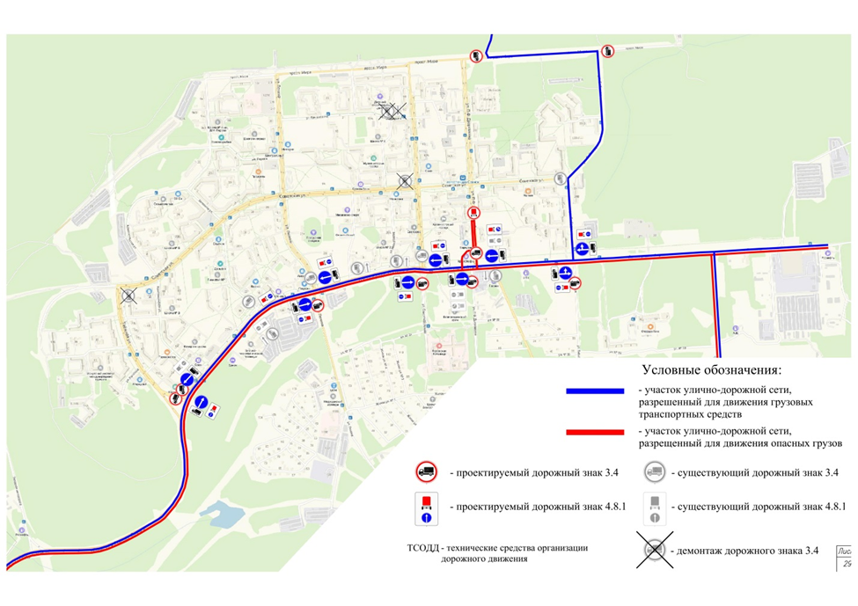

Рисунок 6.22 – Схема расстановки ТСОДД по маршруту движения грузового транспорта.

6.9. Предложения по оптимизации схемы движения маршрутного пассажирского транспорта.

6.9.1. Мероприятия по развитию маршрутного пассажирского транспорта

Согласно материалам Программы комплексного развития транспортной инфраструктуры городского округа муниципального образования «город Саянск» на 2018 – 2030 годы в целом сохраняется существующая система обслуживания населения общественным пассажирским транспортом.
В настоящее время все микрорайоны города Саянск и близлежащие населенные пункты охвачены регулярными автобусными перевозками.
По оценке разработчика Генерального плана городского округа муниципального образования «город Саянск» на расчётный срок предлагается сохранить существующий вид общественного пассажирского транспорта – автобус.
Автобусные маршруты предлагается пустить по всем магистральным улицам. Плотность предлагаемой проектом автобусной сети составит на расчётный срок в кварталах многоэтажной и среднеэтажной застройки 2,0 км/км², в кварталах усадебной застройки – 1,5 км/км². Дальность пешеходных подходов до остановочных пунктов автобуса при этом не будет превышать 500 и 800 метров соответственно, что соответствует требованиям СП 42.13330.2016 «Градостроительство. Планировка и застройка городских и сельских поселений».
Что касается мероприятий, направленных на повышение уровня безопасности дорожного движения на улично-дорожной сети ГО МО «город Саянск» КОДД предусматривает мероприятия по разнесению ООТ друг относительно друга и оборудованию между ними пешеходных переходов, наведение порядка в применении необходимых технических средств регулирования дорожного движения.
В зонах перспективной застройки и на ряде остановок существующей УДС необходимо предусмотреть строительство остановочных площадок и павильонов.
Транспортно-пересадочный узел (ТПУ) — это пассажирский комплекс, выполняющий функции по перераспределению пассажиропотоков между видами транспорта и направлениями движения.
К ТПУ в ГО МО «город Саянск» нельзя отнести ни один из крупных транспортных объектов - ни автовокзал, ни один из крупных торговых центров. Нельзя сказать, что транспортная инфраструктура, состоящая из остановок общественного автотранспорта, пешеходных переходов и дорожек ведущих к автовокзалу, места парковки автомобильного транспорта у автовокзала и непосредственно самого автовокзала со всей сопутствующей инфраструктурой для безопасного и комфортного перемещения и пребывания пассажиров, не может претендовать на образование транспортно-пересадочного узла с соответствующей транспортной инфраструктурой.
На перспективу до 2034 года создание ТПУ в городском округе муниципального образования «город Саянск» не целесообразно.
На сегодняшний день нет необходимости организации выделенных полос для общественного транспорта, и не появится эта возможность и до 2034 года, поскольку загрузка для этого необходимо уширение проезжей части на этих участках до трех полос в каждом направлении.

6.9.2. Предложения по оптимизации схемы остановочных пунктов маршрутного пассажирского транспорта

Для того, чтобы система маршрутного пассажирского транспорта могла обеспечить регулярную и удобную перевозку пассажиров при минимально возможной затрате времени, необходимо правильно организовать движение по улично-дорожной сети.
В городском округе муниципальное образование «город Саянск» улицы, принимающие основную нагрузку по обеспечению пропуска пассажиропотоков, это просп. Ленинградский, ул. Советская, ул. Таежная, ул. Бабаева имеют ширину проезжей части 14 м и более, благодаря этому большая часть УДС способна в полном объеме обеспечить функционирование общественного транспорта без затруднений. В часы «пик», когда наблюдаются наибольшая загрузка автотранспортом, нарушений графиков движения маршрутного транспорта не происходит.
Для улучшения работы маршрутной сети пассажирского транспорта и повышения уровня качества обслуживания пассажиров в последние годы окружными службами проделана значительная работа: проводятся ремонты асфальтового покрытия улиц, строятся павильоны единой архитектурной формы, заездные карманы с нормативными габаритами, что повысило пропускную способность транспортных магистралей.
Однако, существующая на сегодняшний день система расстановки остановочных пунктов на УДС муниципальное образование «город Саянск» не всегда позволяет обеспечить безопасность пешеходов в районе остановки. Типовые предлагаемые схемы расстановки остановок на перегонах и на перекрестках представлены на рисунке 5.20.
Согласно требованиям п.5.3.3.6 ГОСТ Р 52766 «Дороги автомобильные общего пользования. Элементы обустройства. Общие требования», ОСТ 218.1.002-2003 «Автобусные остановки на автомобильных дорогах. Общие технические требования» и СП 34.13330.2012 «Автомобильные дороги» Актуализированная редакция СНиП 2.05.02-85 автобусные остановки должны располагаться таким образом, чтобы была обеспечена безопасность пешеходов, а расстояние пешеходного перехода от начала заездного кармана должно быть 5м . Рекомендации по расположению остановочных пунктов на УДС г. Саянск представлены на рисунке 6.23.

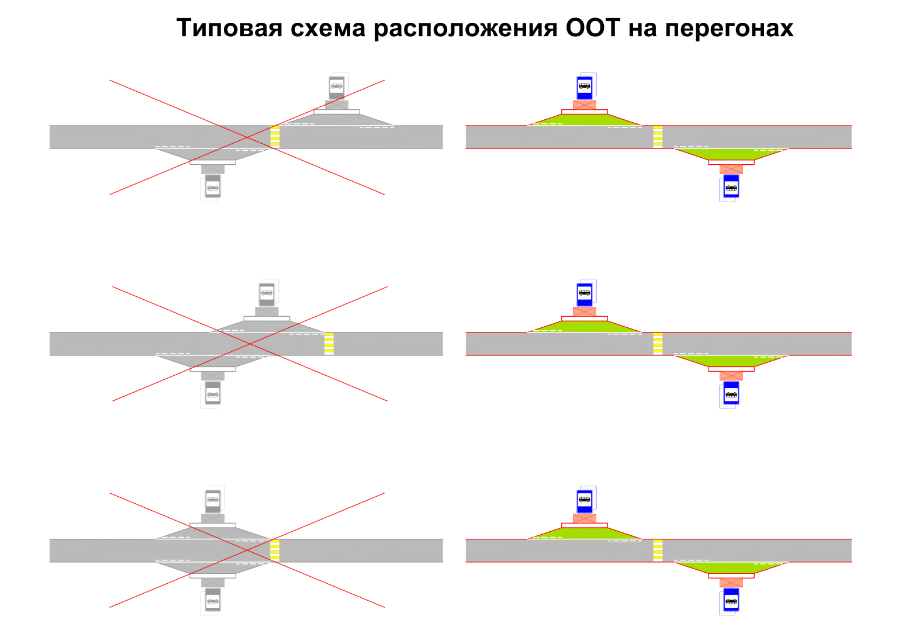

Рисунок 6.23а – Предлагаемые типовые схемы расположения остановок на перегонах улиц.
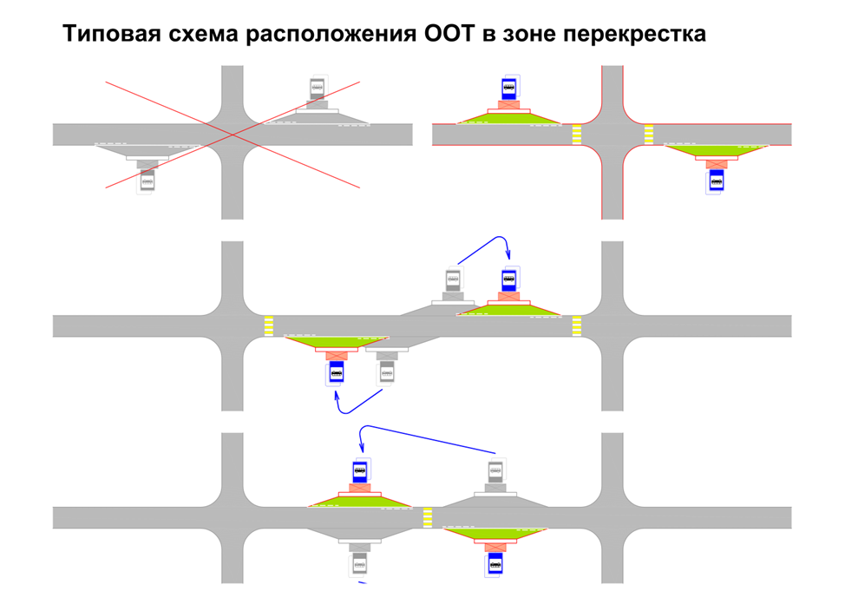
Рисунок 6.23б - Предлагаемые типовые схемы расстановки остановок на перекрестках.

В таблице 6.20 и на рисунке 6.24 отражены рекомендации по устранению недостатков в районе остановочных пунктов для обеспечения безопасности пешеходов, и дооборудованию остановок средствами ТСРД увеличения пропускной способности магистралей.
Таблица 6.20 - Рекомендации по оснащению остановочных и конечных пунктов средствами регулирования дорожного движения
№ п.п. | Местонахождение  остановочных пунктов | Рекомендации по устранению недостатков в организации остановок общественного транспорта (ООТ)
Ул. Советская
1 | ООТ «Телеграф» в направлении к ул. Ленина | 1.Установить павильон.  2. Нанести разметку 1.11 в границах кармана. 3.Установить знак 5.16 на оборотной стороне существующего.
2 | ООТ «Телеграф» в направлении к ул. Таежной | 1. Нанести разметку 1.11 в границах кармана.
3 | ООТ «Мкрн. Солнечный» | 1. Нанести разметку 1.11 в границах кармана.  2. Отнести ООТ к перекрестку, в районе перекрестка организовать РПП с ТВП, ликвидировав второй ПП, расположенный на перекрестке.  3.Установить павильон.  4.Установить знак 5.16 на оборотной стороне существующего.
4 | ООТ «Сквер Первостроителей» | 1.Нанести разметку 1.11 в границах кармана.  2.Установить знак 5.16 на оборотной стороне существующего
5 | ООТ «МЖК» | 1.Нанести разметку 1.11 в границах кармана  2.Установить знак 5.16 на оборотной стороне существующего
6 | ООТ «Горка» | 1. Нанести разметку 1.11 в границах кармана.  2. Установить знак 5.16 на оборотной стороне существующего.
7 | ООТ «Морковка» | 1. Нанести разметку 1.11 в границах кармана.  2. Установить знак 5.16 на оборотной стороне существующего.
8 | ООТ «Мкрн. Строителей» | 1. Обозначить границы кармана бордюрным камнем.  2. Нанести разметку 1.11 в границах кармана.  3.Установить знак 5.16 на оборотной стороне существующего.
9 | ООТ «Автостанция» | 1. Обозначить границы кармана бордюрным камнем.  2. Нанести разметку 1.11 в границах кармана.  3.Установить знак 5.16 на оборотной стороне существующего.

№ п.п. |  | Местонахождение  остановочных пунктов | Рекомендации по устранению недостатков в организации остановок общественного транспорта (ООТ)
10 |  | ООТ «Парк Зеленый» | 1. Обозначить границы кармана бордюрным камнем.  2. Нанести разметку 1.11 в границах кармана  3.Установить знак 5.16 на оборотной стороне существующего.
11 |  | ООТ «Маг.» Ассоль» | 1.Установить павильон.  2. Обозначить границы кармана ООТ и парковки бордюрным камнем.  3.Установить знак 5.16 на оборотной стороне существующего.
12 |  | ООТ «Мкрн. Мирный» | 1. Отсутствует разметка 1.11 в границах кармана.  2.Установить знак 5.16 на оборотной стороне существующего.
Просп. Ленинградский
1 | ООТ «ЗАГС» |  |  | 1.Разнести ООТ по ходу движения и между ними оборудовать РПП с ТВП..  2. Нанести разметку 1.11 в границах кармана.  3.Установить знак 5.16 на оборотной стороне существующего.
2 | ООТ «Профлицей» |  |  | 1.Разнести ООТ по ходу движения и между ними оборудовать РПП с ТВП..  2. Нанести разметку 1.11 в границах кармана.  3.Установить знак 5.16 на оборотной стороне существующего.
3 | ООТ «Магазин Подарки» |  |  | 1.Отнести ООТ к перекрестку.  2.Установить знак 5.16 на оборотной стороне существующего.
4. | ООТ «Мкрн. Благовещенский» |  |  | 1. Нанести разметку 1.11 в границах кармана.  2.Установить знак 5.16 на оборотной стороне существующего.
5 | ООТ «Храм» |  |  | 1. Нанести разметку 1.11 в границах кармана.  2.Установить знак 5.16 на оборотной стороне существующего.
6 | ООТ «Надежда» |  |  | 1.Отсутствует павильон.  2. Нанести разметку 1.11 в границах кармана.  3.Установить знак 5.16 на оборотной стороне существующего.
7 | ООТ «Мкрн. Молодежный» |  |  | 1.Отсутствует павильон.  2. Отсутствует разметка 1.11 в границах кармана.  3.Установить знак 5.16 на оборотной стороне существующего.

№ п.п. |  | Местонахождение  остановочных пунктов | Рекомендации по устранению недостатков в организации остановок общественного транспорта (ООТ)
Ул.Ленина
1 | ООТ «Госпиталь» |  |  | 1. ООТ в направлении к госпиталю - установить павильон, знаки 5.16, нанести разметку 1.11, демонтировав разметку 1.17.  2. Нанести разметку 1.17 в месте расположения конечной остановки.  3.Установить знак 5.16 на оборотной стороне существующего.
2 | ООТ «Товары для дома» |  |  | 1. Нанести разметку 1.17  2.Установить знак 5.16 на оборотной стороне существующего.
3 | ООТ «Городской стадион» |  |  | 1.Нанести разметку 1.11 в границах кармана.  2.Установить знак 5.16 на оборотной стороне существующего.
4 | ООТ «Мкрн. Центральный» |  |  | 1. Нанести разметку 1.11 в границах кармана  2.Установить знак 5.16 на оборотной стороне существующего.
Ул. Советской Армии
1 |  | ООТ «Горбольница» | 1. Нанести разметка 1.17.  2.Установить знак 5.16 на оборотной стороне существующего.
2 |  | ООТ «ТК «Скиф» | 1. Нанести разметку 1.11 в границах кармана.  2.Установить знак 5.16 на оборотной стороне существующего.
3 |  | ООТ «Ул. Советской Армии» в направлении к Горбольнице | 1.Разнести ООТ по ходу движения и между ними оборудовать РПП с ТВП.  2.Установить знак 5.16 на оборотной стороне существующего.
4 |  | ООТ «Ул. Советской Армии» в направлении просп. Мира | 1.Установить павильон.  2.Установить знак 5.16 на оборотной стороне существующего.
5 |  | ООТ «Мкрн. Олимпийский» | 1. Установить знаки 5.16, нанести разметку 1.11 в границах кармана.  2.Установить знак 5.16 на оборотной стороне существующего.

№ п.п. | Местонахождение  остановочных пунктов | Рекомендации по устранению недостатков в организации остановок общественного транспорта (ООТ)
Ул. Гришкевича
1 | ООТ «Узел Связи» | - Нанести разметку 1.11 в границах кармана  - Установить знак 5.16 на оборотной стороне существующего.
2 | ООТ «Д/с Василек» | - Нанести разметку 1.11 в границах кармана  - Установить знак 5.16 на оборотной стороне существующего.
Ул. Дворовкина
1 | ООТ «Маг.» Флагман» | 1. Установить павильон.  2. Нанести разметку 1.11 в границах кармана.  3.Установить знак 5.16 на оборотной стороне существующего.
2 | ООТ «Ул. Дворовкина» | 1.Установить павильон.  2.Оборудовать РПП с ТВП.  3.Установить знак 5.16 на оборотной стороне существующего.
3 | ООТ «Стоянка «Маяк» | 1.Отсутствует павильон.  2.Установить знак 5.16 на оборотной стороне существующего.
Ул. Бабаева
1 | ООТ «Дом ветеранов» | 1. Нанести разметку 1.11 в границах кармана.  2.Установить знак 5.16 на оборотной стороне существующего.
2 | ООТ «Мкрн. Мирный» | 1.Установить павильон.  2. Нанести разметку 1.11 в границах кармана 3.Установить знак 5.16 на оборотной стороне существующего.
3 | ООТ «Мкрн. Ленинградский» | 1. Нанести разметку 1.11 в границах кармана  2.Установить знак 5.16 на оборотной стороне существующего.

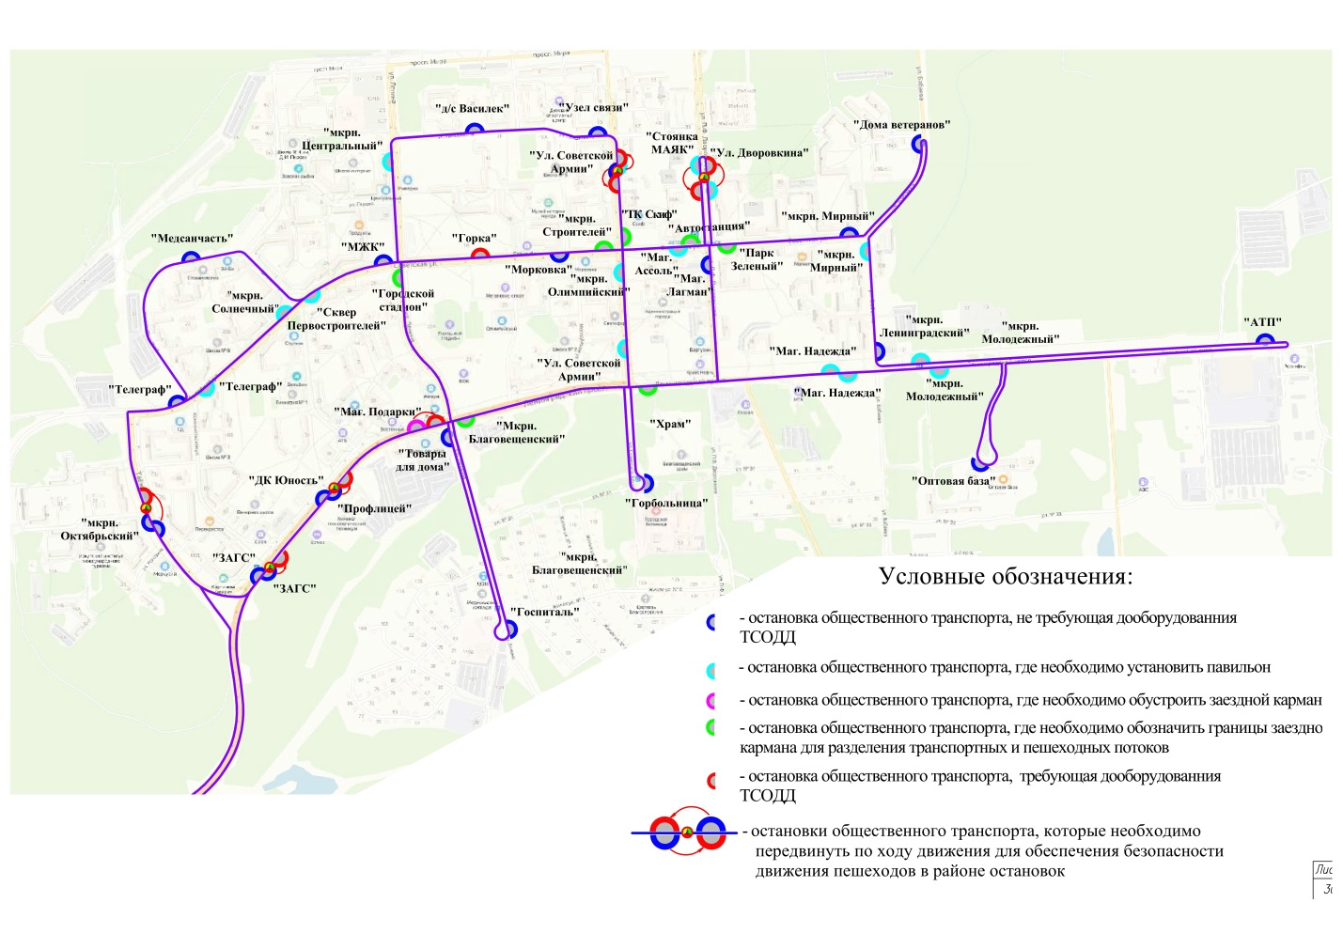

Рисунок 6.24 – Предложения по расположению и обустройству остановок общественного транспорта на УДС городского округа МО «город Саянск»

Основные рекомендации относительно остановок общественного транспорта сводятся к следующему:
    - расположение остановочных пунктов должно обеспечивать безопасность движения пассажиров при выходе из автобуса и переходе проезжей части в районе остановки. Для этой цели рекомендуется располагать остановочные пункты в противоположных направлениях относительно друг друга таким образом, чтобы была возможность организации между ними пешеходного перехода. При невозможности выполнения этого условия остановки следует относить к перекресткам, где движение пешеходов организовано знаками, разметкой или светофорами;
    - нанесение дорожной разметки 1.1, 1.111 и 1.17 в границах заездных карманов;
    - установка двухсторонних дорожных знаков 6.16.
Для обеспечения безопасности пешеходов на остановочных пунктах. являющихся наиболее крупными пересадочными пунктами, предлагается установка защитных тумб по аналогии показанных на рисунке 6.25.
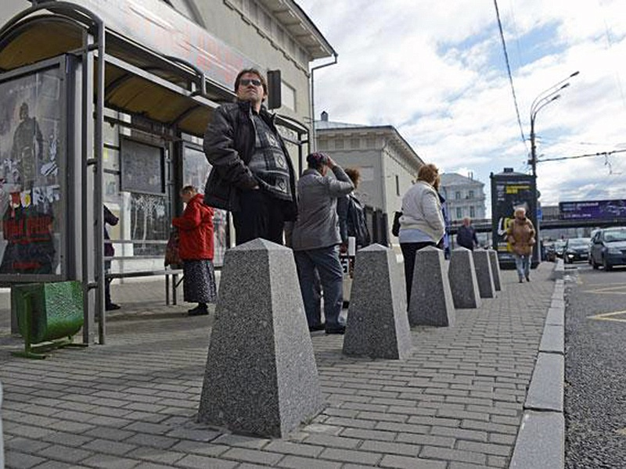

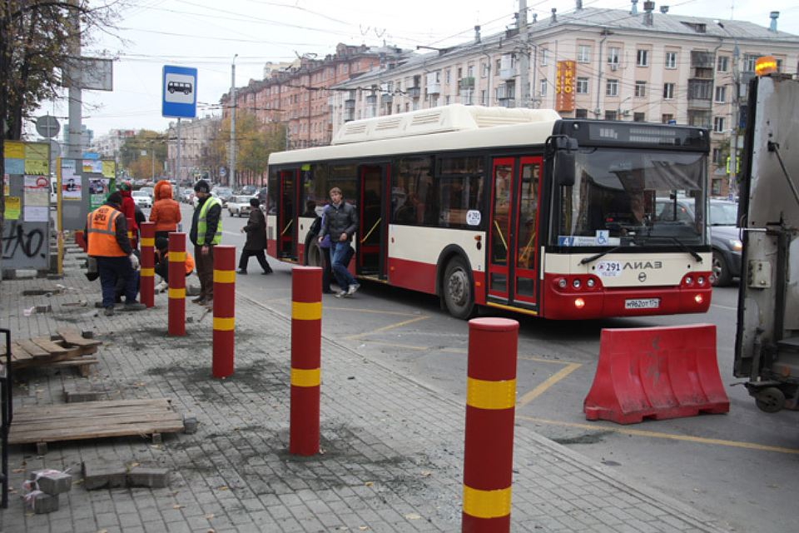

Рисунок 6.25– Применение защитных устройств на остановках.

6.9.3. Предложения по обеспечению доступной среды для маломобильных групп населения к приоритетным объектам жизнедеятельности

6.9.3.1. Обеспечение жизнедеятельности инвалидов в городском округе МО «город Саянск»

Инвалидность представляет собой социальное явление, избежать которого не может ни одно общество, и каждое государство, в соответствии с уровнем своего развития, приоритетами и возможностями формирует социальную и экономическую политику в отношении инвалидов.
Из общей численности населения города Саянска по состоянию на 01.01.2019 года, составляющей 38674 человек, общее количество инвалидов составило около 3,0 тыс. человек, без учета детей инвалидов, находящихся в доме –интернате. Доля инвалидов среди населения города Саянска не сокращается.
В вопросе нынешней недоступности городской среды для маломобильных групп жителей не стал исключением и городской округ МО «город Саянск». Ежедневно жителям округа с ограниченными физическими возможностями при реализации своих прав на здравоохранение, социальную защиту, образование, труд и досуг приходится сталкиваться с проблемой доступа к городской инфраструктуре – для некоторых жителей невозможным становится даже выход из подъезда своего дома.
Вопрос включения жителей с инвалидностью в активную общественную жизнь в городской округ «город Саянск» стоит остро, требуется комплексный подход к созданию беспрепятственной среды, в которой человек с ограниченными физическими возможностями сможет жить самостоятельно.
В городе отсутствуют учреждения социальной инфраструктуры с полным набором условий доступности для инвалидов и маломобильной группы населения (МГН). Отдельные объекты имеют условия доступности только к зданию или сооружению (наличие съездов, пандусов, кнопки вызова), но нет возможности предоставить в полном объеме услуги инвалидам с учетом их индивидуальностей (инвалиды по зрению, по слуху, с нарушениями опорно - двигательного аппарата).
Учитывая факт, что объекты социальной инфраструктуры города строились без учета соблюдения требований доступности для инвалидов и МГН, сегодня необходим на действующих объектах текущий или капитальный ремонт для выполнения требований по доступности этих объектов. Нет в городе предупреждающих знаков, дифференцированных для инвалидов по зрению, по слуху. Не обеспечены условиями доступности учреждения культуры, образования, учреждения физической культуры и спорта, другие учреждения, оказывающие услуги инвалидам и МГН. Отсутствуют в спортивных учреждениях, учреждениях культуры, образования специалисты по работе с инвалидами, оказывающие услуги, обеспечивающие условия доступности. Необходимо обеспечить обучение специалистов, работающих с инвалидами. В связи с тем, что жилые помещения, в которых проживают инвалиды, не обеспечены условиями доступности, в большинстве домов отсутствуют лифты, необходимо предусмотреть в программе средства для приобретения и установки откидных пандусов на лестничных маршах, подъемного оборудования (подъемников) на входе в подъезды многоквартирных домов.
Для обеспечения доступности микрорайонов за счет средств бюджета округа выполняются работы по ремонту и устройству тротуаров, на вновь отремонтированных улицах предусмотрены устройства съездов для инвалидных колясок и передвижения маломобильных групп населения, устройство тактильной плитки. На светофорных объектах регулирование пешеходов выполнено в отдельной фазе, включение зеленого сигнала светофора сопровождается звуковой сигнализацией. На улично-дорожной сети установлены частично знаки для инвалидов 8.17 «Инвалиды», в парковочных пространствах, дополнительно, частично путем нанесения разметки 1.24.3., обозначены места стоянки для инвалидов. Отсутствуют специализированные автобусы для обслуживания инвалидов.

6.9.3.2. Формирование доступной среды для инвалидов и других маломобильных групп населения

Сегодня в городском округе МО «город Саянск» утверждена и действует программа «Социальная поддержка населения муниципального образования «город Саянск» на 2020- 2025 годы», где одной из подпрограмм (№ 2) является «Доступная среда для инвалидов и других маломобильных групп населения муниципального образования «город Саянск».
Целями подпрограммы «Доступная среда» является:
а) создание беспрепятственного доступа к объектам социальной инфраструктуры для жизнедеятельности инвалидов и МГН;
б) разработка мероприятий по обеспечению условий доступности и услуг для инвалидов и МГН на объектах муниципальной социальной инфраструктуры;
г) приобретение и установка подъемного оборудования, откидных пандусов в многоквартирных домах, где проживают инвалиды – колясочники.
Реализация мероприятий «Доступная среда» требует создания уполномоченных структур органов местного самоуправления, направляющих деятельность, направленную на решение проблем инвалидов.
Пример взаимодействия структуры органов государственной власти и органов местного самоуправления, деятельность которых направленна на решение проблем инвалидов приведен на рисунке 6.26.

Структурные подразделения администрации городского округа МО «город Саянск» |  | МКУ «Управление культуры»
 |  | МКУ «Управление образования»;
 |  | Комитет по архитектуре, ЖКХ, транспорту и связи администрации
Отдел по физической культуре,спорту и молодежной политике
администрации

Коллегиальные органы |  | Областное государственное бюджетное учреждение социального обслуживания «Комплексный центр социального обслуживания населения г. Саянска»
Коллегиальные органы |  | Саянская городская Местная Организация Иркутской Областной Региональной Организации Общероссийской Общественной Организации "Всероссийское Общество Инвалидов"
Коллегиальные органы |  | Социально-реабилитационный центр для несовершеннолетних
Коллегиальные органы |  | Рабочая группа по организации деятельности по содействию трудоустройства инвалидов

Территориальные органы государственной власти, государственные учреждения |  | Областное государственное казенное учреждение управление социальной защиты населения по городу Саянску
 |  | Бюро медико-социальной экспертизы Саянска
 |  | Центра занятости населения Саянска
 |  | ГБУЗ «Саянская городская больница».»
 |  | РЭО ГИБДД МО МВД России Зиминский

Рисунок 6.26 – Структура органов государственной власти и органов местного самоуправления, деятельность которых направлена на решение проблем инвалидов.
Необходимо сформировать межведомственное взаимодействие между структурными подразделениями администрации городского округа МО «город Саянск» и подведомственными им учреждениями, территориальными органами государственной власти и государственными учреждениями, а также общественными объединениями инвалидов. Для решения проблем инвалидов должен быть создан Совет по делам инвалидов при администрации городского округа МО «город Саянск», призванный способствовать принятию эффективных мер и обеспечению согласованных действий всех заинтересованных структур и общественности.
Осуществлять деятельность должны рабочие группы по организации деятельности по содействию трудоустройству инвалидов, по проведению обследования и паспортизации объектов социальной инфраструктуры, находящихся в муниципальной собственности, на предмет соблюдения требований доступности для инвалидов и маломобильных групп населения, по обеспечению безопасности инвалидов на улично-дорожной сети и другие.
Программа «Доступная среда» должна быть нацелена на исполнение законов Российской Федерации условий и нормативных документов, обязующих органы государственной власти и местного самоуправления, организаций независимо от организационно-правовых форм по созданию условий беспрепятственного доступа инвалидов к объектам социальной инфраструктуры, транспорту, средствам связи и информации, а также ответственность за уклонение от исполнения требований к созданию этих условий:
1. СП 59.13330.2016 "Доступность зданий и сооружений для маломобильных групп населения".
2. Федерального закона от 8 ноября 2007 года N 259-ФЗ "Устав автомобильного транспорта и городского наземного электрического транспорта" (ред. от 03.07.2016)
3. Распоряжения Министерства Транспорта Российской Федерации от 31 января 2017г. N НА-19-р "Об утверждении социального стандарта транспортного обслуживания населения при осуществлении перевозок пассажиров и багажа автомобильным транспортом и городским наземным электрическим транспортом"
4. ОДМ 218.2.007–2011 "Методические рекомендации по проектированию мероприятий по обеспечению доступа инвалидов к объектам дорожного хозяйства".
Для обеспечения дорожно-транспортной доступности для инвалидов и других маломобильных групп населения в городском округе необходимо, чтобы каждый городской автобусный маршрут был обеспечен минимум одним специализированным автобусом для перевозки маломобильных групп населения.

Для улучшения качества транспортного обслуживания хорошо было бы разработать интерактивные карты движения автобусных маршрутов, а также приложение для мобильных телефонов, позволяющие отслеживать местонахождение автобусов.
Необходимо разработать на официальном сайте органов местного самоуправления раздел «Доступная среда» с информацией о состоянии доступной среды в округе, об услугах и льготах для инвалидов.
Для обеспечения доступа к информации для слабовидящих граждан (инвалидов по зрению) можно реализовать возможность перехода к версии сайта для слабовидящих.
Предложения по обеспечению дорожно-транспортной доступности для инвалидов и других маломобильных групп населения в настоящем проекте являются продолжением тех мероприятий, которые уже внедряются в районе - оборудование стоянок дорожными знаками 6.4 «Место стоянки» и табличкой 8.17 «Инвалиды», а также разметкой 1.24.3.
В таких местах могут осуществлять парковку только водители транспортных средств, на которых установлен опознавательный знак «Инвалид». Водители этих автомобилей могут отступать от требований дорожных знаков «Стоянка запрещена», «Движение запрещено», «Движение механических и транспортных средств запрещено».
На подходах к пешеходным переходам и к остановочным комплексам на маршрутах общественного транспорта необходимо обустраивать:
- пандусы,
- поручни,
- направляющие ограждения,
- выравнивание пешеходных зон,
- установкой знаков 8.15 «Слепые пешеходы»,
- укладка тактильной плитки.
При устройстве съездов с тротуара на транспортный проезд уклон должен быть не более 1:12 (СП 59.13330.2016 "Доступность зданий и сооружений для маломобильных групп населения").
Бордюрные пандусы на пешеходных переходах должны полностью располагаться в пределах зоны, предназначенной для пешеходов, и не должны выступать на проезжую часть. Перепад высот в местах съезда на проезжую часть не должен превышать 0,015 м.
На пешеходных переходах, рекомендуемых к переоснащению светофорным оборудованием, необходимо предусматривать установку программируемого устройства звукового сопровождения зеленого сигнала пешеходных светофоров звуковым сигнализатором.
Выводы

Для улучшения работы пассажирского транспорта необходимо проведения следующих мероприятий общего плана:
    - оптимизация расположения остановок на предмет обеспечения безопасности пешеходов - расположение остановочных пунктов должно обеспечивать безопасность движения пассажиров при выходе из автобуса и переходе проезжей части в районе остановочного пункта;
    - обустройство пешеходных переходов в районе остановок;
    - установка двухсторонних дорожных знаков 5.16;
    - обеспечение в местах соседства парковок с остановками разделение транспортных потоков путем обордюривания зон;
    - обеспечение разделения транспортных и пешеходных потоков на остановках путем обозначения границ заездного кармана и установки ограждений перильного типа;
    - оптимизация маршрутов после ввода в действие строящихся микрорайонов;
    - продолжение работы по обеспечению дорожно-транспортной доступности для инвалидов и других маломобильных групп населения в рамках программы «Доступная среда».

6.10 - Мероприятия по развитию сети дорог, оценка объемов финансирования

6.10.1. Предпосылки для реконструкции и развитию улично-дорожной сети, определение очередности строительства

Предложения по реконструкции УДС составлены на основе анализа:
    - загрузки транспортных узлов и магистралей;
    - дорожно-транспортных происшествий;
    - маршрутов движения МПТ и условий их движения;
    - организации и обустройства остановочных пунктов;
    - соответствия геометрических параметров улиц их категории,
а также с учетом:
    - перспективной интенсивности транспортных средств на 5, 10 и 15 лет;
    - материалов Генплана и программы комплексного развития транспортной инфраструктуры городского округа муниципального образования «город Саянск» на 2018 – 2030 годы;
    - схем движения грузового транспорта и транспорта с опасными грузами.
В данном проекте рассмотрены мероприятия по реконструкции и развитию УДС городского округа муниципального образования «город Саянск» для реализации более равномерной загрузки улиц, сокращения задержек перед перекрестками. Реконструкция предложена для объектов, где ликвидировать недостатки в организации дорожного движения другими методами невозможно.
Для рассмотрения приняты улицы, ширина и количество полос которых, не соответствуют требованиям СП 42.13330.2011 «Градостроительство. Планировка и застройка городских и сельских поселений» Актуализированная редакция СНиП 2.07.01-89, интенсивности и составу транспортных потоков.
Очередность проведения реконструкции определена исходя из:
    - загрузки улиц;
    - плотности ДТП;
    - наличия очагов ДТП;
    - возможностей средств ОДД;
    - назначения улиц в основных городских транспортных связях (классификация улиц).
Временные периоды выполнения каждого этапа определены ориентировочно, т. к. зависят от возможностей финансирования:
I этап – 2020г. - 2024г.,
II этап – 2025г. - 2029г.,
II Iэтап – 2030г. - 2034г.

6.10.2. Мероприятия по развитию сети дорог, оценка объемов финансирования

Мероприятия по развитию сети дорог в городском округе МО ГО «город Саянск» на период 2020г. - 2024г. определены Муниципальной программой «Развитие, содержание дорожного хозяйства и благоустройство муниципального образования «город Саянск», утвержденной26.10.2015г. (Постановление администрации городского округа муниципального образования «город Саянск» №110-37-1026-15).
Генеральным планом городского округа муниципального образования «город Саянск» предлагается развивать селитебную часть города, в основном, в северном и южном направлении. Новая улично-дорожная сеть будет имеет прямоугольную систему, за исключением улицы вокруг микрорайона Октябрьский на востоке города.
Магистральная дорога, как и в настоящее время, будет связывать селитебную и промышленную части города. Систему магистралей общегородского значения с регулируемым режимом движения составят улицы Таежная, проспект Мира, Ленинградский проспект и улица Дворовкина, продлённая в северном и южном направлениях. Рекомендуемая ширина проезжей части общегородских магистралей 14 метров.
Магистральные улицы районного значения протрассированы в широтном и меридиональном направлениях, образуя вместе с магистральными улицами общегородского значения, в основном, прямоугольную сеть. Рекомендуемая ширина проезжей части районных магистралей – 10,5 метров.
Систему магистральных улиц и дорог города предлагается дополнить улицами и дорогами местного значения – в жилой застройке и в промышленно-коммунальной зоне. Ширина проезжей части улиц и дорог местного значения может колебаться от 6 до 14 метров. Одна полоса движения проезжей части улиц местного значения (если полос не менее 3) может использоваться для временного хранения легкового автотранспорта. Пересечения магистральных улиц, в первую очередь общегородского значения, предлагается решить как перекрестки со светофорным регулированием.
Генеральным планом города предложено реконструировать существующие сооружения и полотно железной дороги, соединявшей промузел с городом с целью пропуска по ним одностороннего автомобильного движения, направляющегося по подъездной автодороге со стороны промузла в город с выходом на проспект Мира – магистральную улицу общегородского значения.
Движение автотранспорта в противоположном направлении при этом организуется по новой городской дороге, проложенной по пути в сторону профилакториев, а затем по существующей автодороге вдоль подошвы крутого склона плато и подъездной автодороги.
При этом также намечено завершение строительства путепровода через бывшую железную дорогу и падь, обеспечивающую связь с резервной площадкой жилищно-гражданского строительства.
В первую очередь строительства по Генплану решено включить строительство дорог восточнее ул. Дворовкина и в южных строящихся микрорайонах. На этот же период включено строительство продолжения пр.Мира до автодороги к профилакторию.
На расчетный период по Генплану намечено строительство дорог на территории севернее просп. Мира
Перечень предлагаемых к ремонту и строительству участков улично-дорожной сети на 5 летний период представлен в таблице 6.21.
Перечень предлагаемых к ремонту и строительству участков улично-дорожной сети на 15 летний период представлен в таблице 6.21 и на рисунке 6.27.

Таблица 6.21 – Мероприятия по ремонту и строительству участков УДС городского округа муниципального образования «город Саянск» на период 2020г. – 2034г. (по материалам Муниципальной программы «Развитие, содержание дорожного хозяйства и благоустройство муниципального образования «город Саянск»)
№п/п | Наименование мероприятий | Финансирование, тыс. руб. |  |  | Период выполнения
№п/п | Наименование мероприятий | всего | из средств местного бюджета | из средств областного бюджета | Период выполнения
2020г. – 2024г.
1 | Капитальный ремонт автомобильной дороги  проспект Ленинградский (от ул. Таежная до ул. Советской Армии) | 121750,66 | 8522,55 | 113228,11 | 2020 год
2 | Капитальный ремонт  Магистральной улицы- улица Советская (от улицы Ленина до улицы Таежная) | 80990,0 | 5669,3 | 75320,7 | 2020 год
3 | Капитальный ремонт  автомобильной дороги улица Советская (от улицы Ленина до улицы Советской Армии (левая  сторона) и от улицы Советской Армии до улицы Бабаева | 66019,0 | 4621,3 | 61397,7 | 2021 год
4 | Капитальный ремонт  Автомобильной дороги  От г.Саянска до здания по адресу: г.Саянск, подъезд к г.Саянск, №1 | 134575,0 | 9420,3 | 125154,7 | 2021 год
5 | Капитальный ремонт  автомобильной дороги по улице Молодежная (от проспекта Ленинградский  до улицы Гришкевича) | 29785,0 | 2085,00 | 27700,0 | 2024год
6 | Строительство автомобильной дороги по ул.Бабаева (от пр.Ленинградский до ул.№33) | 19879,4 | 1391,6 | 18487,8 | 2024 год
Итого: |  | 452999,06 | 31710,05 | 421280,01

Таблица 6.21 – Мероприятия по ремонту и строительству участков УДС городского округа муниципального образования «город Саянск» на период 2020г. – 2034г.
№п/п | Наименование мероприятий | Финансирование, тыс. руб. |  |  | Период выполнения
№п/п | Наименование мероприятий | всего | из средств местного бюджета | из средств областного бюджета | Период выполнения
2025г. – 2029г.
1 | Строительство дорог восточнее ул. Дворовкина и в южных строящихся микрорайонах | Инвестиции по разделу Генплана «Инженерное оборудование, благоустройство и дорожное строительство» на расчетный период до 2030 г. - 1204,9млн. руб. |  |  | 2025г. – 2029г.
2030г. – 2034г.
 | Строительство дорог на территории севернее просп. Мира | Инвестиции по разделу Генплана «инженерное оборудование, благоустройство и дорожное строительство» на расчетный период до 2030 г. - 1204,9млн. руб. |  |  | 2030г.-2034г.
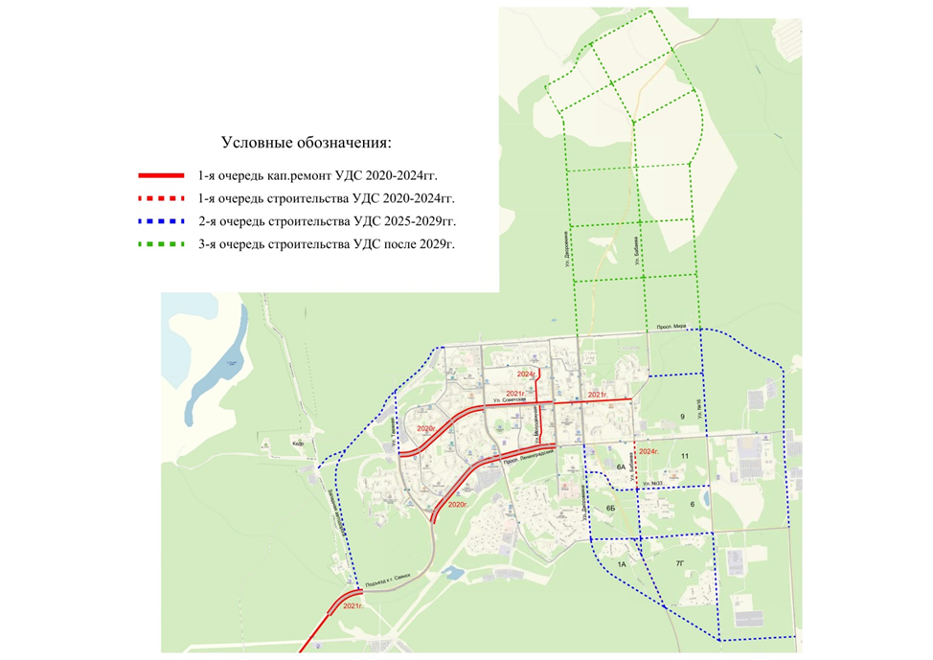
Рисунок 6.27 – Схема развития УДС городского округа муниципального образования «город Саянск» на период 2020г. – 2034г.

6.11. основные мероприятия по снижению уровня аварийности

Как показал проведенный топографический анализ, основная часть ДТП зарегистрирована на участках УДС, характеризующихся наибольшей интенсивностью движения транспорта и пешеходов, на пересечениях улиц, в местах крупных скоплений транспорта, на участках с ограниченной видимостью, на светофорных объектах, в районах остановок маршрутного транспорта..
Проведенные в 2016–2018 годах организационно-технические мероприятия, профилактические рейдовые мероприятия по снижению уровня аварийности, сыграли положительную роль, но не привели к снижению ДТП. В период с 2016 и 2018 годы места концентрации ДТП, практически сохранили свою дислокацию, добавились новый аварийноопасный участок на пересечении просп. Ленинградский – ул. Ленина.
Напрашивается вывод - требуется высокий уровень организации дорожного движения на магистралях и на пересечениях.
Анализ работы светофорных объектов показал необходимость ежегодной корректировки параметров светофорного цикла, а также организации координированного управления светофорными объектами.
Анализ допустимости конфликтов на пересечениях – необходимость строительства новых светофорных объектов.
Анализ расположения пешеходных переходов на УДС показал несоответствие требования к нормируемым расстояниям между пешеходными переходами. Помимо этого, ширина проезжей части (более 2-х полос в каждом направлении регламентирует обустройство светофорного регулирования на пешеходных переходах с применением ТВП.
Анализ расположения остановок маршрутного пассажирского транспорта друг относительно друга, показал несоответствие нормативным требованиям, а неправильное расположение пешеходных переходов в районе остановок способствует возникновению аварийной обстановке.
Анализ оборудования стоянок и парковок автотранспорта показал, что в ряде случаев рекомендации по способу постановки транспортного средства на стоянке могут способствовать аварийной ситуации при заезде транспортного средства на парковочное место. Отсутствие в ряде случаев четких границ рядом расположенных остановок и парковок способствует хаотичному движению в этих зонах.
В проекте КСОДД рекомендовано строительство трех светофорных объектов на пересечениях на период до 2024 года. На перегонах предложено оптимизировать расположение пешеходных переходов в соответствии с требованиями нормативных документов и переоборудование их в регулируемые светофорами с ТВП. В районе расположения школ рекомендована установка мигающих светофоров Т.7 и отнесение пешеходных переходов от дверей школ на 20м. Рекомендована установка в районе всех светофорных объектов, в том числе рекомендуемых на пешеходных переходах, ограждений перильного типа на протяжении не менее 50м в каждую сторону (п. 8.1.27 ГОСТ Р 52289-2004). Это позволит канализировать движение пешеходов через проезжую часть в установленных местах и исключить хаотичное движение пешеходов по проезжей части.
Для уменьшения количества нарушений ПДД по вине водителей необходимо проведение следующих мероприятий:
    - обеспечение треугольника видимости при выезде с прилегающей территории и на перекрестках в соответствии с требованиями СП 42.13330.2011 СНиП 2.07.01-89* «Градостроительство. Планировка и застройка городских и сельских поселений»;
    - приведение качества дорожного покрытия проезжей части в соответствии с требованиями нормативных документов;
    - обеспечение освещения пешеходных переходов;
    - расположение остановочных пунктов пассажирского транспорта в соответствии с требованиями безопасности движения пешеходов, дообустройство средствами ТСРД;
    - организация координированного управления светофорными объектами;
    - приведение технических средств организации дорожного движения в соответствие с правилами дорожного движения и требованиям нормативных документов;
- обустройство парковок автотранспорта в соответствии с требованиями безопасности водителей.
Для уменьшения количества нарушений ПДД по вине пешеходов наряду с активизацией деятельности отдела агитации и пропаганды РЭО ГИБДД МО МВД России Зиминский по осуществлению целенаправленной работы, связанной с повышением дисциплины участников движения и совершенствованием их знаний ПДД, необходимо проведение следующих мероприятий:
- оптимизация расположения пешеходных переходов в соответствии с требованиями нормативных документов и переоборудование их в регулируемые светофорами с ТВП;
- принудительное ограничение свободы передвижения пешеходов путем применения дорожных ограждений перильного типа;
- размещение и оборудование пешеходных переходов относительно остановочных пунктов в соответствии с требованиями действующих нормативных документов;
- улучшение условий видимости в темное время суток в районе пешеходных переходов.
- регламентация ширины пешеходных переходов с учетом требований ГОСТ Р 52289-2004;
- применение современных технических средств оборудования пешеходных переходов (дорожных знаков на желтом фоне, цветной разметки, светофоров Т.7, ТВП и др.).
Для снижения тяжести последствий от ДТП необходимо устранение недостатков в благоустройстве города, своевременного проведения ремонта проезжей части улиц.
Помимо этого необходимо активно внедрять автоматизированные системы контроля дорожного движения (АСКДД) для слежения и регистрации скоростных режимов на аварийных участках УДС, идентификации транспортных средств без физического присутствия сотрудников ГИБДД в момент нарушения ПДД.
Перечень участков установки камер видеофиксации скоростных режимов должен быть определен по месту. Предложения приведены в таблице 6.22 и на рисунке 6.7.

Таблица 6.22 – Рекомендуемые места установки средств видеофиксации нарушений ПДД.
№п/п | Место установки на УДС | Количество видеокамер, шт.
1 | Перекресток ул. Ленина – ул. Советская | 4х3=12
2 | Перекресток ул. Ленина – ул. Советской Армии | 4х3=12
3 | Перекресток просп. Ленинградский – ул. Ленина | 4х3=12
4 | Въезд в Саянск перед ул. Таежной | 2х3=6

Внедрение предлагаемых мероприятий КСОДД для устранения недостатков в организации движения будут способствовать снижению уровня аварийности в целом.

В целях профилактики и предупреждения роста ДТП в 2020 году органам ГИБДД необходимо продолжить проведение следующих мероприятий:
    - по пресечению нарушений ПДД, связанных с управлением автотранспортом в состоянии алкогольного опьянения с проведением профилактических мероприятий: «Допинг-Контроль» и «Группами нарядов», а также пресечению грубых нарушений ПДД с проведением профилактических мероприятия: «Обгон», «Водитель», «Скорость», «Детское кресло» и «Группами нарядов по отдельным видам нарушениям». Итоги проведения мероприятий освещать в СМИ;
    - по информированию через средства массовой информации о планируемых мероприятиях в области дорожного движения, а так же их результаты;
    - при ненастной погоде, а также в выходные и праздничные дни, использовать проблесковые маячки на патрульных автомобилях ДПС для привлечения внимания участников движения. В часы максимальной интенсивности движения, для сдерживания транспортных потоков, а также контроля за поведением водителей в целях предупреждения и пресечения нарушений ПДД, использовать метод «Маневрирования» (передвижение по маршруту патрулирования патрульного автомобиля с включенными проблесковыми маячками в течение 40-50 минут);
    - с целью стабилизации аварийности с участием транспортных средств, принадлежащих юридическим лицам, продолжить работу в виде проведения профилактических мероприятий таких как: «Юридический транспорт», «Тахограф», «Автобус». Итоги проведения мероприятий освещать в СМИ;
    - продолжить проведение рабочих встреч с коллективами крупных автотранспортных предприятий, осуществляющих свою деятельность на территории городского округа МО «город Саянск», на которых доводить информацию состояния дорожно-транспортной дисциплины, разбирать недостатки по взаимодействию и принимать решения по их устранению.
Предложения по ликвидации мест концентрации ДТП представлены в таблице 6.23.
Таблица 6.23 – Мероприятия по снижению ДТП в местах их концентрации
Местоположение ДТП | Предложения
1. Улица Советская на участке от пересечения с улицей Ленина до улицы Школьной. | 1. Оптимизировать расположение пешеходных переходов, организовать светофорное регулирование на пешеходных переходах(ПП) с установкой ТВП, привязав их к расположению остановок автобуса. Ликвидировать ИН.  2. Установить ограждения перильного типа в районе ПП длиной не менее 50м в каждую сторону.  3.Произвести корректировку параметров регулирования светофорного цикла на светофорном объекте ул. Советская – ул. Ленина. Установить средства видеофиксации нарушений ПДД с четырех сторон перекрестка.
2.Улица Советская на участке от пересечения с улицей Советской Армии до улицы Молодежная. | 1. Ликвидировать ПП в районе ООТ «Морковка» и «Горка», установленные с нарушением требований безопасности, установить один регулирумый светофорами ПП с ТВП между остановками.  2. Установить ограждения перильного типа в районе ПП и светофорного объекта Советская -Советской Армии -длиной не менее 50м в каждую сторону.  3.Произвести корректировку параметров регулирования светофорного цикла на светофорном объекте ул. Советская – ул. Советской Армии. Установить средства видеофиксации нарушений ПДД с четырех сторон перекрестка.  4. Скоординировать работу светофорных объектов ул. Советская –ул. Ленина и ул. Советская – ул. Советской Армии.
4. Перекресток проспект Ленинградский с улицей Ленина. | 1. Перенести ООТ «Магазин Подарки к перекрестку, предусмотреть установку ограждений перильного типа по 50м со всех подходов не менее 50м.  2.Обозначить границы заездного кармана ООТ «Храм».  3. Установить ограждения перильного типа не менее 50м в каждую сторону.  4.Произвести корректировку параметров регулирования светофорного цикла на светофорном объекте просп. Ленинградский – ул. Советская. Установить средства видеофиксации нарушений ПДД с четырех сторон перекрестка.  5. Скоординировать работу светофорного объекта с работой СО ул. Советская – ул. Ленина.  6. Ликвидировать ИН.
6.12. Предложения по внедрению типовых схем

6.12.1. Внедрение типовых схем организации дорожного движения в районе пешеходных переходов

В проекте разработаны типовые схемы организации дорожного движения в районе пешеходных переходов для двух вариантов в соответствии с требованиями ГОСТ Р 52289-2004 “Технические средства организации дорожного движения. Правила применения дорожных знаков, разметки, ограждений и направляющих устройств” и ГОСТ 32944-2014 «Дороги автомобильные общего пользования. Пешеходные переходы. Классификация. Общие требования»:
    - пешеходные переходы без разделительной полосы;
    - пешеходные переходы с разделительной полосой;
Проектные решения приведены в материалах проекта (том 2).

6.12. 2. Внедрение типовых схем организации дорожного движения на период временных ограничений

При определении необходимых схем организации дорожного движения при проведении строительных и ремонтных работ в расчет брался временной период поведения работ – краткосрочные работы и долгосрочные работы, учитывалась полосность дороги (двухполосные, четырехполосные, с разделительной полосой), конфигурация пересечения.
Проектные решения приведены в материалах проекта КСОДД (том 2)
6.13. Мероприятия по снижению негативного воздействия транспорта на окружающую среду и здоровье человека

Научно-исследовательские работы по проведению сводных расчетов загрязнения атмосферного воздуха муниципального образования «город Саянск» не проводились. Результаты расчетов при разработке базовой электронной модели улично-дорожной сети городского округа МО «город Саянск» представлены в таблице 6.24.
Таблица 6.24 – Эмиссия вредных веществ (среднее по транспортной сети) - по немецким нормативам (HBEFA)

Показатель | Единица измерения | Эмиссия вр. веществ (ср. по сети) - по немецким нормативам (HBEFA):
NOx (окислы азота) | г/км | 201,4
SO2 (двуокись серы) | г/км | 16,8
CO (углекислый газ) | кг/км | 0,14
HC (углеводород) | г/км | 41,8

Одним из направлений в работе по снижению негативного влияния автотранспорта по загрязнению окружающей среды является расширение использования альтернативного топлива – сжатого или сжиженного газа и контроль работы двигателей.
В проекте КСОДД рассматривались мероприятия, которые косвенным образом способствуют снижению негативного воздействия транспорта на окружающую среду и здоровье человека. Это и благоустройство дорог, и организациооно-регулировочные мероприрямия на перекрестках и перегонах, способсствующие сокращению торможений и непроизводительных остановок. К ним относятся:
- оптимизация режимов работы светофорных объектов;
- организация координированного управления светофорными объектами;
- оптимизация расположения пешеходных переходов;
- оптимизация в обустройстве искусственных неровностей;
- оптимизация в обустройстве парковок и стоянок автотранспорта.
В соответствии со СНиП 23-03-2003 «Защита от шума», могут предусматриваться мероприятия по защите территории от шума - сооружение придорожных шумозащитных экранов и устройство шумозащитных полос зеленых насаждений.
Выбор мероприятий по обеспечению нормативных уровней шума на рассматриваемой территории следует проводить на основе результатов акустических расчетов или данных натурных измерений.
В целом уровень негативного воздействия транспортной инфраструктуры на окружающую среду, безопасность и здоровье населения в населенном пункте не носит угрожающего характера, требующего немедленных мер реагирования.

7. ПЕРЕЧЕНЬ КОМПЛЕКСА МЕРОПРИЯТИЙ (ИНВЕСТИЦИОННЫХ ПРОЕКТОВ) ПО РАЗВИТИЮ И РЕКОНСТРУКЦИИ УЛИЧНО-ДОРОЖНОЙ СЕТИ, ОПТИМИЗАЦИИ СХЕМЫ ОРГАНИЗАЦИИ ДОРОЖНОГО ДВИЖЕНИЯ, ВНЕДРЕНИЮ ТЕХНИЧЕСКИХ СРЕДСТВ РЕГУЛИРОВАНИЯ ДОРОЖНОГО ДВИЖЕНИЯ

В комплекс мероприятий по совершенствованию улично-дорожной сети и оптимизации схемы организации дорожного движения включены мероприятия, реализация которых даст максимальное улучшение показателей работы УДС, обеспечит наиболее безопасные условия движения и создаст необходимые условия для участников движения.
Этапы реализации комплекса мероприятий по совершенствованию УДС и ОДД определены в зависимости от эффекта, предполагаемого от внедрения.
Формирование мероприятий по этапам осуществлялось программно-целевым методом на усмотрение Заказчика в пределах лимитов финансовых средств, выделяемых на очередной финансовый год и плановый период, а также с учетом возможных механизмов привлеченных средств бюджета округа, бюджета Российской Федерации и внебюджетных источников.
Состав мероприятий каждого этапа включает в себя взаимосвязанные мероприятия по перепланировке и развитию УДС, внедрению средств ОДД, позволяющих перераспределить транспорт по УДС, максимально использовать пропускную способность улиц и реорганизовать движение МПТ. Рекомендуется каждые три года анализировать актуальность установки технических средств регулирования дорожного движения и каждые пять лет проводить анализ эффективности существующей организации дорожного движения на УДС.

Первый этап (2020- 2024г.) включает в себя:
    - корректировка параметров регулирования работы светофорных объектов;
    - перенос остановок общественного транспорта – 8шт;
    - строительство светофорных объектов на перекрестках – 3шт., на пешеходных переходах (18шт);
    - организация координированного управления на 20 светофорных объектах путем строительства АСУДД;
    - мероприятия по ОДД на парковках и стоянках на УДС городского округа;
    - приведение существующей системы дислокации дорожных знаков, разметки и дорожных ограждений к реальным условиям по материалам проекта КСОДД – установка знаков 5.19.1 «Пешеходный переход» на консольных стойках - 74шт., 5.15.2 «Направление движения по полосе» – 44шт.;
    - установка систем видеофиксации нарушений ПДД на четырех пересечениях;
    - строительство тротуаров по улицам Бабаева, Рогозина, от ул. Таежная ТК «Меркурий» до АЗС «Роснефть» на а/д Подъезд к Саянску;
    - обустройство веломаршрута «Парк Зеленый» - «Городской стадион» - Парк «Таежные бульвары» протяженностью 3,5км;
    - капитальный ремонт участков УДС по ул. Советская, просп. Ленинградский, ул. Молодежной, а/д от г. Саянска до Подъезда к г. Саянску, д.1;
    - строительство а/д по ул. Бабаева (от просп. Ленинградский до ул. №33.

Второй этап (2025 - 2029 г.) предусматривает:

    - строительство светофорного объекта на перекрестке просп. Ленинградский – ул. Бабаева после ввода в эксплуатацию участка ул. Бабаева от просп. Ленинградского до ул. №33;
    - организация координированного управления по просп. Ленинградскому на участке от ул. Дворовкина до ул. Бабаева;
    - строительство дорог восточнее ул. Дворовкина и в южных строящихся микрорайонах;

Третий этап (2030- 2034г.) предусматривает:

    - строительство дорог на территории севернее просп. Мира;
    - строительство светофорных объектов на перекрестках ул. просп. Ленинградский – ул. Бабаева, ул. Советская – ул. Таежная;
    - организация координированного управления на участках: ул. Советская от ул. Комсомольской до ул. Таежной и по ул. Таежной;
Стоимостные характеристики мероприятий представлены в таблицах 7.1, 7.2, прогнозируемая схема загрузки УДС после внедрения комплекса мероприятий к 2024 году и 2034 году представлена на рисунках 7.1 и 7.2, показатели работы дорожно-транспортной сети к 2044 году и к 2034 году по результатам моделирования – в таблицах 7.3 и 7.4.
Объемы финансирования носят оценочный характер и подлежат ежегодному уточнению, исходя из возможностей бюджетов и степени реализации мероприятий.
Таблица 7.1 – Ориентировочная стоимость предлагаемых проектом мероприятий
№ П/п | Наименование мероприятия | Ориентировочная стоимость строительства,  тыс. руб. | Обоснование
1-й этап 2020г. - 2024г.
1 | Корректировка параметров регулирования работы светофорных объектов (3шт.) | - | Текущее обслуживание светофорных объектов
2 | Перенос остановок общественного транспорта (8шт.) | 6227,2 | Укрупненный расчет (НЦС 81-02-08-2017 п.24 – 544,22)) и данные ЛСР 02-01-01 (р.2)  544,22*8/7,16*8,12*1,2+3,871*8,12*8*1, 2=5448,35 тыс руб.
3 | Строительство светофорных объектов:  - на перекрестках – 3шт.,  - на пешеходных переходах - 18шт | 5327,7+21010,2=  26337,9 | Объект аналог «Установка светофорного объекта ул. Советская – ул. Савельева г. Кургана» 126,065 тыс руб. 1светофорныйобъект в ценах 2001 г; 126,065*1,5*3*8,12*1,2=  5327,7  Объект аналог «Устройство регулируемого пешеходного перехода по ул. Бажова, 20  г. Кургана» 79,860 тыс руб. 1пешеходный переход в ценах 2001 г; 79,860*1,5*18*8,12*1,2=  26337,9тыс.руб.
4 | Организация координированного управления на 20 светофорных объектах путем строительства АСУДД | 4223,0 | Материалы КСОДД -- ПЗ таблица 5.14  (поставщик ООО»Автоматика-Д»,  г. Омск)
5 | Мероприятия по ОДД на парковках и стоянках на УДС городского округа | - | В составе мероприятий по текущему обслуживанию дорог
6 | Установка дублеров знаков 5.19.1 над проезжей частью – всего 74шт. | 9978,0 | Данные ЛСР 02-01-01 (р.3) (13,838*74*8,12*1,2=  9978,0 тыс. руб.)
7 | Установка знаков 5.15.2 над проезжей частью – всего 88шт. | 473472,0 | Данные ЛСР 02-01-02
8 | Установка систем видеофиксации нарушений ПДД на четырех пересечениях и перегоне | 26420,0 | Данные ООО «СИМИКОН» (прайс - в Приложении к ПЗ)

№ П/п | Наименование мероприятия | Ориентировочная стоимость строительства,  тыс. руб. | Обоснование
9 | Строительство тротуаров по улицам Бабаева (от просп. Ленинградского до ул. №35), Рогозина, от ул. Таежная ТК «Меркурий» до АЗС «Роснефть» на а/д Подъезд к Саянску -3,286км | - | В рамках Муниципальной программы «Развитие, содержание дорожного хозяйства и благоустройство муниципального образования «город Саянск»)
10 | Строительство тротуаров по улицам Бабаева, Рогозина, от ул. Таежная ТК «Меркурий» до АЗС «Роснефть» на а/д Подъезд к Саянску -0,47км | 1703,5 | Данные ЛСР 02-01-01 (р.1) (470*3,0*103,32*1,2* 8,12*1,2/1000=  1703,5тыс. руб.)
11 | Обустройство веломаршрута «Парк Зеленый» - «Городской стадион» - Парк «Таежные бульвары» протяженностью 3,5км (установка дорожных знаков, нанесение разметки) | - | В составе мероприятий по текущему обслуживанию дорог
12 | Капитальный ремонт участков УДС по ул. Советская, просп. Ленинградский, ул. Молодежной, а/д от г. Саянска до Подъезда к г. Саянску, д.1 | 433119,36  (МБ-30318,5)  (ОБ-402280,3) | По материалам Муниципальной программы «Развитие, содержание дорожного хозяйства и благоустройство муниципального образования «город Саянск»)
13 | Строительство а/д по ул. Бабаева (от просп. Ленинградский до ул. №33 | 19879,4  (МБ-1391,6)  (ОБ-18478,8) | По материалам Муниципальной программы «Развитие, содержание дорожного хозяйства и благоустройство муниципального образования «город Саянск»)
 | Всего по первому этапу: | 548361,6 (без учета инвестиций по материалам МП «Развитие, содержание дорожного хозяйства и благоустройство муниципального образования «город Саянск») на ремонт и строительство дорог)

№ П/п | Наименование мероприятия | Ориентировочная стоимость строительства,  тыс. руб. | Обоснование
2-й этап 2025г. - 2029г.
1 | Строительство светофорного объекта на перекрестке просп. Ленинградский – ул. Бабаева после ввода в эксплуатацию участка ул. Бабаева от просп. Ленинградского до ул. №33 | 1775,9 | Объект аналог «Установка светофорного объекта ул. Советская – ул. Савельева г. Кургана»  126,065 тыс руб. 1светофорныйобъект в ценах 2001 г; 126,065*1,5*1*8,12*1,2=  1775,9тыс. руб
2 | Организация координированного управления по просп. Ленинградский на участке от ул. Дворовкина до ул. Бабаева | 150,0 | Материалы КСОДД -- ПЗ таблица 5.14  (поставщик ООО»Автоматика-Д»,  г. Омск)
3 | Строительство дорог восточнее ул. Дворовкина и в южных строящихся микрорайонах | - | Инвестиции по разделу Генплана «Инженерное оборудование, благоустройство и дорожное строительство» на расчетный период до 2030 г. - 1204,9млн. руб.
 | Всего по второму этапу: | 1925,9 (без учета инвестиций по разделу Генплана «Инженерное оборудование, благоустройство и дорожное строительство» на расчетный период до 2030 г.)

№ П/п | Наименование мероприятия | Ориентировочная стоимость строительства,  тыс. руб. | Обоснование
3-й этап 2029г. - 2033г.
1 | Строительство дорог на территории севернее просп. Мира | - | Инвестиции по разделу Генплана «Инженерное оборудование, благоустройство и дорожное строительство» на расчетный период до 2030 г. - 1204,9млн. руб.
 | Строительство светофорных объектов на перекрестках ул. просп. Ленинградский – ул. Бабаева, ул. Советская – ул. Таежная; | 3551,8 | Объект аналог «Установка светофорного объекта ул. Советская – ул. Савельева г. Кургана»  126,065 тыс руб. 1светофорныйобъект в ценах 2001 г; 126,065*1,5*2*8,12*1,2=  3551,8тыс. руб
 | Организация координированного управления на участках: ул. Советская от ул. Комсомольской до ул. Таежной и по ул. Таежной; | 450,0 | Материалы КСОДД -- ПЗ таблица 5.14  (поставщик ООО»Автоматика-Д»,  г. Омск)
 | Всего по третьему этапу: | 4001,8 (без учета инвестиций по разделу Генплана «Инженерное оборудование, благоустройство и дорожное строительство» на расчетный период до 2030 г.)

№ п/п | Временной период | Объем инвестиций, тыс. руб.
1 | 2020г .- 2024г. | 9796599,9  (в т. ч. 452998,8  по материалам Муниципальной программы «Развитие, содержание дорожного хозяйства и благоустройство муниципального образования «город Саянск»)
2 | 2025г. - 2029г. | 1925,9 (без учета инвестиций по разделу Генплана «Инженерное оборудование, благоустройство и дорожное строительство» на расчетный период до 2030 г.) | Инвестиции по разделу Генплана «Инженерное оборудование, благоустройство и дорожное строительство» на расчетный период до 2030 г – 1204,9млн. руб.
3 | 2030г .- 2034г. | 4001,8 (без учета инвестиций по разделу Генплана «Инженерное оборудование, благоустройство и дорожное строительство» на расчетный период до 2030 г.)
 | Итого: | 554289,3  (без учета инвестиций по материалам МП «Развитие, содержание дорожного хозяйства и благоустройство муниципального образования «город Саянск») на ремонт и строительство дорог») | Добавочно 1204,9млн. руб. инвестиции по разделу Генплана «Инженерное оборудование, благоустройство и дорожное строительство» на расчетный период до 2030 г.

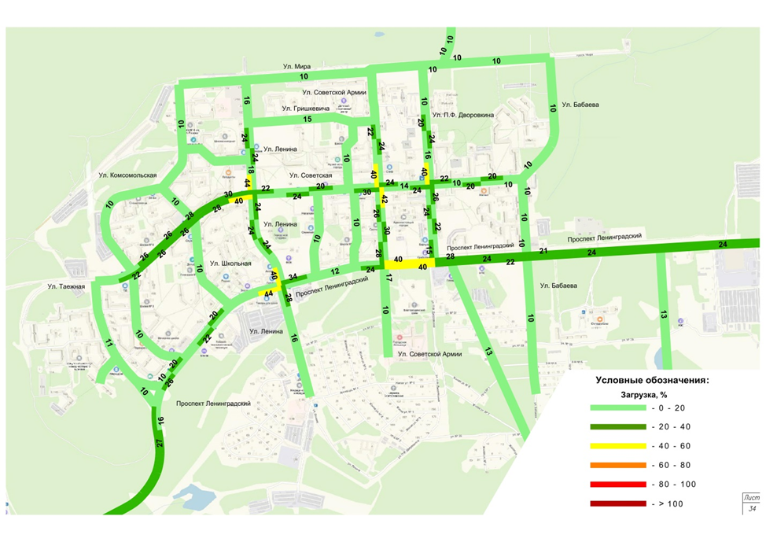

Рисунок 7.1 - Прогнозируемая схема загрузки маршрутной сети после внедрения комплекса мероприятий на период 2020г. - 2024г.
Таблица 7.3 –Оценка эффективности работы УДС при проведении комплекса мероприятий на период 2020г. – 2024г. (по результатам моделирования).
Наименование показателя, ед. изм. | Изменения относительно  существующей ситуации.
Транспортная работа, авт.-км | -0,5%
Сумма матрицы легковых авт. | 0,9%
Сумма матрицы грузовых авт. | 0,1%
Сумма матрицы ОТ, чел. | 0,1%
Время в сети, авт.-ч | -1,7%
Задержка, авт.-ч | -2,9%
Средн. время поездки, мин | -2,2%
Средн. скорость поездки, км/ч | 1,0%
Средн. длина поездки, км | -0,8%
Средн. загрузка элементов сети, % | -2,1%
Средн. уровень шума (RLS ‘90), dB | -0,4%
Эмиссия вредных веществ (средн. по элементам сети) - по немецким нормативам (HBEFA):
NOx (окислы азота), г/км | -0,2%
SO2 (двуокись серы), г/км | -0,8%
CO (углекислый газ), кг/км | -1,8%
HC (углеводород), г/км | -0,8%
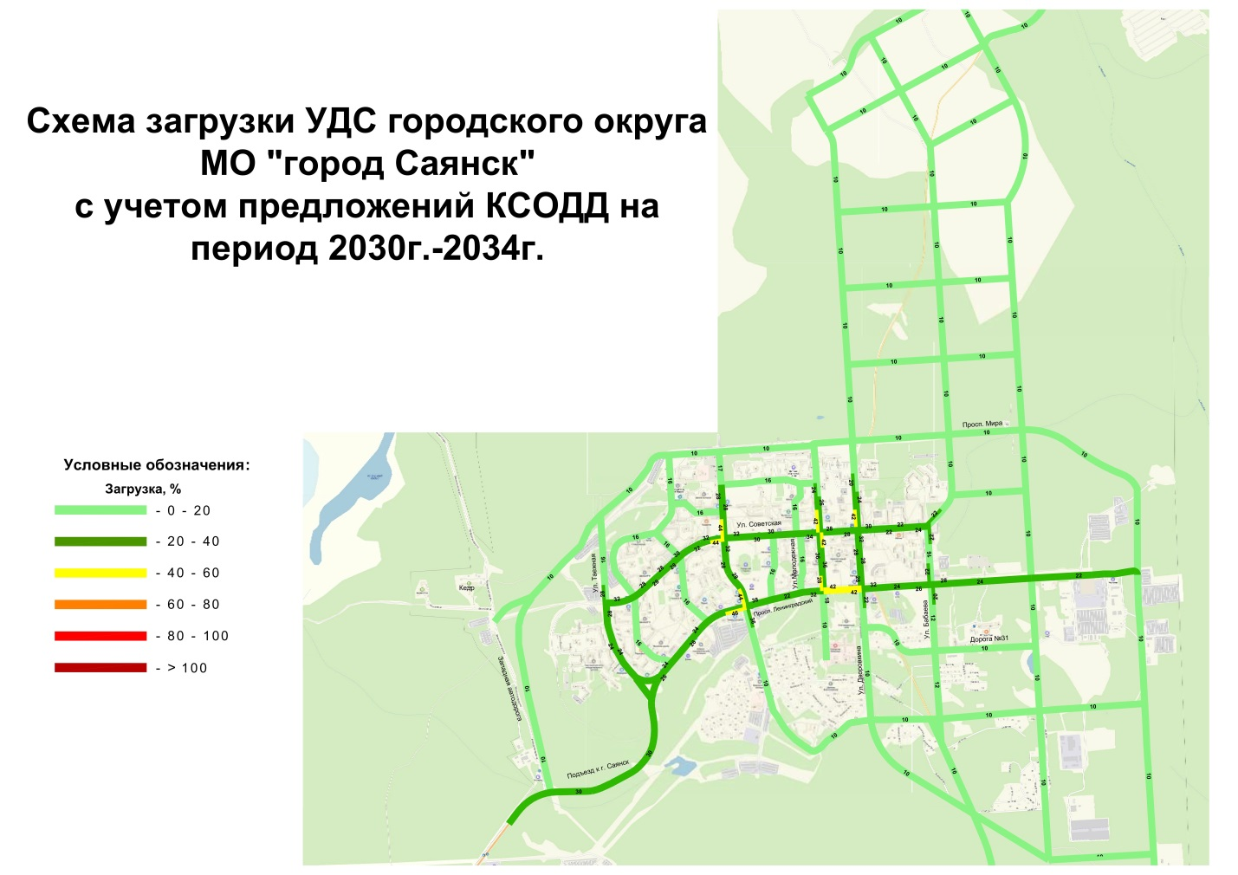
Рисунок 7.2 - Прогнозируемая схема загрузки маршрутной сети после внедрения комплекса мероприятий на период 2030г. - 2034г.

Таблица 7.4 –Оценка эффективности работы УДС при проведении комплекса мероприятий на период 2030г. -2034г. (по результатам моделирования).
Наименование показателя, ед. изм. | Изменения относительно  существующей ситуации.
Транспортная работа, авт.-км | -2,5%
Сумма матрицы легковых авт. | 2,7%
Сумма матрицы грузовых авт. | 0,8%
Сумма матрицы ОТ, чел. | 0,4%
Время в сети, авт.-ч | -4,7%
Задержка, авт.-ч | -4,9%
Средн. время поездки, мин | -3,0%
Средн. скорость поездки, км/ч | -2,0%
Средн. длина поездки, км | 0,7%
Средн. загрузка элементов сети, % | -3,0%
Средн. уровень шума (RLS ‘90), dB | -0,7%
Эмиссия вредных веществ (средн. по элементам сети) - по немецким нормативам (HBEFA):
NOx (окислы азота), г/км | -0,25%
SO2 (двуокись серы), г/км | -0,8%
CO (углекислый газ), кг/км | -1,8%
HC (углеводород), г/км | -0,8%

Реализация целевых показателей реализации КСОДД на 2020г.-2024г представлена в таблице 7.5.
Таблица 7.5 – Реализация целевых показателей КСОДД на период реализации 2020г.-2024г
№  п/п | Наименование целевых показателей (индикаторов) развития транспортной инфраструктуры | Отношение показателя к базовому
1 | Эффективность работы дорожно-транспортной сети | %
1 | Транспортная работа дорожной сети, авт.-км | -0,5%
1 | Время в сети, авт.-ч | -1,7%
1 | Средняя задержка по сети, авт.-ч | -2,9%
1 | Среднее время поездки (лгк), мин | -2,2%
1 | Средняя скорость движения (лгк), км/ч | 1,0%
1 | Загрузка на подходам к пересечениям | -20% - -40%
2 | Экологические показатели
2 | Средний уровень шума (RLS ‘90), dB | -0,4%
2 | Эмиссия вредных веществ (средн. по элементам сети) по немецким нормативам (HBEFA):
2 | NOx (окислы азота), г/км | -0,2%
2 | SO2 (двуокись серы), г/км | -0,8%
2 | CO (углекислый газ), кг/км | -1,8%
2 | HC (углеводород), г/км | -0,8%
3 | Инвестиции | 554289,3тыс. руб.  (без учета инвестиций по материалам МП «Развитие, содержание дорожного хозяйства и благоустройство муниципального образования «город Саянск») на ремонт и строительство дорог)
4 | Безопасность, качество и эффективность транспортного обслуживания населения
4 | Количество ДТП, шт. | -50%
4 | Количество ДТП с пострадавшими, шт. | -50%
4 | Протяженность построенных тротуаров, км | 3,756 км
4 | Протяженность велосипедных дорожек, км | 3,5 км
4 | Протяженность отремонтированных дорог, км | 9,5км (12%)
4 | Развитие сети дорог, км | 0,5км (1%)
4 | Обустройство ООТ в соответствии с требованием нормативных документов (перенос, установка павильонов, оборудование карманов), шт | 21шт
4 | Обустройство парковок и стоянок автотранспорта в соответствии с требованием нормативных документов шт | 33шт.
4 | Количество светофорных объектов шт. | 23 (667%)
4 | Оснащение техническими средствами организации движения,% | 100%

8. ПРЕДЛОЖЕНИЯ ПО ИНСТИТУЦИОНАЛЬНЫМ ПРЕОБРАЗОВАНИЯМ, СОВЕРШЕНСТВОВАНИЮ ПРАВОВОГО И ИНФОРМАЦИОННОГО ОБЕСПЕЧЕНИЯ ДЕЯТЕЛЬНОСТИ В СФЕРЕ ПРОЕКТИРОВАНИЯ, СТРОИТЕЛЬСТВА, РЕКОНСТРУКЦИЯ ОБЪЕКТОВ ТРАНСПОРТНОЙ ИНФРАСТРУКТУРЫ

8.1. Общие положения
Основой эффективности реализации мероприятий таких взаимосвязанных крупных проектов, как Генплан, Программа комплексного развития транспортной инфраструктуры, КСОДД являются точность и своевременность информационного обеспечения всех её участников, которое следует осуществлять с привлечением средств массовой информации, а также с использованием сети Интернет, подготовки и распространения наглядных материалов, проведение публичных слушаний, организации обратной связи с населением и пользователями материалов.
Одним из главных условий дальнейшего развития и совершенствования КСОДД является совершенствование нормативно-правовой базы в транспортной сфере.
В рамках реализации Генплана, Программы комплексного развития транспортной инфраструктуры и КСОДД не предполагается проведение институциональных преобразований, структура управления, а также характер взаимосвязей при осуществлении деятельности в сфере проектирования, реконструкции объектов транспортной инфраструктуры предполагается оставить в неизменном виде.

8.2. Механизм реализации КСОДД

Механизм реализации КСОДД базируется на принципах разграничения полномочий и ответственности всех исполнителей.
Координатором реализации КСОДД является Администрация городского округа МО «город Саянск», которая осуществляет текущее управление КСОДД, мониторинг и подготовку ежегодного отчета об исполнении КСОДД. Координатор КСОДД является ответственным за ее реализацию.
Администрация городского округа МО «город Саянск» осуществляет общий контроль за ходом реализации мероприятий КСОДД, а также непосредственно организационные, методические и контрольные функции в ходе реализации КСОДД, которые обеспечивают:
    - ежегодное уточнение плана мероприятий по реализации мероприятий КСОДД по объемам и источникам финансирования мероприятий;
    - контроль за реализацией программных мероприятий по срокам, содержанию, финансовым затратам и ресурсам;
    - методическое, информационное и организационное сопровождение работы по реализации мероприятий КСОДД.
План-график работ по реализации КСОДД должен соответствовать плану мероприятий, содержащемуся в разделе «Перечень комплекса мероприятий (инвестиционных проектов) по развитию и реконструкции улично-дорожной сети, оптимизации схемы организации дорожного движения, внедрению технических средств регулирования дорожного движения». Принятие решений по выделению бюджетных средств из бюджета города, подготовка и проведение конкурсов на привлечение инвесторов, принимаются в соответствии с действующим законодательством.
Помимо соответствующих структур администрации городского округа вопросы в сфере проектирования, строительства, реконструкции объектов транспортной инфраструктуры, систематически рассматриваются постоянной депутатской комиссией по хозяйству и строительству.
Среди вопросов, рассматриваемых Депутатской комиссией, могут быть следующие:
- проекты решений округа, касающиеся муниципальных программ в сферах: развития жилищно-коммунального хозяйства, капитального строительства и реконструкции объектов сельских поселений, энергосбережения и повышения энергетической эффективности, градостроительной деятельности;
- оценка результатов эффективности реализации муниципальных программ;
- внесение изменений в генеральный план округа;
- содержание дорожного хозяйства, организация транспортного обслуживания и благоустройство территории округа и другие.
В адрес администрации городского округа МО «город Саянск» направляются протокольные поручения. В основном, поручения касаются вопросов: содержание дорог, организация дорожной деятельности (организация автобусных остановок, автостоянок, безопасности движения), поручения ставятся на контроль в случае продления срока исполнения.
Таким образом, уже сейчас в округе сложилась и успешно функционирует система организации, решения вопросов развития объектов транспортной инфраструктуры.
Основополагающую роль в формировании условий для повышения качества жизни в городского округа МО «город Саянск» играют целевые региональные программы, принятые в целях реализации стратегии социально-экономического развития региона, предусматривающие новое строительство, реконструкцию и модернизацию объектов регионального значения на территории городского округа.
Самую высокую планку в этом вопросе занимает территориальное планирование. В городском округе МО «город Саянск» оно осуществляется в соответствии с действующим федеральным и региональным законодательством, муниципальными правовыми актами. В округе разработан и действует Генеральный план.
Как следующий этап - разработка Программы комплексного развития транспортной инфраструктуры на основе Генерального плана. На сегодняшний день Программа комплексного развития транспортной инфраструктуры городского округа муниципального образования «город Саянск» уже разработана на период до 2030 года.
Комплексная схема организации дорожного движения (КСОДД) базируется на долгосрочных стратегических направлениях развития. предложенных Генпланом и Программой комплексного развития транспортной инфраструктуры.
Основные задачи КСОДД - оптимизация методов организации дорожного движения на улично-дорожной сети городского округа муниципального образования «город Саянск» с целью обеспечения безопасности дорожного движения и повышения пропускной способности улично-дорожной сети, снижение негативного воздействия от автомобильного транспорта на окружающую среду.
Мероприятия ОДД определяются исходя из предложений КСОДД и обеспечивают наибольшую эффективность транспортных средств и пешеходов при минимизации затрат и сроков их реализации.
КСОДД выполнены в соответствии с Приказом Министерства транспорта РФ от 26 декабря 2018г. №480 "Об утверждении Правил подготовки документации по организации дорожного движения”;
В рамках реализации КСОДД не предполагается проведение институциональных преобразований, структуры управления и взаимосвязей при осуществлении деятельности в сфере проектирования, строительства и реконструкции объектов транспортной инфраструктуры. Нормативно-правовая база для Программы тоже сформирована и не изменяется.

По мероприятиям КСОДД должна быть произведена корректировка ПОДД.
Предлагаемые мероприятия КСОДД и ПОДД могут быть реализованы в рамках сложившейся системы организации работы на данном направлении. Разработчик КСОДД не видит аргументированных оснований для институциональных преобразований.

8.3. Мониторинг реализации КСОДД

Предоставление отчетности по выполнению мероприятий КСОДД осуществляется в рамках ежегодного мониторинга.
Целью мониторинга выполнения КСОДД является контроль ситуации на УДС, а также анализ выполнения мероприятий по предложениям КСОДД.
Мониторинг включает следующие этапы:
    - периодический сбор информации о результатах выполнения мероприятий КСОДД, а также информации о состоянии дорожно-транспортной обстановки в районе;
    - анализ данных о результатах планируемых и фактически реализуемых мероприятий КСОДД;
    - сопоставление и сравнение значений целевых показателей во временном аспекте по факту выполнения прогноза.
8.4. Корректировка КСОДД

По ежегодным результатам мониторинга осуществляется своевременная корректировка КСОДД.
Разработка и последующая корректировка базируется на необходимости достижения целевых уровней муниципальных стандартов качества предоставления транспортных услуг при соблюдении ограничений по платежной способности потребителей.
Решение о корректировке КСОДД принимается Собранием депутатов городского округа муниципального образования «город Саянск» по итогам ежегодного рассмотрения отчета о ходе реализации КСОДД или по представлению Главы городского округа муниципального образования «город Саянск».
8.5. Обеспечение правового и информационного обеспечения деятельности в сфере проектирования, строительства, реконструкции объектов транспортной инфраструктуры

Для обеспечения правового и информационного обеспечения деятельности в сфере проектирования, строительства, реконструкции объектов ТИ на территории городского округа муниципального образования «город Саянск» необходимо:
    - утвердить комплексную схему организации дорожного движения городского округа муниципального образования «город Саянск».
Для совершенствования правового и информационного обеспечения деятельности в сфере проектирования, строительства, реконструкции объектов транспортной инфраструктуры на территории городского округа муниципального образования «город Саянск»:
    - выполнить разработку электронных (технических) паспортов дорог в соответствии с инструкцией по техническому учету и паспортизации автомобильных дорог общего пользования;
    - разработать и утвердить инвестиционные проекты на строительство, капитальный ремонт (реконструкцию) автомобильных дорог общего пользования местного значения.
.

Мэр городского округа
муниципального образования
«город Саянск» О. В. Боровский

